Л.Н. Гумилев атындағы Еуразия ұлттық университеті

ӘОЖ 581.9:581.55:(574.3) Қолжазба құқығында

ХАЛЫМБЕТОВА АЙЖАН ЕСЕНБЕКОВНА

Орталық Қазақстанның майда шоқылары аумағындағы Dactylorhiza fuchsii (Druce) Soo экологиялық-биологиялық ерекшеліктері мен түрішілік биоалуантүрлілігі

8D05107 ‒ Биология

Философия докторы (PhD)
дәрежесін алу үшін дайындалған диссертация

Ғылыми кеңесшілер
биология ғылымдарының докторы,
профессор
Абиев С.А.

биология ғылымдарының кандидаты,
қауым. профессор
Мухтубаева С.К.

биология ғылымдарының докторы,
профессор
Силантьева М.М.

Қазақстан Республикасы
Астана, 2026
МАЗМҰНЫ

НОРМАТИВТІК СІЛТЕМЕЛЕР................................................................. |  | 4
АНЫҚТАМАЛАР........................................................................................... |  | 5
БЕЛГІЛЕУЛЕР МЕН ҚЫСҚАРТУЛАР.................................................... |  | 6
КІРІСПЕ........................................................................................................... |  | 8
1 | DACTYLORHIZA NEVSKI ТУЫСЫНЫҢ ЭКОЛОГИЯЛЫҚ-БИОЛОГИЯЛЫҚ ЕРЕКШЕЛІКТЕРІ........................................... | 14
1.1 | Dactylorhiza Nevski туысының зерттелу деңгейі.............................. | 14
1.2 | Dactylorhiza Nevski туысының морфологиялық ерекшеліктері..... | 14
1.3 | Dactylorhiza fuchsii (Druce) Soo таралуы және экологиялық-фитоценоздық бейімделуі.................................................................... | 17
1.4 | Dactylorhiza тұқымының таксономиясы және түрлік идентификациясының күрделілігі....................................................... | 19
2 | ЗЕРТТЕУ АЙМАҒЫНЫҢ ТАБИҒИ-КЛИМАТТЫҚ ЖАҒДАЙЛАРЫ................................................................................. | 22
2.1 | Жер бедері............................................................................................. | 22
2.2 | Климат................................................................................................... | 24
2.3 | Топырақ жамылғысы............................................................................ | 26
2.4 | Су ресурстары....................................................................................... | 28
2.5 | Өсімдіктер жамылғысы........................................................................ | 29
3 | ЗЕРТТЕУ НЫСАНЫ ЖӘНЕ ӘДІСТЕРІ....................................... | 35
3.1 | Зерттеу аймағы...................................................................................... | 35
3.2 | Зерттеу әдістері..................................................................................... | 39
3.2.1 | Гербарий материалымен жұмыс істеу әдісі........................................ | 39
3.2.2 | Геоботаникалық әдістер....................................................................... | 40
3.2.3 | Интродукциялық сынақ әдістемесі..................................................... | 40
3.2.4 | Жерүсті бөліктерінің морфометриялық құрылымын талдау әдісі.. | 41
3.2.5 | Анатомиялық және микроскопиялық зерттеу әдістері..................... | 41
3.2.6 | Фитохимиялық талдау әдісі................................................................. | 42
3.2.7 | Микробиологиялық зерттеу әдісі........................................................ | 47
3.2.8 | Статистикалық талдау әдісі................................................................. | 49
4 | ЗЕРТТЕУ НӘТИЖЕЛЕРІ ЖӘНЕ ОЛАРДЫҢ ТАЛҚЫЛАУЫ | 50
4.1 | Dactylorhiza fuchsii (Druce) Soo гербарий коллекцияларын ұлттық және халықаралық репозиторийлерде талдау және нақтылау......... | 50
4.2 | Орталық Қазақстан майда шоқылары аумағындағы Dactylorhiza fuchsii (Druce) Soo түрінің ценопопуляцияларының флористикалық құрамының салыстырмалы сипаттамасы................ | 54
4.3 | Dactylorhiza fuchsii (Druce) Soo ценопопуляциясының саны мен жас құрылымы....................................................................................... | 61
4.4 | Орталық Қазақстан майда шоқылары жағдайындағы Dactylorhiza fuchsii (Druce) Soo жерүсті бөлігінің экологиялық-морфологиялық ерекшеліктері............................................................ | 66
4.4.1 | Dactylorhiza fuchsii морфометриялық белгілерінің корреляциялық талдауы................................................................................................... | 69
4.5 | Орталық Қазақстанның майда шоқылары жағдайында өсетін Dactylorhiza fuchsii (Druce) Soo анатомиялық құрылымын зерттеу | 73
4.6 | Dactylorhiza fuchsii (Druce) Soo түрінің фитохимиялық талдауы... | 80
4.7 | Dactylorhiza fuchsii (Druce) Soo ризосферасынан бактериялық және саңырауқұлақ культураларын бөліп алу................................... | 85
4.8 | Орталық Қазақстан майда шоқылары жағдайындағы Dactylorhiza fuchsii (Druce) Soo ценопопуляцияларының құрылымдық күйінің ерекшеліктері......................................................................................... | 88
4.9 | Dactylorhiza fuchsii (Druce) Soo бастапқы интродукциясы............... | 97
5 | DACTYLORHIZA FUCHSII (DRUCE) SOO САҚТАУДЫҢ ҒЫЛЫМИ НЕГІЗДЕРІ...................................................................... | 102
5.1 | Dactylorhiza fuchsii (Orchidaceae) түрінің ценопопуляцияларына төнетін қауіптер мен оларды сақтау үшін ұсынылған шаралар....... | 104
ҚОРЫТЫНДЫ............................................................................................... |  | 106
ПАЙДАЛАНЫЛҒАН ӘДЕБИЕТТЕР ТІЗІМІ.......................................... |  | 109
ҚОСЫМША А ‒ Dactylorhiza fuchsii морфометриялық белгілерінің негізгі компоненттер бойынша жүктемелері................................................. |  | 122
ҚОСЫМША Ә ‒ Микроорганизмдер изоляттарының культуралдық және морфологиялық сипаттамалары............................................................. |  | 123
ҚОСЫМША Б – MALDI Biotyper талдауы бойынша микроорганизмдердің идентификациясы....................................................... |  | 125
ҚОСЫМША В – Гербарий материалдарын тапсыру туралы акт.............. |  | 142

НОРМАТИВТІК СІЛТЕМЕЛЕР

Бұл диссертациялық жұмыста келесі мемлекеттік стандарттарға сілтемелер пайдаланылды:
ҚР МЖМБС 5.04.034-2011. Қазақстан Республикасының мемлекеттік жалпыға міндетті білім беру стандарты. Жоғары оқу орнынан кейінгі білім. Докторантура. Негізгі ережелер (2012 жылғы 23 тамыздағы №1080 өзгерістерімен).
МЕМСТ 7.1-2003. Библиографиялық жазба. Библиографиялық сипаттама. Жалпы тәртібі және библиографиялық жазылу ережесі.
Қазақстан Республикасының Заңы. Өсімдіктер дүниесі туралы: 2023 жылдың 2 қаңтарда, №183-VII ҚРЗ қабылданған.
Қазақстан Республикасының Заңы. Ерекше қорғалатын табиғи аумақтар туралы: 2006 жылдың 7 шілдесі, №175 қабылданған.

АНЫҚТАМАЛАР

Бұл диссертациялық жұмыста келесі терминдерге сәйкес анықтамалар қолданылған:
Антропогендік факторлар – экожүйелерге адамның қызметі арқылы әсер ету, оған жер жырту мен мал жаю сияқты әрекеттер жатады, бұл топырақ эрозиясына және биоалуантүрліліктің төмендеуіне ықпал етеді.
Бореалды түрлер – пайда болуы Еуразияның ылғалды аймақтарындағы қара қылқан жапырақты ормандарымен байланысты экологиялық-ценоздық түрлердің тобы.
Веламен (лат. velamen) – губкалы, әдетте көпқабатты, гигроскопиялық өлі ұлпа, ол эпифитті өсімдіктердің көпшілігінің ауа тамырларын жабады (шығу тегі бойынша ризодермиске сәйкес келеді).
Гүл серігінің ішкі шеңберіндегі жапырақшалар – күлтежапырақшалар. Орхидеяларда үш күлтежапырақшаның екеуі симметриялы ұқсастыққа ие, ал ортаңғы күлтежапырақша олардан айтарлықтай ерекшеленіп, ерін деп аталады.
Гүл серігінің сыртқы шеңберіндегі жапырақшалар –тостағанжапырақшалар. Орхидеяларда үш тостағанжапырақшаның екеуі симметриялы ұқсастыққа ие, ал ортаңғысы (дорсальді) әдетте олардан айтарлықтай ерекшеленеді.
Гүлтепкі – гүл ерінінің немесе басқа гүл серігі жапырақшаларының негізінің шығыңқы өсіндісі арқылы түзілетін, шар тәрізді, ұршық тәрізді, қапшық тәрізді немесе цилиндр пішінді, кейде өте ұзын болып келетін нектар безі.
Гүл еріні (лат. labellum) – тозаңдандырғыштарды қызықтыру және олардың гүлге қонуын жеңілдету үшін ерекше пішіні мен ашық түсі бар өзгерген гүл жапырақшасы.
Корреляциялық талдау – әртүрлі көрсеткіштер арасындағы байланысты анықтау үшін қолданылатын статистикалық әдіс.
Популяция – бір аймақта ұзақ уақыт өмір сүретін (белгілі бір аумақты алып жатқан) және сол топтардың басқа дарақтардан ішінара немесе толығымен оқшауланған бір түрдегі өсімдіктердің жиынтығы.
Сирек және эндем түрлер – бұл тек белгілі бір аймақта өсетін және жойылып кету қаупі бар өсімдіктер.
Фитоценоз – белгілі бір аумақта өсетін, бір-бірімен және қоршаған ортамен өзара байланыста болатын өсімдіктер жиынтығы, олар өсімдік қауымдастығын түзеді.
Ценопопуляция – фитоценоз шегіндегі және бір-бірімен және қоршаған ортамен өзара әрекеттесетін популяция.

БЕЛГІЛЕУЛЕР МЕН ҚЫСҚАРТУЛАР

AA | - Ministry of Science, Academy of Sciences
ALTB | - Altai State University
cop1 | - өсімдіктер айтарлықтай молынан кездеседі (Друде бойынша тікелей есептеудің көз мөлшері әдістері)
cop2 | - өсімдіктер молынан кездеседі (Друде бойынша тікелей есептеудің көз мөлшері әдістері)
cop3 | - өсімдіктер өте көп мөлшерде кездеседі (Друде бойынша тікелей есептеудің көз мөлшері әдістері)
KG | - Internatinal Phytochemistry Research and Production Institute
KSPI | - Kostanay State Pedagogical Institute
KUZ | - Siberian Branch of the Russian Academy of Sciences (IHE SB RAS)
LE | - Komarov Botanical Institute of RAS
MHA | - Main Botanical Garden of the Russian Academy of Sciences
MOSP | - Moscow State Pedagogical University
MW | - Moscow State University
NUR | - Astana Botanical Garden
NS | - Central Siberian Botanical Garden SB RAS
NSK | - Central Siberian Botanical Garden, Siberian Branch of Russian Academy of Sciences
ORIS | - Institute of Steppe of Ural branch of Russian Academy of Science
PCA | - басты компоненттер әдісі
PPIU | - M. Utemisov Western Kazakhstanian State University
SVER | - Institute of Plant and Animal Ecology
TK | - Tomsk State University
TUL | - Tula State Lev Tolstoy Pedagogical University
s | - жалғыз өсімдік (Друде бойынша тікелей есептеудің көз мөлшері әдістері)
soc | - өсімдіктер жерүсті бөліктерімен түйіседі (Друде бойынша тікелей есептеудің көз мөлшері әдістері)
sol | - өсімдіктер жеке, дара кездеседі (Друде бойынша тікелей есептеудің көз мөлшері әдістері)
sp | - өсімдіктер сирек кездеседі (Друде бойынша тікелей есептеудің көз мөлшері әдістері)
МҰТП | - Мемлекеттік ұлттық табиғи парк
ОҚШ | - Орталық Қазақстан майда шоқылары
ӨБ | - өсімдіктің биіктігі (ВР)
ЕБҰ | - гүл ерінінің бүйірлік бөлігінің ұзындығы (ДБГ)
ІШЖКҰ | - ішкі шеңбердің жоғарғы күлте жапырақшасының ұзындығы (ДВЛВО)
СШЖКҰ | - сыртқы шеңбердің жоғарғы күлте жапырақшасының ұзындығы (ДВЛО)
ЕҰ | - гүл ерінінің ұзындығы (ДГ)
ТҰ | - түйіннің (жатын) ұзындығы (ДЗ)
ЖҰ | - жапырақтардың ұзындығы (ДЛ)
СШТКҰ | - сыртқы шеңбердің төменгі күлте жапырақшасының ұзындығы (ДНЛО)
ТІГҰ | - төменгі ілмешектен гүлшоғырының ұшына дейінгі ұзындығы (ДПВ)
ЕНОҰ | - гүл ерінінің негізінен ойығына дейінгі ұзындығы (ДОГВ)
ЕОБҰ | - гүл ерінінің ортаңғы бөлігінің ұзындығы (ДСДГ)
ДӨШ | - дәрілік өсімдік шикізаттары
ГҰ | - гүлтепкі ұзындығы (ДШ)
ГС | - гүлдердің саны (КЦ)
ЦП | - ценопопуляция
ЕБЕ | - гүл ерінінің бүйірлік бөлігінің ені (ШБГ)
ІШЖКЕ | - ішкі шеңбердің жоғарғы күлте жапырақшасының ені (ШВЛВО)
СШЖКЕ | - сыртқы шеңбердің жоғарғы күлте жапырақшасының ені (ШВЛО)
ЕЕ | - гүл ерінінің ені (ШГ)
ЕНЕ | - гүл еріні негізінің ені (ШГО)
ЖЕ | - жапырақтардың ені (ШЛ)
СШТКЕ | - сыртқы шеңбердің төменгі күлте жапырақшасының ені (ШНЛО)
ЕОБЕ | - гүл ерінінің ортаңғы бөлігінің ені (ШСДГ)
ГЕ | - гүлтепкі ені (ШШ)

КІРІСПЕ

Жұмыстың жалпы сипаттамасы. Бұл ғылыми жұмыс Орталық Қазақстанның майда шоқылары аймағындағы өсетін Фукс саусақтамырының алуан түрлілігін, популяцияларының қазіргі жағдайын, ценопопуляциялардың флористикалық құрамын зерттеуге және оларды сақтау мен қорғау шараларын әзірлеуге арналған.
Зерттеу тақырыбының өзектілігі. Сирек, жойылып бара жатқан және эндем өсімдіктер түрлерін қоғау – қоршаған ортаны қорғау мен биологиялық алуантүрлілікті сақтау саласындағы мемлекеттік саясаттың басым бағыттарының бірі болып табылады. Қазақстан Республикасының «Өсімдіктер дүниесі туралы» (2003) және «Ерекше қорғалатын табиғи аумақтар туралы» (2006) заңдарына сәйкес табиғи флораның генофондын, соның ішінде Қызыл кітапқа енгізілген қорғалуы қажет осал түрлерді сақтау мәселесіне айрықша көңіл бөлінеді. Өсімдіктердің бір түрінің жойылуы оның экономикалық немесе фармакологиялық маңыздылығына қарамастан орны толмас шығын болып табылады [1, 2].
Сирек түрлерді қорғаудағы негізгі міндеттердің бірі – олардың табиғи таралу аймақтарын анықтау, экобиоморфологиялық ерекшеліктерін зерттеу және популяциялардың ең жоғарғы шоғырланған аймақтарын айқындау. Сирек түрлерді табиғи жағдайда сақтау және қайта қалпына келтірудің ғылыми негіздерін әзірлеуге бағытталған популяциялық-сандық зерттеулер ерекше маңызға ие.
Орталық Қазақстанның майда шоқыларының аймағы (ОҚМШ) – сирек және жойылу қаупі төнген өсімдіктерге бай, әрі аз зерттелген ерекше өңір. Бұл аймақта Orchidaceae тұқымдасының бореалды реликт өкілдері ерекше ғылыми қызығушылық тудырады. Аймақ флорасында Orchidaceae тұқымдасына жататын 17 түр тіркелген, оның ішінде Dactylorhiza туысының 6 түрі кездеседі, ал олардың ішінен тек Dactylorhiza fuchsii ғана Қазақстанның Қызыл Кітабына енгізілген [3-7].
Зерттеудің өзектілігі Dactylorhiza fuchsii түрінің түрішілік алуантүрлілігі, популяциялық құрылымы және экологиялық-биологиялық ерекшеліктерінің Орталық Қазақстан майда шоқылары жағдайында жеткілікті дәрежеде зерттелмеуімен айқындалады. Алғаш рет бұл сирек кездесетін реликт өсімдіктің фитохимиялық талдауы жүргізіліп, оның морфологиясы, онтогенезі, өсу ортасының ерекшеліктері мен ценопопуляцияларының қазіргі жағдайы зерттелді. Бұл нәтижелер аталған түрді сақтауға бағытталған шаралардың ғылыми негіздемесін жасауға маңызды үлес қосады.
Ғылыми жұмысты әзірлеуге алғышарт болған негіз – Қазақстанның сирек кездесетін өсімдік түрлерін зерттеу барысында жинақталған көпжылдық материалдар. Жүргізілген зерттеулерге қарамастан, аталған өңірдің жойылып бара жатқан түрлерінің қазіргі жағдайы мен генетикалық өзгергіштігі әлі де жеткілікті деңгейде зерттелмеген.
Зерттеу барысында Орталық Қазақстанның майда шоқылары аумағында Dactylorhiza fuchsii түрінің таралуы, популяциялардың жағдайы, түрішілік биоалуантүрлілігі және фитохимиялық ерекшеліктері жан-жақты зерттелді.
Зерттеудің бірегейлігі – Орталық Қазақстан флорасының сирек кездесетін реликт түріне алғаш рет түрдің табиғи таралу орындары, морфологиялық белгілері, экологиялық-фитозеноздық сипаттамалары, онтогенезі жөнінде жаңа ғылыми мәліметтер алынды. Сонымен қатар фитохимиялық мен микробиологиялық талдау жүргізілгендігімен ерекшеленеді.
Dactylorhiza fuchsii түріне қатысты жүргізілген зерттеулер тек аймақтық қана емес, жалпы биологиялық маңызға ие. Алынған нәтижелер Қазақстанның сирек кездесетін орхидеяларды зерттеудегі кемшіліктер орнын толтырады, биологиялық алуантүрлілікті қорғаудың ғылыми негізделген стратегияларын әзірлеуге ықпал етеді және климаттық әрі антропогендік өзгерістер жағдайында өсімдіктердің осал түрлерін тұрақты сақтау үшін теориялық база қалыптастырады.
Зерттеу нысаны ретінде Орталық Қазақстанның майда шоқылары аймағында өсетін Dactylorhiza fuchsii (Druce) Soo табиғи ценопопуляциялары.
Зерттеу пәні. Орталық Қазақстанның майда шоқылары аймағындағы Dactylorhiza fuchsii (Druce) Soo түрінің экологиялық-биологиялық ерекшеліктері.
Зерттеудің мақсаты. Орталық Қазақстанның майда шоқылары аймағындағы сирек кездесетін Dactylorhiza fuchsii (Druce) Soo түрінің популяцияларының таралуын, қазіргі жағдайын және түрішілік биологиялық алуантүрлілігін зерттеу.
Зерттеу міндеттері:
- Dactylorhiza fuchsii популяциясының географиялық таралуын зерттеп, олардың Орталық Қазақстанның майда шоқылары аймағындағы өсу орындарын ArcGIS бағдарламасында карта-сызба түрінде жасау.
- Орталық Қазақстанның майда шоқылары аймағындағы Dactylorhiza fuchsii түрінің экологиялық-биологиялық және популяциялық-сандық ерекшеліктерін зерттеу.
- Dactylorhiza fuchsii популяцияларының қазіргі жағдайына теріс әсер ететін шектеуші факторларды анықтау.
- Қызыл кітапқа енгізілген және Орталық Қазақстанның майда шоқылары аймағында өсетін Dactylorhiza fuchsii (Druce) Soo түрінің фитохимиялық құрамын зерттеу.
- Dactylorhiza fuchsii (Druce) Soo түрін тұқым және ересек дараларды қайта егу арқылы қалпына келтіру мүмкіндіктерін эксперименттік тұрғыда тексеру.
- Орталық Қазақстанның майда шоқылары аймағындағы Dactylorhiza fuchsii (Druce) Soo өсімдігінің қазіргі ценопопуляциялық жағдайын сақтау бойынша ғылыми негіздеме ұсыну.
Зерттеудің ғылыми жаңалығы. Алғаш рет Орталық Қазақстанның майда шоқылары аймағында (ОҚМШ) өсетін Dactylorhiza fuchsii популяцияларының географиялық таралуы кешенді түрде зерттеліп, ArcGIS геоақпараттық жүйесі негізінде картасы жасалды. Алынған деректер негізінде популяциялардың нақты орналасуын бейнелейтін карта-сызба құрастырылды. Бұл карта ОҚМШ жағдайында аталған түрді бақылау мен басқару үшін маңызды құрал болып табылады.
ОҚМШ жағдайында Dactylorhiza fuchsii түрінің популяцияларының құрылымы мен көбею ерекшеліктері жөнінде жаңа мәліметтер алынды.
ОҚМШ жағдайында Dactylorhiza fuchsii популяцияларының жағдайына әсер ететін шектеуші факторлар алғаш рет талданды, түрдің осалдығын айқындайтын негізгі экологиялық шектеулер мен стресстік әсерлер анықталды.
Dactylorhiza fuchsii сирек және қорғалатын түр ретінде алғаш рет оның фитохимиялық құрамы зерттелді. Биологиялық белсенді заттардың құрамына қатысты алынған жаңа деректер оларды популяциялар жағдайын бағалауда биомаркерлер ретінде қолдану мүмкіндігін ашып қана қоймай, зерттеулер үшін де ғылыми қызығушылық тудырады.
Зерттеудің теориялық маңызы. Жүргізілген зерттеу нәтижелері биологиялық және экологиялық ғылымдардың дамуына елеулі үлес қосып, ОҚМШ жағдайындағы Dactylorhiza fuchsii түрінің географиялық таралуы жөніндегі түсініктерді кеңейтеді. Айқындалған ерекшеліктер түрдің қатаң континенттік климат жағдайындағы ареал шекараларын нақтылауға және сирек кездесетін өсімдіктердің кеңістіктік таралуын модельдеудің тәсілдерін жетілдіруде маңызды болып табылады.
Dactylorhiza fuchsii түрінің экологиялық-биологиялық және популяциялық-сандық сипаттамаларын зерттеу сирек әрі қорғалатын өсімдіктер популяциясының экологиясы саласындағы білімді тереңдетуге ықпал етеді. Алынған деректер табиғи стресстік жағдайларындағы сирек өсімдіктер популяцияларының бейімделу механизмдерін және олардың динамикасын нақтылауға мүмкіндік береді.
Түрдің өсуі мен көбеюіне шектеу қоятын факторларды айқындау сирек өсімдіктер популяцияларының тұрақтылығы мен түрдің экологиялық осалдығын бағалаудың теориялық тәсілдерін дамытуға ықпал етеді, бұл биологиялық алуантүрлілікті қорғаудың негіздерін құру және сирек түрлер санының азаюын болдырмас үшін маңызды.
Dactylorhiza fuchsii фитохимиялық құрамын зерттеу фитохимия саласындағы теориялық аспектілерді және сирек өсімдіктердің биологиялық белсенді заттарының биоэкологиялық рөлін олардың орта жағдайына бейімделуінде тереңірек түсінуге мүмкіндік береді.
Dactylorhiza fuchsii ОҚМШ жағдайында реинтродукциялау тәжірибелерін жүргізудің теориялық негіздерін дамытуға ықпал етеді, соның ішінде қолайлы мекен ету орталарын таңдаудың критерийлерін қалыптастыруды және популяцияларды қалпына келтірудің тиімділігін арттыру әдістерін жетілдіруді қамтиды.
Орталық Қазақстандағы Dactylorhiza fuchsii популяцияларын сақтау бойынша ғылыми негізделген ұсынымдар әзірлеу сирек түрлерді қорғаудың қағидаттары мен тәсілдерін жетілдіру үшін теориялық маңызға ие болып, табиғи алуантүрлілікті сақтау теориясының дамуына ықпал етеді.
Зерттеудің практикалық маңызы. Жүргізілген жұмыстың нәтижелері табиғатты қорғау қызметі мен экологиялық-биологиялық зерттеулер үшін маңызды қолданбалы мәнге ие. Алынған деректер негізінде Dactylorhiza туысының сирек түрінің генетикалық қорын сақтау бойынша нақты ғылыми тұрғыдан негізделген ұсынымдар әзірленді.
D. fuchsii популяциясының құрылымын зерттеуге арналған әзірленген әдістемелік тәсілдер осы және туыстас түрлердің ареалының басқа бөліктерінде жүргізілетін ұқсас зерттеулерде пайдаланылуы мүмкін, бұл әдіснаманы тираждауға мүмкіндік береді.
Жабайы өсетін орхидеялардың биологиясы мен экологиясы туралы мәліметтер оларды ботаникалық бақтардың коллекцияларына интродукциялау және кейіннен биоалуантүрлілікті сақтау бағдарламаларында пайдалану үшін практикалық маңызға ие. D. fuchsii таралуы жөнінде алынған деректер табиғатты қорғау шараларын әзірлеуде, сондай-ақ ерекше қорғалатын табиғи аумақтар желісін жоспарлау мен дамытуда қолдануға маңызды.
Қорғауға ұсынылатын негізгі тұжырымдар.
1. Dactylorhiza fuchsii (Druce) Soo түрінің Орталық Қазақстан майда шоқыларындағы таралуы далалық зерттеулер, ГАЖ-карталау және гербарий қорларын ревизиялау негізінде анықталды; түрдің түрішілік өзгергіштігі мен экологиялық икемділік қасиеттері жоғары екені көрсетілді.
2. D. fuchsii онтогенезі мен ценопопуляциялық құрылымының ерекшеліктері: генеративті жаңарудың басымдылығы, вегетативті көбеюдің сиректігі, популяциялар жағдайының тұрақтыдан критикалық түрде бұзылғанға дейін өзгеруі түрдің осалдығын растайды.
3. D. fuchsii популяцияларының айқын морфологиялық дифференциациясы экологиялық жағдайлар мен кеңістіктегі оқшаулануымен байланысты; түрішілік өзгергіштікті анықтайтын негізгі морфометриялық белгілер анықталды.
4. D. fuchsii органдарының адаптивті анатомиялық ерекшеліктері бұрын сипатталмаған бір қабатты тамыр веламенімен сипатталды, бұл түрдің мезофиттік сипатын және экологиялық икемділік қасиеттерінің жоғары болуын растайды.
5. D. fuchsii түйнектерінің фармакогностикалық белгілері мен фитохимиялық құрамы түрдің фармакопеялық жарамдылығын және фитотерапияда пайдалану перспективаларын растайды.
6. D. fuchsii ризопланының микроорганизмдерінің таксономиялық құрамы олардың өсімдіктің қоректенуі мен экологиялық тұрақтылығындағы рөлін, экожүйенің күйін көрсететін индикаторлық түр ретінде қарастыруға мүмкіндік береді.
7. Астаналық ботаникалық бақ жағдайындағы D. fuchsii интродукциялық қабілетін бағалау, түрдің тіршілік қабілетінің төмендігі мен бейімделуінің шектеулі екенін анықтады, бұл Қазақстандағы сирек кездесетін орхидеяларды сақтау стратегияларын әзірлеуде маңызды.
Автордың жеке үлесі. Зерттеудің барлық негізгі кезеңдері автордың өзімен дербес орындалды. Автор Орталық Қазақстан майда шоқылары жағдайында Dactylorhiza fuchsii популяцияларын кешенді түрде зерттеді, оған далалық және камералдық жұмыстар кірді. Далалық зерттеулер аясында мониторинг жүргізу үшін сынақтық алаңдар белгіленіп, гербарий үлгілері жиналды, популяциялардың орналасу координаттары GPS-навигация көмегімен тіркелді. Фитоценоздардың типтері, проективтік жамылғысы, флоралық құрамы және антропогендік жүктеме деңгейі ескеріле отырып, мекен ету ортасының толық сипаттамасы жасалды.
D. fuchsii 420 дарағына қатысты кең ауқымды морфометриялық материал жиналып, өңделді. Ценопопуляциялардың онтогенетикалық құрылымының негізгі параметрлері есептеліп, олардың жас спектріне талдау жүргізілді. Түрішілік алуантүрлілікті бағалау мақсатында статистикалық талдау орындалды, оған дисперсиялық талдау, морфометриялық белгілердің корреляциялық талдауы, сондай-ақ түрішілік алуан түрлілікті айқындау үшін негізгі компоненттер әдісін қолдану кірді.
Алынған нәтижелер негізінде автор ғылыми жарияланымдар дайындады, олардың бір бөлігі авторлық бірлестікте орындалғанымен, зерттеу міндеттерін жасау, материалдарды жинау мен өңдеу, сондай-ақ алынған нәтижелерді интерпретациялау бойынша негізгі үлес авторға тиесілі.
Негізгі ғылыми жұмыстар жоспарымен байланысы. Диссертациялық жұмыс ЖТН AP23488845 «Орталық және Солтүстік Қазақстан аумағында сирек және осал өсімдік түрлерінің кеңістіктегі таралуы және популяциялардың жағдайын бағалау» гранттық қаржыландыру жобасы аясында орындалды.
Жарияланымдар. Диссертацияның негізгі мазмұны 4 баспа жұмысында көрініс тапқан, оның ішінде 1 мақала – Scopus и Web of Science базаларында индекстелетін импакт-факторлы халықаралық рецензияланатын журналда жарияланған; 3 мақала – Қазақстан Республикасы Жоғары білім және ғылым министрлігінің Білім және ғылым саласында сапаны қамтамасыз ету комитеті негізгі ғылыми нәтижелерді жариялау үшін ұсынған басылымдар тізімінде; сондай-ақ 3 тезис халықаралық және республикалық конференциялар материалдарында жарияланған.
1. Орталық Қазақстан ұсақ төбелеріндегі сирек кездесетін және дәрілік Dactylorhiza fuchsii (Druce) Soo (Orchidaceae Juss.) түрін сақтау // Қазақстан Республикасы Тәуелсіздігінің 30 жылдығына арналған «Микробиология, биотехнология және биоалуантүрліліктің өзекті мәселелері»: халықаралық ғылыми-тәжірибелік конференциясының материалдары (2021. – Б. 20-21).
2. Анатомические особенности стеблей Dactylorhiza fuchsii (Druce) Soo на территории Центрально-Казахстанского мелкосопочника // Устойчивое развитие территорий: теория и практика: материалы 3-й международной научно-практической конференции (Сибай, 2022. – С. 148-149).
3. Review of Orchidaceae of the northern part of Kazakhstan // PhytoKeys. – 2023. – Vol. 229. – Р. 185-213.
4. «Көкшетау» МҰТП аумағындағы Dactylorhiza fuchsii (Druce) Soo ценопопуляцияларының қазіргі жағдайы // Bulletin of the LN Gumilyov Eurasian National University. Bioscience Series. – 2024. – Vol. 147, №2. – Р. 26-44.
5. Cкрининг биологической активности экстракта Dactylorhiza fuchsii (Druce) Soo Центрально-Казахстанского мелкосопочника // Eurasian Journal of Applied Biotechnology. – 2024. – №3S.
6. Features of introduction of Dactylorhiza fuchsii (Druce) Soo in the conditions of the Astana botanical garden // Bulletin of the Karaganda University “Biology medicine geography Series”. – 2024. – Vol. 11629, №4. – Р. 54-61.
7. Study of anatomical structure of Dactylorhiza fuchsii (Orchidaceae) growing in the Karkaraly Mountains (Central Kazakhstan) // Fundamental and Experimental Biology. – 2025. – Vol. 11830, №2. – Р. 127-135.
Диссертацияның құрылымы. Диссертация 121 беттен тұрады және белгілер мен қысқартуларды, кіріспені, әдебиеттерге шолуды, материалдар мен әдістерді, нәтижелер мен талқылауды, қорытындыны және пайдаланылған 214 дереккөздерді қамтиды; сонымен қатар 14 кесте, 47 сурет және 4 қосымшадан тұрады.

1 DACTYLORHIZA NEVSKI ТУЫСЫНЫҢ ЭКОЛОГИЯЛЫҚ-БИОЛОГИЯЛЫҚ ЕРЕКШЕЛІКТЕРІ

1.1 Dactylorhiza Nevski туысының зерттелу деңгейі
Орхидеялар – әлемдегі ең үлкен тұқымдастардың бірі, әртүрлі деректер бойынша 28 000-нан 30 500-ге дейін түрлері бар [8-11]. Антропогендік әсерлер, климаттың өзгеруі және басқа да факторлардың салдарынан көптеген орхидея түрлері жойылу қаупінде тұр [12, 13]. Қазақстанның Қызыл кітабына олардың сегіз түрі енгізілген [7, 3-450 бб.].
Қазақстандағы Orchidaceae Juss. тұқымдасының алуантүрлілігі айтарлықтай көп емес, себебі аридті климат басым болып, суық кезеңде температуралық режим салыстырмалы түрде қатал. С.А. Абдуллинаның [14] құрастырған Қазақстанның соңғы түтікті өсімдіктер тізіміне сәйкес, Қазақстанда 18 туыстан тұратын 31 орхидея түрі өседі. Алайда, соңғы жылдардағы бірнеше зерттеулер Қазақстандағы орхидеялардың алуантүрлілігі жеткілікті деңгейде зерттелмегенін көрсетеді. 1999 жылдан бері Қазақстанда алғаш рет келесі таксондар анықталды: Cypripedium × ventricosum Sw. [15, 16], Epipactis atrorubens (Hoffm.) Besser [17], Hammarbya paludosa (L.) Kuntze, Neottia cordata (L.) Rich. [18].
Соңғы жылдары Қазақстандық Алтайдың орхидеяларын зерттеуге ерекше көңіл бөлінуде және олардың 22 түрі тіркелген [19-23], бірақ Қазақстанның солтүстік аймақтарында орхидеялар әлі де жеткілікті деңгейде зерттелмеген. Қазақстанмен шектес елдердегі орхидеялар алуантүрлі болып келеді. Соңғы деректерге сәйкес, Қытайда 1 449 түрі [24], Ресейде - 135 түрі [25], Моңғолияда - 26 түрі [26], Қырғызстанда - 10 түрі [27], Өзбекстанда – тоғыз түрі [28] кездеседі. Хапугин А.А. [29] табиғатты қорғау аймақтарындағы орхидеялардың ғаламдық таралуы туралы жарияланған мәліметтерді жинақтай отырып, Орталық және Солтүстік Азияда бұл өсімдіктердің әлі де жеткілікті зерттелмегенін атап өтті.
Orchidaceae тұқымдасына жататын өкілдер туралы Абдулина [14, 3-184 бб.] және одан ертерек шыққан дереккөздерде келтірілген таксономиялық және географиялық мәліметтер қазіргі уақытта өзектілігін жоғалтқан. Осыған байланысты Қазақстан флорасы шегінде бұл тұқымдасқа жаңартылған және кеңейтілген таксономиялық шолу жасау іске асырылды. Orchidaceae тұқымдасына жататын көптеген түрлердің сиректігі мен қорғауға алынғандығын ескере отырып, бұл шолуда олардың таралу аймақтары туралы егжей-тегжейлі ақпарат берілген. Ұсынылған мәліметтер Қазақстан Республикасының флорасындағы биологиялық алуантүрлілікті сақтау мақсатында нормативтік және табиғат қорғау құжаттарын әзірлеуде пайдаланылуы мүмкін.

  - Dactylorhiza Nevski туысының морфологиялық ерекшеліктері
Орталық Қазақстанның майда шоқылары аймағының флорасында Orchidaceae тұқымдасының 17 түрі кездеседі [5, 3-288 бб.], оның ішінде Dactylorhiza туысының 6 түрі бар [6, с. 3-420], олардың тек біреуі - Dactylorhiza fuchsii Қазақстанның Қызыл кітабына енгізілген [7, 3-450 бб.].
Бұл көпжылдық, қорғалуы қажет осал шөптесін өсімдік, аласа шөптесін қауымдастықтарда, шабындық-орман фитоценоздарында өседі. Гүлдерінің түсі, сабақ биіктігі, жапырақтарының түсі мен өлшемдерінің жоғары өзгергіштігімен ерекшеленеді. Аталған органдардың морфометриялық белгілері оларды негізгі таксономиялық белгілер ретінде пайдалануға мүмкіндік береді. Ең маңызды морфологиялық белгілеріне өсімдіктің биіктігі, жапырақ ұзындығы, гүл еріндерінің бүйір бөліктерінің ұзындығы, гүл еріндері мен жапырақтарының ені, сондай-ақ жапырақтағы дақтарының пішіні, масақтың ұзындығы жатады [30].
Гүлшоғыры көпгүлді, масақ тәрізді, ұзындығы 10 см-ге дейін жетеді. Гүл серіктері жасыл, ланцет тәрізді ұшты, гүлдерден қысқа болып келеді. Гүлдері қызғылт-күлгін түсті, хош иісіз. Тостағанша жапырақшаларының ұзындығы 6-7 мм, шамамен бірдей, екі ішкі және ортаңғы сыртқы жапырақша бірігіп, дулыға тәрізді пішін құрайды. Гүл ерінінің ұзындығы 7-9 мм, ені 9-11 мм, үстіңгі бетінде айқын көрінетін күлгін сызықтар мен дақтардан тұратын өрнекпен жамылған, пішіні дөңгелек-ромб тәрізді, 1/3 немесе ½ бөлігі үш қалақшаға бөлінген. Ортаңғы қалақша жіңішке және алға қарай қатты созылған, бүйір қалақшалары ромб тәрізді, ортаңғысынан сәл кеңірек, ұшы доғал, жиектері көбінесе аздап тілімденген немесе ұсақ тісті. Гүлтепкі цилиндр тәрізді, түзу, ұзындығы 6-8 мм, әдетте жатыннан қысқарақ болады [30, 1419-1425 бб.]. Сабақтары тұтас, биіктігі 30-47 см, қуыссыз. Сабақтарының жапырақтануы жоғары деңгейде. Сабақтарының түбінде ұзындығы 9-16 см, ені 1,5-3 см болатын 3-4 кері-жұмыртқа тәрізді жертаған жапырақтары орналасқан. Сонымен қатар сабақтары ұзындығы 6-10 см, ені 1-1,5 см болатын дақты жіңішке ланцет тәрізді жапырақ қынабымен қапталған. Гүлшоғырының астында жиегі қоңырқай өңді екі ілмешек орналасқан, кейде олар онсыз да кездеседі. Бұл жапырақтардың ұзындығы 2,5-3,5 см-ден, ені 2-4 мм-ден аспайды [19, 3-87 бб.].
Гүл еріндері тозаңдандырғыштардың назарын аударуда маңызды рөл атқаратын гүл серігінің негізгі ішкі сегменті. Гүл ерінінің негізгі бөлігі кеңейіп, балшырын сақтауға бейімделген конус немесе цилиндр тәрізді құрылым - гүлтепкіге ауысады. Орташа ұзындықтағы гүлтепкі ішінде балшырын болмайды, ал оның ішкі қабырғасында шамамен 80 мкм мөлшеріндегі бүртік тәрізді өсінділер орналасқан. Алғашқы жалғыз жүйкеге қарама-қарсы орналасқан және көптеген түрлерде билатеральды жазықтықты анықтайды, ол дорсивентральды жазықтыққа перпендикуляр. Dactylorhiza fuchsii қосымша жіп талшықтары байқалады, алайда олардың алғашқы гүлтепкі жіпшелері ме әлде оның кіреберісіне өтетін құрылым екендігі әрдайым анық бола бермейді [31]. Гүлтепкі өлшемдері бүкіл масақ бойында тұрақты, ал лабеллумның мөлшері шыңына қарай кішірейеді [32]. Сумбембаев А.А. деректеріне сәйкес, жарықтану деңгейі мен топырақтың ылғалдылығы гүлдердің морфометриялық сипаттамаларына айтарлықтай әсер етеді [33].
Өсімдіктер әлемінде айлакерлік тозаңдану - анағұрлым тиімді әрі құнды бейімделу тәсілі болып табылады. Алайда, бұл стратегия көбінесе орхидеялар арасында жиі кездесетін құбылыс [34]. Барлық орхидея түрлерінің шамамен үштен бірі тозаңдандырғыштарды алдау арқылы тартады. Олардың гүлдері балшырын бөлетін шөптесін өсімдіктердің сигналдарын имитациялайды. Мұндай тозаңдану екі жүйеге жіктеледі: біріншісі- орхидея белгілі бір өсімдік түріне ұқсайды, екіншісі – гүл нақты бір түрге еліктемей, жалпы флористикалық белгілердің көмегімен тәжірибесіз тозаңдардырғыштарды тартады [35].
Orchidaeae тұқымдасына жататын өсімдіктердің өркен жүйесінің қалыптасуы екі негізгі ерекшелікке байланысты. Біріншісі – Dactylorhiza туысында бір жылдық өркеннің жерасты бөлігі ұзақ өмір сүрмейді, шамамен бір жыл ғана сақталады. Екіншісі – қолтық бүршіктер мен қосалқы тамырлар бірден түйнек түрінде дамиды. Түйнек тәрізді органның (тубероидтың) ұзындығы 1,5 см-ге дейін жетіп, қолайсыз кезеңдерде қоректік заттарды жинақтайды, ал өсімдік қысқы маусымды бүтін түйнек күйінде өткізеді. Сондықтан бұл органның өркендік және тамырлық бөліктері арасындағы шекараны уақыт пен кеңістікте нақты анықтау қиын. Тубероидтың өркендік бөлігі гипоподий мен өркеннің алғашқы буынаралығынан, сондай-ақ өркеннің апикальды меристемасын жабатын екі қалпақша тәрізді жапырақтан түзіледі. Екінші буынаралықтан бастап өркен субстраттың бетіне қарай бұрылып, өсуін баяулатады және бірнеше ай бойы бүршік күйінде қалады. Екінші иілген буынаралықта бүршікпен қатар қоректік заттарды жинақтайтын резервуар тамыр дамиды, ол бірнеше ай ішінде өз максималды өлшеміне жетеді [36].
Жылдық өркендердің бірегей құрылымына негізделе отырып, өсімдіктердің өмірлік формаларының жүйелері әзірленген. И.В. Татаренко орхидеялардың 20 өмірлік формасын бөліп көрсетеді, бұл жіктеу Смирнова Е.С. жүргізген өсу формалары мен орхидеялардың өркен жүйелерінің құрылымдық типтерін классификациялау жұмыстарына сүйенеді [37]. D. fuchsii 9-типке жатады, яғни саусақ тәрізді бөлшектенген сабақ-тамыр тубероидымен сипатталатын вегетативті біржылдық өмірлік формасына ие. Өсімдіктің дамуы жерасты кезеңінен басталып, 3 жылға дейін созылады: ювенильді кезең – 2-3 жыл, имматурлы кезең – 1-3 жыл, ересек вегетативті кезең- 3 жыл, генеративті кезең – 8-10 жыл және одан да ұзақ. Көпжылдық зерттеулер көрсеткендей, ең қарқынды жойылатын фазалар – ювенильді (63%) және генеративті (50%) дарақтар, ал имматурлы (30%) және ересек вегетативті (20%) өсімдіктердің жойылу деңгейі айтарлықтай төмен [38].
Эволюциялық үрдісте орхидеялардың тамыр жүйесі әртүрлі табиғи факторлардың әсерінен айтарлықтай өзгеріске ұшырады. Бастапқыда ол қосалқы тамырлары бар тамырсабақ түрінде қалыптасқан, бұл құрылым көптеген қазіргі орхидея түрлерінде сақталған. Dactylorhiza туысының өкілдері климаттық өзгерістерге бейімделу нәтижесінде қолайсыз кезеңдерде қоректік заттарды жинақтау тәсілі ретінде тамыр негіздерінің біртіндеп қалыңдауын бастан өткерді. Мұндай қор жинаушы тамырлары орган сабақ-тамыр тубероиды болып табылады [39]. Бұл орган өркендік те, тамырлық та құрылым элементтерін қамтиды. Морфогенез процесінде ол жаңару өркенінің базальды бөлігіндегі қолтық бүршіктен түзіліп, кейін тамырлы түйнекке айналады [35, 512-535 бб.].
Dactylorhiza fuchsii саусақ тәрізді бөлінген түйнектерге ие, олар тамырлар мен тамырсабақтың белгілі бір бөліктерінің қосылуы нәтижесінде түзіледі, әрі олардың өткізгіш жүйелері сақталады. Бұл түйнектердің ұштары жіңішке болып қалады және ұзындығы 15 см-ге дейін жетуі мүмкін. Барлық орхидеялардың түйнектері веламен қабатымен қапталған болса, D. fuchsii олар қарапайым эпидермиспен жабылған [3, 4-310 бб.]. Түйнектамырлы тубероид жыл сайын жаңару қасиетіне ие, бұл бүкіл өсімдіктің тұрақты түрде жаңарып отыруын қамтамасыз етеді.

  - Dactylorhiza fuchsii (Druce) Soo таралуы және экологиялық-фитоценоздық бейімделуі
Dactylorhiza fuchsii – еуро-сібірлік түр, бүкіл Еуропада (әсіресе Орталық және Шығыс аймақтарында) және Азияның кең аумақтарында (Сібір, Қазақстан, Моңголия) таралған. Ефимов П.Г. деректеріне сәйкес, Ресейде бұл түр солтүстік-батыс пен шығыста, Орталық Еуропалық Ресейде, Еділ бойында және Оралда, сондай-ақ бүкіл дерлік Сібір аумағында және Қиыр Шығыстың сотүстігінде кездеседі [40]. Вахрамеева М.Г. [36, 4-435 бб.] бұл түрдің таралу аймағына Алтай мен Тыва Республикасын, сондай-ақ оның Бурятияға дейінгң әртүрлі экожүйелердегі кездесеуін жатқызады. Dactylorhiza туысының өкілдері Солтүстік Кавказда да кездеседі [41], алайда мұнда басқа түр – Dactylorhiza euxina мекендейді [42].
Сібір аумағында [43] Dactylorhiza туысының бес түрі, соның ішінде Dactylorhiza fuchsii тіркелген. Бұл түр көлеңкелі мекендерде, ормандарда, орман шеттері мен алаңқайларда, бұта аралас жерлерде және орман жолдарының көлеңкелі жиектерінде өседі.
Ресейдің Еуропалық бөлігінің батыс және оңтүстік аймақтарында D. fuchsii ылғалды мекендерді жөн көреді, мысалы: ормандар (аралас, кеңжапырақты, қарағайлы-қайыңды), батпақты жерлер, орман шеттері, ылғалды шабындықтар, қайың тоғайлары және жағалау-сулы қауымдастықтар [44, 45]. Сондай-ақ, бұл түр антропогендік жерлерде де кездеседі, мысалы, орман жолдарының іздерінде, қараусыз қалған кесілген ағаш алаңдарында, орман бұлақтарының бойында, құнарлы және орташа ылғалды борпылдақ топырақтарда [46]. Таулы аймақтарда ол ылғалды альпілік шалғындарда тіркелген [47].
Вахрамеева М.Г. деректеріне сәйкес, Dactylorhiza туысы түрлерінің саны батыстан шығысқа қарай азаяды. Алайда, Dactylorhiza fuchsii Шығыс Сібірге дейін таралған [36, 4-435 бб.].
Еуропада, атап айтқанда Орталық Бельгияда, Фукс саусақтамыры суды ұстап тұру қабілеті жоғары сазды-саздақты топырақта белсенді түрде таралады. Өсімдіктер топырақтың орташа қышқылдығы бар аймақтарды жөн көреді. Зерттелген бақтағы топырақтың трофикалық деңгейі фосфор мен калий құрамымен ішінара анықталады. Зерттелген аймақтарда бұл элементтердің төмен концентрациясы байқалады, бұл топырақтың олиготрофты сипатын көрсетеді. Мұны Agrostis capillaris и Luzula campestris сияқты биоиндикаторлардың басым болуы растайды, олар кедей шабындықтарға тән түрлер [48].
Чехияда (Оңтүстік Богемия) Dactylorhiza fuchsii қылқан жапырақты ормандарды жөн көреді, мұнда бұл түрдің таралуы белгілі бір экологиялық факторлармен байланысты [49]. Чех-Морав таулы аймағында бұл орхидея түрі негізінен үлкен биіктіктерде кездеседі. Ең тән мекендеу орындарына олиготрофты қияқшөпті шымтезекті шабындықтар мен уақытша ылғалды аймақтар жатады. Мынадай орман биотоптары – шырша-қандыағаш ормандары, орманды шабындықтар және бұлақтардың айналасындағы аймақтар кіреді. Мұндай экологиялық икемділік түрдің әртүрлі жағдайларға бейімделе алатынын көрсетеді [50].
Dactylorhiza fuchsii Польшадағы солтүстік-шығыста орналасқан Беловеж тоғайында ашық қызылқайың ормандарында анықталған. Бұл байырғы орман және жақын аймақтар осы түрдің популяция тығыздығының төмендігімен сипатталады. Сонымен қатар, Бебжа өзенінің аңғарында бір популяциясы тіркелген [51]. Беловеж ұлттық паркі аймағында D. fuchsii жиі жолдар мен жолақтардың бойында, әсіресе Орловка өзеніне жақын жерлерде кездеседі, бұл түрдің жоғары ылғалдылыққа ие антропогендік мекендерді артық көретінін көрсетуі мүмкін [52].
Сербияда Dactylorhiza fuchsii таралуы елдің оңтүстік аймақтарымен шектелген, оның ішінде Явор тауы мен Полян тауы. Бұл түр Явор тауында әктасты жыныстарда, орташа ылғалды топырақта және толық жарықтандыру жағдайында өседі. Өсімдік 1243-1250 м биіктікте, солтүстік-шығыс беткейлерінде 20-25° еңісте тіркелген. D. fuchsii тау бөктеріндегі жапырақты шамшат ормандарының аймағында орналасқан екі мезофильды шалғындық қауымдастықты мекендейді. Бұл мекендер EUNIS жіктемесіне сәйкес, альпілік және субальпілік байытылған шабындықтарға жатады [53].
Бұдан бөлек D. fuchsii Германияда кең таралған. Бұл түр ормандарда, тақырлы жерлерде және ылғалды шабындықтарда кездеседі, бұл оның елдегі әртүрлі мекендеу орындарына бейімделе алатынын көрсетеді [54, 55].
Орталық Азияда Dactylorhiza fuchsii Моңғолия мен Қазақстанда кездеседі. Моңғолияда бұл түр сирек кездесетін өсімдіктер қатарына жатады және екі аймақта тіркелген. Ол 900-1200 м биіктікте, Худер Голийн Эх және Нойон таулы (Селенге) жерлерде өседі [56].
Қазақстанда D. fuchsii Шығыс және Солтүстік Қазақстанның жалпақ жапырақты және қылқан жапырақты ормандарында өседі. Оқшауланған мекендері Көкшетау, Баянауыл және Қарқаралы тауларында тіркелген [7, 4-450 бб.]. Сонымен қатар, бұл түр Оңтүстік Алтайдың төрт аймағында кездеседі: Бұқтырма тауларында, Бұқтырма тауының оңтүстік-шығыс етегінде, Азутау жотасында және Азутау жотасының солтүстік-шығыс етегінде. Бұқтырма тауларында өсімдік толық күн сәулесі түсетін, қалың тоғай жайылған су шалғындарда кездеседі. Азутау жотасында олар ылғалды алуан түрлі бозды-бетегелі шабындықтарда және жарық шашыраңқы түсетін қайың тоғайларында өседі [57].
Ресей, Еуропа және Азияның әртүрлі аймақтарында Dactylorhiza fuchsii таралуы мен экологиялық-фитоценоздық бейімделуін қарастыру бұл түрдің экологиялық ұстанымдарын анықтайтын бірнеше негізгі аспектіні бөліп көрсетуге мүмкіндік береді. Оның ареалы аралас және кең жапырақты ормандарды, батпақты аймақтарды, сондай-ақ антропогендік мекендеу орындарын қамтитын әртүрлі экожүйелерді қамтиды. Әсіресе, бұл түрдің ылғалды және орташа алғалданған топырақты таңдауы, сондай-ақ оның мекендеу орындарының әртүрлілігі (ормандар мен шабындықтардан бастап биік таулы альпілік шалғындарға дейін) ерекше қызығушылық тудырады. Түрдің экологиялық икемділігі оған әртүрлі жағдайларға бейімделуге мүмкіндік береді, бұл оның ормандардан бастап, батпақты жерлер мен антропогендік аумақтарға дейінгі кең экожүйелер аясында өсу қабілетін көрсетеді.
Осылайша, Dactylorhiza fuchsii түрінің таралуы мен экологиялық-фитоценоздық бейімделуін зерттеу оның биологиялық ерекшеліктерін, бейімделу механизмдерін және әртүрлі экожүйелерде кездесетін ықтимал қауіптерді түсінуде маңызды рөл атқарады. Болашақта бұл түрдің популяцияларын және антропогендік факторлардың оның таралуына әсерін бақылауды жалғастыру қажет. Бұл оның популяцияларын қорғау және басқару шараларын неғұрлым тиімді әзірлеуге мүмкіндік береді.

  - Dactylorhiza тұқымының таксономиясы және түрлік идентификациясының күрделілігі
Orchidaceae ең ірі туыстарының бірі – Dactylorhiza Nevski. Dactylorhiza – негізінен Еуропада таралған, сондай-ақ Азияда, Солтүстік Америкада және Солтүстік Африканың таулы аймақтарында кездесетін қоңыржай-бореалды туыс [58]. Морфологиялық әртектілігі мен жиі кездесетін түраралық будандасуына байланысты Dactylorhiza таксономиялық тұрғыдан даулы деп саналады. Әртүрлі авторлардың мәліметтеріне сәйкес [59], қабылданған түрлердің саны 12-ден 75-ке дейін өзгеріп отырады, олардың басым бөлігі тропикалық емес Еуразияда таралған [60].
Қазіргі Dactylorhiza түрлерінің арғы тектері Еуропа тау жоталарының қалыптасу кезеңінде, палеогеннің соңында немесе неогеннің басында пайда болған. Бастапқыда бұл өсімдіктер ылғал сүйгіш болып, таулы жерлерге бейімделген. Уақыт өте келе, Dactylorhiza түрлерінің жерасты мүшелері өзгеріп, қоректік заттарды сақтайтын екі бөлек түйнек түзді, бұл олардың жазықтықтағы құрғақшылыққа төзімділігін арттырады. Dactylorhiza түрлерінің мекендейтін аймақтарының өзгеруі жаңа түрлердің қалыптасуына және будандасуына ықпал етеді [58, 159-205 бб.]. Dactylorhiza fuchsii неміс профессоры Leonhart Fuchs (1501-1566) құрметіне аталған. Сонымен қатар, D. fuchsii (Druce) Soo – плейстоцендік реликт болып табылады, ол климаттың суытуына байланысты плиоценнің соңында Қазақстанның солтүстік жазықтарында таралған [61].
Соңғы онжылдықтарда Dactylorhiza туысы бірнеше рет жүйелік өңдеулерден өтті. Бұрын Dactylorhiza Orchis туысына жатқызылып, 1935 жылы С.А. Невский оны жеке туыс ретінде бөлді. Dactylorhiza түрлерінің Orchis-тен айырмашылығы- хромосомалар жиынтығы, жапырақ тәрізді жасыл гүл серігі және саусақ тәрізді бөлінген түйнектерінің болуында [62]. Алдыңғы классификациялаға сүйене отырып, Л.В. Аверьянов [58, 159-205 бб.] Dactylorhiza туысында төрт секцияны бөліп көрсетеді: Aristatae, Sambucinae, Iberanthus и Dactylorhiza, сондай-ақ оларды агрегаттық түрлерге біріктіреді. Басқа зерттеушілер молекулалық және морфологиялық зерттеулердің нәтижелеріне сүйене отырып, еуропалық түрлерді топтарға бөледі [30, 1419-1425 бб.; 63, 64].
Бұл туыстың таксономиялық күрделілігі, бәлкім, мұздық кезеңдеріндегі миграциялық тарихымен, сондай-ақ үзіліссіз жүруі мүмкін полиплоидизация процестерімен байланысты [65-67].
Dactylorhiza секциясы ең көп түрлерді қамтиды және 4 ішкі секциядан тұрады: Dactylorhiza (26 түр), Maculatae (18 түр), Latifoliae (16 түр), Sesquipedales (4 түр). Диплоидты және тетраплоидты түрлер арасындағы будандасу нәтижесінде бұл секция диплоидты (2n=40) және тетраплоидты (2n=80) түрлерден тұрады [58, 159-205 бб.; 68]. Dactylorhiza fuchsii Maculatae ішкі секциясына жатады.
Вахрамеева М.Г. [69] атап өткендей, Dactylorhiza fuchsii ішкі және аралық гибридизацияға оңай түседі. Алғашқы хромосомаларды санау бойынша жүргізілген зерттеулер бұл тұқымның полиплоидты кешен екенін көрсетті. Сондай-ақ, диплоидты D. fuchsii (Druce) Soo және тетраплоидты D. purpurella арасындағы триплоидты гибридтерге жүргізілген цитологиялық зерттеулер D. fuchsii хромосомалары мен тетраплоидтарының геномындағы жарты хромосомалар арасында жоғары гомология бар екенін көрсетті. Сонымен қатар, диплоидты D. fuchsii мен D. incarnata аллозимдік локустары бойынша ерекшеленеді, ал барлық тетраплоидтар бір немесе екі диплоидты линиямен тығыз филогенетикалық байланыста болған [70].
Гибридизация және полиплоидия түр түзілуі мен бейімделуіді ынталандыратын кең таралған эволюциялық процестер екендігін дәлелдейтін молекулалық зерттеулер саны артып келеді. Devos N. [63, 85-96 бб.] және оның авторлық тобы жүргізген молекулалық талдаулар нәтижесінде D. fuchsii мен D. maculata айтарлықтай ерекшеленетіні анықталды. Дегенмен, бұл екі түрдің гаплотиптерінде белгілі бір ұқсастықтар сақталған, өйткені D. fuchsii тән жиі кездесетін гаплотиптер D. maculata түрінде де және керісінше табылған. Осы нәтижерелерге сүйене отырып, авторлар D. maculata автополиплоидизация немесе D. fuchsii аналық түр ретінде қатысуымен аллополиплоидизация арқылы дамыған деген болжам жасаған. Бұл тұжырым басқа зерттеушілердің еңбектерінде де дәлелденген, онда ғалымдар D. fuchsii мен D. maculata тән ITS аллельдерінің айтарлықтай ішкі популяциялық алуантүрлілігін анықтады [6, 4-420 бб.]. Аллотетраплоидты түрлер Dactylorhiza туысында ең күрделі топты құрайды. Жоғарыда айтылғандардың негізінде барлық Dactylorhiza түрлерінің ата-тегі ретінде диплоидты D. Incarnata және D. fuchsii (2n=40) түрлері саналатынын сенімді түрде айтуға болады, олар полиплоидты геномдардың қалыптасуына өз үлестерін қосқан.
Брандруд M.K. және оның бірлескен авторлары [71] D. fuchsii Орталық және Солтүстік Еуропада кең таралғанына қарамастан, оның бүкіл ареалында айтарлықтай генетикалық тұтастық сақталатынын және географиялық оқшауланудың байқалмайтынын атап өтеді. Сонымен қатар, бұл түр жоғары генетикалық алуантүрлілік деңгейін көрсетеді, бұл төмен инбридинг деңгейіне, біркелкі таралуына және популяциялар арасында салыстырмалы түрде тиімді генетикалық ағынға сәйкес келеді. Басқа түрлерден, әсіресе D. gervasiana және D. maculata түрлерінен итрогрессия D. fuchsii түрішілік алуандығын одан әрі арттырады.
2 ЗЕРТТЕУ АЙМАҒЫНЫҢ ТАБИҒИ-КЛИМАТТЫҚ ЖАҒДАЙЛАРЫ

2.1 Жер бедері
Орталық Қазақстанның майда шоқылары (Сарыарқа) – ежелгі кристалды жыныстардан түзілген кең көлемді төбелі жазық. Сарыарқа атауы туралы белгілі қазақстандық геолог Г.Ц. Медоев [72] пікір білдіріп, бұл аумақтың географиялық, геоморфологиялық және геоботаникалық ерекшеліктерін нақты сипаттаған. «Майда шоқы» термині алғаш рет 1902 жылы Тихонов Н.А. ғылыми әдебиетінде қолданылған, ал морфоқұрылымдық тұтастығы 1943 жылы И.П. Герасимовпен сипатталған [73]. Аймақтың негізгі ерекшеліктерінің бірі – оның бүтіндігі және ірі ішкі ойыстарының салыстырмалы түрде әлсіз дамуы.
Майда шоқы аумағында жер бедерінің келесі түрлері ажыратылады: денудациялық-тектоникалық (тегістелу беттері, аласа таулар, майда шоқылы таулы өңірлер, тауаралық және шоқыаралық ойыстар, тау етектері), денудациялық (қатты жазықтар), аккумуляциялық және аккумуляциялық-денудациялық (аллювиалды жазықтар, көл аңғарлары мен террасасы). Жер бедерінің сипатына қарай Орталық Қазақстан майда шоқыларының көптеген тауаралық ойпаттарының түбі әртүрлі абсолюттік биіктіктерге көтерілген жазықтар болып табылады (1-сурет). Бұл ойыстарда пролювийлік-делювиалды, көлдік және өзендік шөгінділер жиналады [74, 75].

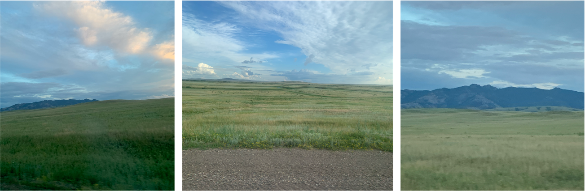
а ә б

Сурет 1 ‒ Орталық Қазақстанның майда шоқылары аймағы жер бедерлерінің әртүрлілігі [автор әзірлеген]

Геоморфологиялық тұрғыдан майда шоқы бірнеше орографиялық аймақтарға бөлінеді [76]. Майда шоқының батыс бөлігі негізінен жазықтық-майда шоқылы болып келеді және солтүстіктен оңтүстікке қарай келесі орографиялық морфоқұрылымдарды қамтиды: Көкшетау қыраты, Атбасар жазығы, Ұлытау аласа таулы аймағы, Сарысу-Теңіз майда шоқысы. Оның Шығыс бөлігінде таулы-шоқылы жер бедері басым, ол аласа таулар жүйесімен қалыптасқан: Қызылтас, Нияз-Ерментау, Баянауыл, Қызылтау, Қарқаралы-Кент, Бахты, Мыржық, Қуу, Қызыларай, Шыңғыстау. Солтүстік және орталық бөліктерде каледондық қатпарлану дәуірінде орогендік процестердің нәтижесінде қалыптасқан аласа таулы массивтер орналасқан: Бұғылы, Жақсы-Тағылы, Ортау, Көкшетау, Мұңшақты (Мұңлы). Майда шоқының оңтүстік шеті – оқшауланған Бектауата таулы массиві және Солтүстік Балқаш маңындағы шоқылар тізбегі.
Геологиялық құрылымы мен жер беткейінің ерекшеліктеріне қарай Л.Н. Грибанов майда шоқылардың аймағын төрт аласа таулы аймақтарға бөліп көрсетеді: 1. Көкшетау-Мұңшақты (солтүстік-батыс). 2. Баянауыл-Қарқаралы (орталық); 3. Калбин (шығыс). 4. Ұлытау (оңтүстік-батыс) [77].
Жалпы аймақтың батыс бөлігі, орташа биіктігі 300-500 м болатын шоқылы жазықпен сипатталады.
Қазақстанның майда шоқыларының шығыс бөлігінің рельефі төбелі жерлер мен ойпаттардың аз өзгеруімен ерекшеленеді. Мұнда жер бедері бөлшектелген, ал биіктігі 500-ден 1000 м-ге дейін өзгереді. Қазақтың майда шоқыларының ауданы шамамен 700 мың км² құрайды [78].
Сарыарқа палеозойдың шөгінді және магмалық жыныстарынан (гранит, порфирит, кварцит) түзілген. Бұл аймақтардың жер бедерінің қалыптасуында тау жыныстарының орналасу бағыты мен үгілу процестері маңызды рөл атқарады. Қазақстан майда шоқыларының әртүрлі жастағы және тіпті бір жастағы қатпарлы құрылымдары алуантүрлі жату бағытына ие, бұл ежелгі геологиялық массивтердің болуымен үйлесе отырып, аумақтың мозайкалық құрылымын қалыптастырады [79]. Мұнда протерозой дәуірінің реликтілік құрылымдары, сондай-ақ көптеген каледондық және герциндік формациялар сақталған. Аймақтың қазіргі жер бедері оның геологиялық құрылымы мен ұзақ даму тарихының әсерінен қалыптасты [80].
Аласа таулар мен майда шоқылар морфоқұрылымдарының көлденең және тік бөлінуінің жоғары тығыздығымен сипатталады [73, 565-578 бб.]. Рельефтің бөлшектенуі тек аккумуляциялық жазықтарда әлсіз көрінеді. Майда шоқыда тұғырлық және пластты жазықтар, әртүрлі геологиялық жастағы өзен аңғарларымен ұсынылған, айтарлықтай аумақтарды алып жатыр. Олардың ландшафтық құрылымы бүкіл аумағында шамамен біркелкі. Тік бөлшектенудің сандық көрсеткіші 5-15 м аралығында өзгеріп отырады [81].
Көл қазан шұңқырларының ландшафттары, қарастырылып отырған аумақта көптеп кездесетін, ерекше құрылымға ие геожүйелер болып табылады және олардың құрылымы жоғары өзгергіштікпен ерекшеленеді.
Майда шоқылардың экологиялық жағдайы күрделілігі оның әртүрлі факторлардың өзара ақпалына байланысты. Олардың қатарына оның құрлықтағы орналасуы, геологиялық тарихы, құрғақ климат, тұрақсыз температуралық режим, жауын-шашынның біркелкі таралмауы, буланудың жоғары деңгейі, қарқынды үгілу процестері, әлсіз дамыған гидрографиялық желі, сондай-ақ жер бедері мен топырақтың алуан түрлілігі жатады. Аймақтың флорасы мен фаунасы антропогендік әсерлердің салдарынан ғана емес, сонымен қатар ежелгі табиғи процестердің ықпалын да көрсетеді, бұл олардың құрамын географиялық элементтер тұрғысынан әркелкі етеді [72, 55-61 бб.].

2.2 Климат
Майда шоқылардың климаттық жағдайлары жер бедерінің ерекшеліктеріне және теңіз деңгейінен биіктігіне байланысты айтарлықтай өзгереді. Л.С. Бергтің [82] классификациялық кестесінде бұл аймақ дала континенттік климат түріне, соның ішінде антициклондық басым ауа райы түріне жатқызылған. Бұл өңірлерде жылына бір рет қайталанатын құрғақшылық қалыпты құбылыс болып саналады.
Дала аймағында қаңтардың орташа температурасы -17-18℃ құрайды, ал антициклондық ауа райы жағдайында ауа температурасы -35-45℃ дейін төмендейді. Шілденің орташа температурасы +19-20℃, кейде 35℃ дейін көтеріледі. Қыс мезгілінен жазға ауысу тез жүреді [83, 84]. Толығырақ 2-суретте көрсетілген.
Деректер көзі ретінде Қазақстан Республикасы Экология және табиғи ресурстар министрлігінің, «Казгидромет» РМК материалдары пайдаланылды.
Жылдық жауын-шашын мөлшері орта есеппен 150-400 мм құрайды, оның басым бөлігі көктемде және күзде түседі. Жаз мезгілінде булану процесі дала аймақтарында жауын-шашын мөлшерінен 3-7 есе, шөлді аймақтарда 15-18 есе асады [85].
Аймақтағы жел – ылғалдың қайта бөлінуі мен микроклиматтық жағдайлардың қалыптасуында маңызды рөл атқарады. Бұл өңірге қатты желдер тән, ал жаз айларында олар шаңды дауылдарға ұласуы мүмкін.
Топырақ-климаттық жағдайларына байланысты майда шоқылар үш аймаққа бөлінеді: дала, жартылай шөлейт және шөлейт [86]. Исаченко А.Г. әзірлеген жерүсті ландшафттарының жіктелу сызбасына сәйкес, бұл аймақтар суббореалды жартылай құрғақ, суббореалды құрғақ және суббореалды аса құрғақ типтерге жатады. Мұндай жіктеуге негіз болған критерийлер ландшафттардың гидротермиялық режиміндегі жылу мен ылғал арасындағы айтарлықтай айырмашылықтарға негізделген [87].

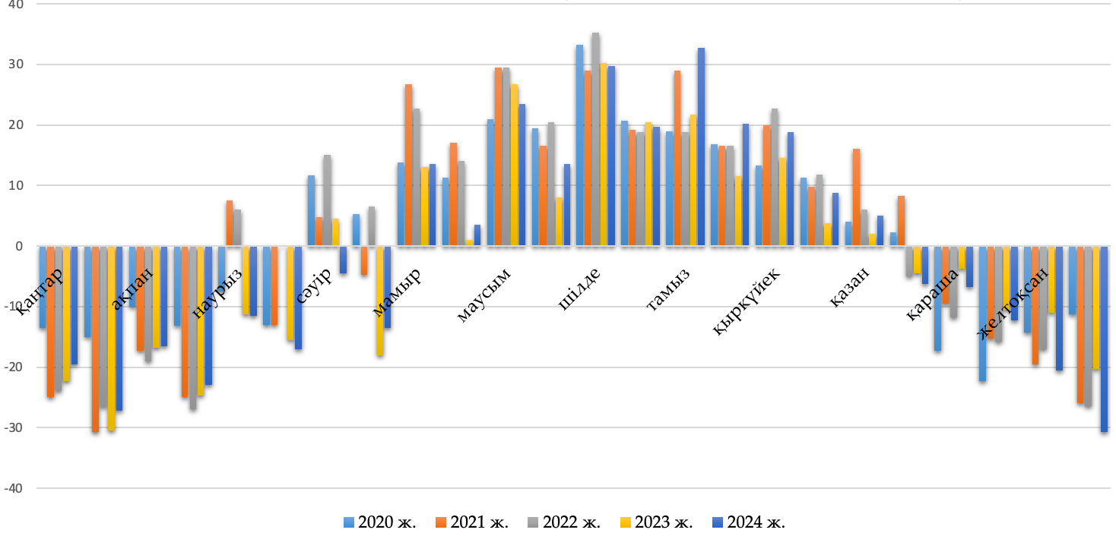

Cурет 2 ‒ 2020-2024 жылдар аралығындағы Орталық Қазақстан майда шоқылары аймағының орташа айлық температуралық көрсеткіштері [автор құрастырған]

Майда шоқылар климаттық көрсеткіштері жер бедерінің сипаты мен теңіз деңгейінен биіктігіне байланысты айтарлықтай өзгереді. Мысалы құрғақ далаларда радиациялық индекс шамамен 2-ге тең, ал радиациялық режим жер бетінің еңістігі мен экспозициясына тәуелді. Шөлейт дала құрғақ далаға қарағанда күн радиациясын көбірек қабылдайды, бірақ жауын-шашын мөлшері аз болады. Сонымен қатар, температуралық режим де өзгерістерге ұшырайды: қыста инверсия әсерінен таулы жерлердегі ауа райы жазықтар мен тауаралық ойпаттарға қарағанда айтарлықтай жылырақ болады. Ал төмен таулы аймақтарда жауын-шашын мөлшері айналасындағы жазықтармен салыстырғанда 100 мм-ге артады.

2.3 Топырақ жамылғысы
Шамамен 50-30 млн жыл бұрын Қазақстан аумағын орман және орманды дала ландшафттары алып жатқан. Далалану процесі олигоценнің соңында-миоценнің басында, шамамен 25 млн жыл бұрын басталған [88].
Аймақтағы топырақ түзуші жыныстар әртүрлі жыныстардың элювийлерінен тұрады, олар су мен желдің әсеріне ұшырап, жер бетіне шығады. Биіктіктерде мұндай жыныстар әдетте қиыршықтасты элювиалды-делювиалды саздақтардан, сирек жағдайда құсдақтардан тұрады. Майда шоқылардың төменгі бөліктері күрделі механикалық құрамды және тұзданған делювиалды саздақтардан қалыптасқан. Есіл, Нұра, Құланөтпес өзендерінің алаптарындағы суайрықтар мен өзенаралық кеңістіктер ауыр саздақтар мен жеңіл саздармен жабылған, олар карбонаттылығымен және айтарлықтай қуаттылығымен ерекшеленеді [89].
И.С. Кауричев өзінің әріптестерімен бұрынғы КСРО аумағының топырақ-географиялық аудандастыру схемасына сәйкес, майда шоқылар аумағында үш топырақ аймағвн бөледі: дала, құрғақ дала және далалық-шөлейт (жартылай шөлейт) [90].
Әр аймақ өз кезегінде келесі белдем тармағына: далалық аймақ – оңтүстік және кәдімгі қара топырақтар, құрғақ далалық аймақ – қара қоңыр топырақтар, ал жартылай шөлейт аймағы – ашық қара қоңыр және қоңыр топырақтарға бөлінеді [91]. Қара топырақ майда шоқылардың солтүстік бөлігін алып жатыр және негізінен жамылғы ауыр саздақтар мен жеңіл саздардан түзілген. Бұл топырақтарда гумус қабаты жақсы дамыған [79, 3-540 бб.].
Дала аймағында қара қоңыр және ашық қоңыр топырақтар басым. Қара қоңыр топырақтар шаң-топырақ тәрізді карбонатты саздақтарда қалыптасқан, ал ашық қоңыр топырақтар элювиалды-делювиалды саздақты шөгінділерде түзіледі. Олардың жоғарғы қабаттарында гумус мөлшері шамамен 2-3% құрайды, бұл қара қоңыр топырақтарға қарағанда екі есе аз.
Жартылай шөлейт ландшафттық аймағында негізінен қоңыр сортаң топырақтар басым, олар құмдақ негізінде қалыптасады (3-сурет). Бұл топырақтар жеткіліксіз ылғалдану салдарынан нашар шайылады, сондықтан тұздардың жиналу процесі жүреді. Ал жақсы ылғалданатын ойыстар мен аңғарларда шалғынды-қара қоңыр топырақтар дамиды [92].

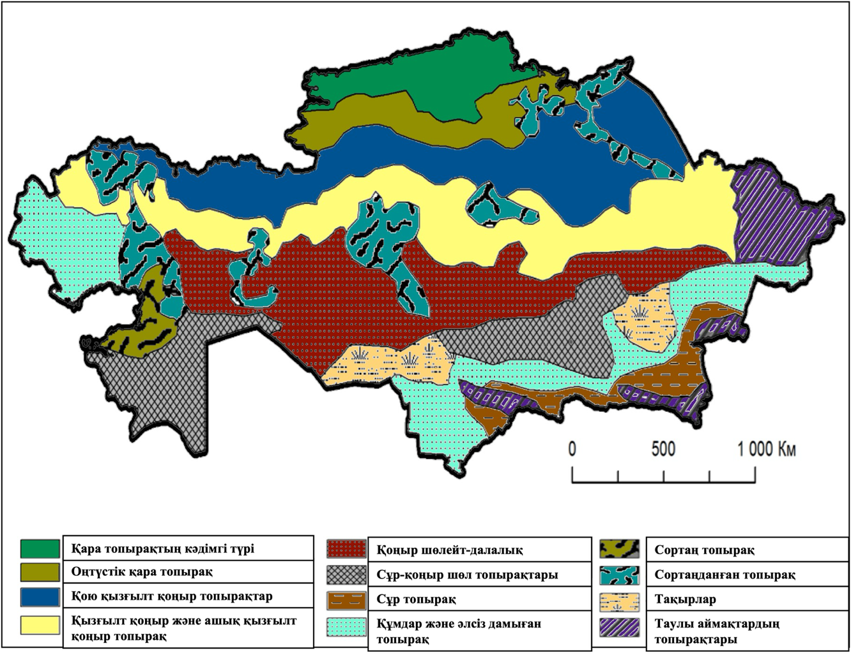

Сурет 3 ‒ Қазақстанның топырақ картасы

Ескерту – Әдебиет негізінде құралған [90, 39 б.]

Құрғақ далалық және жартылай шөлейт аймақтарында интразоналық топырақ түрлері – сор жерлер, сортаң және таз сортаң топырақ кеңінен таралған. Олар басқа топырақтардың арасында кішігірім біртекті массивтер түрінде ретсіз шашырап орналасқан. Жерасты сулары таяз жатқан жерлерде (өзен жайылымдары, көл қазан шұңқырлары, шоқылар арасындағы жарықтар) гидроморфты топырақтар түзіледі: батпақты, шалғынды-батпақты және шалғынды топырақтар [93]. Гранитті аласа тауларда қарағай ормандарының астында тау-ормандық, қара түсті ормандық және күлгінденген тау-ормандық топырақтар кездеседі. Тауаралық қоңыр топырақтар аймағында қатты қиыршықтанған таулы-қара қоңыр топырақтар қалыптасады. Гранитті қалдық тауларда, таулардың жарықтарында және етектерінде таужыныстың бұзылуынан пайда болған ұсақ қиыршық тасты негіздегі жұқа қабатты топырақтар түзеді.
Таулар арасындағы аңғарларда терек және теректі-қайыңды ормандарының астында таз сортаң топырақтар мен әртүрлі дәрежеде сортаңдаған топырақтар қалыптасады. Олар жұқа қабаттылығымен және жеңіл механикалық құрамымен ерекшеленеді [94].
Майда шоқы топырақтарына тән ерекшеліктері – олардың қатпарлы-қиыршық тасты құрылымы, жұқа кескінді қабаты, сортаңдану, ксероморфттық қасиеттері, сондай-ақ тік белдеулік заңдылықтарының көрініс табуы. Бұл құбылыс Қарқаралы, Баянауыл, Нияз және басқа да тауларда байқалады [95]. Сонымен қатар, топырақтық аймақтар мен ішкі аймақтарының шекараларының оңтүстікке қарай жылжуы абсолюттік биіктіктердің едәуір өзгеруіне (200-ден 1500 м-ге дейін) байланысты.

2.4 Су ресурстары
Орталық Қазақстанның майда шоқылары аумағы гидрографиялық желінің айтарлықтай алуантүрлілігімен сипатталады. Майда шоқылар арасындағы аңғарлар мен жазықтарда көптеген өзендер мен көлдер кездеседі, ал биік таула аймақтарда олардың саны едәуір аз. Д.И. Абрамович майда шоқылы аумақ шегінде бірнеше гидрографиялық ауданды бөледі: 1. Есіл, Ұбаған, Шідерті, Сілеті және Өлеңті өзендерінің жоғары ағысында орналасқан биік таулы аймақтар. 2. Есіл өзенінің батысындағы ойпатты аудандар. 3. Талды және Тоқырау өзендері арасындағы суайрық. 4. Ертіс пен Есіл өзендері арасындағы суайрық. 5. Терісаққан, Қона және Құланөтпес өзендерінің алабы [96].
Осы өңірдің өзендері негізінен Теңіз, Қарасор, Балқаш сияқты тұйық көлдердің алаптарына жатады. Майда шоқылы аумақтың ең ірі су арналарының қатарына Есіл, Нұра, Шұбар-Нұра, Сілеті, Тоқырау, Кеңгір, Құланөтпес, Қон Сарысу, Түндік, Талды және Жарлы өзендері жатады (4-сурет).

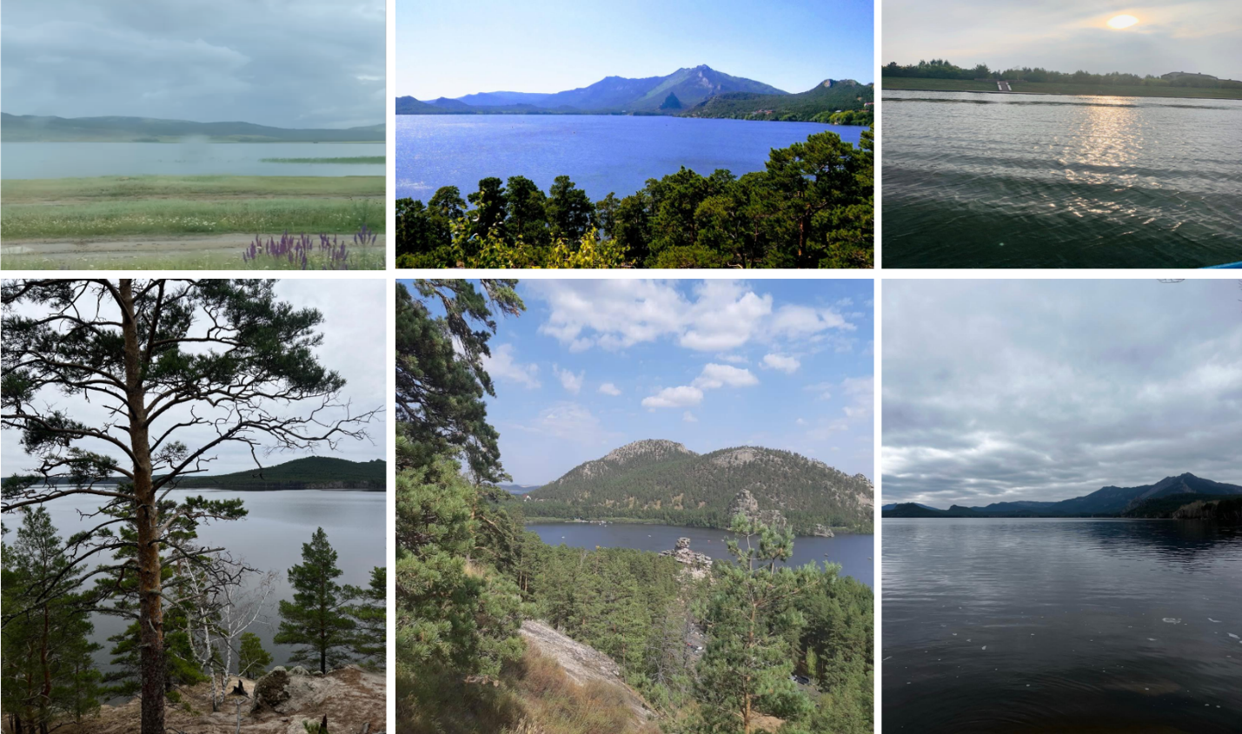
а ә б
в г ғ

Сурет 4 ‒ Орталық Қазақстанның майда шоқылары аймағының көлдері мен өзені [автор әзірлеген]

Бұлардан бөлек, аймақта су ағымы мен шаруашылық маңызы жағынан аса ірі емес көптеген аз сулы өзендер бар. Оларға Ащысу, Мойынты, Қарағайлы, Көктал, Көктас, Бұланты, Терісаққан және басқа да өзендер кіреді. Бұл су арналары тұрақты беткі ағыстың болмауымен, су көлемінің аздығымен және нәтижесінде жаз мезгілінде қатты кеуіп кетуімен сипатталады [97]. Олардың су режиімінің ерекшелігі – әдетте сәуір айының бірінші онкүндігінде басталатын көктемгі тасқынның айқын көрінуі. Жазда өзендер суы азайып, иірімдерге бөлінеді, ал көбісі мүлде құрғап қалады. Қазіргі уақытта кейбір өзен арналары реттелген, олардың бойында бөгеттер мен су қоймалары салынған [98].
Аймақта негізінен жазық, тұйық бөлігінде орналасқан 3000-нан астам көлдер бар [99]. Олар да өзендер сияқты су режимінің тұрақсыздығымен сипатталады. Көктемгі тасқыннан кейін көпшілігі тез кеуіп қалады (ірі және салыстырмалы түрде терең көлдерден басқасы). Жаздың соңына қарай олардың санаулы ғана бөлігінде тұзды су белгілі бір деңгейде сақталады. Бұл тұзды көлдер – жағалаулық өсімдіктері мүлде жоқ, типтік сорлар болып табылады (Қарасор, Ащысор, Қарақойын, Мешкейсор және тағы басқалары) [100].
Аймақта Щучье, Үлкен және Кіші Шабақты, Бурабай, Имантау, Сабындыкөл, Сасық, Батпақкөл, Қаракөл, Былқтыкөл, Шойындыкөл, Үлкен көл (4-сурет), Шошқакөл сияқты терең тұщы көлдер кездеседі. Алайда, тұщы көлдер бұл өңірде аз және әдетте олардың көлемі шағын болады [80, 3-154 бб.; 101].
Өзендер мен көлдердің су көзі негізінен жаңбыр-қар сулары болып табылады, жерасыт сулары сирек кездеседі [101, 3-180 бб.; 102]. 2016-2019 жылдар аралығында көлдердегі су деңгейінің көтерілуі тоқтап, төмендей бастады. Сол уақытта Орталық Азияда 2012-2019 жылдары ауа температурасының айтарлықтай жоғарылауы және атмосфералық жауын-шашынның көбеюі байқалды. Су деңгейінің аздаған көтерілуі тек күзгі жауын-шашын кезінде ғана тіркелді. Күзге қарай бұл өзендердің ағысы 50 және одан да көп есе азаяды [103, 104].

2.5 Өсімдіктер жамылғысы
Қазақтың майда шоқылары аумағы Қазақстанның ауқымды орталық бөлігін қамтиды және далалық экожүйелермен үйлескен өзіндік физика-географиялық аймақ ретінде сипатталады. Қазақтың майда шоқыларының өсімдік жамылғысы құрамында кемінде 1500-дей жоғары сатыдағы өсімдіктер түрі кездеседі [105]. Өңір флорасында эндем түрлердің саны өте аз [106-108].
А.Н. Куприяновтың деректері бойынша [6, 4-420 бб.], Қазақтың майда шоқылары аумағында 582 туыс пен 127 тұқымдасты біріктіретін жоғары сатылы түтікті өсімдіктердің 2105 түрі өседі. Олардың ішінде 2048 түрі гүлді өсімдіктерге жатады. Орта есеппен бір туысқа 3,5 түр, ал бір тұқымдасқа 15,9 түрден келеді, тұқымдас ішіндегі туыстардың орташа саны – 4,6. Туыстардың жартысынан астамы (297) монотипті, яғни бір ғана түрден тұрады, ал аймақ флорасының туыстары 59,5% жетекші он тұқымдас құрайды. 5, 6-суретте жетекші тұқымдастар мен туыстар көрсетілген.

Сурет 5 ‒ Қазақтың майда шоқылары аймағындағы жетекші тұқымдастардың таралуы

Ескерту – Әдебиет негізінде құралған [6, 35-37]

Сурет 6 ‒ Қазақ майда шоқылары аумағында кездесетін туыстардың түр саны бойынша таралуы

З.В. Карамышева мен С.Л. Рачковская [105, 3-275 бб.] ұсынған ботаникалық-географиялық жіктеуіне сәйкес, майда шоқылардың дала аймағы Еуразиялық дала облысының Қазақстандық дала провинциясына кіретін Шығыс Қазақстан және Орталық Қазақстан кіші провинцияларына жататын 12 ботаникалық-географиялық өңірге (округке) бөлінеді. Ал жартылай шөлейт аймақта 6 кіші провинцияға бөлініп көрсетілген, бұл дала аймағымен салыстырғанда үш есе көп.
Су айрықтары мен тау аралық ойыстарда басым таралған зоналық өсімдіктер (дала және жартылай шөлейт) айқын мозайкалығымен және ұсақмасштабты кешенділігімен ерекшеленеді [109, 110]. Бұл қауымдастықтар антропогендік факторлардың әсерінен әртүрлі дәрежеде өзгерістерге ұшыраған. Таулы ландшафттарда флораның алуан түрлілігі одан да жоғары, бұл плейстоцен кезеңінен сақталған аркто-бореалдық реликт түрлердің болуымен байланысты. П.Л. Горчаковский [80, 3-155 бб.] мәліметтері бойынша, орманды және батпақты алқаптарда өсетін бореалдық реликттер құрамына 110 түр жоғары сатыдағы өсімдіктер мен 60 мүк түрі кіреді.
Далалық қауымдастықтар майда шоқылардың орталық бөлігін қамтиды. Мұнда негізгі орынды алуантүрлі шөптесін-дәнді (разнотравно-злаковый) және бетегелі-жусанды-ақселеулі (типчаково-полынно-ковыльный) қауымдастықтан тұрады, олардың құрамында Festuca мен Stipa туыстарының өкілдері басым. Далалық дәнді дақылдар мен әртүрлі шөптесін өсімдіктер топырақтағы ылғалдың жетіспеушілігіне жақсы бейімделген және қысқы аяздарға төзімді. Сонымен қатар, олар жайылымдық жүктемеге төтеп бере алады, шөп шабуға да, тапталуға да жоғары төзімділік танытады.
Аймақтық далада дәнді дақылдар мен жусандардан басқа, Spiraea, Caragana және басқа да туыстарға жататын ксероморфты бұталар кеңінен таралған, кей жерлерде олар едәуір ауқымды алқаптарды құрайды. Далалық өсімдіктер қауымдастығының проективтік жамылғысы 45-60% шамасында өзгеріп отырады, ал олардың өнімділігі қолайлы жылдары бір гектардан 4 центнерден астам құрғақ массаға жетеді [86, 3-310 бб.].
Майда шоқылардың ерекшеліктерінің бірі – төбелер мен аласа таулардың беткейлеріне тән тасты далалардың болуы. Мұнда нашар жетілген тасты топырақтарда дала өсімдіктерінің петрофитті түрлері дамыған, олардың құрамында қау, бетеге, жусан, жебір, Крената және шайқурай тобылғысы, сондай-ақ аласа және бұталы қараған түрлері басым болып келеді. Граниттер мен олардың үгілу өнімдерінде будан және күрең бозкілем, Маршалл жебірі, Бухтарма либанотисы, иваншәй, шілтер жапырақ шәйқурай және басқа да петрофильді (тасты жерге бейімделген) шөптесін өсімдіктер өседі, сондай-ақ Parmelia туысына жататын қыналар көптеп кездеседі. Топырақ жамылғысынан айрылған гранитті аласа таулар мен жартас массивтерінде сирек қарағайлы орман қауымдастықтары қалыптасады [80, 3-155 бб.]. Ең айқын байқалатыны – қатты жыныстардың элювийі мен делювийінде қалыптасатын тау-орман топырағында өсетін таулы қарағайлы ормандар. Гранит плиталарының арасында жиналатын ұсақтопырақты түзілімдерде өзіндік аридті-петрофитті қарағайлы сирек ормандар түзіледі. Қоршаған жазықтан биіктеу орналасқан бұл гранитті аласа таулы массивтер аймақтың өсімдік жамылғысының зоналық таралу заңдылығын өзгертеді.
П.Л. Горчаковскийдің мәліметтері бойынша, майда шоқылар аумағындағы оқшау қарағайлы ормандардар екі негізгі топқа бөлінеді – Көкшетау және Баянауыл-Қарқаралы топтары. Бұл ормандар ұзақ уақыт бойы түрлі антропогендік әсерлерге – ағаш кесу, өрт, мал жайылымы, рекреациялық жүктеме және т.б. ұшырағандықтан, қазіргі таңда тек аумағы азайып қана қоймай, айтарлықтай деградацияға ұшыраған. Антропогендік ықпалдан ең көп өзгерістерге ұшыраған қауымдастықтар – Баянауыл және Ерейментау таулы-орманды алқаптарындағы өзендер мен бұлақтардың аңғарларында галереялы орман түзетін қандағаштар шоғырлары [80, 3-155 бб.].
Майда шоқылар ормандарында бореалдық өсімдіктердің кездесуі олардың бұл өңірге Сібір мен Алтайдың оңтүстігінен миграциялық көпір арқылы өткенін таралғанын көрсетеді [111].
Майда шоқылардың оңтүстік-батыс бөлігі жартылай шөлейт өсімдіктер жамылғысымен қамтылған. Мұнда жусан, дәнді дақылдар және ксерофильді бұталар мен шөптесін өсімдіктер басым болатын сирек қауымдастықтар таралған. Ойыстарда өнімділігі төмен бидайық, өзенаралық шабындық шөп қауымдастықтары кездеседі. Су айдындарының жағалауларында галофиттер - сарсазан, бұйырғын, кермек, бұзаубас сораң түрлерінен тұратын сораң өсімдіктер қауымдастықтары молынан таралған [112].
Солтүстік Балқаш маңы мен Бетпақдала шегінде жусанды және сораңды қауымдастықтармен сипатталатын шөлді ландшафттар басым. Шөл өзендерінің жайылмаларында қамысты және қияқты жамылғысы бар жіңішке жолақтар қалыптасады, ал сортаң топырақтарда галофитті-шалғынды қауымдастықтар кездеседі [112, 12-36 бб.].
Бетпақ дала шөлінде плато мен төбелер арасындағы микрорельефтік ойыстарда бұталы өсімдіктер типі таралған, оның негізін Caragana balchaschensis (Kom.) Pojark мен Spiraeanthus schrenkianus (Fisch., C.A. Mey.) Maxim. құрайды. Кейбір аймақтарда Haloxylon қауымдастықтары жиі кездеседі [86, 43-93 бб.].
Қазіргі уақытта майда шоқылардағы барлық өсімдіктер типтері әртүрлі дәрежеде антропогендік өзгерістерге ұшыраған, олардың құрамында синантропты түрлердің айтарлықтай үлесі байқалады.
З.В. Карамышева мен Е.И. Рачковскаяның мәліметтері бойынша, бұрын Қазақтың майда шоқыларының дала аймағында 21 эндем өсімдік түрі белгілі болған. Қазіргі зерттеулер бұл тізімді айтарлықтай кеңейтіп, 37 таксонға дейін жеткізді: Achillea × kasakhstanica Kupr. et Alibekov, Anabasis pauciflora M. Popov, A. kasachstanicus subsp. coloratus Knjaz., Berberis karkaralensis Kornilova et Potapov, Betula karagandiensis V. Vassil., Hedysarum bectauatavicum Bajt., Silene karkaralensis A. Dm. et M. Pop., Thymus eremita Klokov, Zygophyllum balchaschense Boriss., Z. betpakdalense Golosk. et Semiotr. және т.б. [105, 3-276 бб.].
Эндемизм флористикалық аудандастыруда маңызды рөл атқарады және өсімдік жамылғысының бірегейлігін дәлелдейді. А.Н. Куприяновтың деректері бойынша төменде 1-кесте ұсынылған.

Кесте 1 – Эндемдердің флористикалық аудандар бойынша таралуы

Флористикалық аудан | Эндем өсімдіктердің жалпы саны | Тар ареалды эндемдердің саны | Саны
Көкшетау флористи калық ауданы | 2 | - | 0
Батыс майда шоқысы | 16 | Hedysarum villosissimum, Jurinea kapelkinii, Oxytropis satpaevii, Zygophyllum balchaschense | 4
Ұлытау | 10 | Anabasis turgaica, Clausia kasakhorum, Hedysarum ulutavicum, Tanacetum ulutavicum | 4
Шығыс майда шоқысы | 17 | Astragalus rariflorus, Galatella bectauatense, Hedysarum bectauata vicum, Potentilla kasachstanica, Rumex komarovii, Scorzonera dianthoides, Tanacetum scopulorum, Thymus eremita | 8
Қарқаралы кіші ауданы | 10 | Ranunculus karkaralensis, Silene karkaralensis | 2
Бетпақ дала шөлі | 7 | Arthrophytum betpakdalense, Zygop hyllum betpakdalense | 2

Климат пен ландшафттың өзгеруі жағдайында Орталық Қазақстанның майда шоқылары аймағына тегі әртүрлі көпқабатты флора қалыптасты. Салқындау кезеңдерінде бұл аумаққа бореалдық түрлер, ал жылы кезеңдерде неморальдық түрлер қоныс аударған. Нәтижесінде алуантүрлі геологиялық дәуірлерден сақталған реликт өсімдіктерді қамтитын көпқабатты флора түзілді. Мысалы, Ұлытаудың үлкен жотасында келесі реликт түрлер анықталған: плиоцендік Asplenium trichomanes L., плейстоцендік Luzula pallidula Kirschner, Thalictrum minus L. және голоцендік Heracleum sibiricum L.
Көкшетау қыратында 141 реликт түр тіркелген, олардың қатарына Dryopteris filixmas (L.) Schott, Viola mirabilis L., сондай-ақ плейстоцендік Drosera anglica Huds., Drosera rotundifolia L., Caltha palustris L. жатады.
Флораның адвентивті (сырттан енген) бөлігі шамамен 5%-ды құрайды. Оның ішінде ерекше алаңдаушылық тудыратын түрлер - инвазивті өсімдіктер: Acer negundo L., Centaurea stoebe L., Hordeum jubatum L. және басқалар.
Флораны қорғау шаралары ерекше қорғалатын табиғи аумақтар (ЕҚТА) шегінде жүзеге асырылады. Оларға Қорғалжын мемлекеттік қорығы және алты ұлттық парк жатады: Баянауыл, Бұйратау, Бурабай, Қарқаралы, Көкшетау және Ұлытау ұлттық табиғи парктері.
Қазақстан Республикасының Қызыл кітабының 2-басылымына [7, 4-450 бб.] 27 жоғары сатылы түтікті өсімдіктер енгізілген, олардың қатарында: Alnus glutinosa (L.) Gaertn., Berberis karkaralensis Kornilova et Potapov, Spiraeanthus schrenkianus Maxim., Anabasis turgaica Iljin et Krasch., Chimaphila umbellata (L.) W.P.C. Barton, Adonis vernalis L., Adonis wolgensis Stev., Gymnospermium altaicum (Pall.) Spach., Adonis villosa Ledeb., Dactylorhiza fuchsii (Druce) Soo, Lappula glabrata Popov, Cypripedium macranthon Sw., Epipogium aphyllum Sw., Ledebouriella seseloides (Hoffm.) H. Wolff., Hedysarum bectauatavicum Bajt., Papaver tenellum Tolm., Pulsatilla flavescens (Zuccar.) Juz., Paeonia hybrida Pall., Pulsatilla multifida (G. Printz.) Juz., Paris quadrifolia L., Pulsatilla patens (L.) Mill., Tulipa schrenkii Regel, Stipa pennata L., Tulipa patens Agardh ex Schult. f., Silene betpakdalensis Bajt., Tulipa biebersteiniana Schult. F., Tulipa biflora Pall.

- ЗЕРТТЕУ НЫСАНЫ ЖӘНЕ ӘДІСТЕРІ

  - Зерттеу аймағы
Диссертациялық жұмыстың зерттеу нысаны – Орталық Қазақстан майда шоқылары өңірінде таралған Orchidaceae тұқымдасына жататын Dactylorhiza fuchsii (Druce) Soo популяциялары. Зерттеу жұмыстары «Көкшетау», «Қарқаралы» және «Бурабай» мемлекеттік ұлттық табиғи парктерінің аумағында жүргізілді.
«Көкшетау» МҰТП аумағы Зеренді және Айыртау әкімшілік аудандарының шегінде, сәйкесінше Ақмола және Солтүстік Қазақстан облыстарында орналасқан (7-сурет).

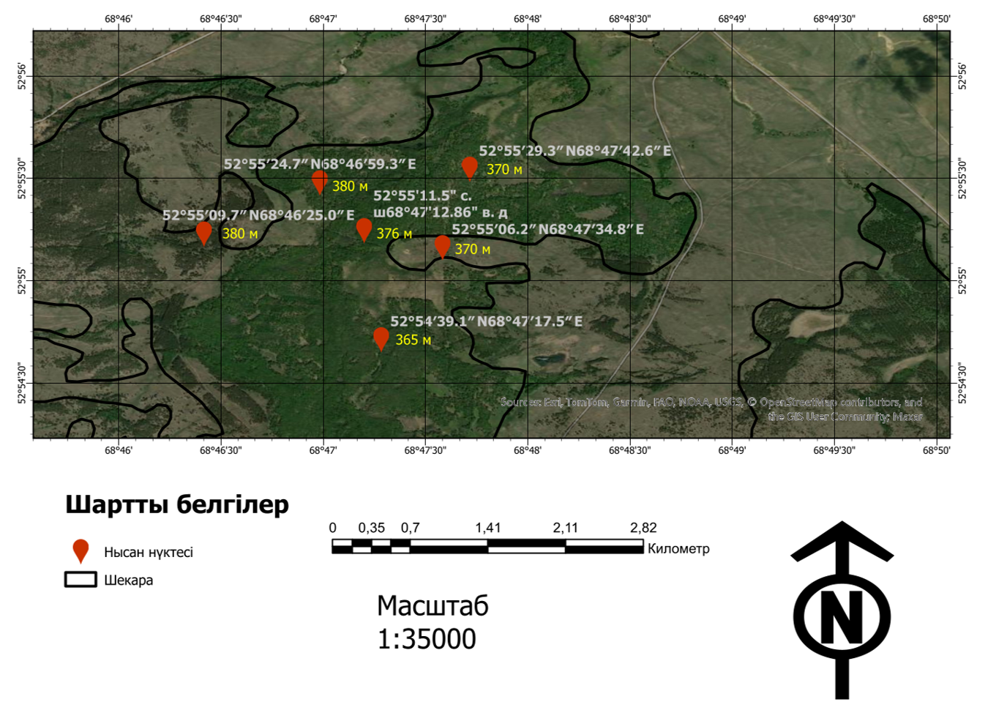

Сурет 7 ‒ МҰТП «Көкшетау», «Орманды бұлақ» филиалы

«Көкшетау» МҰТП жалпы ауданы 182 076 га болатын төрт филиалдан тұрады: Арықбалық (52,7 мың га), Шалқар (35,5 мың га), Зеренді (36,7 мың га), Айыртау (46,2 мың га), сондай-ақ «Орманды бұлақ» қалпына келтіру аймағы (10,9 мың га). Зерттеу жұмыстары «Орманды бұлақ» филиалының Қарсақ ауылы маңындағы популяцияларына жүргізілді (7, 8-суреттер).
Рельефі – биіктігі 5-20 м болатын қыраттар мен төбелермен сипатталады, олардың бағыты жыныстардың орналасуына сәйкес келеді. Аймақтың шамамен 60%-ын ормандар құрайды, олар бетеге – селеулі шөптесін жамылғысы басым болып келетін дала аймақтарымен алмасып жатыр.

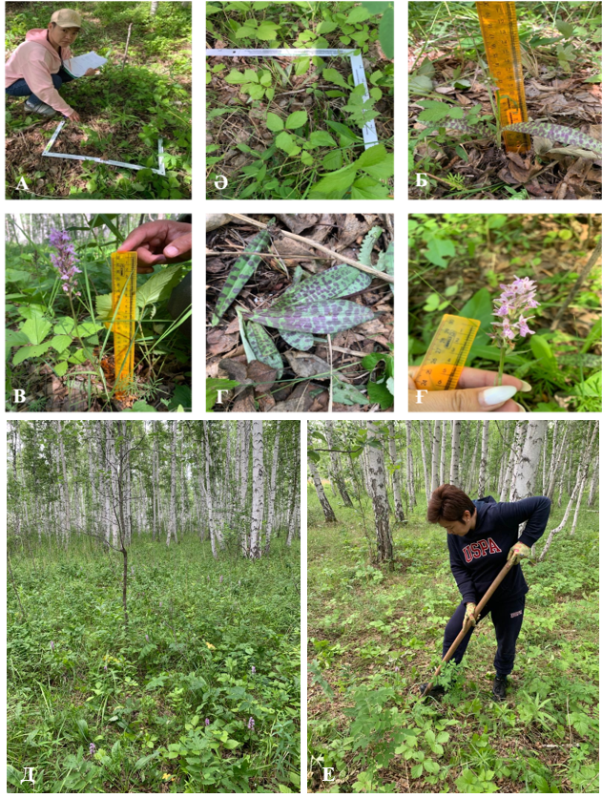

Сурет 8 ‒ Dactylorhiza fuchsii зерттеу алаңы, МҰТП «Көкшетау», «Қарсақ» ауылының маңы, «Орманды бұлақ» филиалы

«Көкшетау» МҰТП аймағы ерекше қорғалатын табиғи аумақтардың екінші санатына жатады және республикалық маңызы бар табиғатты қорғау және ғылыми мекеме мәртебесіне ие. Бұл аумақ биологиялық және ландшафттық алуантүрлілікті сақтау, ерекше экологиялық, ғылыми, тарихи-мәдени және рекреациялық құндылыққа ие болып келетін Мемлекеттік табиғи қорық қорының (МТҚҚ) бірегей табиғи кешендері мен нысандарын табиғатты қорғау, экологиялық ағарту, ғылыми зерттеу, туризм және рекреациялық мақсаттарда тиімді пайдалану үшін арналған [113].
МҰТП «Қарқаралы» аумағы бес учаскеден тұрады: Таулы (Горный) (25576 га); Қарқаралы (23846 га) және Кент (40901 га), Бақты (12820 га), Қоңыртемірші (8077 га), сондай-ақ Бахтин орман шаруашылығына және Белдеутас аумағына жататын майда ормандар (21797 га). Парк аумағы – 112 120 га (9-сурет).

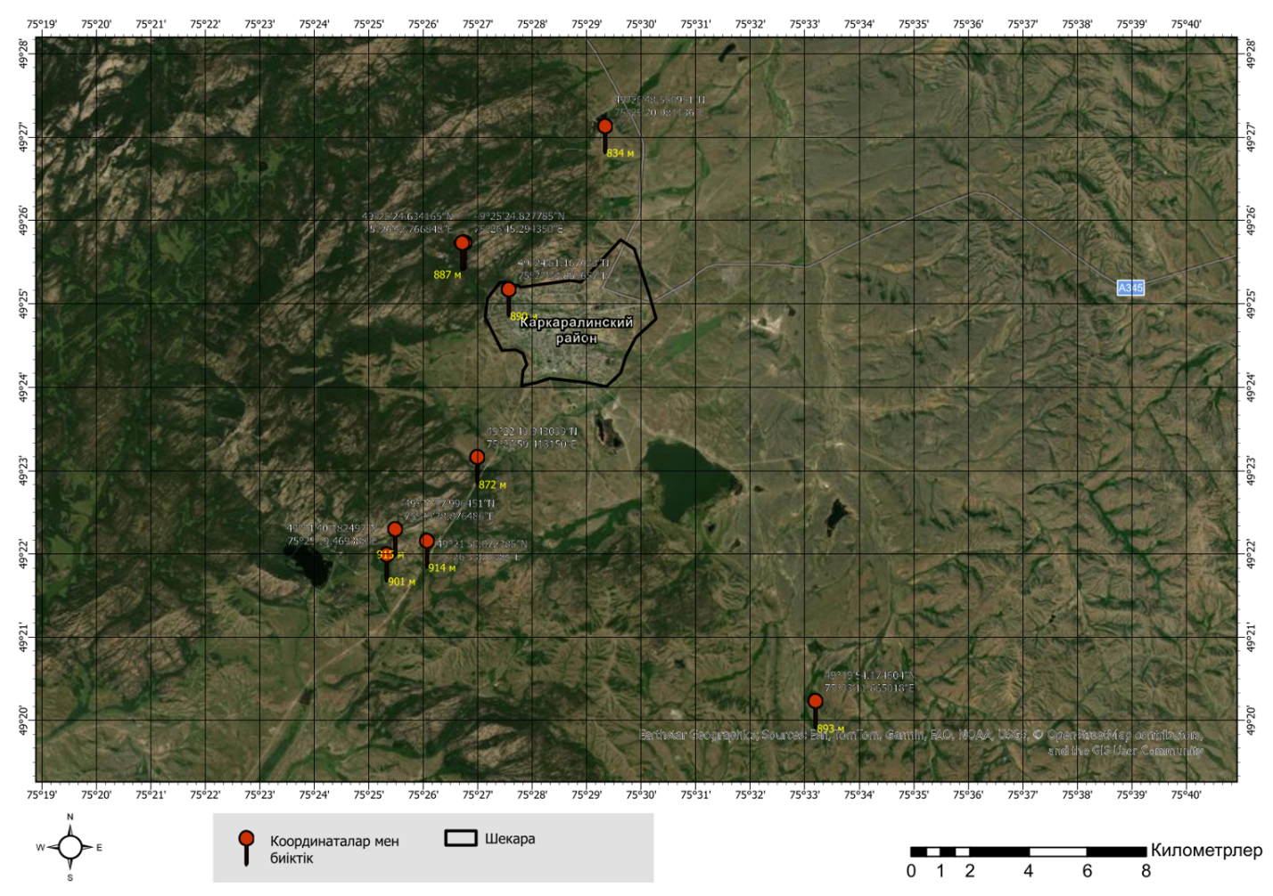

Сурет 9 ‒ МҰТП «Қарқаралы» аумағындағы D. fuchsii ценопопуляциялары

Географиялық тұрғыдан алғанда, аумақ Орталық Қазақстан, Орталық Қазақстанның шығыс бөлігіндегі майда төбелі аймақта орналасқан. Парк аумағы таулы массивтерге, қылқан жапырақты және жапырақты ормандарға жақын орналасқан. Әкімшілік тұрғыдан алғанда, парк Қарағанды облысының Қарқаралы ауданы аумағында орналасқан. МҰТП аумағы Қарағанды облысының шығыс бөлігінде орналасып, негізінен биіктігі 1500 м-ге дейін жететін таулы массивтермен сипатталады және айналадағы аудандардан әсемдігі, ландшафт әртүрлілігі мен ылғалды климатымен ерекшеленеді.
Бақты учаскесі осы аттас аласа таулы массивте орналасқан, ол қазіргі уақытта «Қарқаралы» МҰТП аумақтарының солтүстік-шығысында орналасқан. Учаске солтүстік-батыстан оңтүстік оңтүстік-шығысқа қарай сәл созылыңқы болып келеді. Ортаңғы оңтүстік бөлігіндегі ең биік аймақ, Бақты тауларына сәйкес келеді. Абсолюттік биіктіктер 1000 м белгіден асады, алайда мұндай шыңдар саны аз. Ең биік нүкте – 1091,4 м белгісімен, таулардың батыс бөлігінде орналасқан. Салыстырмалы биіктік айырмашылықтары 60 см-ге дейін жетеді.
Учаскенің батысы мен шекарасы табиғи шекарамен, шамамен таулардың етегімен өтеді. Солтүстігі мен оңтүстігінде шекаралар орманның таралу аймағына сәйкес белгіленген.
Қоңыртемірші учаскесі – Белдеутас учаскесінің батысы мен оңтүстік-батысында орналасқан аласа таулы массив. Учаске солтүстіктен оңтүстікке қарай 44 км-ге созылып жатыр, ал ені жекеленген жерлерде 7, 10 және 16 км-ді құрайды. Учаскенің орталық, көлемі жағынан ең үлкен бөлігін Қоңыртемірші таулары алып жатыр. Бұл таулардың солтүстігінде Көкпақтас таулары, ал оңтүстік-батысында Темірші таулы массиві орналасқан.
Белдеутас учаскесі – Кент бөлімшесінің оңтүстік-батысында орналасқан аласа таулы аймақ. Бұл массив денудациялық деңгейі жоғары аймаққа тән және девон мен карбон дәуірлерінің шөгінді-вулканогенді жыныстары негізінде қалыптасқан [114].
«Бурабай» МҰТП Қазақстанның солтүстігінде, Ақмола облысының аумағында орналасқан (10-сурет).

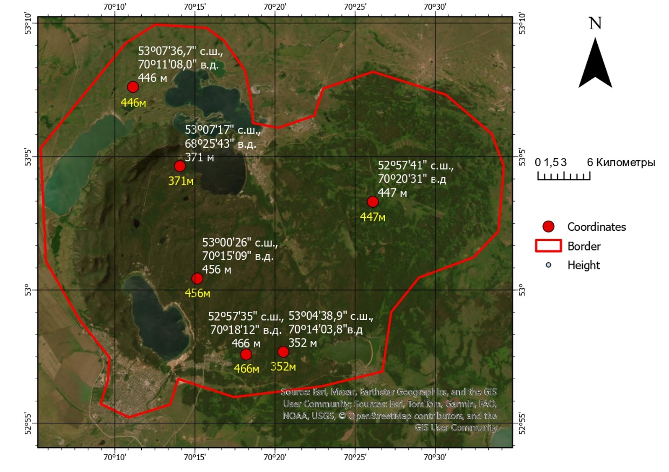

Сурет 10 ‒ МҰТП «Бурабай» аумағындағы зерттеу нүктелері

Қазіргі замандағы жер бедері өңірдің геологиялық және тектоникалық құрылысын айқын көрсетеді. Аумақ шегінде жер бедерінің үш негізгі түрі ажыратылады: аласа таулы, майда шоқылы-жоталы және жазықты. Көкшетау таулары батысқа қарай созылып жатқан ұзындығы шамамен 35 км болатын аласа тау жотасын құрайды. Оңтүстігінде ол тікелей Щучинск қаласына жақындап, солтүстігінде Айнакөл (Үлкен Шабақты) көліне дейін созылып, Бөлектау тауымен аяқталады. Жота екі параллельді жотадан – Солтүстік және Оңтүстік жоталардан тұрады, олар орта бөлігінде Ақылбай асуы арқылы жалғасады. Жотаның ең биік нүктесі – Солтүстік жотада Көкше тауы орналасқан, оның теңіз деңгейінен биіктігі 887 метрге жетеді. Оңтүстік жотаның шыңы – Бурабай тауы. Оның орталық бөлігінде орналасқан, ал солтүстігінде Жекебатыр таулы массиві жатыр. Таулардың беткейлері көбіне тік, еңістері 45-60°, кей жерлерде тік жартастар кездеседі. Көкшенің оңтүстік беткейінен Әулиекөл (Бурабай) көліне құятын бұлақ бастау алады, ол Иманаев бұлағы деп аталады. Таулардың орманды жамылғысы жергілікті климатқа оң әсерін тигізеді: жазғы ыстықты жұмсартады, жауын-шашынның көбеюіне ықпал етеді және аумақты қатты дала желдерінен қорғайды [115].

  - Зерттеу әдістері

3.2.1 Гербарий материалымен жұмыс істеу әдісі
Dactylorhiza fuchsii түрінің таралу нүктелерін, сонымен қатар онымен қатар өсетін түрлердің алуан түрлілігі мен таралу ерекшеліктерін зерттеу әдеби деректерді қорыту мен сын тұрғысынан қайта қарауға, сондай-ақ отандық және шетелдік гербарий қорларында сақталған үлгілерді мұқият зерттеуге негізделген (LE, MW, TK, MHA, SVER, KUZ, TUL, ALTB, AA, NUR, KG, KSPI, NS, NSK, MOSP, ORIS және PPIU [116]. Бұдан басқа, Index Herbariorum тізіміне енгізілмеген қорлардың материалдары қарастырылды: М. Қозыбаев атындағы Солтүстік Қазақстан университетінің гербарий үлгілері, Петропавл («NKU» белгісі) және Жезқазған ботаникалық бағының гербарийі («ЖБГ» белгісі). Сонымен қатар, GBIF және iNaturalist халықаралық онлайн-платформаларына енгізілген деректерге талдау жүргізілді (11-сурет).

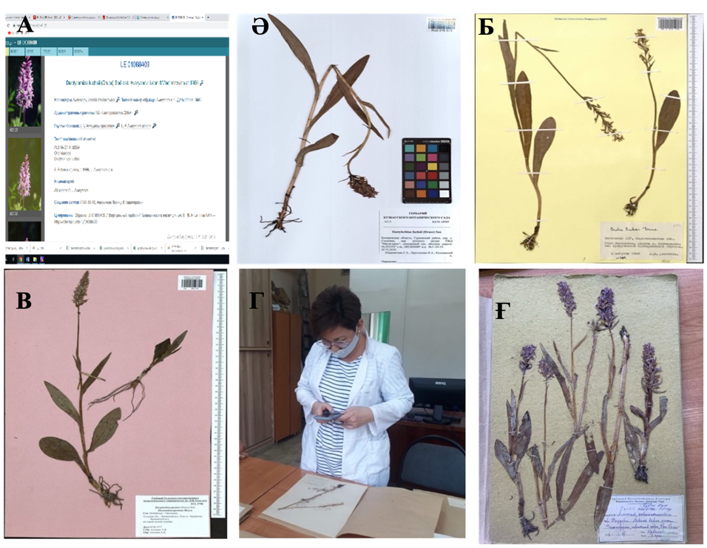

A – LE; Ә – KUZ; Б – MW; В – TUL; Г, Ғ – AA

Сурет 11 ‒ D.fuchsii гербарий қорлары коллекциясының үлгілері

Әрбір таксонның номенклатурасы «Plants of the World Online» деректеріне сәйкес келтірілген [117].
Сирек және эндем өсімдіктер таралған ерекше қорғалатын аумақтарды анықтау үшін ҚР РМҚК «Қоршаған ортаны қорғаудың ақпараттық-талдау орталығы» әзірлеген ерекше қорғалатын табиғи аумақтардың карталары пайдаланылды [118]. Әрбір сирек түрдің табиғат қорғау мәртебесі Халықаралық табиғат қорғау одағының (IUCN) санаттары мен критерийлерін [119], сондай-ақ Қазақстанның Қызыл кітабында [7, 4-450 бб.] көрсетілген деректерді қолдану арқылы бағаланды. Қызыл кітап сиректік бойынша үш санатты қамтиды: I – жойылып кету қаупі бар, өте сирек түр. II – өте сирек түр. III – ареалы қысқарып бара жатқан сирек түр.

3.2.2 Геоботаникалық әдістер
Dactylorhiza fuchsii популяцияларының таралуы мен қазіргі жағдайын табиғи өсімдік жамылғысында зерттеу мақсатында ОҚМШ аймағында экспедициялық далалық зерттеулер жүргізілді. Зерттеу аймағы көлемі үлкен және рельефі күрделі, жол торабы жеткіліксіз аймақ болғандықтан, экспедициялық жұмыстарды жүргізу үшін маршруттық-рекогносцировкалық әдіс таңдалды. Экспедиция маршруттары Бурабай, Көкшетау қыраттары мен Қарқаралы тауларын қамтыды. Бұл аумақтар Ақмола, Солтүстік және Орталық Қазақстан облыстарының бір бөлігін құрайды және дәл осы ОҚМШ аймақтарында Dactylorhiza fuchsii таралғаны анықталды [5, 3-288 бб.].
Сирек кездесетін дәрілік өсімдік түрлерінің популяциялық зерттеулері, соның ішінде популяциялардың экологиялық-фитоценоздық сипаттамалары, жас құрамын, тұқымдық өнімділігін, ценопопуляциялар мен дарақтардың өміршеңдігін айқындау В.Н. Голубев, Л.В. Денисова және Б.А. Быков ұсынған әдістемелерге сәйкес жүргізілді [120-122].
Фитоценоздардағы түрлерді идентификациялау «Қазақстан флорасы» (1956-1966, 1999-2002), «Сібір флорасы» (1982-1993), «Орта Азия өсімдіктерінің анықтағышы» (1968-1994) сияқты іргелі еңбектерге негізделіп жүзеге асырылды. Өсімдік атаулары WCSPF және IPNI номенклатуралық дерекқорларға сәйкес берілді [123-128].
Қазақстанның майда шоқылары аймағындағы Dactylorhiza fuchsii түрінің географиялық таралуын анықтау және оның мекен ету орындарының картосхемасын құрастыру ArcGIS жүйесінде орындалды.
Сирек әрі осал өсімдікті зерттеу барысында сипаттамалық әдіс қолданып, фитоценоздардың флоралық құрамын, жер бедерінің ландшафтық ерекшеліктерін, популяциялар арасындағы дифференциацияны, морфометриялық параметрлерді, онтогенездік спектрді, сирек және жойылып бара жатқан өсімдіктің қайта қалпына келу ерекшеліктерін айқындауға бағытталған геоботаникалық зерттеулер жүргізілді. Белгілі бір өсімдік қауымдастықтарының типтерінде сирек және жойылып бара жатқан өсімдіктің таралу заңдылықтары анықталды.

3.2.3 Интродукциялық сынақ әдістемесі
Dactylorhiza fuchsii түрін интродукциялық жағдайда зерттеу мақсатында 2022 жылдың шілде айында эксперименттік алаңдар салынды. Олар Астана қаласындағы Астана ботаникалық бағының әкімшілік ғимараты аумағында орналасып, аталған түрдің экологиялық талаптары ескеріліп дайындалды.
Өсімдіктерді отырғызуға дейін олардың өсуі мен дамуы үшін оңтайлы параметрлерді қамтамасыз ету мақсатында топырақ пен микроклиматтық жағдайларға талдау жүргізілді. Атап айтқанда, жарықтану деңгейі, ылғалдылық және топырақ құрылымы ескерілді. Таңдап алынған аймақ ғимараттың көлеңкелі аймағында орналасқан, бұл Dactylorhiza fuchsii түрінің табиғи өсу ортасына барынша жақын жағдай болып табылады, себебі ол ылғалды әрі көлеңкелі жерлерді ұнатады.
Егу жұмыстары агротехникалық талаптарды сақтай отырып жүргізілді: өсімдіктер қалыпты ауа алмасуын қамтамасыз ету және ресурстар үшін бәсекелестіктің алдын алу мақсатында белгілі бір арақашықтықпен орналастырылды. Сонымен қатар, өскіндердің жағдайы бейімделу процестері және ықтимал стресс факторлары, соның ішінде ауа райы жағдайлары мен қоршаған ортаның әсері бойынша тұрақты мониторинг жүзеге асырылды.
Аталған эксперимент D. fuchsii түрін мәдени жағдайларға сәтті енгізу мүмкіндігін бағалауға, оның бейімделу деңгейін анықтауға және көгалдандыру мен қалпына келтіру шараларында әрі қарай қолдануға арналған ұсынымдар әзірлеуге мүмкіндік береді.

3.2.4 Жерүсті бөліктерінің морфометриялық құрылымын талдау әдісі
Гүл пішінінің морфометриясында мынадай метриялық параметрлер талданды: гүл ерінінің ұзындығы мен ені, гүл еріні негізінің ені, сыртқы шеңбердің жоғарғы күлтежапырағының ұзындығы мен ені, сыртқы шеңбердің төменгі күлтежапырағының ұзындығы мен ені, гүлтепкі ұзындығы мен ені, еріннің бүйір бөлігінің ұзындығы мен ені, еріннің негізінен ойығына дейінгі ұзындығы, түйіннің ұзындығы, еріннің ортаңғы бөлігінің ұзындығы мен ені, ішкі шеңбердің жоғарғы күлтежапырағының ұзындығы мен ені [129]. Басқа жерүсті морфометриялық белгілері (өсімдіктің биіктігі, ең ұзын жапырақтың ұзындығы мен ені, дақтарының болуы, дақтарының пішіні, төменгі жапырақшадан гүлшоғыры ұшына дейінгі ұзындығы, еріннің таңбалануы, гүл ерінінің түсі және гүлдер саны) А.В. Шипунов [30, 1419-1425 бб.] еңбектеріне сәйкес зерттелді.
Жаккар коэффициенті (j) флоралық құрамдардың ұқсастық дәрежесін бағалау үшін қолданылады және төмендегі (1) формула бойынша есептеледі:

Kj= 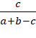 (1)

мұнда a және b – қауымдастықтардағы түрлердің саны;
с – барлық қауымдастыққа ортақ түрлер саны.

3.2.5 Анатомиялық және микроскопиялық зерттеу әдістері
Жас және кептірілген өсімдік материалдары анатомиялық және микроскопиялық зерттеулер үшін 96% этил спирті, дистилденген су және 40% глицериннен 1:1:1 арақатынасында дайындалған Штраус-Флеминг қоспасында фиксацияланды [130, 131]. Көлденең кесінділер мен беткейлік препараттар ұстараның көмегімен қолмен дайындалды. Сабақ үшін өркеннің ортаңғы бөлігі, жапырақ үшін орталық жүйкесі бар аймақ, сағақ үшін орталық бөліктері пайдаланылды.
Микропрепараттар BioMed және Ningbo Sunny Instruments Co EX30 микроскоптарында 16х4 және 16х10 үлкейту шамасында зерттелді. Микрофотосуреттер Altami Studio бағдарламасы арқылы түсіріліп, қажет жағдайда Paint 10.0 бағдарламасында өңделді.
Анатомиялық құрылым мен диагностикалық белгілерді сипаттау барысында Л.И. Лотова [132], П.Дж. Рудалл [133], В.Н. Вехов еңбектерінде ұсынылған қағидалар басшылыққа алынды [134-140].

3.2.6 Фитохимиялық талдау әдісі
Биологиялық белсенді заттардың дәлдігін анықтау және сапалық талдау. Дәрілік өсімдік шикізатының (ДӨШ) дәлдігін анықтау және оның құрамындағы биологиялық белсенді заттарды айқындау мақсатында арнайы реактивтерді пайдалана отырып сапалық химиялық талдау жүргізілді. Сапалық және сандық көрсеткіштер Мемлекеттік фармакопея XI басылымының 2-ші томы, 45-бабында берілген стандартты әдістерге сәйкес орындалды [130, 3-590 бб.; 134, 10-11 бб.].
Шырыш заттарына гистохимиялық реакция. Шырыш заттарын айқындау мақсатында гистохимиялық реакция жүргізілді 1:10 қатынасында сұйылтты. Түйнек тамырдың көлденең кесінділері дайындалған ерітіндіге бірнеше минутқа салынды. Кейін препарат ерітіндіден алынып, заттық әйнекке орналастырылып, микроскоп арқылы зерттелді.
Шырыш заттары көк бояумен боялмайды, бұл оларды тіннің басқа компоненттерінен көзбен ажыратуға мүмкіндік береді.
Сандық көрсеткіштерді анықтау. Дәрілік өсімдік шикізаттарына (ДӨШ) тауарлық талдау жүргізіліп, сандық көрсеткіштері анықталды. Сандық көрсеткіштерін талдау ҚР МФ талаптарына сәйкес жүргізілді [130, с. 3-590]. Сандық көрсеткіштері бойынша ылғалдылығы, жалпы күлі, 10% хлорсутек қышқылы ерітіндісінде ерімейтін күлі анықталды.
ДӨШ-ның ылғалдылық мөлшері арнайы кептіргіш сөреде («Binder BD-53», Германия) 100-105°C тұрақты салмаққа дейін кептіру арқылы анықталды.
Шикізаттың салмақ өлшемін анықтау үшін бөліктердің өлшемдері 10 мм дейін ұсақтағышта ұсақталып, салмақтары 2.00 г болатын (өлшем ауытқуы ±0,01 г) зерттелетін екі салмақ өлшемі алынды. Әрбір салмақ өлшемін алдын-ала кептірілген және қақпағымен бірге өлшенген бюкске салынды, кептіру 100-105°C қыздырылған кептіргіш сөреде жүргізілді. Бірінші өлшемі 3 сағаттан кейін өлшенді. Кептіру тұрақты салмаққа дейін жүргізілді. Мұндағы тұрақты салмаққа жету дегеніміз-30 минуттан кейін өлшенген екі өлшемнің арасындағы айырмашылығы ±0,01 г аспауы болып саналады.
ДӨШ құрамындағы ылғалдылықты және ұшқыш заттарды есептеу үшін төмендегі (2) формула қолданылды:

X=(m-m₁) x 100/m (2)

мұнда X – зерттеліп отырған үлгідегі ылғалдылықтың немесе ұшқыш заттардың мөлшері, пайызбен (%) көрсетіледі;
m – зерттеу басталмас бұрын алынған шикі (бастапқы) заттың массасы, граммен (г);
m₁ – кептірілген немесе ұшқыш заттар кеткеннен кейін қалған заттың массасы, граммен (г).
10% НСІ ерітіндісінде ерімейтін күл мөлшері. Тұз қышқылында ерімейтін күлді тұз қышқылымен өңдегеннен кейінгі қалдық болып табылады және негізінен кремнеземнен тұрады. Жалпы күлді анықтағаннан кейін алынған қалдықты қамтитын тигельге 25 мл 10% сұйылтылған тұз қышқылы қосылады. Тигель сағат әйнегімен жабылып, қоспа қайнаған су моншасында немесе электр плитасында қыздырылады және қоспа 10 минут бойы ұсталады. Суығаннан кейін тигельдің ішін күлсіз сүзгі қағазы арқылы сүзеді, тұнбаны сүзгіге көшіреді және сағат әйнегін ыстық сумен шаяды. Тұнбасы бар сүзгіні ыстық сумен жуған кезде жу суларын әмбебап индикатор қағазымен бейтарап реакцияға дейін бақылайды. Содан кейін сүзгіні сол тигельге көшіреді, кептіреді және 550-650°С температурада қызыл шала күйге дейін күйдіреді, эксикаторда суытады және өлшейді. Күйдіру қалдық массасы тұрақталғанға дейін жүргізіледі. Шикізат/препараттағы 10% тұз қышқылында ерімейтін күлдің мөлшері (%) мына (3) формула бойынша есептеледі:

Х=(m1-m) x 100/m2 (3)

мұнда m1 – масса золы, г;
m – масса золы фильтра, г (если золы последнего более 0,002 г);
m2 – масса сырья/препарата, г.
Экстрактивті заттардың жалпы мөлшерін анықтау. Аналитикалық сынаманы алу үшін өсімдік шикізаты ұсақталып, саңылауы 1 мм-ден аспайтын електен өткізіледі. Содан кейін 3,0 г навеска алынады. Навесканы конусты колбаға салып, үстіне 70%-дық этил спиртін 1:10 қатынасында (60 мл) құяды. Колба тығынмен жабылып, алдын ала өлшенеді. Сосын қоспа 1 сағатқа қалдырылады (2-кесте).

Кесте 2 – Экстракт бөліп алу

Экстрагент | Шикізат пен экстрагенттің  арақатынасы | Экстракция уақыты | Құрғақ қалдық мөлшері, г | Құрғақ қалдық мөлшері
Су | 1:10 | 120 | 0,464 | 15
Спирт 70% | 1:10 | 120 | 0,6479 | 21,6
Спирт 96% | 1:10 | 120 | 0,3067 | 10,2

Содан кейін колба кері тоңазытқышқа қосылып, қайнау температурасына дейін жеткізіліп, қатты қайнауға жол бермей 2 сағат бойы қайнатылады. Суығаннан кейін колба, ішіндегі затпен бірге бастапқы тығынмен қайта жабылып, өлшенеді; массаның азаюы 70%-дық спиртпен толықтырылады. Құрам толық араластырылып, құрғақ қағаз сүзгі арқылы көлемі 150-200 мл болатын колбаға сүзіледі; Фарфор табақшасы алдын ала 105°С температурада тұрақты массаға дейін кептіріліп, аналитикалық таразыда өлшенеді. Дайындалған табақшаға сүзіндінің 25 мл мөлшері құйылып, су моншасында толық буланғанша кептіріледі және 105°С температурада зертханалық кептіргіш шкафында кемінде 3 сағат бойы кептіріледі. Одан кейін табақша эксикаторда суытылып, тез арада өлшенеді. Тәжірибе екі параллельді анықтамада жүргізіледі.
Полисахаридтердің жалпы мөлшерін анықтау. Шикізаттың аналитикалық үлгісін бөлшектердің өлшемі 0,5 мм тесігі бар елеуіштен өтетіндей етіп ұнтақтайды. Ұнтақталған шикізаттан шамамен 10 г алып, сыйымдылығы 250 мл колбаға салады, үстіне 100 мл су құяды. Колбаны кері тоңазытқышқа қосып, электр плитасында араластыра отырып 30 минут қайнатады. Су экстракциясын тағы 4 рет, әр жолы 100 мл суда 30 минут бойы қайталау арқылы жүргізеді. Алынған су тұнбаларын 5000 айн/мин жиілікте 10 минут центрифугалайды және көлемі 500 мл өлшемдік колбаға 5 қабат дәке салынған, диаметрі 66 мм әйнек воронка арқылы декантациялайды. Дәкені алдын ала сумен шылап алады. Фильтрді сумен шайып, алынған ерітіндінің көлемін белгі сызығына дейін сумен жеткізеді (ерітінді А).
А ерітіндісінің 25 мл мөлшерін центрифуга пробиркасына құяды, үстіне 75 мл 95%-дық спирт қосып араластырады. Сосын пробирканы 60°С температурадағы су моншасында 5 минут қыздырады. 30 минуттан кейін массаны 5000 айн/мин жылдамдықпен 30 минут центрифугалайды.
Тұнба бетіндегі сұйықтықты 13-16 кПа қалдық қысымда вакуум арқылы, 100-105°С температурада тұрақты массаға дейін кептірілген, диаметрі 40 мм болатын ПОР-16 маркалы шыны сүзгіштен өткізеді. Кейін тұнбаны толықтай сол сүзгішке көшіреді де, оны 95%-дық спирт пен судың (3:1) қоспасының 15 мл мөлшерімен шаяды. Тұнбасы бар сүзгішті әуелі ауада, содан соң 100-105°С температурада тұрақты массаға дейін кептіреді.
Полисахаридтердің мөлшері (Х, %) толықтай құрғақ шикізатқа шаққанда мына (4) формула бойынша есептеледі:

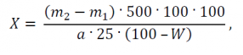 (4)

мұнда m₁ – сүзгінің массасы, г;
m₂ – тұнбасы бар сүзгінің массасы, г;
a – шикізаттың навескасы, г;
W – шикізаттың ылғалдылығы, %
Флавоноидтардың жалпы мөлшерін анықтау. Шөптің аналитикалық сынамасын бөлшектердің мөлшері 0,5 мм електің саңылауынан өтетіндей етіп ұнтақтайды. Шамамен 1,0 г (нақты навеска) ұнтақталған шөпті 250 мл көлемді шлифті колбаға салып, үстіне 50 мл 70%-дық этанол спиртін құяды. Колбаны ±0,01 г ділдікпен өлшеп, кері тоңазытқышқа жалғайды және қайнаған су моншасында 1 сағат бойы қыздырады. Содан кейін колбаны бөлме температурасына дейін салқындатып, қайта өлшейді және қажет болған жағдайда бастапқы массасына дейін 96% этанолмен толықтырады. Колба ішіндегісін бүктелген қағаз сүзгі арқылы сүзіп, алғашқы 25 мл сүзіндіні алып тастайды (ерітінді А).
1,0 мл А ерітіндісін сыйымдылығы 25 мл өлшемдік колбаға салып, үстіне 5 мл алюминий хлоридінің 2% спирттік ерітіндісін қосады да, 96% спиртпен белгіге дейін жеткізеді (ерітінді Б). 40 минуттан кейін ерітіндінің оптикалық тығыздығын спектрофотометрде толқын ұзындығы 415 нм-де, қабат қалыңдығы 10 мм болатын кюветада өлшейді. Салыстыру ерітіндісі ретінде 1,0 мл А ерітіндісі мен 0,1 мл концентрлі сірке қышқылы қосылып, 25 мл өлшемдік колбада 96% спиртпен белгіге дейін жеткізілген ерітінді қолданылады.
Флавоноидтар қосындысының мөлшері рутинге және абсолютті құрғақ шикізатқа шаққандағы пайызбен (Х) мына (5) формула бойынша есептеледі:

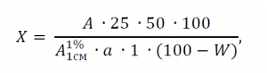 (5)

мұнда A – Б ерітіндісінің оптикалық тығыздығы;
A_1см^(1%) ‒ рутиннің алюминий хлоридімен кешенінің 415 нм толқын ұзындығында сіңірудің меншікті көрсеткіші, 260-қа тең;
а – шикізаттың навескасы, г;
W – шикізаттың ылғалдылығы, %.
Антрацен қосылыстарының туындысын франгулаэмодинге шаққандағы мөлшерін анықтау. Шамамен 0,5 г (нақты навеска), егер фармакопеялық мақалада/нормативтік құжаттамада өзгеше көрсетілмесе, аналитикалық сынаманы сыйымдылығы 50 мл болатын шлифі бар колбаға салып, үстіне 25 мл 70% спирт қосады. Колбаны тығынмен жауып, ± 0,01 г дәлдікпен өлшейді, кейін оны кері тоңазытқышқа қосып, су моншасында (орташа қайнау жағдайында) 1 сағат бойы қыздырады. Содан соң 30 минут бойы салқындатады, сол тығынмен қайта жабады, қайтадан өлшейді және жетіспейтін экстрагентті бастапқы массасына дейін толықтырады. Алынған экстракті 50 мл сыйымдылықтағы колбаға қағаз сүзгі арқылы сүзіп құяды.
Алынған фильтраттан 1,0 мл алып, сыйымдылығы 50 мл өлшемдік колбаға құяды, көлемін сілтілі-аммиак ерітіндісімен белгіге дейін жеткізіп, араластырады (А ерітіндісі). А ерітіндісін 100 мл сыйымлыдықтағы колбаға салып, кері тоңазытқышпен су моншасында 15 минут қыздырады, содан кейін бөлме температурасына дейін салқындатады (сынақ ерітіндісі).
Сынақ ерітіндісінің оптикалық тығыздығын спектрофотометрде 510 нм толқын ұзындығында, қалыңдығы 10 мм болатын кюветада салыстыру ерітіндісіне қатысты өлшейді. Салыстыру ерітіндісі ретінде сілтілі-аммиак ерітіндісі қолданылады.
Антрацен қосылыстарының туындысының мөлшері франгулаэмодинге және абсолютті құрғақ дәрілік өсімдік шикізатына, өсімдік тектес фармацевтикалық субстанцияға, дәрілік өсімдік препараттарына, өсімдік тектес дәрілік препараттарға шаққандағы пайызбен (X) мына (6) формула бойынша есептеледі:

(6)

мұнда A ‒ сынақ ерітіндісінің оптикалық тығыздығы;
A_1см^(1%) – франгулаэмодиннің сілтілі-аммиак ерітіндісімен реакция өнімдерінің 510 нм толқын ұзындығында сіңірудің меншікті көрсеткіші, 465-ке тең;
25 ‒ экстрагент мөлшері, мл;
50 ‒ А ерітіндісінің мөлшері, мл;
1 ‒ А ерітіндісін алу үшін пайдаланылған фильтрат мөлшері, мл;
a ‒ дәрілік өсімдік шикізатының, өсімдік тектес фармацевтикалық субстанцияның, дәрілік өсімдік препаратының, өсімдік тектес дәрілік препаратының навескасы, г;
W ‒ дәрілік өсімдік шикізатының, өсімдік тектес фармацевтикалық субстанцияның, дәрілік өсімдік препаратының, өсімдік тектес дәрілік препаратының ылғалдылығы, %.
Сапониндердің жалпы мөлшерін анықтау. Сапониндердің мөлшерін анықтауды оптикалық тығыздықты өлшеумен қатар жүретін концентрлі күкірт қышқылымен реакцияға негізделген фотоэлектрокалориметриялық әдіспен жүргізді.
5,0 г шикізатты сыйымдылығы 100 мл колбаға салып, үстіне 50 мл су қосады. Қайнап тұрған су моншасында кері тоңазытқышпен екі сағат бойы экстракция жүргізеді. Алынған экстрактілерді 50 мл өлшемдік колбаға сүзгіден өткізіп, дистилденген сумен белгіге дейін жеткізеді.
5 мл экстрактты колбаға құйып, үстіне тұз қышқылы мен судың 1:1 қатынасындағы қоспасының 3 мл қосады да, қайнап тұрған су моншасында кері тоңазытқышпен 30 минут бойы қыздырады. Алынған ерітінділерді суық су ағынында салқындатып, бөлгіш воронкадан өткізеді; гидролиз жүргізілген колбаларды 5 мл сумен шайып, шайындыны да бөлгіш воронкадан өткізеді. Оған қосымша 20 мл хлороформ мен 96% этил спиртінің (5:1) қоспасын енгізіп, 10 минут бойы шайқайды. Хлороформды экстрактыны 5 г сусыз натрий сульфаты бар сүзгілер арқылы 2 г алюминий оксиді бар әйнек колонкаларға сүзеді. Операцияны әр жолы 20 мл хлороформ-этил спирті қоспасын қолданып, 3 рет қайталайды.
Хлороформды элюаттарды қайнап тұрған су моншасында құрғақ қалдыққа дейін буландырады. Құрғақ қалдықтарды 70% этил спиртімен сыйымдылығы 25 мл өлшемдік колбаға ауыстырып, сол еріткішпен белгіге дейін жеткізеді. Алынған ерітінділердің 5 мл концентрлі күкірт қышқылын қосып, араластырады. 30 минуттан кейін фотокалориметрде 490 нм толқын ұзындығында, дистилденген суға қатысты, оптикалық тығыздығын өлшейді.
Сандық мөлшері мына (7) формула бойынша есептеледі:

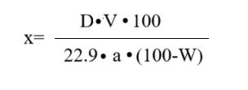 (7)
мұнда D ‒ зерттелетін ерітіндінің оптикалық тығыздығы;
а – шикізаттың навескасы;
V – сұйылту коэффициенті;
W – шикізаттың ылғалдылығы;
22,9 –олеанол қышқылының меншікті сіңіру көрсеткіші.

3.2.7 Микробиологиялық зерттеу әдісі
Сынамаларды алу үшін стерильді ыдыстар қолданылды. Таза культураларды бөліп алу үшін шекті сұйылту әдісі қолданылды, содан кейін қатты қоректік ортасы бар Петри табақтарына себілді. Микроорганизмдер алуантүрлілігін анықтау үшін микроорганизмдер культуралары келесі тығыз орталарға себілді: ет-пептонды агар (МПА), крахмал-аммиакты агар (КАА), Гаузе ортасы, Эшби ортасы, Сабуро ортасы, сондай-ақ Чапек-Докс ортасы (3-кесте).

Кесте 3 – Микроорганизмдер культураларын бөліп алу үшін қолданылған қоректік орталар

Қоректік орта | Құрамы және стерилизациялау режимі
Ет-пептонды агар  МПА | Құрғақ қоректік агар – өндіруші зауыттың аннотациясы бойынша, ет экстракты («Hi-Мedia», Үндістан) – 5 г, дистилденген су – 1 000 мл, рН 6,8-7,0.  Стерилизация - 1,0 атм қысымда, 30 минут.
Крахмал-аммиакты агар (КАА) | Крахмал – 10 г, (NH₄)₂SO₄ – 2 г, К₂НРО₄ – 1 г, NaCl – 1 г, MgSO₄х7Н₂О – 1 г, CaCO₃ – 3 г, агар-агар – 20 г, дистилденген су – 1 000 мл.  Стерилизация – 0,5 атм қысымда, 20 минут.
Гаузе | Крахмал – 20 г, KNO₃ – 1 г, К₂НРО₄ – 0,5 г, NaCl – 0,5 г, MgSO₄х7Н₂О – 0,5 г, агар-агар – 20 г. дистилденген су – 1 000 мл.  Стерилизация – 0,5 атм қысымда 20 минут.
Эшби | Сахароза – 20 г, К₂НРО₄ – 1 г, NaCl – 1 г, MgSO₄х7Н₂О – 1 г, CaCO₃ – 5 г, агар-агар – 20 г, дистилденген су – 1 000 мл.  Стерилизация – 0,5 атм қысымда 20 минут.
Сабуро | Сабуро – өндіруші зауыттың аннотациясы бойынша 65 г, дистилденген су – 1 000 мл, рН 6,8-7,0 («Hi-Мedia», Үндістан).  Стерилизация – 0,5 атм қысымда 15 минут.
Чапек-Докс | Сахароза – 30 г, NaNO3 – 1, К₂НРО₄ – 1 г, MgSO₄ – 0,5 г, KCl – 0.5 г, FeSO₄ – 0.010, агар-агар – 15 г, дистилденген су – 1 000 мл. немесе Чапек-Докс өндіруші зауыттың аннотациясы бойынша 49 г, дистилденген су – 1 000 мл, рН 6,8-7,0 («Hi-Мedia», Үндістан).  Стерилизация – 0,5 атм қысымда 15 минут
Микроорганизмдердің идентифифкациясы олардың культуральды-морфологиялық және физиологиялық-биохимиялық қасиеттеріне, микробиологияда жалпы қабылданған әдістерге сәйкес жүргізілді [141].
Микроорганизмдердің тіршілікке қабілеттілігін Майлз және Мисра әдісімен жүзеге асырылды [142].
Микроорганизмдердің санын осы әдіспен анықтау үш кезеңнен тұрады: сұйылтуды дайындау, Петри табақтарына тығыз ортаға себу және өскен колонияларды санау:
‒ сұйылту суспензиясын дайындау. Микроорганизм культурасын, қолайлы қоректік ортасы бар шыны түтікке құйып алады;
‒ сұйылтуды дайындау үшін стерильді ағын су немесе тұзды ерітінді 9 мл құйылды;
‒ алғашқы түтікке 1 мл бастапқы суспензия енгізіледі-бұл 1-ші сұйылту (10⁻¹);
‒ титрлеу 10⁻¹² дәрежеге дейін жүргізіледі.
Әр сұйылтуды дайындау үшін жаңа тамызғышты қолдану керек. Бұл ережені елемеу қате нәтижеге әкеледі:
‒ қоректік ортаға себу және нәтижелерді тіркеу.
Петри табақшасының сыртқы астыңғы жағы сегіз тең секторға бөлінеді. Стерильді автоматты тамызғышпен әр секторға бактериялық суспензияның дәл өлшенген көлемін (20 мкл) тамызады. Тығыз ортаға себу, әдетте, соңғы сегіз сұйылтудан жүзеге асырылады. Культураларды жаңа автоматты тамызғыштармен тамызады. Тамшуыр қатаң тігінен ұсталады. Тамшылар сүртілмейді, Петри табақшасын сәл шайқау арқылы олардың ауданын біршама арттырамыз. Культура инкубацияланады, содан кейін өсірілген колониялардың санын анықтайды.
Себілгеннен кейін Петри табақшалары термостатқа қақпақтарын төмен қаратып орналастырылады:
‒ жасушаларды санау
Зерттелетін субстраттың 1 мл жасушаларының саны келесі (8) формула бойынша есептеледі:

М = а x 10N x V x 50 (8)

мұнда М – 1 мл-ғы жасушалар саны;
а – культураны себу кезінде колониялардың орташа саны, одан себу жасалады;
10 N – сұйылту коэффициенті;
V – себу үшін алынған суспензия көлемі, мл-де;
50 – мкл-ден мл-ге қайта есептеу коэффициенті.
Ризопланадан микроорганизмдерді бөліп алу. Өсімдіктері бар топырақ монолиттерінен стерильді пинцет пен қайшының көмегімен топырақ бөлшектері жабысып тұрған бірдей диаметрлі жас тамырлардан 1,0 г таңдап алынды. Тамырлар 100 мл стерильді құбыр суы құйылған колбаға енгізіп, 2 минут бойы шайылды. Кейін стерильді ілмек немесе пинцет арқылы тамырлар бірінші колбадан алынып, осындай көлемдегі (100 мл) стерильді суы бар екінші, үшінші, төртінші, бесінші, алтыншы және жетінші колбаларға біртіндеп ауыстырылды. Әрбір колбада тамырлар 2 минуттан жуылды. Соңғы колбаға стерилизация алдында 5-7 г құм қосылды. Әрбір колбадан жеке стерильді пипетка арқылы суспензияның бір тамшысынан алып, қоректік ортаның бетіне Петри табақшаларына егілді [143, 144].

3.2.8 Статистикалық талдау әдісі
Dactylorhiza fuchsii дарақтарының морфометриялық деректеріне көп өлшемді талдау жүргізу үшін негізгі компоненттер әдісі (PCA – Principal Component Analysis) пайдаланылды, ол PAST статистикалық пакетінде, 4.15 нұсқасында қолданылды [145]. Талдауға дейін деректер стандартталды (z-түрлендіру). Есептеу корреляциялық матрица негізінде жүргізіліп, дарақтардың негізгі компоненттері бойынша таралуын екіөлшемді және үшөлшемді визуализациялау арқылы орындалды.
Әртүрлі аймақтардан алынған Dactylorhiza fuchsii ценопопуляцияларының морфометриялық белгілері арасындағы айырмашылықтардың статистикалық мәнділігін бағалау үшін PERMANOVA (Permutational Multivariate Analysis of Variance) қолданылды. Классикалық MANOVA-дан айырмашылығы, PERMANOVA деректердің нормалдылыққа және ковариациялық матрицалардың біртектілігіне қойылатын шарттарды талап етпейді, бұл оны көптеген белгілері бар және дисперсиясы біртекті емес биологиялық деректер үшін анағұрлым қолайлы етеді. Әдіс ауыстыруларға (пермутацияларға) және қашықтық матрицасын (бұл жағдайда, евклидтік) талдауға негізделген, бұл топтар арасындағы айырмашылықтарды көпөлшемді кеңістікте объективті түрде бағалауға мүмкіндік береді.
Dactylorhiza fuchsii дарақтарының морфометриялық белгілеріндегі айырмашылықтарды популяциялар арасында бағалау үшін деректер көпөлшемді нормалдықы критерийіне сәйкес келмегендіктен, тәуелсіз таңдауларға арналған Манн-Уитни параметрлік емес критерийі қолданылды. Маңыздылық деңгейі α=0.05 ретінде белгіленді. Алынған p мәндері осы шектік деңгеймен салыстырылды: егер p≤0.05 болса, популяциялар арасындағы айырмашылықтар статистикалық тұрғыда мәнді деп есептелді. Бұдан бөлек, талдау сенімділігін арттыру мақсатында Бонферрони түзетуі қолданылды. Сыртқы шеңбердің төменгі күлте жапыраұшасының ұзындығы (ДНЛО) мен еріннің бүйірлік бөлігінің ені (ШБГ) белгілерінен басқа барлық белгілер түзетуден кейін де статистикалық мәнді айырмашылық көрсетті. Бұл Орталық Қазақстанның майда шоқыларының әртүрлі аймақтарындағы D. fuchsii ценопопуляциялары арасында морфометриялық жіктелудің айтарлықтай екендігін дәлелдейді.
Microsoft Office Excel-дің 16.95 нұсқасындағы қолданбалы бағдарламалар пакеті және [146, 147] әдістері арқылы жүзеге асырылды.

- ЗЕРТТЕУ НӘТИЖЕЛЕРІ ЖӘНЕ ОЛАРДЫҢ ТАЛҚЫЛАУЫ

4.1 Dactylorhiza fuchsii (Druce) Soo гербарий коллекцияларын ұлттық және халықаралық репозиторийлерде талдау және нақтылау
Осы зерттеу барысында Dactylorhiza fuchsii гербарий коллекцияларының таксономиялық құрамын және түрдің географиялық таралуын жүйелеу мен нақтылау мақсатында жан-жақты ревизия жүргізілді.
Зерттеуде бастапқы материал ретінде отандық және шетелдік гербарий үлгілері пайдаланылды. Тарихи және заманауи деректерді ұштастыру Қазақстан аумағында және оған шектес аймақтарда түр ареалының динамикасын қадағалауға, сондай-ақ түрішілік алуандықтың ерекшеліктері мен жергілікті популяциялық құрылымдарын айқындауға мүмкіндік береді.
4-кестеде келтірілген деректер аймақтар мен әкімшілік аудандар бойынша құрылымданған.

Кесте 4 – Ревизия барысында зерттелген Dactylorhiza fuchsii гербарий үлгілері жөніндегі мәліметтер

Әкмішілік аудандар | Флористи калық аудандар | Орналасқан жері | Күні | Коллектор | Гербарий (шифры)
1 | 2 | 3 | 4 | 5 | 6
Ақмола облысы | Көкшетау, Бурабай ауданы | Карасье көлі | 4 шілде 1937 | Шишкина s.n. | AA
Ақмола облысы | Көкшетау, Бурабай ауданы | Золотобор орман шаруашылығы | 21 маусым 1972 | Горчаковский s.n. | SVER 695767
Ақмола облысы | Көкшетау, Бурабай ауданы | Боров орман ша руашылығы, Иманаев бұлағы ның жоғарғы ағысы | 27 маусым 1974 | Горчаковский s.n. | SVER 695769
Ақмола облысы | Көкшетау, Бурабай ауданы | Боров орман ша руашылығы, Иманаев бұлағы ның жоғарғы ағысы | 16 маусым 1972 | Горчаковский s.n. | SVER 695769
Ақмола облысы | Көкшетау, Бурабай ауданы | Бармашин тәжі рибелік орман шаруашылығы | 1 тамыз 1965 | Тюлебергенева s.n. | SVER 695763
Ақмола облысы | Көкшетау, Бурабай ауданы | Золотобор орман шаруашылығы, Шучье көлінің шығыс жаға лауы, Медвежий кордо нынан 3 км солтүстікте | 17 маусым 1972 | Горчаковский s.n. | SVER 695756
Ақмола облысы | Көкшетау, Бурабай ауданы | Бурабай орман алқабы, Ақыл бай кордонының маңында | 10 маусым 1913 | Дробова 308 | LE
Ақмола облысы | Көкшетау, Бурабай ауданы | Бурабай орман алқабы, Дорофе евка ауылына жақын | 10 маусым 1913 | Дробова 309 | LE
4-кестенің жалғасы

1 | 2 | 3 | 4 | 5 | 6
 |  | МҰТП «Бурабай», Боров орман шаруашылығы | 16 маусым 2019 | Кубентаев, Алибеков s.n. | NUR
 |  | МҰТП «Бурабай», Бармашин орман шаруашылығы | 7 тамыз 2020 | Кубентаев және т.б. s.n. | NUR
 |  | МҰТП «Бурабай», Темнобор орман шаруашылығы, Жукей көлінің маңы, солтүстік-батыс жағалауы | 11 маусым 2019 | Кубентаев және т.б. s.n. | NUR
 |  | Бурабай маңы, Иманаев бұлағы ның бастау бөлігі | 7 маусым 2011 | Куприянов s.n. | KUZ 00816
 |  | Макинка маңы | 11 маусым 2011 | Куприянов s.n. | KUZ 01111
 | Зеренді ауданы | МҰТП «Көкше тау», Зеренді ор ман шаруашылы ғы, Зеренді маңы | 26 мамыр 2020 | Кубентаев, Алибеков s.n. | NUR
 | Зеренді ауданы | Ормандыбұлақ орман шаруашылы ғы, Қарсақ маңы | 27 маусым 2020 | Кубентаев, Алибеков s.n. | NUR
 | Зеренді ауданы | Зеренді орман ша руашылығы, Қы зыл кордон маңы | 26 маусым 2019 | Кубентаев және т.б. s.n. | NUR
 | Сандықтауауданы | Сандықтау орман шаруашылығы, «Черничный лог» маңы | 16 маусым 1957 | Грибанов s.n. | AA
Солтүстік-Қазақстан облысы | Айыртау ауданы | Имантау тауы | 7 тамыз 1965 | Оленева и Антошенко s.n. | SVЕR 695765
Солтүстік-Қазақстан облысы | Айыртау ауданы | Имантау тауынан ағатын бұлақ аңғары | 30 мамыр 1973 | Горчаковский s.n. | SVЕR 695760
Солтүстік-Қазақстан облысы | Айыртау ауданы | Баян шатқалы, Имантау тауы | 28 тамыз 1981 | Горчаковский s.n. | SVЕR 627680
Солтүстік-Қазақстан облысы | Айыртау ауданы | МҰТП «Көкшетау», Сырымбет маңы | 10 тамыз 2020 | Кубентаев және т.б. s.n. | NUR
Солтүстік-Қазақстан облысы | Айыртау ауданы | Лобаново маңы | 27 тамыз 2019 | Кубентаев және т.б. s.n. | NUR
Қостанай облысы | Меңдіқара ауданы | Боровское көлі маңындағы қайың мен қарағай орман дарын отырғызу аймағы | маусым 2009 | Пережогин s.n. | Жеке бақылау
4-кестенің жалғасы

1 | 2 | 3 | 4 | 5 | 6
 |  | Денисов ауданы | Орджони кидзе орман шаруашылы ғы, Денисовка маңы | 1994 | Пугачев s.n.
 |  | Наурызым ауданы | «Наурызым» мемлекеттік табиғи қорығы | - | ҚГПИ студент тері
Қарағанды облысы | Қарқа ралы ауданы | Қарқаралы таулары | 27 маусым 1843 | Schrenk s.n. | AA
Қарағанды облысы | Қарқа ралы ауданы | Қарқаралы таулары | 21 маусым 1890 | Коржинский s.n. | LE
Қарағанды облысы | Қарқа ралы ауданы | Қарқаралы таулары | 1927 | Melville s.n. | АА
Қарағанды облысы | Қарқа ралы ауданы | Қарқаралы маңы | 3 шілде 1937 | Дмитриева s.n. | AA
Қарағанды облысы | Қарқа ралы ауданы | Қарқаралы таулары | 17 шілде 1987 | Куприянов s.n. | KG
Қарағанды облысы | Қарқа ралы ауданы | Қарқаралы таулары | 18 маусым 2001 | Ишмуратова s.n. | KG
Қарағанды облысы | Қарқа ралы ауданы | Пашенное көлінің жағасы | 20 маусым 1914 | коллектор 2071 | LE
Қарағанды облысы | Қарқа ралы ауданы | Кент таулары, Қар қаралыдан оңтү стік-шығысқа қарай 70 км | 19 шілде 1968 | Рачкова 784 | LE
Қарағанды облысы | Қарқа ралы ауданы | Қарқаралы тау лары, Александров бұлағы | 8 шілде 1993 | Михайлов s.n. | KG
Қарағанды облысы | Қарқа ралы ауданы | Қарқаралы таулары, Қарқаралы өзенінің аңғары | 5 тамыз 1989 | Денисова 692 | MW 0816794
Павлодар облысы | Ертіс | мәлімет жоқ | 1958 | Кузнецов, Павлов
Ескерту – s.n. (sine numero) – «нөмірсіз». Бұл белгілі бір үлгіге коллекциялық нөмір берілмегенін білдіреді

KUZ гербарий қоры материалдарын қайта қарау барысында бұрын Dactylorhiza russowii деп қате анықталған D. fuchsii-дің екі үлгісі табылды. Дәл осы дұрыс анықталмаған гербарий үлгілеріне сүйене отырып, бұрын D. russowii Көкшетау флористикалық ауданы үшін (Бурабай, Иманаев бұлағының бастауы, Макинка маңы) және жалпы Қазақстан флорасында тіркелген деп көрсетілген болатын [6, 3-420 бб.]. Нәтижесінде қазіргі таңда Қазақстан аумағында D. russowii түрінің бар екендігі жөнінде сенімді мәліметтер жоқ.
Dactylorhiza туысының гербарий коллекцияларын қайта қарау нәтижесінде Dactylorhiza fuchsii Қазақстанның солтүстік және орталық аймақтарында, соның ішінде Көкшетау, Қарқаралы таулары және Алтайда орнықты таралғаны анықталды (12-сурет).

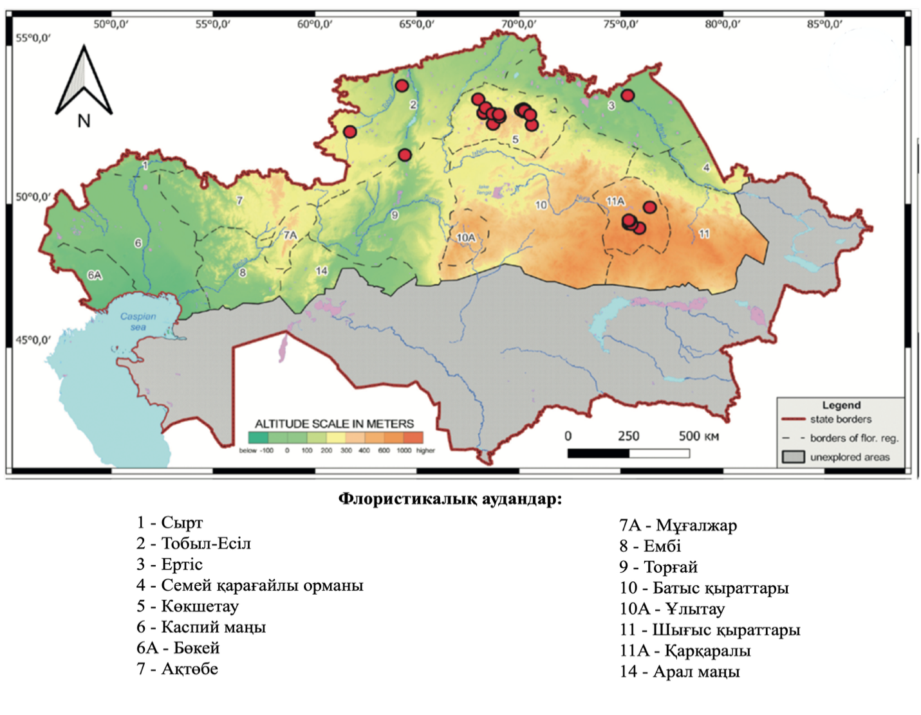

Сурет 12 ‒ Қазақстанның аумағындағы Dactylorhiza fuchsii түрінің таралу орындарын көсететін схемалық карта

XIX ғасырдан бүгінгі күнге дейінгі кезеңді қамтитын 35-тен астам үлгіні талдау ареалдың тұрақтылығын және дәстүрлі локалитеттерде популяциялар санының елеулі қысқаруының болмағанын көрсетті. Жиналған деректер түр ішіндегі айқын морфологиялық өзгергіштікті бейнелейді, бұл экологиялық жағдайлардың алуантүрлілігі мен локальды популяциялардың генетикалық ерекшеліктерімен байланысты болуы мүмкін. Отандық және шетелдік гербарийлерден алынған тарихи және заманауи материалдардың интеграциясы D. fuchsii-дің таралуы мен таксономиялық құрылымын кешенді түсінуге мүмкіндік берді. Бұл өз кезегінде кешенді морфологиялық және молекулалық зерттеулерді жалғастырудың, сондай-ақ ең осал локалитеттерді қорғау шараларын әзірлеудің қажеттілігін растады [148].

4.2 Орталық Қазақстан майда шоқылары аумағындағы Dactylorhiza fuchsii (Druce) Soo түрінің ценопопуляцияларының флористикалық құрамының салыстырмалы сипаттамасы
Dactylorhiza fuchsii зерттелген үш ареалдағы - «Көкшетау», «Бурабай» және «Қарқаралы» мемлекеттік ұлттық табиғи парктері аумағындағы мекендеу орындарының флористикалық алуантүрлілігі әрбір өңірдің экологиялық-ценотикалық жағдайларының ерекшелігін айқын көрсетеді. Флористикалық құрамдағы айырмашылықтар бірқатар факторлармен түсіндіріледі: географиялық орналасуы, биіктік белдеулігімен, мекендеу орындарының ылғалдану деңгейімен, сондай-ақ табиғи қауымдастықтардың антропогендік трансформациялану дәрежесімен.
МҰТП «Көкшетау» ареалында зерттелген Dactylorhiza fuchsii алты ценопопуляциясы орман, орман шеті және ішінара шалғын-батпақты биотоптардағы әртүрлі фитоценотикалық учаскелергеорналастырылған, оларда ылғалдылық пен көлеңкелілік деңгейі өзгеріп отырады (13-сурет). Тіршілік ететін аймақтардың биіктік диапазоны теңіз деңгейінен 352-466 м аралығын құрайды. Барлық зерттелген аймақтар жақсы дамыған шөптік қабатпен және жоғары флористикалық әртүрлілікпен сипатталады.

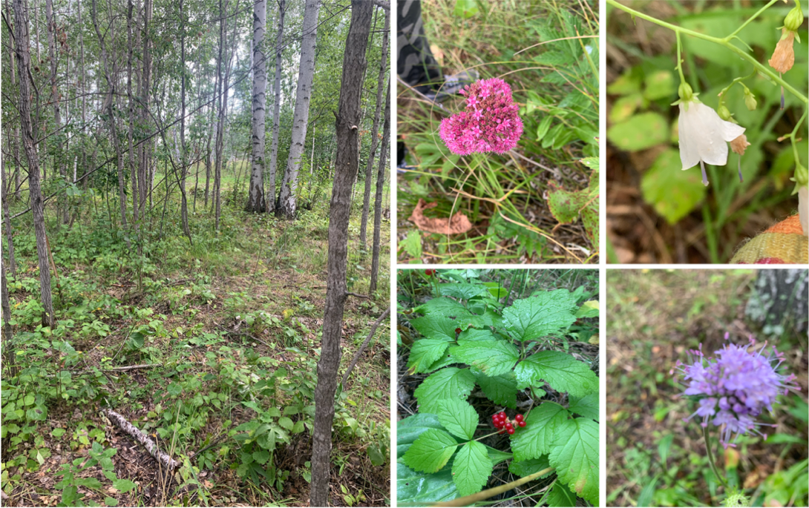

Сурет 13 ‒ МҰТП «Көкшетау» аумағындағы Dactylorhiza fuchsii қауымында кездесетін серіктес түрлер

D. fuchsii негізінен мезофиттік және неморальды фитоценоздарда кездесетіні оны қоршап тұрған түрлер арқылы расталады, олар 5-кестеде көрсетілген. Олардың ішінде негізгі өкілдер: Fabaceae тұқымдасы – Lathyrus vernus (L.) Bernh., Trifolium repens L., T.pratense L.; Rosaceae тұқымдасы – Fragaria vesca, Rubus saxatilis L., Alchemilla vulgaris L., Filipendula ulmaria (L.) Maxim.; Apiaceae тұқымдасы - Angelica sylvestris L.; Poaceae тұқымдасы - Poa nemoralis, Melica nutans; Asteraceae тұқымдасы – Centaurea cyanus, Solidago virgaurea және басқалары.
Кесте 5 – МҰТП «Көкшетау» аумағында зерттелген Dactylorhiza fuchsii ценопопуляцияларының сипаттамасы

ЦП № | Фитоценоз типі | Орналасқан жері | Жалпы проекциялық жамылғы, % |  | Антропоген дік жүктеме деңгейі
ЦП № | Фитоценоз типі | Орналасқан жері | шөпті-бұталы қабат | негізгі түрлер | Антропоген дік жүктеме деңгейі
1 | Қайыңды-теректі | Роговский батпағының оңтүстік батыс бөлігі, 31-квартал, 8 енші | 70 | Lathyrus vernus, Fragaria vesca, Angelica sylvestris, Geranium sylvatic cum, Pyrola rotundi folia | орташа, жалғыз аяқ жол, 40-жылдық орман жол
2 | Қарағайлы-қайыңды | Роговский батпағының оңтүстік-батыс бөлігі. 30-квартал | 65 | Rubus saxatilis, Alchemilla vulgaris, Carex sylvatica, Poa nemoralis, Linnaea borealis, Melam pyrum silvaticum, Fragaria vesca, Equisetum sylvati cum, Trifolium repens, Trifolium pratense, Geranium sylvaticum | Орташа, өсіп келе жатқан жол
3 | Теректі-қайыңды-қарағайлы | 31- квартал. Сүйретпе жерден төмен, шамамен 2- ЦП дан 200 метр жерде орналасқан | 50 | Fragaria vesca, Centaurea cyanus, Melica nutans, Solidago virgaurea, Geranium sylvatic cum, Rubus saxatilis | Орташа, өсіп келе жатқан жол
4 | Теректі-қарағайлы | Кайский батпа ғының солтүстік шетіндегі Кичуг ский орман ша руашылығы ның 21 мен 22 блогы арасындағы өсіп келе жатқан жол | 45 | Rubus saxatilis, Lathyrus vernus, Oxаlis acetosеlla, Pyrola rotundifolia, Geranium sylva ticum, Cirsium olera ceum, Equisetum sylvaticum | Орташа, орман жол
5 | Теректі-қайыңды-қарағайлы | Жолдың төменгі бөлігі, Кайский батпағына жа қын, 22-квартал | 60 | Oxаlis acetosеlla, Pyrola rotundifolia, Solidago virgaurea, Rubus saxatilis | Орташа, өсіп келе жатқан жол
6 | Қайыңды-теректі | Қарсақ ауылына жақын, Орманды бұлақ орман шаруашылығы | 70 | Calamagrostis epi geios, С. arundina cea, Equisetum sylvaticum, Pyrola rotundifolia, Poa nemoralis, Rubus saxatilis, Filipendula ulmaria, Geranium pratense, Carex jun cella, Mentha asia tica, Melica nutans, Orthilia secunda, Phlomoides tuberosa | Орташа, орман жол
Ең көп түрлердің көпшілігі ЦП2 және ЦП6 ценопопуляцияларында байқалды, мұнда 12-14 жоғары сатылы түтікті өсімдіктер түрлері тіркелген. Жиі кездесетін серіктес түрлер: Geranium sylvaticum, Pyrola rotundifolia, Rubus saxatilis, Poa nemoralis, Equisetum sylvaticum - D.fuchsii бірге мезофиттік сипаттағы тұрақты ценоздарды құрайды.
ЦП1 және ЦП4 ценопопуляцияларында түр негізінен орман жиектерінде өседі және көлеңкеге төзімді неморальды түрлермен бірлесіп өседі (Lathyrus vernus (L.) Bernh., Geranium sylvaticum L., Pyrola rotundifolia L.,), бұл жартылай көлеңкелі жағдайларды және орташа антропогендік жүктемені көрсетеді. Оларға қарағанда, ЦП6 ценопопуляциясы жоғары ылғалдылықпен және өсімдік жамылғысының жоғары тығыздығымен ерекшеленеді. Мұнда гигрофиттік және гигромезофиттік түрлер басым: Calamagrostis epigeios (L.) Roth., Carex juncella (Fries) Th. Fr., Filipendula ulmaria (L.) Maxim., Mentha asiatica Boriss.
Осылайша, МҰТП «Көкшетау» ареалында D. fuchsii айқын экологиялық икемділік қасиетін көрсетеді: ол орман флорасы қатысатын көлеңкелі төбелерде де, шалғын-батпақты элементтері бар ылғалды орман жиектерінде де кездеседі. Флористикалық сипаттамалардың жиынтығы түрдің өсуіне қолайлы жағдайлардың және аталған ареалдағы популяциялық құрылымдардың тұрақтылығының бар екендігін дәлелдейді [149].
D. fuchsii ареалы МҰТП «Қарқаралы» паркінде негізінен қайың (Betula pendula), терек (Populus tremula) және қарағай (Pinus sylvestris) ағаш түрлерінің қатысуымен қалыптасқан орманды мекендерге тән тоғыз ценопопуляция арқылы сипатталады. Популяциялар таралған биіктік диапазоны теңіз деңгейінен 834-915 м аралығында, яғни Орталық Қазақстанның майда шоқылары аймағының төменгі және орта белдеуіне сәйкес келеді. Зерттелген аймақтар шөптесін жамылғысының едәуір жоғары түйіскен (55-85%), жақсы дамыған бұталы қабатымен және флоралық құрамының алуан түрлілігімен ерекшеленеді.
Серіктес түрлердің флоралық құрамы жоғары алуантүрлілігімен ерекшеленеді. D. fuchsii жиі кездесетін серіктестері ретінде мезофиттер мен гигромезофиттер кездеседі, олардың құрамы 6-кестеде көрсетілген. Шалғындық және ормандық экотоптарға тән түрлердің бір мезгілде кездесуі мекен ету ортасының мозаикалылығын айғақтайды.

Кесте 6 – «Қарқаралы» МҰТП аумағында зерттелген Dactylorhiza fuchsii ценопопуляцияларының сипаттамасы

ЦЦП № | Фитоценоз типі | Шөп жамыл ғысының жалпы проективті жабыны, % | Негізгі түрлер | Антропоген дік жүктеме деңгейі
1 | 2 | 3 | 4 | 5
1 | Қайыңды-теректі | 80-85 | Betula pendula, Populus tremula, Fragaria vesca, Angelica sylvestris, Rubus saxatilis, Pyrola rotundifolia, | Орташа, жи дектер мен саңырауқұ
6-кестенің жалғасы

1 | 2 | 3 | 4 | 5
 |  |  | Ribes nigrum, Rosa spinosissima, Equisetum hyemale, Galium boreale, Atragene sibirica | лақтар жинау
2 | Аралас қарағайлы-қайыңды-теректі | 75-80 | Pinus sylvestris, Betula pendula, Populus tremula, Rubus saxatilis, Lonicera tatarica, Rosa acicularis, Pyrola chlorantha, P. rotundifolia, Galium boreale, Poa nemoralis, Thalictrum flavum | Орташа, жидектер мен саңырауқұлақтар жинау
3 | Аралас қарағайлы-қайыңды | 60 | Pinus sylvestris, Betula pendula, Rhamnus catarctica, Rosa laxa, Rubus saxatilis, Angelica sylvestris, Fragaria vesca, Poa nemoralis, Melica nutans | Үдемелі, жидектер мен саңырау құлақтар жи нау, туризм
4 | Аралас қарағайлы-қайыңды | 60 | Pinus sylvestris, Betula pendula, Rosa laxa, Rubus saxatilis, Angelica sylvestris, Rhamnus catarctica, Fragaria vesca, Poa nemoralis, Melica nutans, Geum urbanum, Galium boreale, | Үдемелі, жидектер мен саңырауқұлақтар жинау, туризм
5 | Аралас қарағайлы-қайыңды | 55-60 | Pinus sylvestris, Betula pendula, Rhamnus catarctica, Rosa laxa, Rubus saxatilis, Angelica sylvestris, Fragaria vesca, Poa nemoralis, Melica nutans, Moneses uniflora | Үдемелі,  белсенді туризм, мал жаю
6 | Қайыңды | 65 | Betula pendula, Rosa spinosissima, Padus avium, Spiraea crenata, Rubus saxatilis, Melica nutans, Fragaria vesca, Geum urbanum, Trifolium lupinaster, Galium boreale | Үдемелі,  мал жаю, туристік аяқ жол
7 | Теректі-қайыңды | 75 | Betula pendula, Populus tremula, Rubus saxatilis, Lysimachia vulgaris, Poa nemoralis, Equisetum sylvaticum, Filpendula ulmaria, Rosa laxa, Geum urbanum, Trifolium lupinaster | Орташа, туризм
8 | Теректі-қайыңды | 70 | Betula pendula, Populus tremula, Rubus saxatilis, Lysimachia vulgaris, Poa nemoralis, Equisetum sylvaticum, Filpendula ulmaria, Rosa laxa, Geum rivale, Trifolium lupinaster, Geranium sylvaticum | Орташа, туризм
9 | Ұшқат аралас қайыңды-теректі | 65-70 | Betula pendula, Populus tremula, Lonicera pallassi, Rosa acicularis, Rubus saxatilis, Trifolium lupinasterm Fragaria vesca, geranium sylvaticum, Poa nemoralis, Galium boreale | Үдемелі,  мал жаю, туристік аяқ жол

D. fuchsii таралған фитоценоз типтерін алуантүрлі шөптесін-дәнді және шалғынды-орман жиекті ретінде сипаттауға болады, олардың құрамында мезофильді компоненттер басым келеді. Топырақ жағдайлары жақсы ылғал ұстайтын, қарашіріндіге орташа бай саздақтармен сипатталады. Ылғалдану деңгейі жеткілікті, кей жерлерде артық (14-сурет).

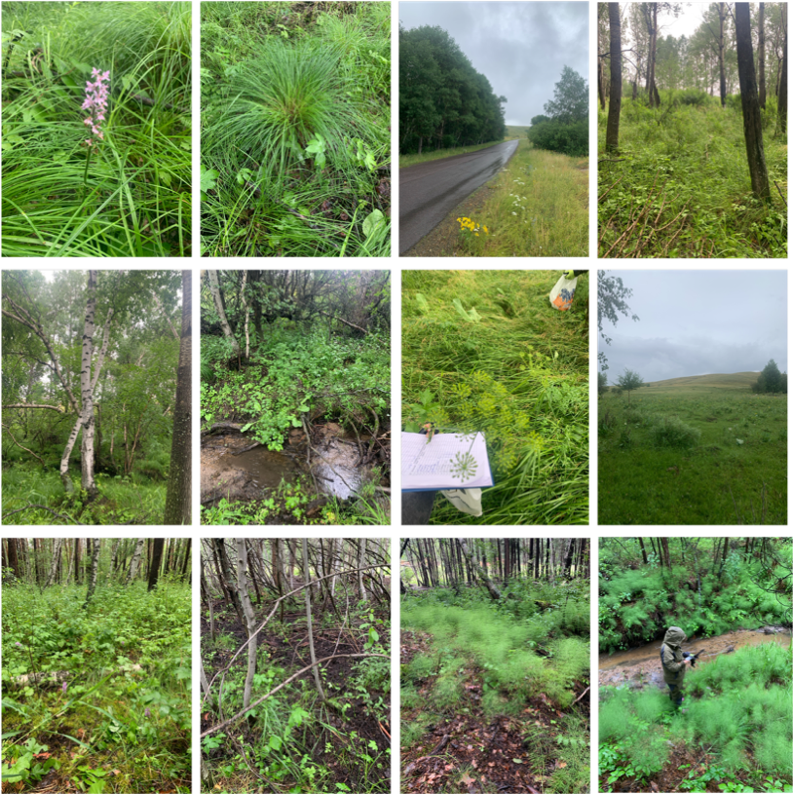

Сурет 14 ‒ «Қарқаралы» МҰТП аумағындағы Dactylorhiza fuchsii тіршілік ортасының фитоценоздық құрылымы

Антропогендік әсер әртүрлі деңгейде байқалады: қашықтағы аумақтарда ол ең төмен, ал соқпақтар мен жайылымдарға жақын жерлерде тапталу мен проективті жабынның төмендеуі тіркелді.
ЦП3, ЦП4 және ЦП5 атропогендік әсерге көбірек ұшырайды – белсенді туризм, саңырауқұлақтар мен жидектерді жинау, сондай-ақ мал жаю байқалады. Осылайша, Қарқаралы ареалында кездесетін D. fuchsii орташа ылғалданған орманды және шалғындық жиектерінің түрлі шөптесін өсімдіктеріне бай биоценоздарды жөн көреді. Орташа мозаикалық және орташа өнімді экожүйелер жағдайында өмір сүру қабілетін көрсетеді.
Орманды және орманды-дала түрлерінің қатысуымен әрі орташа антропогендік әсермен сипатталатын «Қарқаралы» МҰТП флоралық құрылымымен салыстырғанда, «Бурабай» МҰТП өсетін D. fuchsii ареалы жоғары антропогендік жүктемені көрсетеді.
D. fuchsii ценопопуляциялары қылқан жапырақты да, жалпақ жапырақты да ағаш түрлері кездесетін фитоценоздарға, сондай-ақ орман жиектері мен ылғалды аумақтарға тән жерлерде кездеседі.
Бурабай аумағының шегінде ценопопуляциялардың флоралық құрамы ағаш, бұта және шөптесін формаларды қамтитын 37 түрлі жоғары сатылы түтікті өсімдіктерден тұрады (7-кесте).

Кесте 7 – МҰТП «Бурабай» аумағында зерттелген Dactylorhiza fuchsii ценопопуляцияларының сипаттамасы

ЦП № | Фитоценоз типі | Орналасқан жері | Шөп жамылғы сының жалпы проективті жабыны, % | Негізгі түрлер | Антропогендік жүктеме деңгейі
1 | 2 | 3 | 4 | 5 | 6
1 | Қамысты-әртүрлі шөптесін-батпақты орманды төмен жер | Мирное орман шаруа шылығы, «Веселый» кордонының маңы, 87-ші квартал | 55-60 | Betula pendula, Calamagrostis epigeios, C. arundinacea, Equisetum sylvaticum, Pyrola rotundifolia, Poa nemoralis, Rubus saxatilis, Filipendula ulmaria, Geranium pratense, Carex juncella, Mentha asiatica, Melica nutans, Orthilia secunda, Phlomoides tuberosa | Үдемелі, туризм
2 | Уақытша артық ылғалданған жерде қалыптасқан шалғындық-батпақты қауымдастық | Бармашин орман шаруашылығы, 74-ші квартал | 60-75 | Pinus sylvestris, Betula pendula, Calamagrostis arundinacea, Pteridium aquilinum, Sanguisorba officinalis, Orthilia secunda, Pyrola minor, P. rotundifolia, P. chlorantha, Carex juncella, Phragmites australis | Үдемелі, жидектер мен саңырауқұлақтар жинау
3 | Қайыңды-теректі | Бармашин орман шаруашылығы, 232-ші квартал | 60 | Betula pendula, Salix cap rea, Rosa acicularis, Filipen dula ulmaria, Calamag rostis epigeios, Phragmites australis, Pyrola rotundifo lia, Equisetum arvense, E. sylvaticum, Geranium pratense, Prunella vulgaris, Urtica dioica, Fragaria vesca, Prunella vulgaris, Agrostis gigantea | Үдемелі, жидектер мен саңырауқұлақтар жинау, туризм
4 | Қайыңды-ұсақ шөпті орман | Светлон көлінің маңы | 60 | Rubus saxatilis, Pteridium aquilinum, Pyrola rotundi folia, P. chlorantha, P. me dia, Viola canina, Orthilia secunda, Dryopteris filix-mas, Lycopodium clavatum Calamagrostis arundinacea Carex acuta, Sanguisorba officinalis, Filipendula ulmaria, Vaccinium vitis-idaea, Chimaphila umbellate | Үдемелі, туризм
7-кестенің жалғасы

1 | 2 | 3 | 4 | 5 | 6
5 | Қайыңды-әртүрлі шөптесінді сирек орман | Бурабай көлінің маңы | 55-60 | Filipendula ulmaria, Carex acuta, Rubus saxatilis, Vicia sepium, V. cracca, Galium boreale, Ranunculus acris, Thalictrum minus, Pyrola rotundifolia, Orthilia secunda | Үдемелі, белсенді туризм, мал жаю
6 | Ылғалды алуантүрлі шөптесінді-дәнді шалғынды қауымдастық | Бармашин орман шаруашылығы | 65 | Betula pendula, Filipendula ulmaria, Sanguisorba officinalis, Daucus carota, Vicia cracca, Thalictrum flavum, Poa nemoralis, Geranium pratense, Melica nutans, Lathyrus pratensis, Pyrola rotundifolia, P. minor L., Fragaria vesca, Gymnadenia conopsea | Үдемелі, туристік аяқ жол

Бұл ареалда D. fuchsii ең тұрақты серіктесі ретінде барлық ценопопуляцияларда (ЦП1-ЦП6) кездесетін Pyrola rotundifolia болып табылады, бұл оның экологиялық икемділігінің жоғары дәрежесін көрсетеді. Аталған түрлер D. fuchsii көлеңкелі, орташа ылғалданған орман қауымдастықтарының қышқыл не әлсіз қышқыл топырақтарында кездесетіндігін дәлелдейді.
Кейбір түрлер тек бір немесе екі ценопопуляцияларда ғана анықталды, бұл болжам бойынша, микрорельефтік немесе топырақ-гидрологиялық жағдайлармен байланысты. Мысалы Mentha asiatica мен Carex acuta батпақты төмен жерлерге тән (ЦП1, ЦП2), ал Chimaphila umbellate, Pyrola chlorantha және P.media негізінен қылқан жапырақты ормандарда кездеседі (ЦП2, ЦП4).
Салыстырмалы талдау нәтижелері көрсеткендей, үш ареалдың барлығында D. fuchsii тіршілік ету ортасының флорасы түрлерге бай екендігімен ерекшеленеді және ормандық неморальды мен мезофиттіден бастап, шалғындық-батпақты және гигрофиттіге дейінгі экологиялық топтардың кең ауқымын қамтиды. Сонымен қатар, «Қарқаралы» МҰТП ареалы түрлер алуандығының ең жоғарғы дәрежесін көрсетті, бұл, болжам бойынша, ылғалданудың кең амплитудасымен және әртүрлі фитоценоз түрлерінің (шалғындық-батпақты, жайылмалы, жиекті) қатысуына байланысты. Ал «Бурабай» және «Көкшетау» МҰТП ареалдары фитоценоздық тұрғыдан біршама біртекті болып келеді, бұл олардың түрлік құрамының төмендігі мен ормандық және жиекті түрлердің басымдылығынан байқалады.
Осылайша, флоралық талдау D. fuchsii ассоциацияланған өсімдік қауымдастықтарының ортақ және ареалға тән ерекшеліктерін айқындауға мүмкіндік берді. Бұл түрдің әртүрлі табиғи аймақтардағы экологиялық-ценоздық бейімделуін және экологиялық икемділік дәрежесін бағалауда маңызды құрамдас бөлік болып табылады.

4.3 Dactylorhiza fuchsii (Druce) Soo ценопопуляциясының саны мен жас құрылымы
Dactylorhiza fuchsii жер үсті және жер асты бөлігінің белгілері негізінде онтогенездік күйлері зерттелді. Әдеби шолу барысында алғашқы дамуы, тұқымдар өнгеннен кейін, ұзындығы 2-5 мм протокорм екі-үш жыл бойы жер астында тіршілік етеді.
Ювенильдік өсімдіктерде (j) бірнеше тамырлары бар, бір жіңішке ланцет тәрізді жапырақ пайда болады және оның бірнеше жүйкелері болады, ортаңғысы айқын байқалады. Жанама тамырлары кішкентай, ұршық пішінді бөлшектелмеген түйнегі болады. Қынапты жапырақ бірінші жасыл жапырақтың негізін және төменгі жағында бір қабыршақты жапырақты қоршайды. Сабақтың ені 0,4 см (15-сурет).

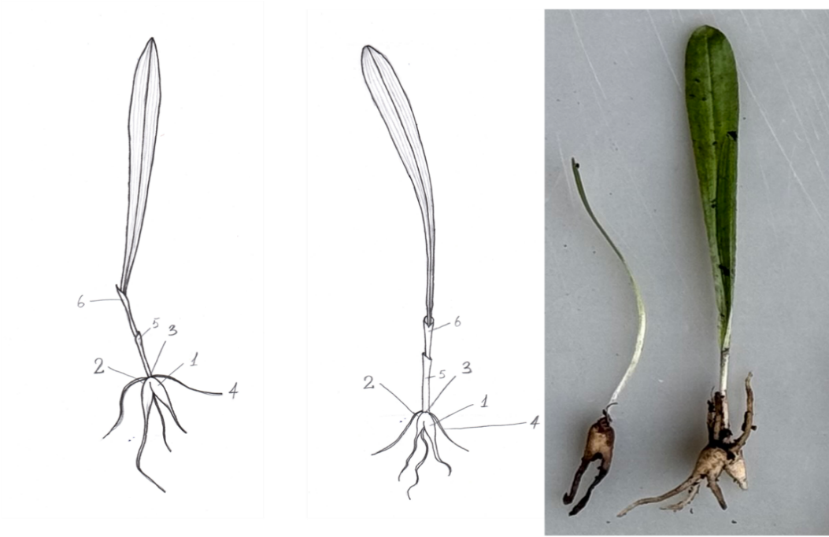
а ә
1 – жас тубероид; 2 – ескірген тубероид; 3 – сабақ негізі; 4 – қосалқы тамырлар; 5 – қабыршақты жапырақ; 6 – қынапты жапырақ

Сурет 15 ‒ Dactylorhiza fuchsii ювенильді дарақтары

Имматуралық өсімдіктердің (im) ұзындығы 12-15 см, ені 1,2-1,8 см болатын 1-2 үлкен жапырақтары бар және жапырақтардың 4-8 жүйкелері бар. Жапырақтарына дөңгелектенген, сопақша дақтар тән. 1-2 қынапты және 1 қабыршақты жапырақтары бар. Тамыр жүйесі ұзындығы шамамен 3,5-4 см, ені 0,5-0,8 см болатын 2 бөлшекті тубероидпен сипатталады (16-сурет).

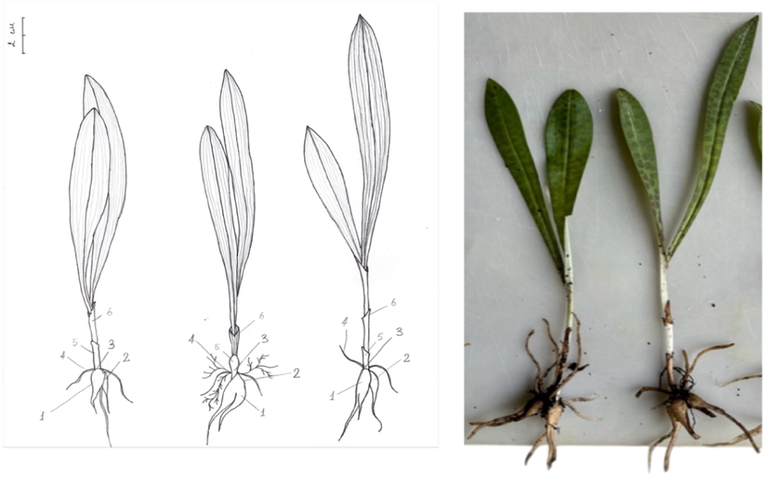

1 – жас тубероид; 2 – ескірген тубероид; 3 – сабақ негізі; 4 – қосалқы тамырлар; 5 – қабыршақты жапырақ; 6 – қынапты жапырақ

Сурет 16 ‒ D. fuchsii имматурлық дарақтары

Виргинильдік өсімдіктердің (v) 8-10 жүйкелері бар, 3 және одан да көп ұзын-ланцетті жапырақтарының болуымен сипатталады. Сабақтың ені 0,5 см. Жер асты бөлігінде 2-ден астам қосымша тамырлары және ұзындығы 4,5-7 см, ені 1,4-1,9 см болатын 2-4 бөлшектелген тубероидтан тұрады (17-сурет).

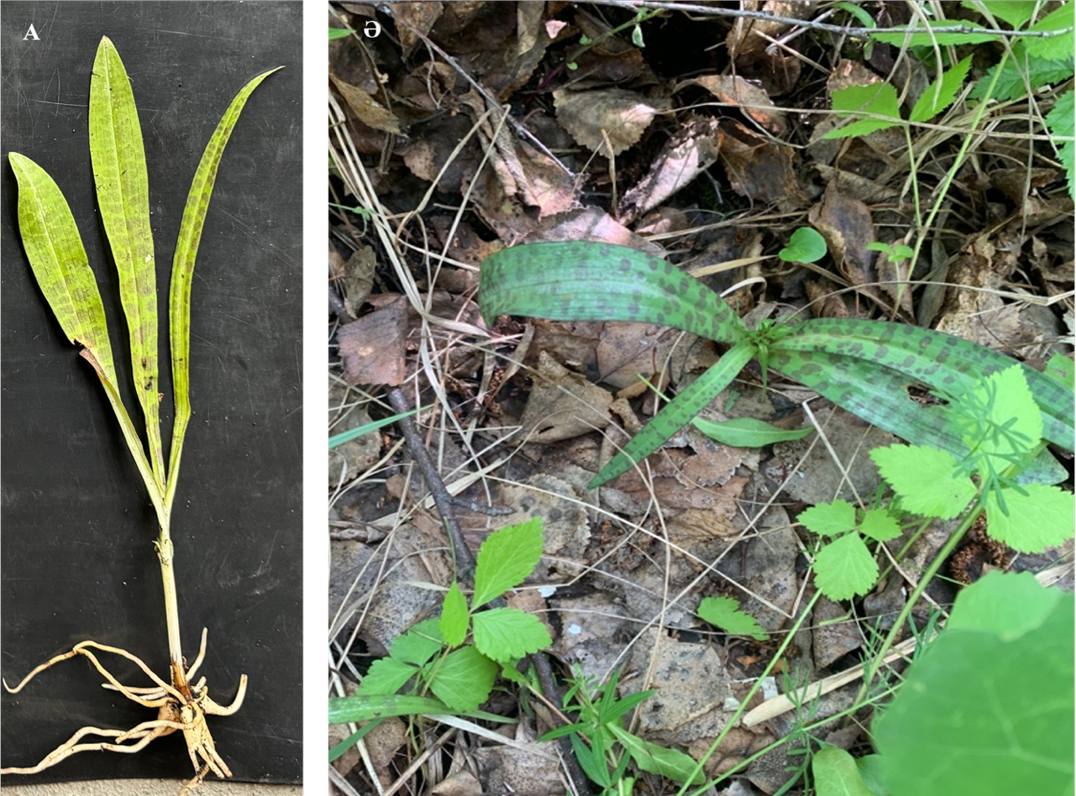

а ә

Сурет 17 ‒ Dactylorhiza fuchsii виргинильді дарағы
Генеративтік дарақтарда (g) гүлшоғыры болады. Ұзындығы 2,5-3 см және ені 1,5 см. Гүлшоғырдағы гүлдер саны 50-ге жуық болады. Шамамен 2 үлкен және орташа 2-3 жапырақтары бар, жапырақтарының 10-12 жүйкелері бар, бір қабыршақты және 1-2 дана қынапты жапырақтары болады. Төменгі жапырақтардың ұзындығы 8-10 см, ені 2-2,3 см. Жоғарғы жапырақтардың ұзындығы 4,5-6 см және ені 0,5-0,8 см. Тамыр жүйесі 5-8 қосалқы тамырдан тұрады және ұзындығы 5,5-8 см.Ұзындығы 2,5-3,5 см және ені 1,5 см болатын 2-5 бөлшектелген тубероиды бар (18-сурет).

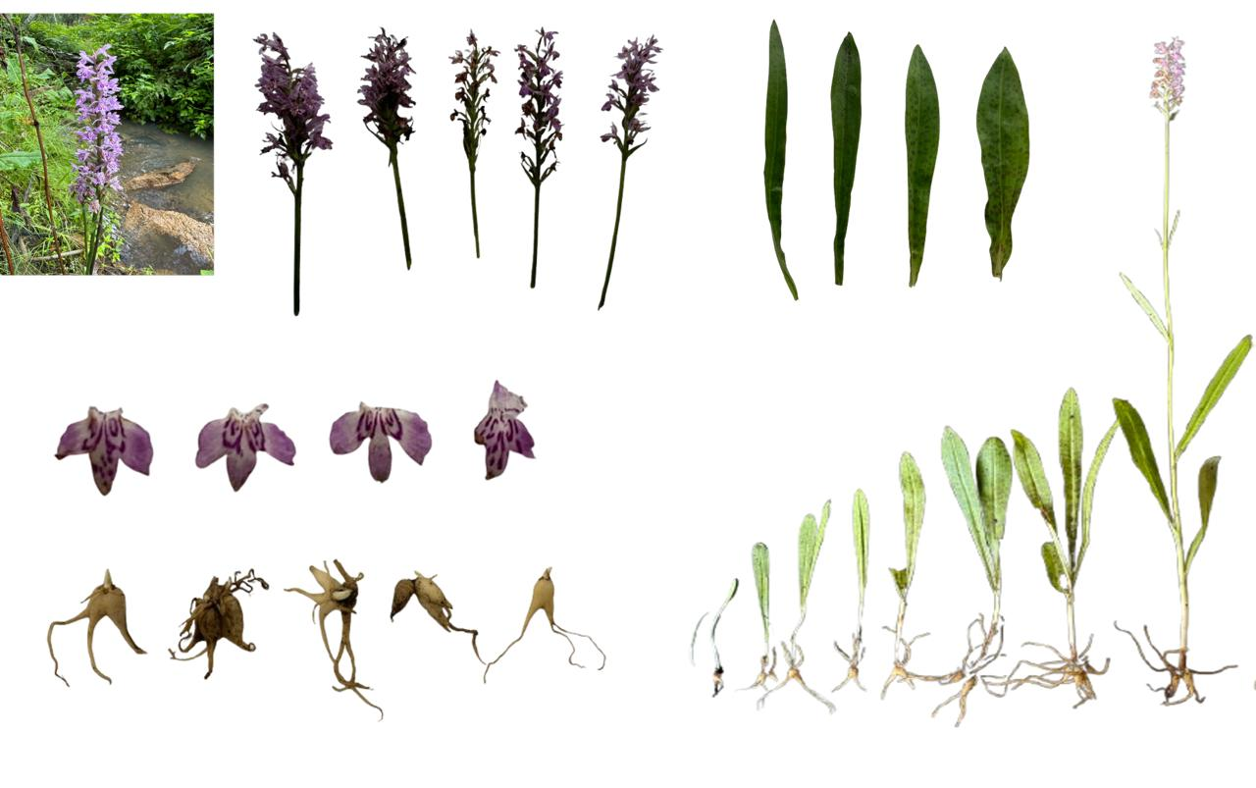

Сурет 18 ‒ D.fuchsii ценопопуляциясының жас құрылымы және жерүсті және жерасты мүшелері

Dactylorhiza fuchsii гүлдену кезеңі маусымның аяғына және шілденің басына келеді. Көктемде наурыздың аяғы-сәуірдің басында еріген қардың арасынан кішкене шұңқырларда күлгін – қоңыр қабыршақтармен (антоцианинмен боялған) жабылған D.fuchsii едәуір үлкен (2-3 см-ге дейін) бүршіктерін байқауға болады.
Сәуір айының ортасына қарай олар топырақ бетінен 3-7 см жоғары көтеріледі. Сәуірдің соңғы күндерінде - мамырдың басында (25.IV-05.V) бірінші жапырақ ашыла бастайды және гүл жебесі байқалады. Жапырақтары мамыр айының соңына дейін қалыпты мөлшерге жетеді. Маусымның ортасында гүлдейді, шілденің ортасында гүлдеп бітеді. Жеке өсімдіктің гүлденуі шамамен 3-4 аптаға созылады. Жемістері тамыздың бірінші жартысында сарғая бастайды, содан кейін (кейде сарғайғанға дейін) тұқымдар төгіле бастайды. Сонымен қатар, жаңару бүршігі байқалады, одан келесі жылы сабақ пайда болады - оның мөлшері 2,4-3,3 см болады. Құрғақ жылдары жапырақтардың сарғаюы және тұқымның төгілуі әлдеқайда ертерек болуы мүмкін (2-3 апта). Ювенильді және сенильді өсімдіктеріндегі вегетациялық кезеңнің ұзақтығы ересек вегетативтік және генеративтік өсімдіктерге қарағанда шамамен 1 айға (құрғақ жылдары 1,5 айға) қысқа болады.
Саусақтамырларының биомассасының маусымдық динамикасы бойынша қызықты мәліметтер алынған: қазаннан наурызға дейін биомассаның 50-ден 90% дейін түйнектерде, 5%-ға жуығы жанама тамырларда, ал сабақтардың үлесі шамамен 10% құрайды. Наурызда өркеннің биомассасы шамамен 20% құрайды, гүлдену уақытына қарай 50%-ға дейін өседі, қыркүйектен бастап биомассаның негізгі бөлігі қайтадан түйнектер мен тамырларға оралады. Бүршік ішілік даму, кейбір авторлардың пікірінше, құрлықтағы түйнек түзетін орхидеяларда 2-4 жыл ішінде жүреді. Алайда, барлығы бүршіктің дамуының соңғы жылында онда вегетативтік және генеративтік мүше толығымен қалыптасатынымен келіседі. Бұл жағдайда өсімдік қысқы тыныштық кезеңде болады, содан кейін көктемде ол осы бүршіктен жер үсті өркенін құрайды [5, 3-288 бб.].
Dactylorhiza fuchsii табиғи жағдайда тек тұқыммен таралады. Ол жоғары тұқым өнімділігімен ерекшеленеді, бір дарақта 20-дан 56 мыңға дейін тұқым болады. Орхидея тұқымдарының морфологиялық ерекшеліктері бар (19-сурет). Олардың ұрығы тамыр, сабақ, бүршік және түқым жарнақтарына жіктелмеген. Қоректік заттардың қоры өте аз, тек ұрықтың өзінде ғана аз мөлшерде майлар, крахмал, ақуыздар мен аминқышқылдары кездеседі. Салмағының өте жеңіл болуының арқасында тұқымдар ауа арқылы оңай таралады.

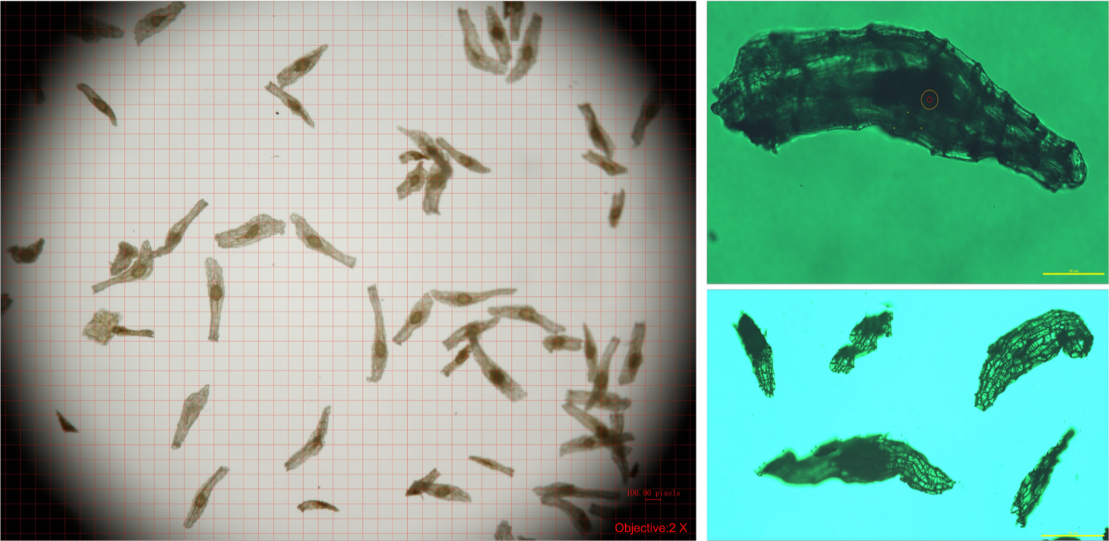

Сурет 19 ‒ Орталық Қазақстанның майда шоқылары аумағында өсетін D. fuchsii тұқымдары (масштабтық сызғыш: сол жақта 100.00 пиксель және 50µм)

Тұқым өнімділігі гүлдер саны мен сәтті қалыптасқан жемістерге байланысты, ал ол өз кезегінде өсімдіктің жас ерекшелігімен айқындалады. Ең жоғарғы өнімділікті жетілген дарақтар көрсетеді. Қосымша әсер ететін факторларға экологиялық жағдайлар, ауа райының ерекшеліктері және тозаңдандырғыш жәндіктердің белсенділігі жатады.
Шалғындық орхидеяларда жеміс түзу үрдісі анағұрлым қарқынды жүреді (гүлдердің 60-90%), ал ормандық экожүйелерде бұл процесс әлдеқайда төмен болады, түзілген жемістердің үлесі 10-40% аралығында, сирек жағдайда 50%-ға дейін жетеді [37, 3-207 бб.].
Көптеген авторлар орхидеялардың өте көп мөлшерде тұқым түзетін қабілетін атап көрсеткен [150-154]. D. fuchsii бір гүлшоғырында 18-ге дейін жеміс қалыптасады, бұл бір өсімдікке шамамен 24800 тұқымнан келеді [155].
Тубероидты орхидеялар, соның ішінде D. fuchsii, негізінен тұқым арқылы көбейеді, себебі олардың түйнектері жыл сайын алмастырылып отырады, бұл вегетативті көбеюді шектейді. Көбею коэффициенті, әдетте 1:1 деңгейінде болады, алайда сирек жағдайларда екі немесе үш жаңа түйнек түзілуі мүмкін, бұл деректер М.Г. Вахрамеева еңбектерінде расталған [37, 3-207 бб.].
Вегетативті көбею көбінесе тамырсабақты орхидеяларға (Cypripedium L., Goodyera R. Br., Epipactis Zinn., Listera R. Br.) тән, оларда тамыр атпалары түзіледі. Аталған түрлердің кейбірі тұқым арқылы да, вегетативті жолмен де тиімді көбейе алады (E. palustris және т.б.). Тұрақты экологиялық жағдайларда орхидеялар популяцияларын ұзақ уақыт сақтап қана қоймай, қолайлы көбею стратегиясын пайдалана отырып ареалын да кеңейте алады [156].
Гүлдердің саны жасына байланысты: жас 17,2±2,1, орташа жас 29,1±10,5, ересек генеративті күйде 15,3±3,2 [157]. Жемістердің пайда болу пайызы айтарлықтай шектерде 12-ден 80%-ға дейін (орта есеппен 47,6%) өзгереді, және әдетте бұл орта жастағы дарақтарда жоғары. Әр жылдары бір популяцияда бұл көрсеткіш айтарлықтай өзгереді.
Тұқымның өнуінің сәттілігі, протокорм мен ювенильді өсімдіктердің дамуы жемістердің қарқындылығына да, қолайлы жағдайлардың үйлесуіне - ылғалдануға, микориза саңырауқұлақтардың болуына байланысты. Әдетте, «жаңару толқыны» мол жеміс бергеннен кейін 3-ші жылы пайда болады, бұл көшеттің екі жылдық жер асты дамуын жанама түрде растайды [158].
Табиғи жағдайда вегетативтік көбеюі өте сирек кездеседі. Тұрақты жерлерде дарақтарды бақылау кезінде вегетативтік көбеюдің тек анықталған 7 жағдайын тіркеген (1 имматурлық және 6 ересек дарақ), ал вегетативтік түрде пайда болған дарақ аналық дарақпен бірдей жас күйінде болды. Алайда, вегетациялық өну кезінде бір тұқымнан бірнеше протокормның пайда болуы, сондай-ақ ризореституциялық көбею қабілеті D.fuchsii қарқынды вегетативті көбеюінің ықтимал мүмкіндігін көрсетеді [159].
Осылайша, вегетативтік көбею механизмдерінің әлеуетті мүмкіндіктеріне қарамастан, табиғи жағдайда олардың рөлі екінші деңгейлі болып, популяциялар санының тұрақтылығына айтарлықтай ықпал етпейді. D. fuchsii негізгі көбею жолы генеративтік әдіс болып табылады, оның тиімділігі қолайлы факторлардың үйлесіміне байланысты: жеткілікті ылғалдылықтың болуы, арнайы микоризалық саңырауқұлақтардың қатысуы және тұқымдардың сәтті қалыптасуы.

4.4 Орталық Қазақстан майда шоқылары жағдайындағы Dactylorhiza fuchsii (Druce) Soo жерүсті бөлігінің экологиялық-морфологиялық ерекшеліктері
Зерттеу жұмысының негізгі кезеңдерінің бірі – Dactylorhiza fuchsii түрішілік (морфологиялық) өзгергіштігін зерттеу болды. Осы мақсатта морфометриялық белгілер бойынша деректерді құрылымдауға және негізгі вариация бағыттарын анықтауға мүмкіндік беретін басты компоненттер талдауы (PCA) жүргізілді. Зерттеуге үш аймақтан (Қарқаралы, Көкшетау, Бурабай) алынған 420 дарақ алынды, олардың әрқайсысы бойынша 22 морфометриялық белгілері өлшенді. Алғашқы үш басты компонент жалпы вариацияның 86,5%-ын қамтиды, бұл үш басты компонент (PC1-PC3) деректер құрылымын толық сипаттайды және морфологиялық айырмашылықтарды сенімді түрде бағалауға мүмкіндік беретінін көрсетеді.
Төмендегі 20-суретте алғашқы үш компоненттен кейінгі белгілер дисперсиясына қосқан үлесінің күрт төмендейтіні байқалды: PC1 – 67.1%, PC2 – 13.2%, PC3 – 6.2%. Бұл морфологиялық вариацияның негізгі бөлігі дәл осы үш компонентпен қамтылғанын растайды.

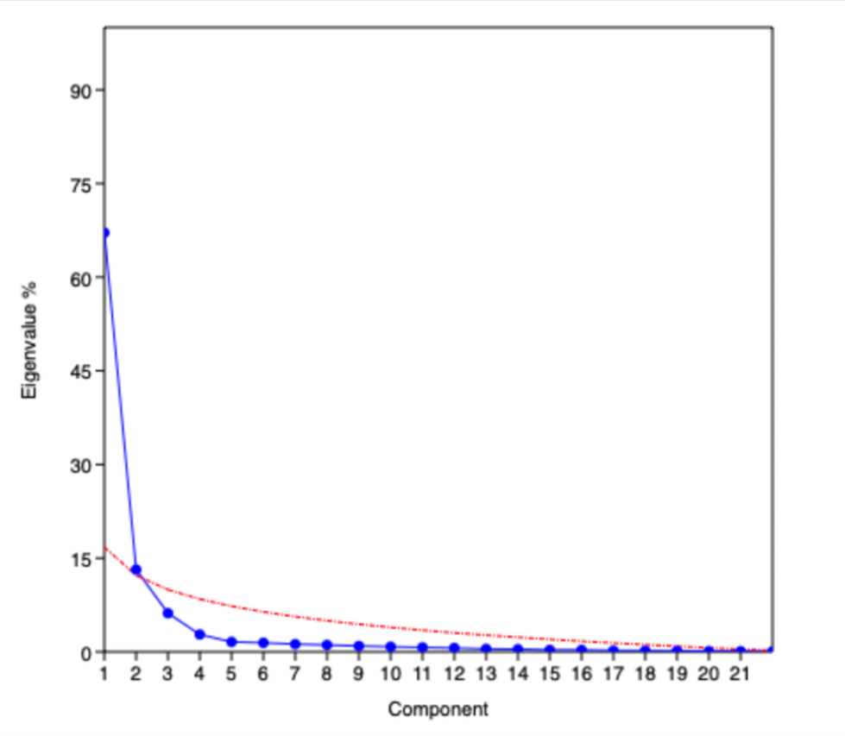

Сурет 20 ‒ Басты компоненттердің меншікті мәндерінің графигі (scree plot)

График әрбір 22 компонент бойынша дисперсияның (eigenvalues) азаюын көрсетеді. Алғашқы үш компонент жалпы вариацияның шамамен 86.5%-ын түсіндіреді, бұл деректерді 2D және 3D кеңістіктерде айтарлықтай ақпараттық жоғалтусыз интерпретациялауға мүмкіндік берді. Екі өлшемді проекцияда (21-сурет) дарақтардың географиялық шығу тегіне қарай кеңістікте айқын жіктелуі байқалады.
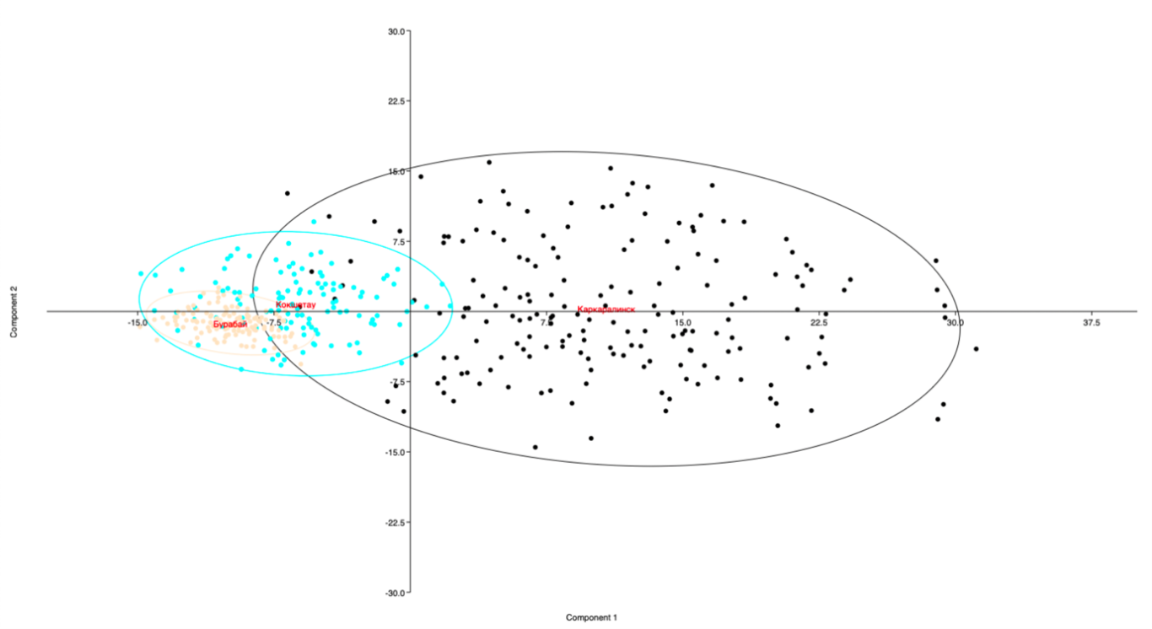

Сурет 21 ‒ Dactylorhiza fuchsii дарақтарының PC1 және PC2 компоненттері бойынша таралымының екі өлшемді PCA-диаграммасы

МҰТП «Қарқаралыдан» алынған ценопопуляциялардың сегрегациясы айқын көрінеді, бұл олардың морфометриялық параметрлерінің «Көкшетау» мен «Бурабай» үлгілерінен едәуір ерекшеленетінін көрсетеді. PC1 осі бойындағы жіктелу, ең алдымен, өсімдік биіктігі (жүктеме коэффициенті =0.90), гүл саны (0.98) және жапырақ ұзындығы (0.63) секілді белгілердің үлесімен анықталады. Басты компоненттерді талдаудағы жүктеме коэффициенттері (Қосымша А) бастапқы белгінің тиісті компонентамен корреляция дәрежесін көрсетеді. Жүктеме мәні 1-ге (немесе-1) неғұрлым жақын болса, осы белгінің осьтің қалыптасуына қосатын үлесі соғұрлым жоғары болады. Бұл жағдайда жоғары оң мәндер, дарақтардың PC1 осі бойындағы таралуын айқындайтын негізгі белгілер өсімдіктің жалпы өлшемдері мен өнімділігімен байланысты екенін көрсетеді. Екі өлшемді диаграммада әрбір популяция үшін сенімділік эллипстері (95%) бейнелеген, бұл «Қарқаралы» популяциясының статистикалық тұрғыдан мәнді оқшаулануын және солтүстік популяциялардың ішінара қабаттасуын айқын көрсетеді.
Үш өлшемді бейнелеу (22-сурет) PC1-PC3 кеңістігінде алынған заңдылықтарды растайды және үш ареалдың арасындағы айқын жіктелуді көрсетеді.
Қосымша ось (PC3=6,2%) кеңістіктік дифференциацияны нақтылай түседі, әсіресе «Көкшетау» мен «Бурабай» аумақтарынан алынған ішінара қабаттасқан топтар үшін, бұл олардың экологиялық жағдайларының ұқсастығын және белгілердің әлсіз дифференциациясын көрсетуі мүмкін. PC1 қалыптасуында негізінен жалпы өлшемдік параметрлер (өсімдік биіктігі, жапырақ ұзындығы, еріннің ені) басым рөл атқарады, ал PC2 – генеративтік белгілермен (гүл саны) сипатталады. PC3 гүл мен жапырақтың пропорционалды сипаттамаларын қамтиды – жапырақ ұзындығы, ерін ені, еріннің ортаңғы бөлігінің ұзындығы. Бұл популяциялар дифференциациясының негізгі осі вегетативтік массаның айырмашылықтары мен гүлдену қарқындылығымен байланысты екенін көрсетеді.

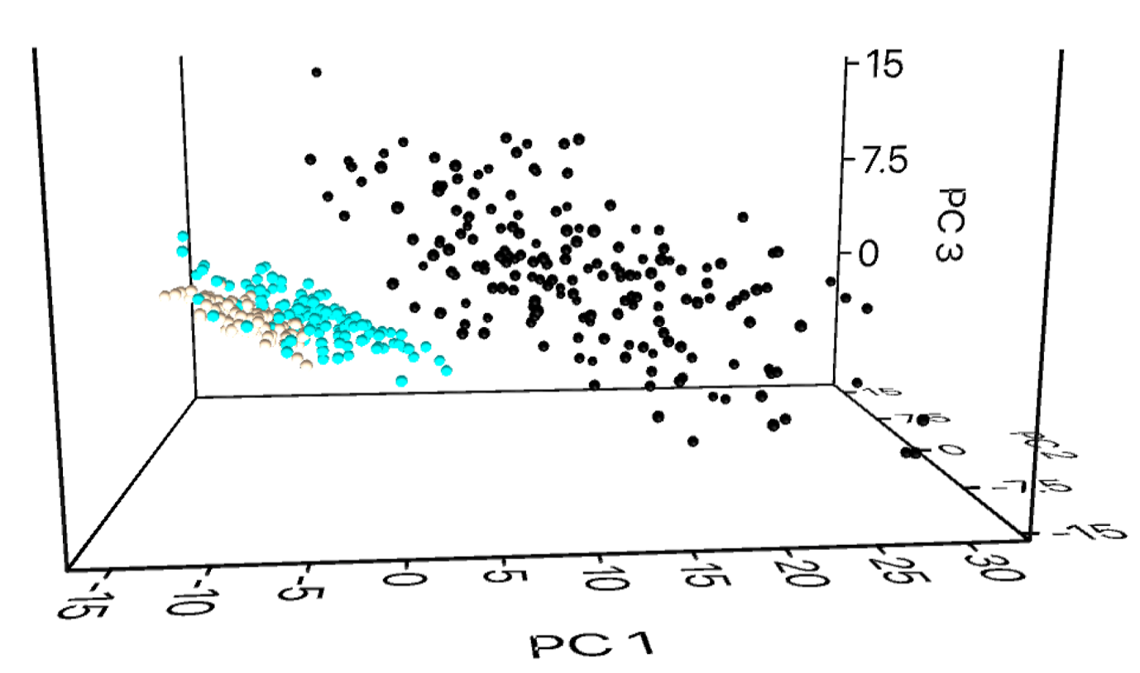

Сурет 22 ‒ Алғашқы үш, басты компонент бойынша Dactylorhiza fuchsii дарақтарының кеңістікте таралуы (PC1-PC2-PC3)

Үш ареалдан алынған ценопопуляциялар арасындағы морфометриялық белгілердің статистикалық тұрғыдан мәнді айырмашылықтарын бағалау үшін қашықтыққа негізделген дисперсиялық талдау (PERMANOVA) жүргізілді. Нәтижелер барлық ареал жұптары арасында жоғары дәрежеде мәнді айырмашылықтардың бар екенін көрсетті (p<0.001, Бонферрони түзетімінен кейін), бұл F-критерийінің жоғары мәндерімен расталады (8-кесте).

Кесте 8 – Dactylorhiza fuchsii популяциялары арасындағы морфометриялық белгілерді салыстыруға арналған PERMANOVA нәтижелері

Салыстыру | F-value | p (uncorrected) | p (Bonferroni)
Қарқаралы/Көкшетау | 182.6 | 0.0001 | 0.0003
Қарқаралы /Бурабай | 285.9 | 0.0001 | 0.0003
Көкшетау/Бурабай | 60.08 | 0.0001 | 0.0003
Ескертулер:
1. F-критерий мәндері, түзетілмеген p-мәндері және Бонферрони әдісі бойынша түзетілген p-мәндері келтірілген.
2. p<0,05 болған жағдайда айырмашылықтар статистикалық тұрғыдан маңызды деп есептеледі

Ең айқын айырмашылықтар «Қарқаралы» мен «Бурабай» популяциялары арасында байқалады (F=285.9), бұл өсімдіктердің морфометриялық құрылысының едәуір өзгешелігін көрсетеді. «Көкшетау» мен «Бурабай» популяциялары арасындағы айырмашылықтар да статистикалық тұрғыдан маңызды, бірақ шамалы түрде аз көрініс берді (F=60.08).
Осылайша, PERMANOVA нәтижелері Dactylorhiza fuchsii популяцияларының морфологиялық құрылымы үш географиялық аймақ арасында едәуір айырмашылықтарға ие екенін растайды. Бұл айырмашылықтар экологиялық та, генетикалық та факторлармен байланысты болуы мүмкін.
PCA-талдау нәтижелері Dactylorhiza fuchsii «Қарқаралы» популяциясы және солтүстік «Көкшетау» мен «Бурабай» популяциялары арасында морфометриялық дифференциацияның жоғары деңгейін көрсетеді. Кеңістіктегі оқшаулану, іртүрлң биіктік белдеулері, сондай-ақ климаттық және топырақ-гидрологиялық жағдайлардың айырмашылықтары байқалған ерекшеліктердің қалыптасуына ықпал етуі мүмкін факторлар ретінде қарастырылады.
«Көкшетау» мен «Бурабай» популяциялары арасындағы морфометриялық параметрлердің ұқсастығы, керісінше біртекті экологиялық орын типін және ықтимал миграциялық байланыстылықты көрсетеді. Дегенмен, белгілердің ішінара бірегейлігінің сақталуы жергілікті бейімделудің бар екендігін меңзейді.

4.4.1 Dactylorhiza fuchsii морфометриялық белгілерінің корреляциялық талдауы
Морфометриялық белгілердің түрішілік өзгергіштігі өсімдіктердің әртүрлі экологиялық жағдайларға бейімделуінде негізгі рөл атқарады. Dactylorhiza fuchsii экологиялық амплитудасының кеңдігі мен өсу жағдайларына байланысты байқалатын айқын морфологиялық икемділігімен сипатталады.
Корреляциялық талдау Dactylorhiza fuchsii морфометриялық белгілерінің өзара байланыс сипатын айқындауға мүмкіндік берді. Зерттеу үш табиғи популяциядан (Қарқаралы, Көкшетау, Бурабай) алынған дарақтарда өлшенген 22 сандық белгі бойынша жүргізілді. Әрбір белгі жұбы үшін Пирсон коэффициенттері мен маңыздылық деңгейлері есептелді. 23-суретте көрсетілгендей, өсімдіктің биіктігі (ВР) гүл ерінінің енімен (ШГ) (r=0.723); гүл ерінінің ұзындығымен (ДГ) (r=0.533); гүл ерінінің ортаңғы бөлігінің ұзындығымен (ДСДГ) (r=0.684) және ішкі шеңбердің жоғарғы күлте жапырақшасының ұзындығымен (ДВЛВО) (r=0.645) тығыз корреляцияланған. Өсімдіктің биіктігі артқан сайын оның негізгі генеративтік мүшелері де сәйкесінше ұлғаятынын көрсетеді.
Гүл ерінінің ұзындығы (ДГ) оның ортаңғы бөлігінің ұзындығымен (ДСДГ) (r=0.514), гүл ерінінің енімен (ШГ) (r=0.578) және ішкі шеңбердің жоғарғы күлте жапырақшасының ұзындығымен (ДВЛВО) (r=0.467) корреляциясы айқын.
Гүл ерінінің ені (ШГ) оның ортаңғы бөлігінің ұзындығымен (ДСДГ) (r-0.751) корреляциясы – бұл матрицадағы ең жоғарғы корреляция және ішкі шеңбердің жоғарғы күлте жапырақшасының ұзындығымен ДВЛВО (r=0.658) тығыз байланысы анықталды.
Генеративті белгілер (мысалы, гүл ерінінің ұзындығы, гүл ерінінің ені, гүл ерінінің ортаңғы бөлігінің ұзындығы, түйіннің (жатын) ұзындығы, сыртқы шеңбердің жоғарғы күлте жапырақшасының ұзындығы, сыртқы шеңбердің жоғарғы күлте жапырақшасының ені) өзара статистикалық мәнді оң корреляциядан тұратын тығыз блок түзеді.

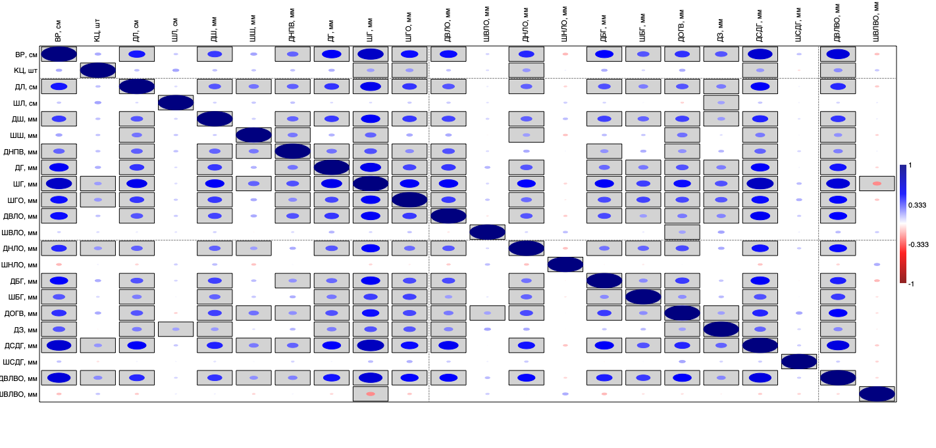

ВР – Өсімдіктің биіктігі; КЦ – Гүлдердің саны; ДЛ – Жапырақтардың ұзындығы; ШЛ – Жапырақтардың ені; ДШ – Гүлтепкі ұзындығы; ШШ – Гүтепкі ені; ДПВ – Төменгі ілмешектен гүлшоғырының ұшына дейінгі ұзындық; ДГ – Еріннің ұзындығы; ШГ – Еріннің ені; ШГО – Ерін негізінің ені; ДВЛО – Сыртқы шеңбердің жоғарғы күлте жапырақшасының ұзындығы; ШВЛО – Сыртқы шеңбердің жоғарғы күлте жапырақшасының ені; ДНЛО – Сыртқы шеңбердің төменгі күлте жапырақшасының ұзындығы; ШНЛО – Сыртқы шеңбердің төменгі күлте жапырақшасының ені; ДБГ – Еріннің бүйірлік бөлігінің ұзындығы; ШБГ – Еріннің бүйірлік бөлігінің ені; ДОГВ – Еріннің негізінен ерін ойығына дейінгі ұзындық; ДЗ – Түйіннің (жатын) ұзындығы; ДСДГ – Еріннің ортаңғы бөлігінің ұзындығы; ШСДГ – Еріннің ортаңғы бөлігінің ені; ДВЛВО – Ішкі шеңбердің жоғарғы күлте жапырақшасының ұзындығы; ШВЛВО – Ішкі шеңбердің жоғарғы күлте жапырақшасының ені

Сурет 23 – Dactylorhiza fuchsii морфометриялық белгілерінің арасындағы корреляциялық матрица

Кейбір белгілер әлсіз немесе мүлдем байқалмайтын корреляциялар көрсетеді. Гүл ерінінің ортаңғы бөлігінің ені (ШСДГ) басқа белгілермен дерлік байланыста еместігі (r<0.1) анықталды. Ішкі шеңбердің жоғарғы күлте жапырақшасының ені (ШВЛВО) көптеген белгілермен теріс немесе мәнсіз корреляцияға ие (мысалы, өсімдіктің биіктігімен r = -0.122 және гүл ерінінің енімен r = -0.228). Сыртқы шеңбердің төменгі күлте жапырақшасының ені (ШНЛО) де көптеген белгілермен байланыссыз екендігі анықталды.
Жалпы алғанда, екі негізгі белгілер кластерін бөліп көрсетуге болады:
1. Гүл өлшемдерімен байланысты белгілер – өзара және өсімдіктің биіктігімен тығыз байланыстар көрсетеді.
2. Күлтежапырақ бөліктерінің еніне қатысты кейбір белгілер – тәуелсіз түрде варияцияланады және дарақтың жалпы өлшемдерімен байланысты емес өзгергіштікті көрсетуі мүмкін.
Корреляциялық талдау морфометриялық белгілер арасындағы тұрақты байланыстарды растады, бұл өсімдіктің жекелеген бөліктерінің үйлесімді дамуын көрсетеді.
Алайда, белгілердің аймақтық өзгергіштігін бағалау үшін олардың ішкі байланыстарын анықтап қана қоймай, әртүрлі географиялық аймақтардағы популяциялар арасындағы статистикалық тұрғыдан мәнді айырмашылықтарды да айқындау маңызды болды.
Қарқаралы, Көкшетау және Бурабай популяцияларында өсетін Dactylorhiza fuchsii түрінің морфометриялық белгілері бойынша айырмашылықтарын бағалау үшін Манн-Уитнидің параметрлік емес критериі қолданылды. Бұл әдісті таңдаудың себебі көп өлшемді бірқалыптылықтың болмауы, ол Мардиа тесты арқылы расталды (ассиметрия мен эксцесстің шкалаланған мәндері бойынша p<0,001).
Талдау нәтижелері морфометриялық белгілердің көпшілігі популяция жұптары арасында айтарлықтай ерекшеленетінін көрсетті. Маңыздылық деңгейі α=0,05 деп қабылданды, алайда көптік салыстыруларды ескере отырып, Бонферрони түзетуі қолданылды.
Осылайша, p<0,0023 (0,05/22 белгі) мәндері статистикалық тұрғыдан мәнді деп есептелді. Барлық 22 морфометриялық белгі бойынша Қарқаралы мен Көкшетау дарақтары арасында статистикалық мәнді айырмашылықтар тіркелді. Айқын ерекшеліктер өсімдік биіктігі (p = 2,88E-39), гүл саны, гүлтепкі ұзындығы мен ерін өлшемдері бойынша байқалды. Көп жағдайда орташа дәреже (ранг) Қарқаралы дарақтарында жоғары болды, бұл осы өңір жағдайында генеративті мүшелер мен вегетативті массаның неғұрлым жақсы дамығанын көрсетеді.
Қарқаралы мен Бурабай дарақтары арасында дерлік барлық белгілер бойынша айырмашылықтар мәнді болды. Бұл екі популяция арасындағы айқын морфометриялық дифференциацияны дәлелдейді. Әсіресе жатын ұзындығы, еріннің ортаңғы және бүйір бөліктерінің ұзындығы мен жапырақ ендері бойынша айырмашылықтар анық байқалады.
Көкшетау мен Бурабай дарақтары арасындағы айырмашылықтар айтарлықтай емес. 9-кестеде Бонферрони түзетуден кейінгі нәтижелер көрсетілген: екі белгі – сыртқы шеңбердің төменгі күлте жапырақшасының ұзындығы (ДНЛО) және гүл ерінінің бүйірлік бөлігінің ені (ШБГ) популяциялар арасында статистикалық мәнді айырмашылық көрсетпеді (p> 0,0023).

Кесте 9 – Қарқаралы, Көкшетау және Бурабай аумақтарында өсетін Dactylorhiza fuchsii ценопопуляциялары арасындағы 22 морфометриялық белгіні жұптық салыстыру үшін Манн-Уитни критериінің нәтижелері (p-мәндері, маңыздылық деңгейі α=0,05, Бонферрони түзетуімен бірге)

Белгі | Қарқаралы/Көкшетау (p) | Қарқаралы/Бурабай (p) | Көкшетау/Бурабай (p)
ВР | 0,0001 | 0,0001 | 0,0001
КЦ | 0,0001 | 0,0001 | 0,0001
ДЛ | 0,0001 | 0,0001 | 0,0001
ШЛ | 0,0001 | 0,0001 | 0,0001
ДШ | 0,0001 | 0,0001 | 0,0001
ШШ | 0,0001 | 0,0001 | 0,0001
ДПВ | 0,0001 | 0,0001 | 0,0001
ДГ | 0,0001 | 0,0001 | 0,0001
ШГ | 0,0001 | 0,0001 | 0,0001
ШГО | 0,0001 | 0,0001 | 0,0001
ДВЛО | 0,0001 | 0,0001 | 0,0001
ШВЛО | 0,0001 | 0,0001 | 0,0001
ДНЛО | 0,0122 | 0,0213 | 0,0001
ШНЛО | 0,0001 | 0,0001 | 0,0001
ДБГ | 0,0001 | 0,0001 | 0,0001
ШБГ | 0,0662 | 0,0001 | 0,0001
ДОГВ | 0,0001 | 0,0001 | 0,0001
ДЗ | 0,0001 | 0,0001 | 0,0001
ДСДГ | 0,0001 | 0,0001 | 0,0001
ШСДГ | 0,0001 | 0,0001 | 0,0001
ДВЛВО | 0,0001 | 0,0001 | 0,0001
ШВЛВО | 0,0001 | 0,0001 | 0,0001
Ескертулер:
1. ВР – Өсімдіктің биіктігі.
2. КЦ – Гүлдердің саны.
3. ДЛ – Жапырақтардың ұзындығы.
4. ШЛ – Жапырақтардың ені.
5. ДШ – Гүлтепкі ұзындығы.
6. ШШ – Гүтепкі ені.
7. ДПВ – Төменгі ілмешектен гүлшоғырының ұшына дейінгі ұзындық.
8. ДГ – Еріннің ұзындығы.
9. ШГ – Еріннің ені.
10. ШГО – Ерін негізінің ені.
11. ДВЛО – Сыртқы шеңбердің жоғарғы күлте жапырақшасының ұзындығы.
12. ШВЛО – Сыртқы шеңбердің жоғарғы күлте жапырақшасының ені.
13. ДНЛО – Сыртқы шеңбердің төменгі күлте жапырақшасының ұзындығы.
14. ШНЛО – Сыртқы шеңбердің төменгі күлте жапырақшасының ені.
15. ДБГ – Еріннің бүйірлік бөлігінің ұзындығы.
16. ШБГ – Еріннің бүйірлік бөлігінің ені.
17. ДОГВ – Еріннің негізінен ерін ойығына дейінгі ұзындық.
18. ДЗ – Түйіннің (жатын) ұзындығы.
19. ДСДГ – Еріннің ортаңғы бөлігінің ұзындығы.
20. ШСДГ – Еріннің ортаңғы бөлігінің ені.
21. ДВЛВО – Ішкі шеңбердің жоғарғы күлте жапырақшасының ұзындығы.
22. ШВЛВО – Ішкі шеңбердің жоғарғы күлте жапырақшасының ені
D. fuchsii 22 морфометриялық белгілерін ценопопуляциялар арасында жұптық салыстыру Манн-Уитни әдісімен жүргізілген p-мәндері көрсетілген. Статистикалық маңыздылық деңгейі α=0,05 деп қабылданды. р-мәндері көптік салыстырулар үшін Бонферрони әдісімен түзетілді. Мәні p<0,05 болған айырмашыдықтар статистикалық тұрғыдан мәнді деп есептелді.
Қалған белгілер бойынша айырмашылықтар статистикалық тұрғыдан мәнді болып шықты, бұл тіпті салыстырмалы түрде жақын орналасқан солтүстік популяциялар шеңберінде де морфометриялық өзгергіштіктің бар екенін көрсетеді.
Осылайша, Манн-Уитни әдісімен жүргізілген талдау морфометриялық белгілердің көпшілігі бойынша барлық үш популяция жұптары арасында статистикалық мәнді айырмашылықтардың бар екенін растады. Алынған нәтижелер өсімдік өсу жағдайларының аймақтық спецификасын және зерттелген ареал шеңберінде D. fuchsii түрішілік дифференциациясының потенциалын көрсетеді.

4.5 Орталық Қазақстанның майда шоқылары жағдайында өсетін Dactylorhiza fuchsii (Druce) Soo анатомиялық құрылымын зерттеу
Анатомиялық зерттеулерге тамыр жүйесінің құрылысы, сабағының морфологиясы, жапырақтарының құрамы және гүл құрылымдарының ерекшеліктері сияқты аспектілер кіреді. Түйнек тәрізді тамырлар қоректік заттарды жинақтауда маңызды рөл атқарады, сабақ су мен минералдардың тасымалдануын және өсімдікке тірек қызметін қамтамасыз етеді, ал жапырақтар тиімді фотосинтезге бейімделген. Арнайы гүл құрылымдары тозаңдандырғыштармен күрделі өзара қатынастардың бар екенін көрсетеді [160-162].
Dactylorhiza fuchsii түрінің анатомиялық ерекшеліктерін зерттеу оның қоршаған ортаға бейімделу механизмдерін түсінуге мүмкіндік береді. Зерттеу нәтижелері бұл түрді сақтау стратегияларын әзірлеуде, оның популяцияларына тиімді түрде мониторинг жүргізу мен басқаруда, сондай-ақ табиғи мекендеу орталарын қалпына келтіруде қолданылуы мүмкін. Сонымен қатар, Dactylorhiza fuchsii анатомиясын зерттеу ботаника мен өсімдік физиологиясы салаларындағы ғылыми білімді кеңейтуге ықпал етеді және өсімдіктердің құрылысы мен қызмет ету принциптерін көрсету мақсатында білім беру үрдісінде қолдануға болады.
Осылайша, Dactylorhiza fuchsii түрінің анатомиялық зерттеулері тек аталған түрді сақтау үшін ғана емес, сонымен қатар оның экожүйелердегі рөлін және қоршаған ортамен өзара әрекеттесуін түсіну үшін де маңызды. Зерттеу барысында алынған деректер бұл түр табиғи жағдайда таралған аймақтарда биологиялық алуантүрлілікті тиімді басқаруға ықпал етуі мүмкін.
Зерттеу нысаны ретінде 2024 жылдың шілде айының екінші онкүндігінде Қарқаралы тауларында (Қарқаралы ауданы, Қарағанды облысы) гүлдеу фазасында жиналған Dactylorhiza fuchsii өсімдігінің жерүсті және жерасты мүшелері (түйнектер, жапырақтар, өркендер) алынды (24-сурет). Зерттеу үшін үлгілер алынған нүктенің координаттары: 49°19’54.17” с.е., 75°33’11.67” ш.б., теңіз деңгейінен 893 м биіктікте.

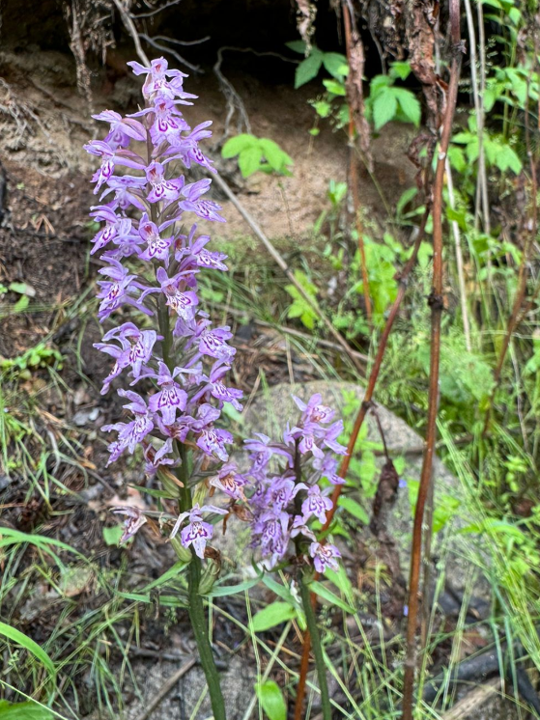

Сурет 24 – Гүлдену фазасындағы Dactylorhiza fuchsii дарақтары, Қарқаралы таулары (2024 ж.)

Жаңа жиналған өсімдіктерді Штраус-Флеминг реактиві – этил спирті 96%, дистилденген су және 40% сулы глицерин қоспасында (1:1:1 қатынасында) фиксацияланды. Көлденең кесінділер мен үстіңгі препараттар ұстара көмегімен қолмен дайындалды [130, 3-590 бб.; 131, 3-254 бб.]. Сабаққа зерттеу жүргізу үшін өркеннің ортаңғы бөлігі пайдаланылды, жапырақтан – орталық жүйкесі бар бөлігі, ал сағақтан – орталық аймағы алынды.
Жапырақтың микроскопиялық зерттеуі (25-сурет) оның пластинасының үстіңгі және астыңғы жақтарының құрылысы жағынан айырмашылықтары бар екенін көрсетті.

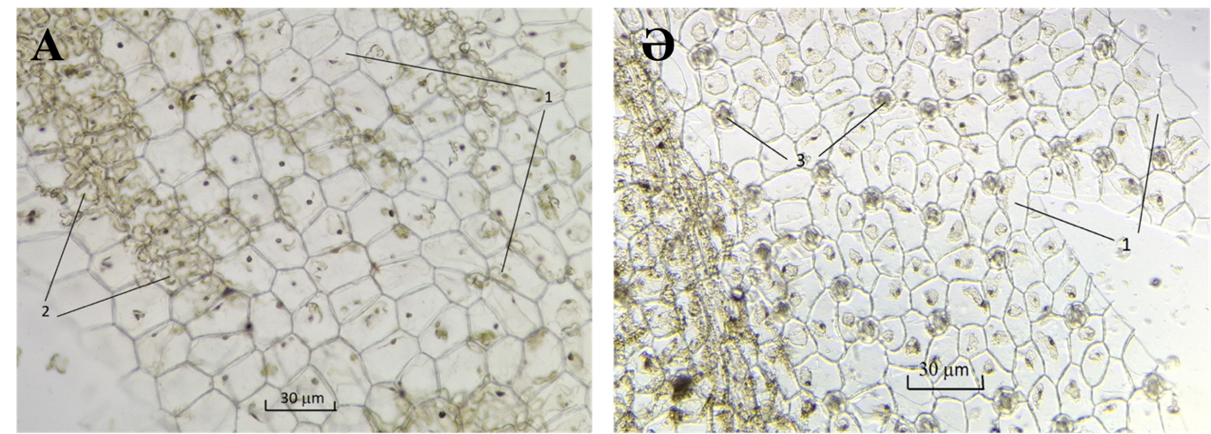

А – үстіңгі эпидермис; Ә – астыңғы эпидермис; 1 – эпидермистің негізгі жасушалары; 2 – жапырақ мезофилінің жасушалары; 3 – леп тесіктер

Сурет 25 ‒ Dactylorhiza fuchsii жапырақтарының беткі жағынан алынған препарат
Жапырақтың үстіңгі эпидермисі жұқа қабырғалы, көпбұрышты, дөңгелек немесе сәл сопақша пішінді жасушалардан тұрады. Бұл жасушалар арқылы көпбұрышты мезофилл жасушалары анық көрінеді. Жасушалардың өлшемі 20-35 мкм аралығында. Астыңғы эпидермис жасушалары кішірек 20-30 мкм, қабырғалары шамалы ирек, орталық жүйке бойымен сәл созылған. Жапырақтың екі жағындағы эпидермис жасушаларында да ядролар айқын көрінеді. Леп тесіктері тек астыңғы жағында орналасқан, бұл гипостоматикалық типке жатады. Мұндай құрылымдық ерекшеліктер Л.В. Аверьянов [58, 159-205 бб.] еңбектерінде де сипатталған.
Жапырақтың ішкі құрылысына (26, 27-суреттер) мезофиллдің гомогенді типі тән, яғни оның бағаналы және борпылдақ ұлпаларға жіктелмеуімен сипатталады. Жапырақтың бүйірлік бөлігіндегі қалыңдығы 250-305 мкм, ал орталық жүйке аймағында 400 мкм дейін жетеді.

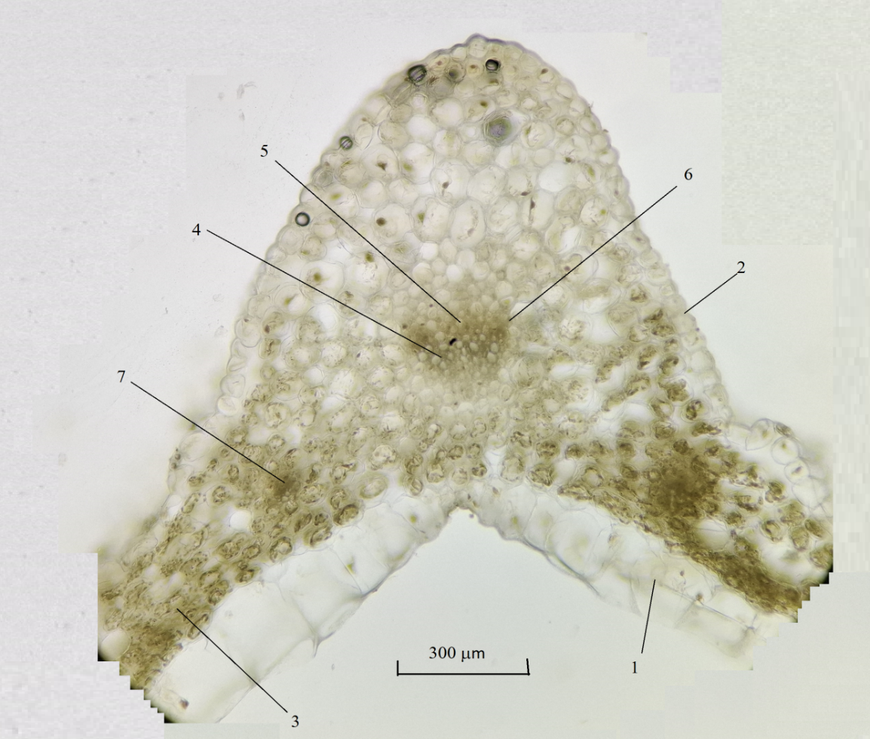

1 – үстіңгі эпидермис; 2 – астыңғы эпидермис; 3 – мезофилл; 4 – ксилема; 5 – флоэма; 6 – кранц-қаптама; 7 – бүйірлік өткізгіш шоғыр

Сурет 26 ‒ Dactylorhiza fuchsii жапырағының көлденең кесіндісі, орталық жүйке аймағындағы фрагмент

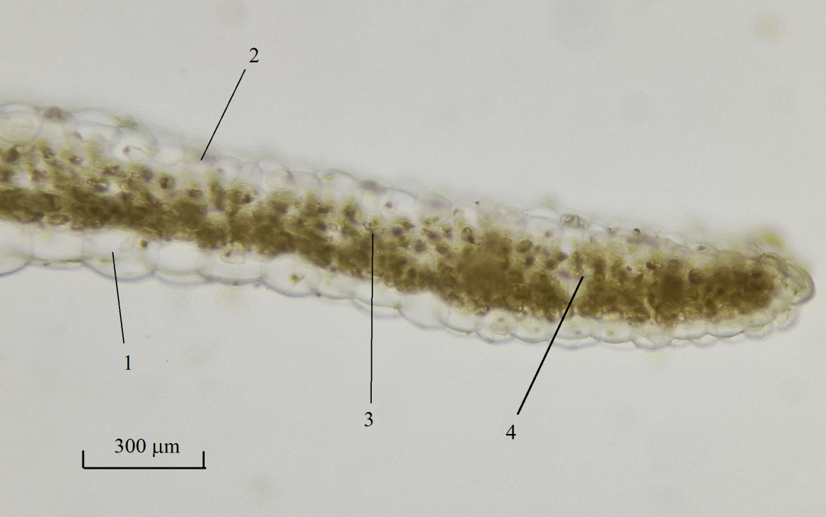

1 – үстіңгі эпидермис; 2 – астыңғы эпидермис; 3 – мезофилл; 4 – бүйірлік өткізгіш шоғыр

Сурет 27 ‒ Dactylorhiza fuchsii жапырағының көлденең кесіндісі, жапырақ пластинасының бүйірлік бөлігіндегі фрагменты

Жасушалар қабатының жалпы саны 7-ден 9-ға дейінгі аралықта. Мұндай құрылым орхидеялар тұқымдасының көптеген түрлеріне тән [163, 164]. Эпидермис бір қабатты, изодиаметриялық және дерлік төртбұрышты пішінді жасушалардан тұрады, жасушааралық кеңістіктер аз. Екі жағынан да кутикула байқалмайды. Жапырақтың үстіңгі жағындағы жасушалар өлшемі жағынан астыңғы жағындағы жасушаларға қарағанда ірілеу, көлденең кесіндідегі пішіні ұқсас. Жапырақта коллатеральды өткізгіш шоғырлар кездеседі: абаксиальды (астыңғы) жаққа бағытталған флоэма, ал ксилема адаксиалды (үстіңгі) жаққа бағытталған. Ксилема әлсіз жіктелген. Өткізгіш шоғырлардың айналасындағы кранц-қаптама түзіледі. Склеренхималық талшықтар тіпті байқалмайды.
Сабақтың анатомиялық кесінділерінде оның дөңгелек немесе жұмыртқа тәрізді пішіні және жанасқан жапырақтардың қалдықтары байқалады (28-сурет). Сабақтың периметрі жұқа кутикула қабаты бар бір қабатты эпидермиспен жабылған, эпидермис жасушаларының пішіні сопақша.
Эпидермис қабатынан кейін 10-15 қабат паренхималық жасушалардан тұратын кортекс орналасқан. Жасушалардың бір бөлігі крахмал дәндерімен толтырылған. Сабақтың орталық бөлігі өзек паренхимасының жасушаларымен толған. Өткізгіш шоғырлар коллатеральды типке жатады, қос жарнақтыларға тән құрылымды еске түсіреді және олар сабақта белгілі бір қашықтықпен орналасқан. Ксилеманың элементтері жақсы көрінеді, ал флоэма элементтері жасуша қабырғаларының жұқалығы салдарынан айқын байқалмайды. Өзек тінінің жыртылуынан сабақ ішінде бірнеше лакуна (қуыстар) түзіледі. Бұл Ophys lutea мен Orchis mascula секілді басқа да орхидея тұқымдас түрлерге тін [165, 166].

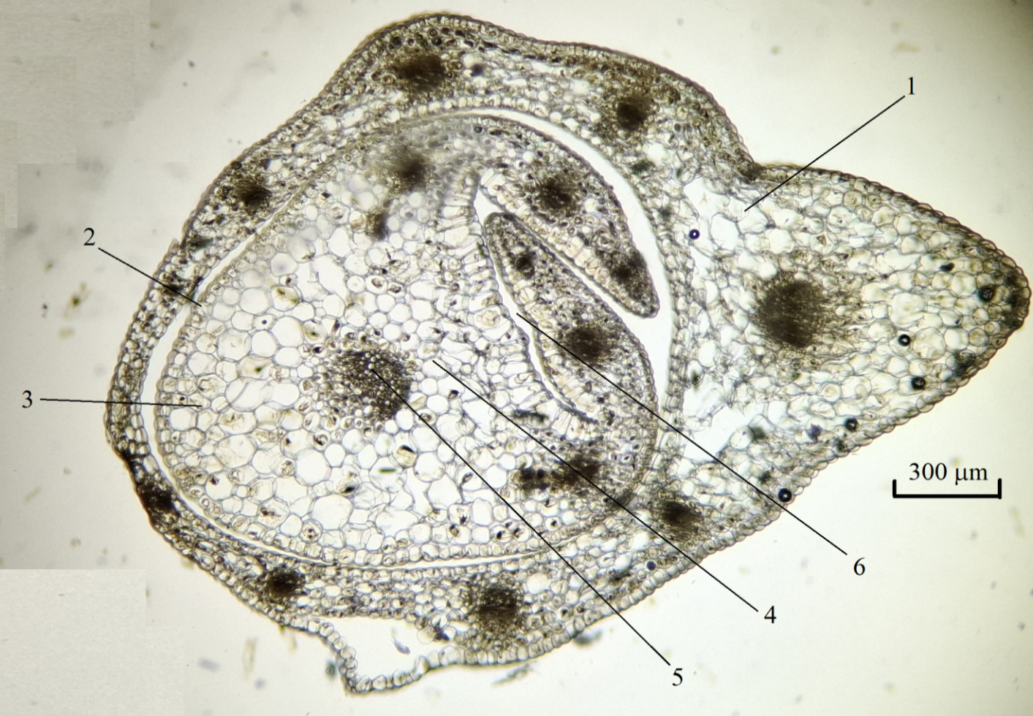

1 – сабаққа жанаса орналасқан жапырақтың көлденең кесіндісі; 2 – эпидермис; 3 – кортекс; 4 – өзек паренхимасы; 5 – ксилема; 6 – лакуна (қуыстық аймақ)

Сурет 28 ‒ Dactylorhiza fuchsii сабағының көлденең анатомиялық кесіндісі

Тамыр анатомиясын зерттеу нәтижесінде сыртқы қабаттың 1-2 қабаттан тұратын арнайы эпидермис – веламеннен тұратыны анықталды. Веламен жасушалары тұрақты пішінге ие емес: олар бойлық немесе көлденең бағытта созылыңқы болуы мүмкін, кейде дөңгелек пішінді болады (29-сурет). Кортекс жасушалары 5-8 қабаттан тұрады, әдетте дөңгелек пішінді, және олардың мөлшері орталық бөлікке қарай кішірейеді. Сыртқы жағында саңырауқұлақ пелетондарының қалдықтары байқалады [167]. Тамырдың орталық бөлігінде склеренхималық қаптамасы бар өткізгіш шоғыр орналасқан.

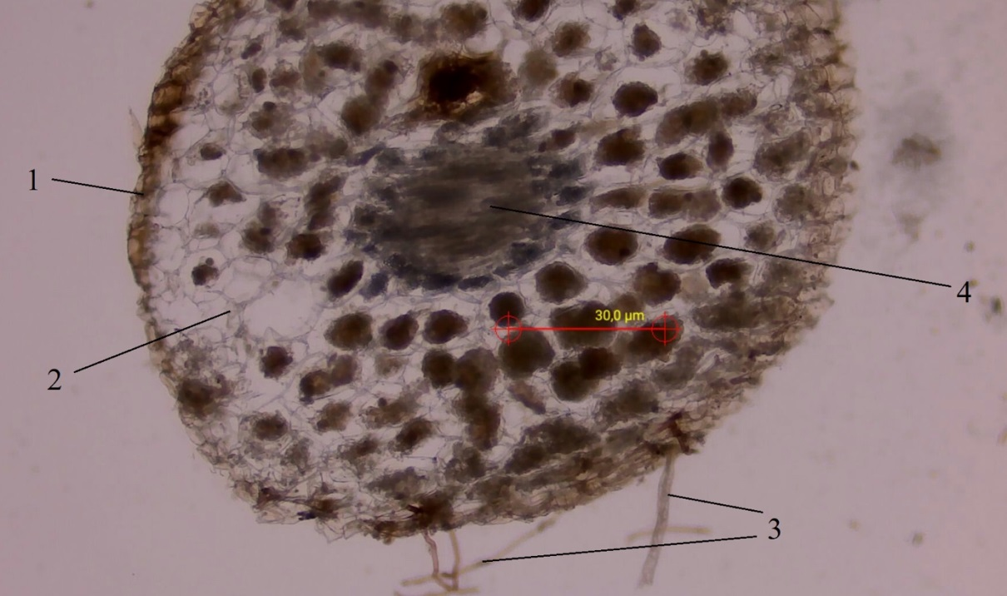

1 – веламен; 2 – кортекс; 3 – саңырауқұлақ пелетондары; 4 – өткізгіш шоғыр

Сурет 29 ‒ Dactylorhiza fuchsii тамырының көлденең анатомиялық кесіндісі

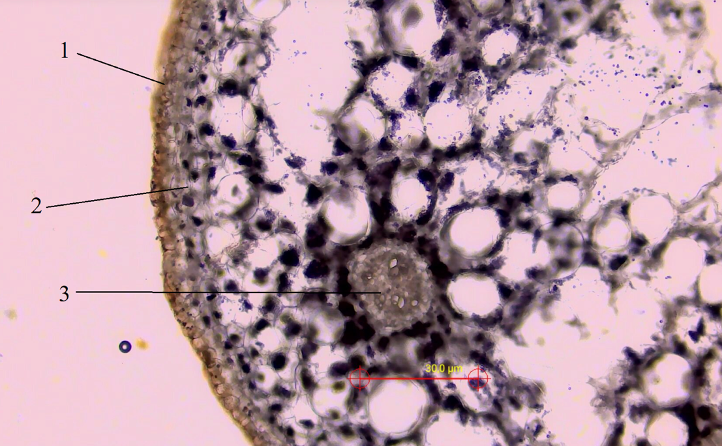

1 – ризодерма; 2 – эндодерма; 2 – өткізгіш шоқ

Сурет 30 ‒ Dactylorhiza fuchsii тамыр түйнегінің көлденең кесіндісі

Ескерту – Фрагмент

30-суретте, тамыр түйнектерінің көлденең анатомиялық кесіндісі (root tuber anatomy) Люголь ерітіндісімен бояу кезінде жасушаларда крахмал дәндерінің бар екенін көрсетті. Эндодерма бір қабатты, меристема перифериясын толықтай қоршап тұрады. Өткізгіш шоғырлар саны бірнеше, олар қосжарнақтыларға тән түрде шеңбер бойымен орналасқан. Шоғырлар ксилема, сүзгілі түтікшелер, флоэманың паренхималық жасушаларынан тұрады, камбий байқалмайды, перицикл бөліктері анықталған.
Dactylorhiza туысына жататын орхидеялардың, атап айтқанда Dactylorhiza fuchsii түрінің тамыр анатомиясын зерттеу көрсеткендей, бұл түрдің, басқа көптеген орхидеялар сияқты, тамырларының өзіндік құрылымы бар, оны дәстүрлі түрде веламеннің бар-жоғына қарай сипаттайды. Веламен – орхидея тамырларын қаптап тұратын көпқабатты тін ұлпа, су жоғалту мен сыртқы орта әсерінен қоғауда маңызды рөл атқарады.
Алайда әдебиетте орхидеяларда веламенді жіктеудің әртүрлі тәсілдері кездеседі және Dactylorhiza fuchsii оның бар-жоғы туралы мәліметтер кейде қарама-қайшы. Өз зерттеулерінде Chomicki et al. [168] Dactylorhiza fuchsii веламеннің жоқтығын көрсетеді. Олар бұл түрдің тамырлары ризодермиспен жабылғанын және экзодерма мен паренхималық қабықпен қоршалғанын атап көрсетеді. Бұл нәтижелер басқа құрлықтық орхидеялар үшін алынған мәліметтермен сәйкес келеді, олардың тамырларында веламен жоқ немесе оның көпқабатты құрылымы әлсіз дамыған, сондықтан ол айқын көрінбейді [169].
Алайда, біздің зерттеу нәтижелеріміз D. fuchsii веламеннің бар екенін көрсетті, яғни бұл түрдің тамырларында бірқабатты веламен кездеседі, бұл жоғарыда аталған жұмыстарда жарияланған нәтижелерге қайшы келеді. Бұл факт түр ішінде тамыр құрылымының өзгергіштігін, сондай-ақ әртүрлі D. fuchsii популяцияларында веламен дамуына әсер етуі мүмкін экологиялық және климаттық жағдайлардың айырмашылықтарын көрсетуі мүмкін. Басқа орхидея түрлері, мысалы Orchis және Ophrys өкілдерінде де веламеннің бар немесе жоқ болуы экологиялық факторларға байланысты екені көрсетіледі [170].
Мұндай айырмашылықтар зерттелген үлгілердің географиялық ерекшеліктері мен шығу тегіне байланысты болуы мүмкін. Oliveira және Sajo [169, 79-84 бб.] еңбектерінде орхидеялардың тамыр анатомиясындағы айырмашылықтар олардың өсетін ортасына байланысты сипатталған, бұл D. fuchsii веламен құрылымының өзгергіштігін де түсіндіреді. Ылғалдылығы жоғары жерлерде өсетін популяцияларда веламен әлсіз дамуы немесе мүлдем болмауы мүмкін, ал құрғақ аудандарда өсетін басқа популяцияларда веламен қоршаған ортаның жағдайына бейімделу ретінде дамуы мүмкін.
Осылайша, Dactylorhiza fuchsii құрылымдық ерекшеліктеріне қарай мезофиттік түйнектамырлы түрлерге жатады және саңырауқұлақтармен мисбиоз түзеді. Жалпы жер үсті және жер асты мүшелердің құрылымы су сіңіру және сақтау қабілеттерінің бар екенін көрсетеді, мысалы веламен және кортекс жүйесі. Өсімдіктердің жапырақтарында суды сақтауға бейімділігі жоқ, бұл оның тұрақты су стресін сезінбейтін, жеткілікті ылғалдылық жағдайында өсетінін көрсетеді.
Біздің зерттеу [171] осындай мәліметтерді растайды, яғни D. fuchsii бірқабатты веламен дамуы мүмкін, бұл Dactylorhiza туысына жататын орхидеялардың анатомиялық вариативтілігін тереңірек түсінуге мүмкіндік береді. Бұл деректер орхидеялардың әртүрлі экологиялық жағдайларға бейімделуін зерттеуге бағытталған әрі қарайғы жұмыстар үшін пайдалы болуы мүмкін. Веламен құрылымындағы осындай айырмашылықтар генетикалық ерекшеліктеріне ғана емес, сонымен қатар сыртқы орта факторларына да байланысты болуы мүмкін, бұл феноменді экологиялық-биологиялық зерттеулер контекстінде қосымша зерттеудің қажеттілігін көрсетеді.
4.6 Dactylorhiza fuchsii (Druce) Soo түрінің фитохимиялық талдауы
Orchidaceae тұқымдасына жататын өкілдер зерттеушілердің назарын биологиялық белсенді заттардың (ББЗ) жоғары мөлшерімен және фармакологиялық қасиеттерінің кең спектрімен тартады. Dactylorhiza туысының түрлерінің түйнектері дәстүрлі түрде клубни которого традиционно применяются как бүркеуіш, қабынуға қарсы және жалпы нығайтушы құрал ретінде қолданылады [172], химиялық алуантүрлілігімен ерекшеленеді. Туыстың жеке түрлерінде алкалоидтар, терпеноидтар, флавоноидтар, фенолдар мен сапониндер анықталған, олар антиоксиданттық, антимикробтық, қабынуға қарсы және метаболикалық әсер көрсетеді [135, 2621-2634 бб.; 136, 3310-3317 бб.; 137, 2806 б.; 172, 163-176 бб.; 173-176].
Сонымен қатар, Dactylorhiza fuchsii түрі фитохимиялық құрамы және фармакогностикалық қасиеттер тұрғысынан толық зерттелмеген, әсіресе Қазақстанның аридті экожүйелерінде. Орталық Қазақстанның майда шоқылары аймақтарының ерекше климаттық жағдайлары осы түрдің бірегей фитохимиялық профилін қалыптастырады деп болжанды. Сол себепті, Орталық Қазақстанның континенталды климаты жағдайында өсетін Dactylorhiza fuchsii түйнектерінің биологиялық белсенді заттарын кешенді талдау жүргізілді.

Сыртқы белгілері. D. fuchsii түйнектері сопақша пішінді, ұзындығы 2-4 см, беткейі тегіс, ашық сары түсті (31-сурет). Сынығында біртекті, шырыштанып тұрған, айқын орталық бөлігі көрінеді. Иісі әлсіз, дәмі – сәл шырышты.

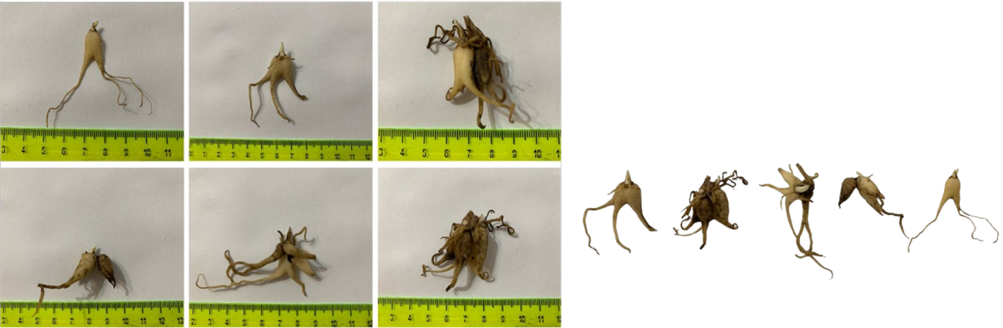

а ә

Сурет 31 ‒ Dactylorhiza fuchsii (Druce) Soo түйнектері

Микроскопиялық талдау. Эпидермис көпқырлы және дөңгелек пішінді жасушалардан құралған (32-сурет). Orchidaceae тұқымдасына тән кальций оксалатының кристалдары – рафид шоғырлары анықталды [177]. Жабық типті өткізгіш шоқтар механикалық ұлпа және аэренхимамен қоршалған. Жасушаішілік қосындылар – екінші реттік метаболиттердің жиналуын көрсетеді [178].
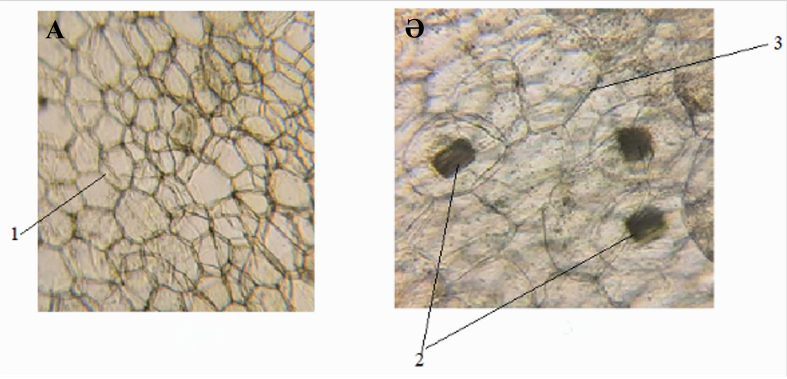

1 – көпқырлы ризодерма жасушалары; 2 – рафидтердің шоғырлануы; 3 – дөңгелек пішінді ризодерма жасушалары

Сурет 32 ‒ Түйнек-тамырының жабынды ұлпасының микроскопиясы

Dactylorhiza fuchsii түйнектерінің эпидерма қабатының микроскопиясын анықтау барысында жабынды ұлпасы екі түрлі жасушадан тұратыны байқалды: А – жабынды ұлпаның сыртқы қабаты, Ә – жабынды ұлпаның ішкі қабаты. Сыртқы қабатындағы эпидерма жасушаларының формасы көпқырлы болып келеді, ал ішкі қабатындағы эпидерма жасушалары әртүрлі пішінде домалақ болып келетіні анықталды. Сонымен қатар ішкі қабатының эпидерма жасушаларында рафидтер шоғырын байқауға болады (32-сурет).
Түйнек тамырының микроскопиясын зерттеу барысында ксилема, тін талшықтарынан тұратын жабық шоқтарды байқадық. Ауа қапшықтарынан тұратын аэренхима кездеседі. Аэренхима жасушаларында түссіз кристалдарды байқауға болады. Өткізгіш шоқтар түйнек тамырда ретсіз орналасады (33, 34-суреттер).

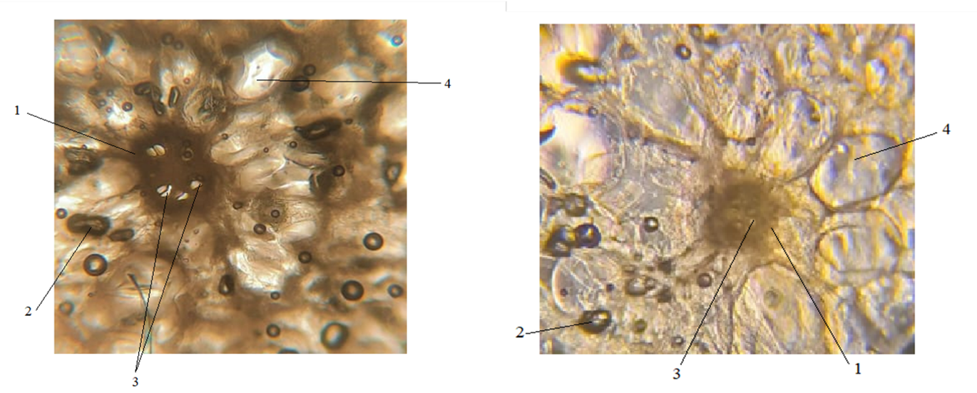

1 – тін талшықтары; 2 - шырыштың кристалдары; 3 - ксилема; 4 – аэренхима жасушалары

Сурет 33 ‒ Dactylorhiza fuchsii түйнек-тамырының микроскопиялық көрінісі
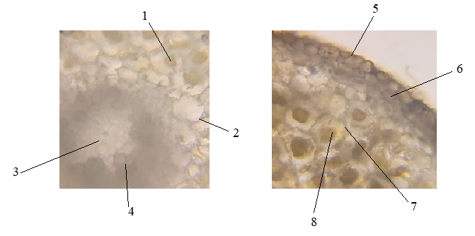

1 - пигментті заттары бар қуыс; 2 - қабырғасы қатпарлы эпидерма жасушалары; 3 - тамыр өзегі; 4 - алғашқы өткізгіш шоқтары; 5 - ризодерма; 6 - созылыңқы қатар орналасқан эпидерма жасушалары; 7 - қабырғасы қатпарлы эпидерма жасушалары; 8 - пигментті заттары бар қуыс

Cурет 34 ‒ Жанама тамырдың микроскопиясы

Гистохимиялық зерттеу. Шырышты қосындылар көк бояғыштар арқылы расталды (35-сурет), оларда боялу байқалмайды – бұл муцилагиндерге тән реакция [179].

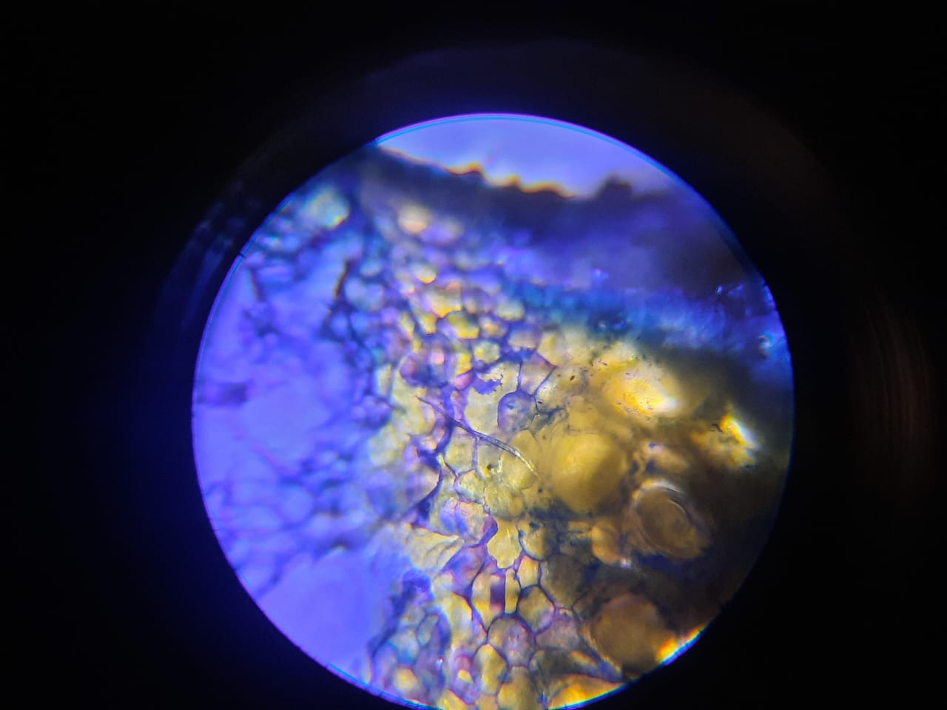

Сурет 35 – Шырышты қосындыларға тән муцилагиндердің микроскопиялық көрінісі

Фитохимический анализ. Зерттеу нәтижесінде 10-кестеде көрсетілген ББЗ топтарының бар екендігі анықталды.

Кесте 10 – Биологиялық белсенді заттардың негізгі топтарына сапалық реакциялардың сипаттамасы

ББЗ тобы | Реакция сипаттамасы | Еріткіш/орта
Полисахаридтер | ақ тұнба түзіледі | 95% EtOH + Pb (OAc)₂
Флавоноидтар | түсінің лимон-сарыдан қызғылтқа ауысуы | 5% NaOH, NH₃
Антрацен туындылары | сары флуоресценция | AcOH (мұзды)
Сапониндер (гликозидтер) | Тұрақты көбіктің түзілуі | Сілтілік орта

Dactylorhiza fuchsii түйнектеріндегі жалпы флавоноидтар мөлшері құрғақ затқа шаққанда рутинге қайта есептегенде 1,78% құрады. Бұл көрсеткіш Orchidaceae тұқымдасына жататын өсімдіктерге тән шектерде болды, аталған түрдің дәрілік әлеуетін дәлелдейді. Флавоноидтарға бай экстракттарды қолдану қабынуға қарсы, антиокисданттық және гастропротекторлық белсенділікпен байланысты [35, 512-535 бб.; 180, 181].

Dactylorhiza fuchsii түйнектеріндегі антрацен туындыларының жалпы мөлшері құрғақ затқа шаққанда және франгулаэмодинге қайта есептегенде шамамен 0,64% құрады. Бұл көрсеткіш жер үсті орхидеяларының түйнектерінде антрацен қатарындағы қосылыстардың белгілі бір мөлшерде кездесетінрастайды және олардың дәстүрлі түрде жұмсақ іш жүргізетін әрі детоксикациялық құрал ретінде қолданылуын түсіндіреді [182].

Шырыш түзуші полисахаридтердің мөлшері Dactylorhiza fuchsii түйнектерінде құрғақ затқа шаққанда шамамен 0,27% құрады (10-кесте).

Сонымен қатар, Dactylorhiza fuchsii түйнектерінде сапониндер (0,017%) анықталды. Бұл көрсеткіш зерттелген өсімдік материалының фитохимиялық құндылығын дәлелдеп қана қоймай, осы қосылыстарды ықтимал иммуномодуляторлар немесе қабыну жағдайларында көмекші құрал ретінде зерттеудің болашағын көрсетеді (11-кесте).

Кесте 11 – Dactylorhiza fuchsii түйнектеріндегі биологиялық белсенді заттардың негізгі топтарының сандық құрамы

Көрсеткіш | Мәні (%), (M ± SD, n=3) | Талдау әдісі
Флавоноидтардың мөлшері (рутинге шаққанда) | 1.78±0.06 | 415 нм-де алюминий-хлоридтік спектрофотометрлік
Содержание антраценпроизводных (в пересчете на франгулаэмодин) | 0.64±0.03 | 510 нм-де сілтілі-аммиактық
Содержание полисахаридов | 0.27±0.02 | ҚР ДФ XI, 45 бойынша графиметриялық әдіс
Содержание сапонинов (в пере счете на олеаноловую кислоту) | 0.017±0.001 | 490 нм-де фотоэлектроколориметрлік

Сандық көрсеткіштер. Көрсеткіштер рұқсат етілген мәндер шегінде, бұл шикізаттың тиісті сапада екенін дәлелдейді (12-кесте).

Кесте 12 – ҚР Мемлекеттік фармакопеясының талаптарына сейкес шикізаттың шынайылығы мен сапа көрсеткіштерін анықтау нәтижелері

Көрсеткіш | Орташа мәні, % | Норматив, % (ҚР МФ, 2020)
Ылғалдылық | 8,567 | ≤12
Жалпы күлділік | 4,03 | ≤5
10% HCl ерітіндісінде ерімейтін күл | 1,01 | ≤2

Шырыштың, флавоноидтар мен стероидтардың болуы Dactylorhiza incarnata және Dactylorhiza maculata түрлеріне қатысты бұрын алынған деректерге сәйкес келеді [36, с. 3-474]. Кальций оксалатының рафидтерінің диагностикалық маңызы Orchidaceae тұқымдасының басқа туыстарында, мысалы Orchis және Platanthera туыстарында да байқалған [180, 121-135 бб.; 181, 1-12 бб.].

Алынған нәтижелеріміз Dactylorhiza fuchsii түйнектерінің стандартталған өсімдік шикізаты ретінде әлеуетін айқындайды. Олардың фитохимиялық құндылығы мен гистологиялық белгілерінің үйлесуі бұл түрді фармакопеялық монографияларға енгізуге және шырышты қабықтарды қорғауға, қабыну үдерістерін бәсеңдетуге бағытталған терапиялық препараттарды жасауға ықпал етуң мүмкін.

Айрықша назар сапониндерге аударылады – құрамында қантты компонент пен тритерпеноидты немесе стероидты агликон бар табиғи гликозидтер. Бұл қосылыстар кең биологиялық белсенділік спектрін көрсетеді, оған қабынуға қарсы, бактерияға қарсы, антиоксиданттық, иммуномодуляциялық және тіпті антиканцерогенді әсерлер жатады [183].

Флавоноидтар (1,78%) мен антрацен туындыларынан (0,64%) бөлек, D. fuchsii түйнектерінде белгілі мөлшерде шырыш түзуші полисахаридтер (~0,27%) анықталды. Құрамының салыстырмалы түрде төмен болуына қарамастан, бұл қосылыстар тобы өсімдіктің дәстүрлі түрде жұмсартқыш және қабынуға қарсы құрал ретінде қолданылуына елеулі ықпал етеді. Шырыштың жиналуы көптеген жер үсті орхидеяларына тән ерекшелік болып табылады және олардың бейімдеушілік әрі қорғаныштық физиологиялық функцияларымен байланысты [179, 30-39 бб.].

Осы зерттеу Dactylorhiza fuchsii (Druce) Soo түйнектерінің алғашқы толық фармакогностикалық сипаттамасын ұсынады. Фармакологиялық тұрғыдан маңызды қосылыстардың анықталуы және анатомиялық-диагностикалық белгілердің расталуы бұл түрдің дәрілік өсімдік шикізаты критерийлеріне сәкестігін көрсетеді және әрі қарайғы фармакологиялық және фармакокинетикалық зерттеулердің қажеттілігін негіздейді.

Макроскопиялық деңгейдегі диагностикалық белгілерге түйнектамырлардың пішіні мен құрылысы жатқызылды, ал микроскопиялық деңгейде – ризодерма жасушаларының құрылысы, шырышты жасушалардың, аэренхиманың және рафидтердің болуы анықталды. Флавоноидтардың мөлшері шырышты заттар, сапониндер және антрацен туындылары сияқты басқа да екінші реттік метаболиттердің болуымен қатар жүріп, D. fuchsii түрінің дәстүрлі дәрілік қолданылуын және фитошикізат сапасына қойылатын талаптарға сәйкестігін дәлелдейді. Алынған деректер кейінгі фармакологиялық скрининг жүргізуге және стандартталған фитопрепараттарды әзірлеуге мүмкіндік береді.

Бұл нәтижелер D. fuchsii стандартталған фитохимиялық профилін қалыптастырып, оның фармакопеялық жарамдылығын, сондай-ақ қабынуға қарсы, мукопротекторлық препараттарда қолдану әлеуетін растайды.

Dactylorhiza fuchsii түйнектеріне жүргізілген кешенді фармакогностикалық талдау олардың жоғары диагностикалық маңыздылығын және фармакопеялық шикізатқа қойылатын талаптарға сәйкестігін көрсетті. Анықталған биологиялық белсенді заттар мен анатомиялық маркерлер бұл түрді ресми дәрілік анықтамалықтарға енгізудің орынды екенін дәлелдейді. Алдағы зерттеулердің перспективалы бағыттарына экстракттарды стандарттау, сондай-ақ in vitro және in vivo жағдайларында биологиялық белсенділікті бағалау жатады.

4.7 Dactylorhiza fuchsii (Druce) Soo ризосферасынан бактериялық және саңырауқұлақ культураларын бөліп алу
Өсімдіктердің ризопланасы тамыр мен топырақ микроорганизмдерінің арасындағы өзара әрекеттесудің маңызды аймағын құрайды. Ол бактериялар мен саңырауқұлақтардың тұрақты микробтық қауымдастықтарын түзіп, тіршілік ету ортасы ретінде қызмет атқарады.
Ризосфера микрофлорасына құрамында грамтеріс бактериялар – Azospirillum, Azotobacter, Аgrobacterium, Enterobacter, Klebsiella, Pseudomonas, Xantomonas және басқа да туыс өкілдерінің тіршілік етуі тән. Сонымен қатар, Bacillus туысының грам оң бактериялары, Nocardia, Micromonospora, Streptomyces туыстарының актинобактериялары, Penicillium, Gliocladium, Talaromyces, Humicola туыстарының микроскопиялық саңырауқұлақтары да кездеседі. Ризосфераны мекендейтін бактериялар өсімдік тамыр жүйесімен тұрақты ассоциациялар түзеді және ерекше ризосфералық бактериялық қауымдастықтар қалыптастырады. Мұндай өзара қатынастар «ассоциативті бактериялар», «ассоциативті өзара байланыстар» немесе «ассоциативті симбиоз» терминдерімен сипатталады [184]. Бұл микроорганизмдер өсімдіктердің қоректенуіне, өсуіне, патогендерге және абиотикалық стресстерге төзімділігіне әсер етеді.
Orchidaceae тұқымдасының басқа да өкілдері секілді Dactylorhiza fuchsii даму сатыларының бастапқы кезеңдерінде, соның ішінде тұқымның өнуінде, саңырауқұлақтарға тәуелді болып келеді. Алайда ересек өсімдіктер ризопланасының микробиота құрамы Орталық Қазақстан майда шоқылары аумағының климаты жағдайында жеткілікті деңгейде зерттелмеген.
Бұл зерттеудің мақсаты Орталық Қазақстан майда шоқылары аймағында өсетін Dactylorhiza fuchsii тамыр беткейінде (ризоплана) тіршілік ететін бактериялық және саңырауқұлақтық культураларды бөліп алып, біріншілік идентификациясы арқылы микробиота құрамын сипаттау болды. Алынған деректер жер үсті орхидеяларының микробтық өзара әрекеттесуін тереңірек түсінуге мүмкіндік береді және популяциялар жағдайын экожүйелік мониторинг пен биоиндикацияда қолданылуы мүмкін.
Бұл өсімдіктердің микробиотасын зерттеу өсімдіктер мен микроорганизмдердің өзара әрекеттесуін анықтауда, сондай-ақ табиғи биотоптарда жүретін экожүйелік үдерістерді түсінуде маңызды кезең болып табылады. D. fuchsii микробиотасын зерттеу үшін өсімдіктің өсімдіктің қоршаған ортамен өзара әрекетіне маңызды әртүрлі функционалдық топтағы микроорганизмдерді оқшаулауға мүмкіндік беретін қоректік орталар қолданылды.
Актиномицеттер мен амилолитикалық бактериялар сияқты анықталған микроорганизмдер өсімдікті қоректік заттармен қамтамасыз етуде және патогендерден қорғаудағы әлеуеті маңызды рөл атқарады. Бұл D. fuchsii ризопланасының микробиотасын зерттеудің экожүйелік үдерістерді түсіну үшін маңыздылығын айқындайды.
Бактериялар D. fuchsii генеративті дарақтарының ризопланасынан алынды. Ассоциацияланған бактериялық қауымдастықты бөлі үшін жүйелі сұйылту әдісі қолданылып, кейіннен қатты қоректік орталарға егілді (ет-пептонды агар, крахмал-аммиакты агар, Гаузе ортасы, Эшби ортасы, Сабуро ортасы, Чапека-Докс ортасы). Қолданылған элективті агарланған қоректік орталар бактериялар мен саңырауқұлақтардың әртүрлі топтарын бөліп алуға арнайы таңдалып, микроорганизмдердің әртүрлі топтарының өсуіне оңтайлы жағдай жасайды (36, 37-суреттер).

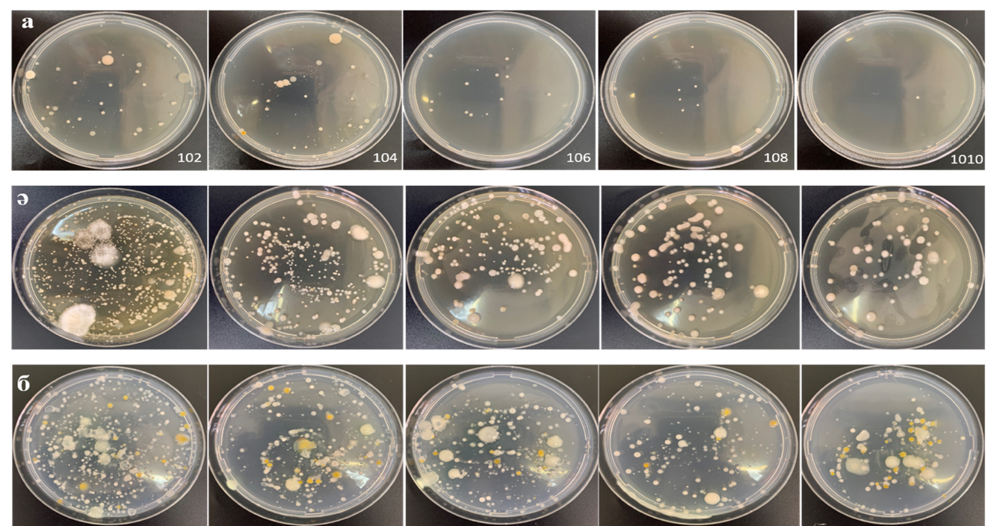

а – ет-пептонды агар ортасы; ә – Сабуро ортасы; б – Чапека-Докс ортасы

Сурет 36 ‒ D. fuchsii ризопланасынан микроорганизмдер изоляттарын бөліп алу

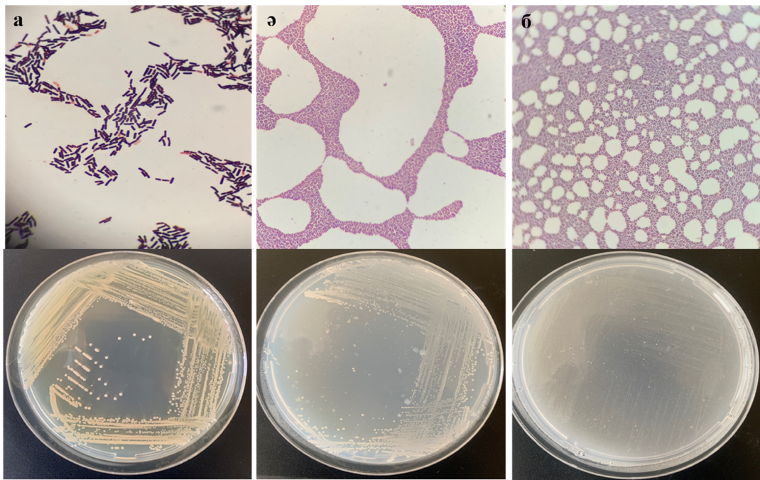

Сурет 37 ‒ Бактериялық культуралар изоляттарының микроскопиялық суреттері мен культуралдық сипаттамалы

Штамдардың идентификацисы MALDI Biotyper молекулалық-генетикалық талдау әдісі арқылы ж.ргізілді (Қосымшалар Ә, Б). Нәтижесінде 28 микроорганизм изоляттары бөлініп алынды, олардың ішінде 22 - бактериялық, ал 6 – саңырауқұлақ және ашытқы культуралары болды. Алынған культуралар арнайы қоректік орталарда функционалдық топтарға жіктелді. Сандық көрсеткіштері 13-кестеде берілген.

Кесте 13 – D. fuchsii ризопланасындағы микроорганизмдердің сандық және сапалық құрамының сипаттамасы

Микроорганизмдер түрі | Қоректік орта | Саны, КТБ/г | Ескерту
Актиномицеттер | Гаузе | 19,5 × 10¹⁰ | Органикалық заттардың ыдырауына қатысады және фитопатогендерден қорғау
Амилолитикалық бактериялар | КАА | 10¹–10² | Крахмалға бай өсімдік қалдықтарын ыдырату
Аммонификациялаушы бактериялар | МПА | 4 × 10¹⁰ | Органикалық азотты аммонийге айналуы
Азотфиксациялаушы бактериялар | Эшби | Рост не зафиксирован | Азоттың биологиялық фиксациясы
Микроскопиялы саңырауқұлақтар | Чапек-Докс | 2 × 10² | Әртүрлі биологиялық белсенді қосылыстардың продуценттері
Ашытқы саңырауқұлақтары | Сабуро | 4× 10⁴ | Органикалық заттардың деструкциясы және минералдық қосылыстарды трансформациялау
Ескертулер:
1. КТБ – колония түзуші бірліктер.
2. МПА – ет-пептонды агар.
3. КАА – крахмал-аммиакты агар
Актиномицеттердің ең жоғарғы саны Гаузе ортасында (19,5×10¹⁰ КТБ/г) тіркелді, бұл олардың органикалық заттарды ыдыратудағы және биологиялық белсенді заттарды синтездеуде жоғары белсенділігін көрсетеді.
КАА ортасында амилолитикалық бактериялардың саны 10¹-10² КТБ/г жетіп, крахмалды ыдыратға ықпал етті. МПА ортасында аммонификациялаушы бактериялардың саны 4×10¹⁰ КТБ/г құрап, өсімдіктер үшін азоттың қолжетімділігін арттырды. Эшби ортасында азотфиксациялаушы бактериялардың өсуі тіркелмеді, бұл олардың D. fuchsii ризопланасындағы белсенділігінің төмендігін көрсетеді.
Жүргізілген зерттеулер Dactylorhiza fuchsii (Druce) Soo микробиоценозының құрамына келесі микроорганизмдер топтары кіретінін көрсетті: Chryseobacterium gleum, Viridibacillus arenosi, Serratia proteamaculans, Serratia liquefaciens, Lysinibacillus parviboronicapiens, Acinetobacter calcoaceticus, Paenibacillus amylolyticus, Rahnella aquatilis, Rahnella woolbedingensis, Peribacillus simplex, Peribacillus muralis, Serratia fonticola, Priestia megaterium, Pseudomonas mandelii, Pseudomonas frederiksbergensis, Flavobacterium saccharophilum, Flavobacterium hibernum, Flavobacterium aquidurense, Pseudomonas agarici, Pseudomonas asplenii, Pseudomonas chlororaphis, Serratia quinivorans, Pseudomonas gessardii, Pseudomonas chlororaphis, Pseudomonas orientalis, Mucor sp., Rahnella aquatilis, Rahnella aquatilis, Rahnella bruchi.
Осылайша, D. fuchsii микробиотасы әртүрлі микроорганизмдермен (Қосымша А) сипатталады, олар өсімдіктерді азот пен көміртегі секілді заттармен қамтамасыз етеді, сондай-ақ Орталық Қазақстан майда шоқылары экологиялық жүйесінде өсімдіктердің саулығы мен тұрақтылығын сақтауда маңызды рөл атқарады. Бұл өсімдіктердің микробиотасын әрі қарай зерттеу сирек және жойылып бара жатқан түрлерді сақтау әдістерін жетілдіруге, сондай-ақ олардың қоршаған ортамен өзара әрекеттесу механизмдерін түсінуге ықпал етуі мүмкін.

4.8 Орталық Қазақстан майда шоқылары жағдайындағы Dactylorhiza fuchsii (Druce) Soo ценопопуляцияларының құрылымдық күйінің ерекшеліктері
Орхидеялар (Orchidaceae тұқымдасы) әлем бойынша таңқаларлық алуан түрлілігімен белгілі. Олардың ерекше морфологиясы, күрделі биологиялық өзара әрекеттестіктері және жоғары мамандандырылған экожүйелік рөлдері орхидеяларды ботаникалық зерттеулер үшін бірегей нысанға айналдырады. Алайда, бұл бай биоалуандылық тұқымдас өкілдерінің сиректігі мен осалдығына байланысты көптеген қиындықтарға тап болып отыр.
Dactylorhiza fuchsii моноцентрлі орхидеяларға жатады, әдетте жеке дара түрінде кездесіп, аймақта біркелкі таралады. Топ түзген жағдайда бұл шоғырланулар әдетте шағын болады, таралу аймағы шектеулі және бір-бірінен айтарлықтай қашықтықта орналасады. Мұндай шағын топтасулар көбіне өсуге қолайлы жағдайлар байқалатын жерлерде қалыптасады. Бұған жоғары ылғалдылық пен жақсы жарықтану тән шалғындар мен ылғалды аймақтар жатады [36, 3-418 бб.; 185-187].
Орталық Қазақстанның майда шоқылары аймағында Dactylorhiza fuchsii популяциялары айқын біркелкі таралуымен ерекшеленеді. Бқл құбылыс өсетін жерлердің микроклиматтық және топырақтық ерекшеліктерімен, сондай-ақ орманды шабу немесе жерді ауыл шаруашылығына пайдалану сияқты антропогендік факторлардың ыұпалымен байланысты болуы мүмкін [188, 189]. Мұндай жағдайда орхидеялар жиі оқшауланып, жекеленген ценопопуляциялар түзіледі.
Бұл орхидеялардың ценопопуляцияларының жағдайы олардың өсетін экожүйелерінің ахуалымен де анықталады. Табиғи орта бұзылған жағдайда D. fuchsii сияқты өсімдіктер генетикалық алуантүрлілікті жоғалту қаупіне және жекелеген даралардың өміршеңдігінің төмендеуіне тап болуы мүмкін [190]. Топырақ құрамының өзгеруі немесе жауын-шашын қарқындылығы сияқты табиғи жағдайлар да популяциялардың құрылымына әсер етіп, олардың сыртқы стресстерге төзімділігін әлсіретуі немесе күшейтуі ықтимал [191].
Осы жағдайларда D. fuchsii ценопопуляцияларын зерттеу кешенді тәсілді қажет етеді. Ол генетикалық алуантүрлілілікті бағалауды да, сонымен қатар аталған орхидеялардың тұрақтылығына ықпал ететін немесе керісінше шектеу жасайтын экожүйелік факторларды талдауды қамтиды [192, 193].
Қазіргі қоғамның басты міндеттерінің бірі – биоалуантүрлілікті сақтау. Orchdaceae тұқымдасы бұл тұрғыдан ерекше назарға лайық, себебі оның көптеген өкілдері экологиясының ерекшеліктеріне және ортаға антропогендік ықпалдың күшеюіне байланысты жойылып кету қаупінде тұр. Мұның бәрі орхиедеяларды халықаралық, мемлекеттік және өңірлік деңгейлерде өсімдіктерді жаһандық қорғаудың символы ретінде қарастыруға мүмкіндік береді.
Орталық Қазақстанның майда шоқылары аумағындағы Dactylorhiza fuchsii қатысты зерттеулер флоралық әртүрлілікке деген айтарлықтай қызығушылыққа қарамастан шектеулі болып тұр. Бұл түр негізінен орманды-дала, таулы-орманды экожүйелерінің сирек компоненті ретінде қарастырылатын флоралық жинақтарда ғана аталады. Өңір флорасына арналған еңбектер оның жергілікті таралуын және ылғалды мекендерді ұнататынын көрсетеді. Алайда морфометриялық алуантүрлілігі, экологиясы мен түрішілік өзгергіштігі туралы нақты деректер осы уақытқа дейін дерлік болмаған, бұл өз кезегінде одан әрі зерттеулер жүргізудің өзектілігін айқындайды [194-198].
Жүргізілген бақылаулар популяциялардың жас спектрінің, тығыздығы мен кеңістіктегі таралуының ерекшеліктерін анықтауға мүмкіндік берді, бұл олардың өміршеңдігін және болашақтағы сақталу мүмкіндігін бағалауға негіз болды.
«Көкшетау» МҰТП аумағында Dactylorhiza fuchsii алты ценопопуляциясы зерттелді. Ценопопуляция 1 (ЦП 1) салыстырмалы түрде аз санымен ерекшеленеді, алайда шағын аумақтағы (шамамен 3 м²) дарақтардың тығыздығы жеткілікті жоғары. Жас спектрі өте шектеулі – тек генеративті дарақтар (гүлденетін және жеміс беретін) ғана тіркелген (38-сурет). Ювенильді, имматурлық және виргинильді кезеңдердің болмауы табиғи жаңару процесінің жоқтығына байланысты популяцияның әлсіреуін көрсетеді. Болжам бойынша, бұл ценопопуляция қартаю немесе деградация сатысында болуы мүмкін.
ЦП 1-ден айырмашылығы, 2-ценопопуляцияда (4 м²) жас құрылымы теңгерімді. Оның құрамында имматурлық, виргинильді және генеративті дарақтар кездеседі. Ювенильді кезеңнің болмауы уақытша құбылыс болуы мүмкін немесе жаңару деңгейінің төмендігін көрсетуі ықтимал. Жалпы алғанда, бұл ценопопуляция тұрақтылық белгілерін танытады және сандық құрамын сақтауға бейім.
3-ценопопуляция (11 м²) ең төмен тығыздықтағы аймақтардың бірі болып табылады. Дарақтар саны аз болғанымен, генеративті дарақтардың үлесінің жоғары болуы (38-сурет) белсенді гүлдеу мен жеміс беруді көрсетеді. Алайда жас дарақтардың болмауы және жетілмеген дарақтардың аздығы жаңару процесінің әлсіздігін білдіреді. Болжам бойынша, бұл ценопопуляция даму сатысының кеш кезеңінде орналасқан және санының одан әрі азаю қаупі бар.
4-ценопопуляция (8 м²) жас құрылымы бойынша ең толыққанды және теңгерімді аймақтардың бірі болып саналады. Барлық жас топтары анықталған, әсіресе генеративті және имматурлық кезеңдер жақсы дамыған (38-сурет). Жоғары тығыздық, қалыпты деңгейдегі генерация және жас дарақтардың болуы оның қолайлы жағдайын және белсенді жаңаруын көрсетеді. Бұл – сақталу тұрғысынан тұрақты әрі болашағы бар ценопопуляция.

Сурет 38 ‒ «Көкшетау» МҰТП аумағындағы Dactylorhiza fuchsii ценопопуляциясының жас құрамы

Ценопопуляция 5, шағын амақты (2 м²) алып жатқанына қарамастан, жоғары тығыздықты көрсетеді. Мұнда барлық жас топтары қамтылған, дегенмен генеративті даралар үлесі мардымсыз. Жас даралардың басым болуы қалпына келі немесе тұрақтану үдерісінің жүріп жатқанын көрсетуі мүмкін. Мұндай құрылым болашақта өсу мүмкіндігі бар әлеуетті тұрақты популяцияға тән.
Ценопопуляция 6 ең ірісі болып табылады (20 м²). Барлық жас топтары жеткілікті мөлшерде қамтылған, бұл оның жоғары өміршеңдігі мен тұрақты көбеюін айғақтайды. Жас және жетілмеген даралардың айтарлықтай үлесі белсенді толығуды көрсетеді. Бұл – жастық спектрі айқын байқалатын тұрақты, қалыпты немесе тіпті экспансиялы ценопопуляцияның айқын мысалы.
МҰТП «Қарқаралы» аумағында тоғыз ценопопуляция зерттелді.

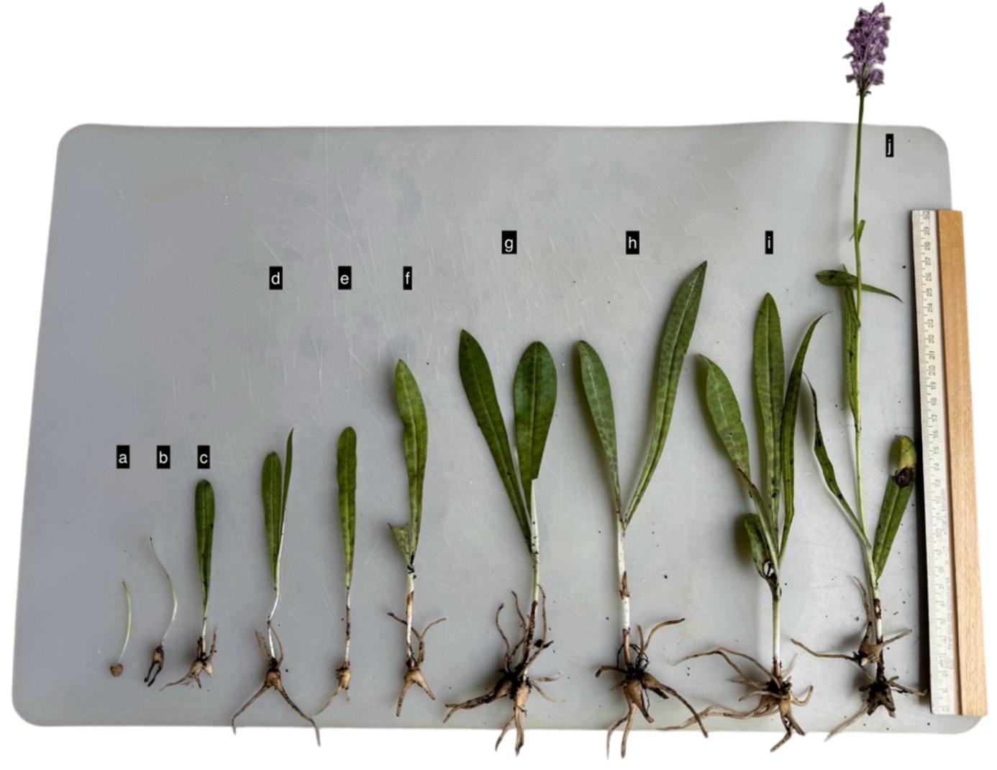

a, b, c – ювенильдік өсімдіктер, d, e, f, g, h – имматуралық өсімдіктер, i – виргинильдік өсімдіктер, j – генеративтік дарақ

Сурет 39 ‒ Dactylorhiza fuchsii онтогенездік кезеңдері

39-суретте, ЦП 1 (10 м²), МҰТП «Қарқаралы» аумағында өсетін, онтогенездің барлық сатыларымен ұсынылған жақсы теңгерілген жас құрылымын көрсетеді. Орташа жоғары тығыздық пен генеративті даралардың айтарлықтай үлесі оның өміршеңдігі мен өзін-өзі қолдауға қабілеттілігін дәлелдейді. Имматурлық өсімдіктердің мол болуы белсенді көбеюді көрсетеді. ЦП 1 тұрақты және даму сатысында.
ЦП 2 шағын аумақта (2 м²) өте жоғары тығыздығымен ерекшеленеді. Виргинильді даралардың (v) болмауы, құрылымның теңгерімсіздігін немесе өсімдіктердің генеративті фазаға тез өтуін көрсетеді. Жас кезеңдерінің басым болуы қарқынды қалпына келуді аңғартады. Ценопопуляция белсенді өсу фазасында және қолайлы жағдайлар сақталса, әлеуетті түрде тұрақты.
ЦП 3 (5 м²) – ең көп санды ЦП, жоғары тығыздықпен сипатталады. Жас құрамы теңгерімді, жас кезеңдердің айқын басымдылығымен, бұл белсенді толығуды көрсетеді. Генеративті даралардың төмен пайызы маусымдық ерекшеліктермен немесе биотикалық факторлардың ықпалымен байланысты болуы мүмкін. ЦП потенциалды тұрақыт және кеңею мүмкіндігіне ие (40-сурет).

Сурет 40 ‒ МҰТП «Қарқаралы» аумағындағы Dactylorhiza fuchsii ценопопуляцияларының жас құрамы

ЦП 4 (2 м²) құрамында ювенильді даралар жоқ, бұл жаңарудың болмауын білдіретін алаңдатарлық белгі болуы мүмкін. Сонымен қатар имматурлық өсімдіктердің басым болуы құрылымның жақында жасарғанын көрсетеді. Қолайлы жағдайларда және виргинильді мен генеративті кезеңдерге сәтті өту барысында ценопопуляция тұрақтануы мүмкін (40-сурет).
ЦП 5 (6 м²) генеративті даралардың басымдығымен сипатталады. Виргинильді кезеңдердің болмауы жас құрамының бұзылғанын білдіруі ықтимал. Ювенильді өсімдіктердің болуы көбею процесінің жалғасып жатқанын көрсетеді. Болжам бойынша, ЦП 5 белсенді генерация фазасында, ішінара жасаруымен, болашақта тұрақтылығы шектеулі болуы мүмкін.
ЦП 6 (2 м²) түгелдей генеративті дарақтардан тұрады, имматурлық және виргинильді кезеңдер мүлде кездеспеді. Мұндай арақатынас құрылымның қартаюын және деградация қаупінің жоғары екендігін көрсетеді. Жекелеген ювенильді өсімдіктердің болуы сирек жаңару процесін көрсетеді.
ЦП 7 (2 м²) критикалық жағдайда, барлық дарақтар генеративті, жас кезеңдердің түгелдей болмауы толық деградацияны білдіреді. Болжам бойынша, ЦП 7 өмірлің циклдың соңғы кезеңінде тұр және арнайы қорғау шараларын қажет етеді.
ЦП 8 (4 м²) қартаю құрылымының белгілерін көрсетеді. Дарақтар саны аз, негізінен генеративті дарақтар басым, имматурлық кезеңдер әлсіз көрініс тапты. Жаңару жеткіліксіз, жас құрылымы тұрақсыз және қолайсыз орта жағдайларында бұл ценопопуляцияның жойылып кетуіне әкелуі мүмкін.
ЦП 9 (4 м²) орташа дамумен сипатталады. Жастық кезеңдер кездеседі, алайда виргинильді дарақтар жоқ, бұл онтогенетикалық циклдағы бұзылыстарды көрсетеді. Генеративті өсімдіктердің жеткілікті болуы ценопопуляцияның белсенділігінің жалғасып жатқанын көрсетеді (41-сурет).

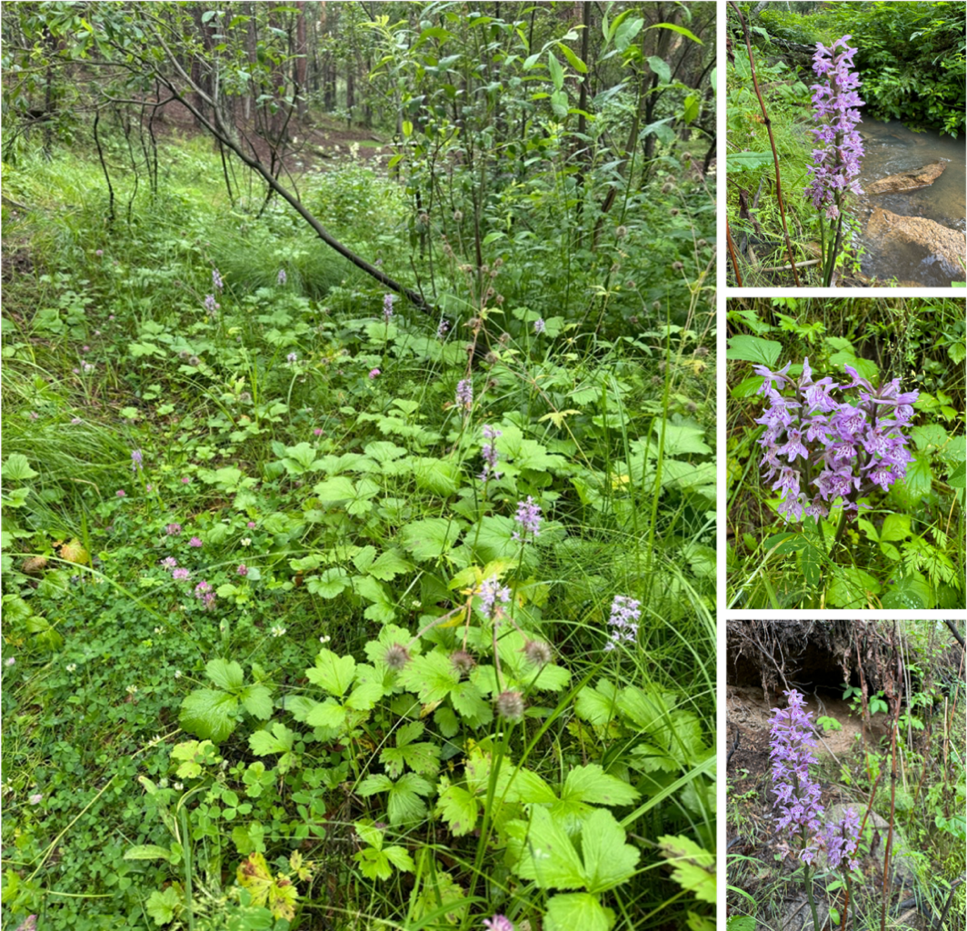

Сурет 41 ‒ МҰТП «Қарқаралы» аумағындағы Dactylorhiza fuchsii генеративті дарақтары

Сурет 42 ‒ МҰТП «Бурабай» аумағындағы Dactylorhiza fuchsii ценопопуляцияларының жас құрамы

42-суретте МҰТП «Бурабай» аумағында Dactylorhiza fuchsii алты ценопопуляциялары зерттелді. ЦП 1 өте әлсіреген жағдайда. Ол тек бір генеративті дарақпен сипатталған және жаңару белгілері жоқ. Мұндай құрылым деградацияны және жойылып кету ықтималдылығын көрсетеді. Ценопопуляцияның жағдайы критикалық деп бағаланды.
ЦП 2 саны аз және тығыздығы төмен, ювенильді дарақтардың болуы сирек болса да жаңару үдерісінің жүріп жатқанын көрсетеді. Имматурлық және виргинильді кезеңдердің жоқтығынан, құрылым тұрақсыз. Потенциалды түрде қартая бастаған, бірақ регенерация белгілері бар.
ЦП 3 – өміршеңдігі ең аз ценопопуляцияның бірі. Жас кезеңдерінің толық болмауы және санының аз болуы жаңарудың мүмкін еместігін және жақын болашақта жойылып кету ықтималдылығының жоғары екенін көрсетеді.
ЦП 4 – МҰТП «Бурабай» популяцияларының ішіндегі ең теңгерімділерінің бірі. Тығыздығы төмен болғанымен, жас дарақтардың болуы қазіргі уақытта жаңару үдерісінің жүріп жатқанын дәлелдейді. Виргинильді кезеңнің болмауы уақытша құбылыс болуы мүмкін. Ценопопуляция потенциалды түрде қалпына келетін жағдайда (43-сурет).
ЦП 5 негізінен ересек генеративті өсімдіктермен сипатталады. Саны өте аз және жас кезеңдердің (тек бір имматурлық дарақ) дерлік болмауы, біртіндеп құлдырауды көрсетеді. Жағдайы – деградациялық.

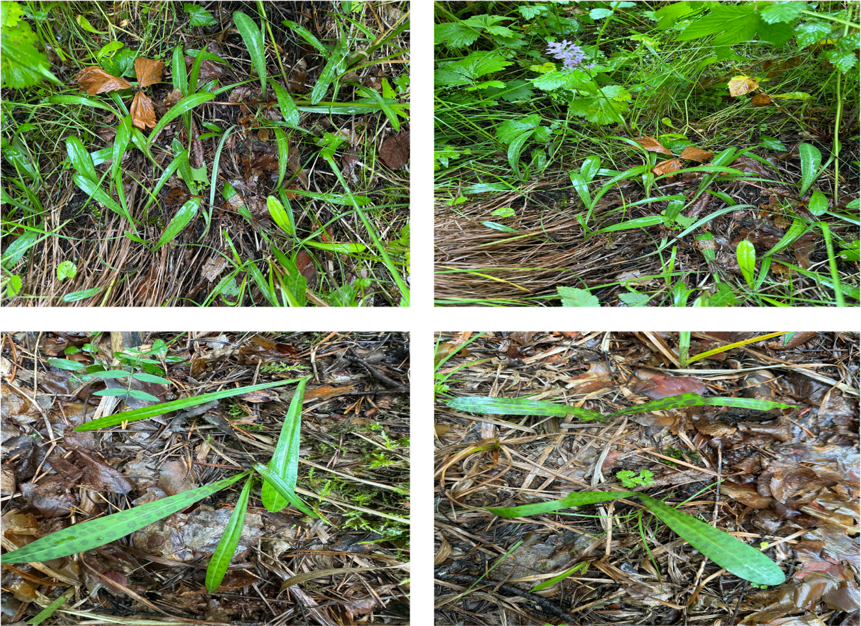
а ә
б в

Сурет 43 ‒ МҰТП «Бурабай» аумағындағы Dactylorhiza fuchsii жас дарақтары

ЦП 6, 5 және 2-ценопопуляцияларының жағдайына ұқсас, генеративтң дарақтардың басым болуы, жас дарақтардың көрінісі әлсіз. Жаңару ең төмен деңгейде, құрылымы толық емес. Орта мен жағдайлардың қолайлы өзгерісі болмаған жағдайда, регресс ықтимал (42-сурет).
Осылайша МҰТП «Көкшетау» аумағындағы ең тұрақты және қолайлы ценопопуляциялар ретінде ЦП 4 пен ЦП 6 атауға болады.
ЦП 3 пен ЦП 1 қолайсыз жағдайда, мониторингтік зерттеулерді қажет етеді.
ЦП 2 мен ЦП 5 өтпелі жағдайда, қолайлы жағдайлар болғанда қалпына келу потенциалына ие.
МҰТП «Қарқаралы» аумағында тұрақыт және дамып келе жатқан ценопопуляциялар – ЦП 1, ЦП 2, ЦП 3, оларда жас кезеңдері жақсы сипатталған және жаңару белсенді көрініс табады.
Әлсіз жаңару немесе теңгерімсіз құрылым ЦП 4, ЦП 5, ЦП 9 байқалады.
Қартаюшы және деградацияға ұшыраған ценопопуляциялар – ЦП 6, ЦП 7, ЦП 8, мұнда генеративті дарақтардың критикалық жағдайы басым және жаңаруы әлсіз (немесе мүлде жоқ).
МҰТП «Бурабай» аумағындағы барлық популяциялар өте төмен тығыздықпен сипатталады (Қарқаралы мен Көкшетауға қарағанда төмен).
Генеративті дарақтардың жоғары үлесі (71-100%) ценопопуляциялардың қартаюын көрсетеді. Көп жағдайда виргинильді дарақтар жоқ – бұл тұрақсыздықтың маңызды белгісі. Тек ЦП 4-те табиғи қалпына келудің әлеуетті белгілері байқалды, ал ЦП 1 мен 3 – критикалық жағдайда.
Жергілікті таралуы мен бейімделу қабілеттеріне қарамастан, Dactylorhiza fuchsii ОҚМШ аумағында сирек кездесетін түр болып қала береді. Оның осалдығы биологиялық ерекшеліктерімен – экологиялық бейімделуінің төмендігімен, баяу өсуімен, ерекше микоризалық саңырауқұлақтарға тәіуелділігімен қатар сыртқы әсерлермен де байланысты. Ең маңыздылары – антропогендік факторлар: рекреациялық жүктеме, гидрологиялық режимнің бұзылуы, тапталу, өсімдіктерді жинау және ландшафтардың өзгеруі. Бұл үдерістер ерекше қорғалатын табиғи аумақтар шегінде айқын байқалады, мұнда қорғау мәртебесіне қарамастан, адамның қатысуы түрдің популяциялық құрылымына және көбею қабілетіне әлі де ықпалын тигізуде (44-сурет).

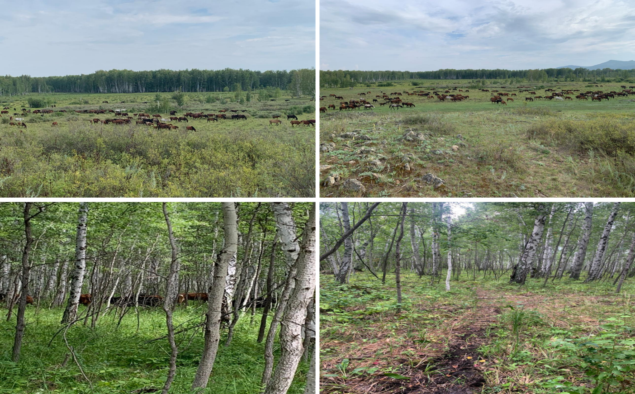
а ә
б в

Сурет 44 ‒ Dactylorhiza fuchsii ценопопуляцияларына антропогендік әсер (жайылымдық жүктеме және тапталу іздері)

44-суретте көрсетілген антропогендік әсерлер (мал жаю, тапталу) Dactylorhiza fuchsii табиғи өсетін жерлеріне тікелей әсер етіп, ценопопуляциялардың санының азаюы мен деградациясының негізгі себептерінің бірі екенін айқын көрсетеді. Субстраттың бұзылуы, топырақтың тығыздалуы, микориза түзуші саңырауқұлақтардың жойылуы және ерекше микростанциялардың жоғалуы қайта көбеюдің тоқтауына алып келеді, әсіресе экологиялық мамандануы төмен түрлер үшін. Бұл жағдай Orchidaceae тұқымдасының өкілдерінің сиректігін айқындайтын факторларды тереңірек талдау мен тұрақты мониторингтік зерттеулердің қажеттілігін көрсетеді.
Зерттеу нәтижелері Dactylorhiza fuchsii ценопопуляцияларының жас құрылымын талдау барысында олардың жағдайы мен тұрақтылық дәрежесінде айқын айырмашылықтардың бар екенін көрсетті. Ең тұрақты және қолайлы ценопопуляциялар МҰТП «Көкшетау» аумағында (ЦП 4 және ЦП 6), анықталды, мұнда жас топтарының құрылымы теңгерімді. Ал осы өңірдегі ЦП 1 мен ЦП 3 депрессивті жағдайда болып, тұрақты мониторинг қажет етеді.
МҰТП «Қарқаралы» аумағында сақталу тұрғысынан ең перспективалы ценопопуляциялар – ЦП 1, ЦП 2 және ЦП 3, өйткені бұл популяцияларда жас кезеңдері мен генерацияның болуы байқалады. Алайда, кейбір популяцияларда (ЦП 4, ЦП 5, ЦП 9) әлсіз жаңару байқалды, ал ЦП 6-8 қартаю мен деградация белгілерін көрсетеді.
МҰТП «Бурабай» аумағындағы зерттелген барлық популяциялар қолайсыз жағдайда. Жеке дарақтар тығыздығы төмен, құрылым генеративтік фазаның басым болуымен сипатталады, виргинильдік жеке даралар дерлік кездеспейді. Тек ЦП 4 ерекшеленіп, табиғи қалпына келу мүмкіндігіне ие. Алынған мәліметтер орхидея популяцияларының жағдайын кешенді бағалаудың маңыздылығын және осал әрі деградацияға ұшыраған популяцияларда қорғалуды қамтамасыз ету шараларын қабылдаудың қажеттілігін көрсетеді. Болашақ зерттеулердің перспективалы бағыты – жас құрылымдық динамикасын бақылау және табиғи экожүйелер жағдайында популяциялардың қалпына келуіне әсер ететін факторларды зерттеу.

4.9 Dactylorhiza fuchsii (Druce) Soo бастапқы интродукциясы
Астана ботаникалық бағында (АБС) табиғи флора коллекциясы құрылған сәттен бастап сирек кездесетін түрлерге, соның ішінде Қазақстанның Қызыл кітабына енген Dactylorhiza fuchsii (Druce) Soo [7, 3-450 бб.] ерекше көңіл бөлінеді. Интродукция тәжірибелерінің тиімділігі әртүрлі болуы мүмкін. Мәскеу, Санкт-Перербург және Екатеринбург ботаникалық бақтарында өсіру сәтті болса, Орталық Сібір ботаникалық бағында тәжірибелер сәтсіз аяқталған [157, 147-149 бб.]. Мәдени жағдайда Фукс саусақтамыры қатаң талап қоймайды, жартылай көлеңкелі де, ашық жерлерде де дамиды, in vitro оңай өніп шығады және 5-6 жылдан кейін гүлдейді. Orchidaceae өкілдерінің микоризалық байланыстарының ерекшелігі, тұқым өнуінің төмендігі және тозаңдандырушыларға тәуелділігі [3, 3-310 бб.] ескерілгенде, ботаникалық бақтарда D. fuchsii көбейту, табиғи популяцияларды сақтау және қалпына келтіру үшін ерекше маңызға ие болады.
2021 жылы интродукциялық зерттеулер жүргізу мақсатында МҰТП «Көкшетау» аумағынан D. fuchsii дарақтары Астана ботаникалық бағына әкеліп егілді (45-сурет). Өсімдіктер шалғынды-қара топыраққа құм қоспасы енгізілген алаңдарға отырғызылды және суару мен қопсыту арқылы минималды агротехникалық күтім жүргізілді. 2021-2023 жылдары олардың даму процесін бақылау жүргізілді, соның ішінде негізгі морфометриялық көрсеткіштері (сабақ биіктігі, бүршіктер мен гүлдердің өлшемдері және т.б.) өлшенді, бұл интродуценттердің жаңа жағдайларға бейімделуін объективті бағалауға мүмкіндік берді.
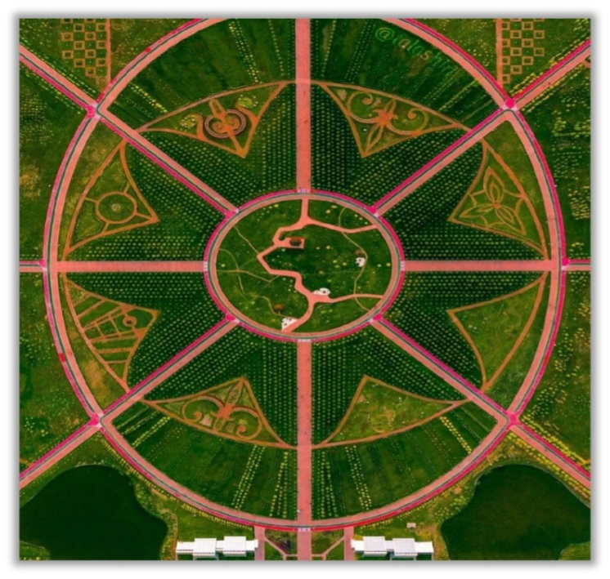

Сурет 45 – Астана ботаникалық бағының коллекциялық учаскелерінің орналасу картасы

Іріктеу тек табиғи мекендейтін орындардан, тірі жеке дарақтар түрінде жиналды, олардың жас ерекшелігі, фенологиялық фазасы және жалпы жағдайы ескерілді.
Әртүрлі өсу жағдайларында өсімдіктердің феноритмін бақылау жеке дарақтардың өзгеріп отырған сыртқы факторларға бейімделу қабілетін көрсетті, сондай-ақ онтогенетикалық кезеңдердің толық өтуін дәлелдеді. Осыған байланысты фенологиялық деректер өсімдіктерді акклиматизациялау кезінде ең маңызды көрсеткіштердің бірі болып табылады.
Dactylorhiza fuchsii популяциясын қалыптастыру бойынша алғашқы интродукциялық тәжірибе 2021 жылы Астана ботаникалық бағының көлеңкелі жағдайында жүзеге асырылды. Осы мақсатта 2021 жылдың 15 қыркүйегінде МҰТП «Көкшетау», Ормандыбұлақ орманшылығынан 7 дарақ әкелініп, отырғызылды (46-сурет).

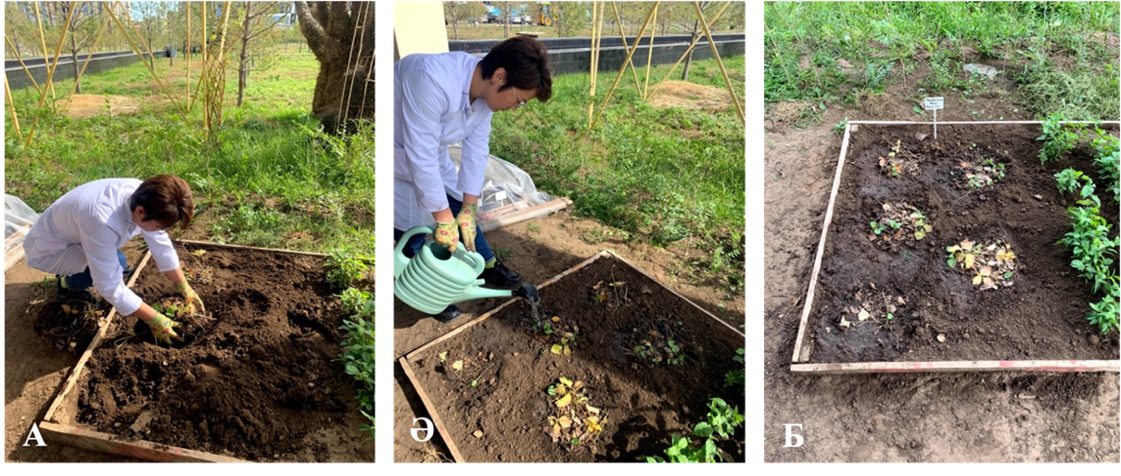

Рисунок 46 ‒ Астана ботаникалық бағының аумағында 2021 жылы Dactylorhiza fuchsii (Druce) Soo өсімдіктерін отырғызу
Алайда Dactylorhiza fuchsii дарақтары жерсіндірілмеді. 2022 жылы Dactylorhiza fuchsii интродукциялық популяциясын қалыптастыру жұмыстары жалғастырылды. АБС ғимаратына іргелес аумақта 1х1 м² алаңға 14 генеративті дарақ отырғызылды (47-сурет). Отырғызылғаннан кейін барлық өсімдіктерге этикетка қойылып, кейінгі бақылаулар үшін картография жасалды. Өсімдіктердің құрамында 7 виргинильді дарақ болды. 2023 жылы ауа райы жағдайларына байланысты фенологиялық мерзімдер өзгерді. Осылайша, сирек кездесетін түрдің алғашқы гүлдеуі 13 маусымда байқалды, ал көпшілік гүлдеу маусымның үшінші он күндігінде басталды. Эфемероидтің гүлдеуі 25-28 маусымда аяқталды.

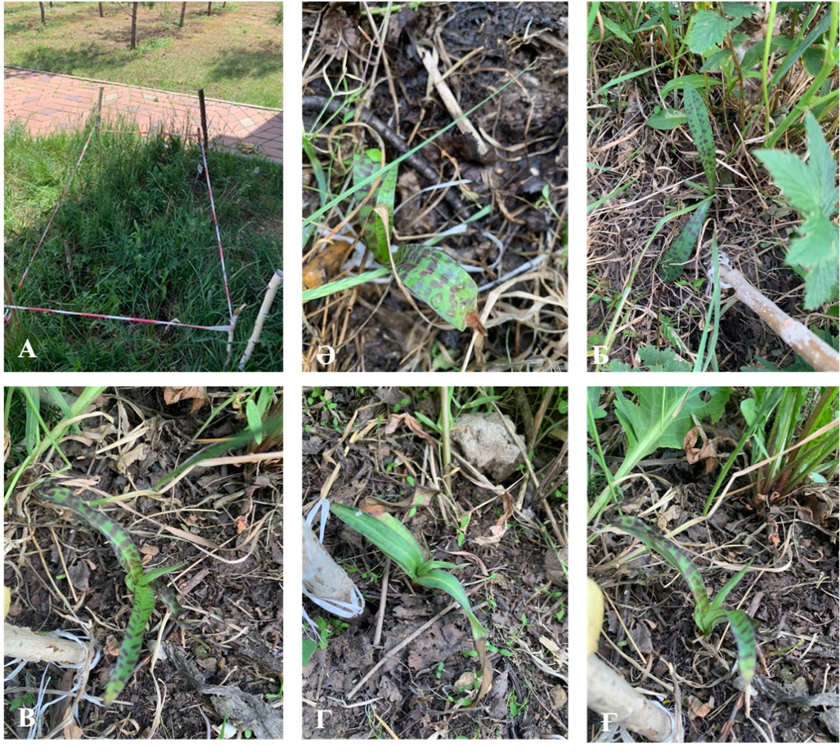

Сурет 47 ‒ 2022-2023 жылдары АБС аумағында интродукцияланған өсімдіктер

Табиғи популяциялардан алынған сирек кездесетін түрлер (14-кесте) жаңа жағдайларға төмен бейімделетінін көрсетті. Интродукциялық жағдайда дарақтардың фенологиялық даму фазалары толық өтпеді: бүршіктену кезеңіне жетті, бірақ гүлдеу кезеңі байқалмады).

Кесте 14 – АБС аймағында интродукцияланған Dactylorhiza fuchsii өсімдіктері

Биометриялық көрсеткіштер | Өсімдік 1 | Өсімдік 2 | Өсімдік 3
Жапырақ ұзындығы, см | 13 | 5 | 10
Жапырақ ені, см | 1,4 | 0,7 | 1,6
Жапырақ ұзындығы, см | 7 | 4 | 10,5
Жапырақ ені, см | 1,5 | 1 | 2
Жапырақ ұзындығы, см | 7,2 | - | -
Жапырақ ені, см | 0,7 | - | -
Табиғатта да, коллекциялық алаңда да негізгі даму фазалары бірдей мерзімде өтті.
Сирек кездесетін Dactylorhiza fuchsii өсімдігінің маусымдық фенологиялық ритмдерін бақылау көрсеткендей, вегетацияның ұзақтығы ауа райы жағдайларына байланысты өзгеріп, 7-30 күн аралығында болуы мүмкін. 2022-2023 жылдары түрдің гүлдеуі байқалмады.
Популяцияны күту жұмысына арам шөптерді тұрақты түрде шабу жұмыстары кірді, ал құрғақ кезеңде өсімдіктерге суару жұмыстары жүргізілді.
2023 жылы дарақтарды есептеу нәтижесі бойынша олардың саны 3 өсімдікті құрады (отырғызылғандардың 21%). Бұл топтың жас құрамы екі онтогенездік күймен сипатталды: генеративті (g) – 2 (14%) дарақ және виргинильді (v) – 1 (7,1%) дарақ, олар гүлдемеді. Өсімдіктердің алғашқы жылдардағы тіршілігін бағалау мүмкін емес, себебі орхидеялар әртүрлі факторлар әсерінен екіншілік тыныштық күйіне өту қабілетіне ие. М.Г. Вахрамеева [199] мәліметтері бойынша D. fuchsii дарақтарының екінші ретті тыныштық күйінің ұзақтығы 1-3 жылды құрайды, кейбір жағдайларда 4 жылға дейін созылады. D. fuchsii онтогенетикалық күйлері жерүсті мүшелердің морфологиялық белгілері бойынша анықталды: жапырақ саны, төменгі жапырақтың өлшемдері және оның нерв саны. Гүлдемеген дарақтар да генеративтік санатқа жатқызылды. М.И. Хомутовский [200] хабарлағандай, Dactylorhiza туысының түрлері мәдени жағдайда әртүрлі дамуы мен морфологиялық ерекшеліктерді көрсетеді. Ашық топырақ жағдайында ең тұрақты өсімдіктердің бірі – Dactylorhiza fuchsia, олар жыл сайын гүлдеп, өміршең тұқымдармен жеміс береді. Тубероидтық түрлердің вегетативтік көбеюі көбінесе ареал шеттеріндегі популяцияларда экстремалды жағдайда байқалады. Сонымен қатар, D. fuchsii (вегетативтік және генеративтік) барлық фенологиялық фазаларды сәтті өткерді. Алайда, оранжерея жағдайында тозаңдандырушылардың болмауына байланысты сынаққа алынған үлгілерде жеміс түзілуі тіркелген жоқ, бұл интродукциялық жағдайдағы репродуктивтік шектеулерді көрсетеді.
Dactylorhiza fuchsii қалалық жерлерде тіршілік ете алады және тарала алады [201].
Алтай ботаникалық бағында Dactylorhiza туысының алғашқы интродукциясы нәтижесінде төрт түр отырғызылған: D. fuchsii, D. incarnata, D. maculata и D. umbrosa. Олардың ішінде D. incarnata түрі өсіру жағдайларына бейімделгіштігі жоғары және икемді болып шыққан, гүлшоғыр ұзындығы, гүлдерінің саны, төменгі жапырақтың ұзындығы мен ені сияқты көрсеткіштер айтарлықтай артқан. Топырақтағы қоректік заттардың көп болуына байланысты барлық төрт түрдің гүлшоғырындағы гүлдер саны ұлғайған. Сонымен қатар, өсімдіктерге күн сәулесі көбірек түскендіктен барлық түрлердің биіктігі төмендеген [158, 58-67 бб.].
Астана ботаникалық бағында D. fuchsii интродукция жағдайында тұрақты болып саналады. Ботаникалық бақтың жағдайлары осы түр үшін қолайлы болып табылады, жүргізілген бақылаулар нәтижесіне сүйене отырып, интродукциялық популяцияның аталмыш алаңда келесі жылдары қалыпты тіршілік етуін болжауға болады. Жас дарақтардың пайда болуы арқылы популяцияның өсуін бағалау бірнеше жылдан кейін ғана мүмкін болады, себебі тұқым егіліп, өскен жағдайда алғашқы кезеңде жаңа өсімдіктер топырақтың үстіңгі қабатында протокорм түрінде болады, және ювенильді өсімдіктер бізге бірнеше жылдан кейін ғана көрінетін болады [202].

5 DACTYLORHIZA FUCHSII (DRUCE) SOO САҚТАУДЫҢ ҒЫЛЫМИ НЕГІЗДЕРІ

Ботаникалық ғылым саласындағы қазіргі заманғы зерттеулер көрсеткендей, экологиялық тепе-теңдіктің жаһандық бұзылуы табиғи экожүйелердің деградациясына, сирек кездесетін түрлердің ареалының қысқаруына және ерекше табиғи кешендердің жоғалуына әкеледі. Биологиялық алуантүрлілікті сақтау және биоресурстарды тиімді пайдалану жауапкершілігін түсіне отырып, Қазақстан Республикасы Үкіметінің 1994 жылғы 19 тамыздағы №918 қаулысымен Биологиялық алуантүрлілік туралы конвенция ратификацияланды [203].
Осы Конвенцияға сәйкес, биологиялық алуантүрлілікті сақтаудың басты мақсаты – микроорганизмдерден бастап өсімдіктер мен жануарларға дейінгі барлық тірі организмдер спектрін сақтау, сондай-ақ табиғи экожүйелерді олардың жоғалуына жол бермеу арқылы қолдау, оның ішінде шаруашылық немесе басқа қызмет түрлерінің әсерінен сақтау. Эндем, сирек кездесетін және жойылып бара жатқан түрлерді, сондай-ақ бірегей, эталондық аумақтарды және жалпы алғанда табиғи кешендерді сақтау үшін ең тиімді шара ретінде әлемдік қоғамдастық ерекше қорғалатын табиғи аумақтар желісін құруды мойындады.
Ерекше қорғалатын табиғи аумақтар табиғи ортаның қалпына келу әлеуетінің кепілі және көзі ретінде қарастырылады [204].
Orchidaceae Juss. тұқымдасы бүкіл әлемде өзінің ғажайып алуантүрлілігімен белгілі. Олардың керемет морфологиясы, күрделі биологиялық өзара әрекеттестіктері және жоғары маманданған экожүйелік рөлдері оларды ерекше объектілерге айналдырады. Дегенмен, осындай бай әртүрлілік тұқымдастың өкілдерінің сиректігі мен осалдығына байланысты көптеген қиындықтарға тап болады.
Орхидея өкілдерінің сиректігі әртүрлі факторларға байланысты. Олар көбінесе тіршілік ету ортасына ерекше талаптар қояды, көп жағдайда айналасындағы өсімдіктермен бәсекелестіктің төмен болуын қалайды. Сол уақытта көптеген түрлер белгілі бір қоршаған орта жағдайларына жоғары бейімделген. Бұл табиғи себептермен көптеген орхидеялардың сиректігінің негізге себебі болып табылады. Сонымен қатар, көптеген орхидея түрлерінің температура, ылғалдылық және топырақ құрамы сияқты факторларға сезімталдылығы [205] олардың сиректігін одан әрі күшейтеді.
Екінші себеп – олардың өнгіштігінің күрделі жүруі, бұл микориза түзетін саңырауқұлақтардың қатысуына байланысты, тек орхидея тұқымдасына тән құбылыс. Көптеген түрлер өмір бойы топырақтағы микрофлорамен симбиозды байланыста сақталады. Бұл өсімдіктердің микориза түзетін саңырауқұлақтарға қолайлы жағдайлардың болуына тікелей тәуелді екенін білдіреді, нәтижесінде олар үшін қолайлы экологиялық ниша тарылып, шектеулі болады [206].
Үшінші себеп – онтогенез ерекшелігінде. Орхидеялар ұзақ өмірлік циклге ие өсімдіктер. Даму кезеңінің басында протокорм жер асты өмірін жүргізіп, тек микотрофты жолмен қоректенеді. Бұл кезеңдегі орхидеялардың дамуы бірнеше айдан бірнеше жылға дейін созылады, ал жердегі орхидеяларда жер үсті бүршігі бірнеше (екі және одан көп) жылдан кейін немесе одан да кеш байқалады. Генеративтік күйге жету үшін айтарлықтай уақыт қажет. Осы кезеңде жер үсті мүшелерінің түзілуі тоқтап, ересек өсімдіктер қалпына келетін тыныштық бүршігімен гетеротрофты өмір сүреді. Бұл әртүрлі себептерге байланысты болады: қолайсыз ауа райы, алғашқы гүлденуден кейінгі әлсіреу және т.б. Онтогенездің ұзақтығы орхидея популяцияларының жағдайлардың өзгеруіне тез бейімделуіне мүмкіндік бермейді, дегенмен қысқа мерзімді теріс әсерлерді көптеген түрлер бірнеше жылға екінші тыныштық күйге өту арқылы төзе алады [207].
Төртінші себеп – олардың жоғары маманданған энтомофилия ерекшелігінде. Құмырсқа, ара және басқа да жәндіктер арқылы тозаңдану кезінде орхидеялар жоғары деңгейдегі мамандануына жеткен. Орхидея гүлдері тозаңдандырушыларды еліктіру үшін хош иісті заттарын да, алдау механизмдерін де пайдаланады. Көптеген орхидеялардың тозаңдану механизмдері өсімдіктер мен олардың тозаңдандырушылармен ұзақ уақытқа созылған бірлескен эволюция барысында қалыптасқан. Сондықтан тозаңдандырушылардың санының азаюы олар тозаңдандыратын өсімдіктердің санының азаюына әкеледі [208].
Бесінші себеп – бұл ерекше өсімдіктердің санын азайтуға әсер ететін антропогендік факторлар. Олардың салдарынан тіршілік ету ортасы шектеліп немесе жойылып, сирек кездесетін түрлер тікелей жойылады және әсемдік және дәрілік қасиеттеріне байланысты жинау немесе қазу да осындай нәтижелерге әкеледі [209].
Orchdaceae тұқымдасын сақтау – биологиялық, экологиялық және құқықтық аспектілердің барлығын ескеруді талап ететін күрделі және көпқырлы міндет болып табылады. Қорғаудың негізгі элементі – жекелеген түрлер мен популяциялар үшін, қауіп деңгейін анықтайтын олардың табиғатты қорғау мәртебесін дәл бағалау болып саналады.
Қазіргі заманғы молекулалық-генетикалық әдістер (соның ішінде ДНҚ талдауына негізделген тәсілдер) орхидеяларды табиғатты қорғау тұрғысынан зерттеу мүмкіндіктерін айтарлықтай кеңейтті. Бұл әдістердің көмегімен зерттеушілер популяция ішілік және популяциялар арасындағы генетикалық алуан түрлілік, түрлердің жіктелуі, гибридтік формалардың анықталуы және эволюциялық тұрғыдан маңызды бірліктердің сақталуы жөнінде сенімді деректер алынды [210]. Мұндай ақпарат табиғатты қорғау шараларын ғылыми негізде жоспарлау үшін аса маңызды.
Орхидті өсімдіктерді сақтау стратегиясындағы ерекше маңызға ие екі өзара толықтыршы бағыт бар: in situ және ex situ. In situ сақтау – популяцияларды табиғи экожүйелерде қолдау мен қалпына келтіруге бағытталған және экологиялық өзара байланыстар мен эволюциялық үдерістердің сақталуын қамтамасыз ететін басым бағыт болып табылады [211]. Сонымен қатар, ex situ әдістері (оның ішінде in vitro көбейту, криосақтау, тұқым банкі мен реинтродукция) тіршілік ету ортасының деградациясы мен популяциялар санының күрт төмендеуі жағдайында тиімді қосымша шаралар ретінде қызмет атқарады.
Молеклалық систематика қарқынды дамығанына қарамастан, орхидеялардың экологиясын және тіршілік ету механизмдерін терең түсіну үшін топырақ-гидрологиялық жағдайлар, микоризалық ассоциациялар және ценопопуляциялардың динамикасы туралы деректерді қамтитын кешенді зерттеулер қажет [212].
Барлық орхидея түрлері, соның ішінде Dactylorhiza fuchsii, жойылып кету қаупі төніп тұрған өсімдіктердің халықаралық саудасын реттейтін СИТЕС конвенциясының ІІ қосымшасына енгізілген. Халықаралық деңгейде Dactylorhiza fuchsii Еуропаның бірқатар елдерінде қорғалады: атап айтқанда, Бельгия мен Люксембургте ұлттық деңгейде қорғауға алынған, ал Францияда – аймақтық деңгейде қорғау мәртебесіне ие [119].
Қазақстан Республикасының өсімдік әлемін қорғау мәселелері «Өсімдік әлемі туралы» Заңға [1] сәйкес реттеледі. Бұл заң жабайы өсімдіктерді қорғаудың, ұтымды пайдаланудың және қайта өндірудің құқықтық негіздерін белгілейді. Ол өсімдік әлемі нысандарын, соның ішінде сирек және жойылып кету қаупі бар түрлерді жинау, тасымалдау және пайдалану тәртібін реттейді. Қазақстан флорасында Dactylorhiza fuchsii Қазақстанның Қызыл кітабының 2-басылымына енгізілген [7, 3-450 бб.].
Сондықтан D. fuchsii сияқты түрлерді қорғау тек табиғатты қорғау мен ғылыми зерттеулерді ғана емес, сонымен қатар қолданыстағы заңнаманы қатаң сақтауды да талап етеді.

5.1 Dactylorhiza fuchsii (Orchidaceae) түрінің ценопопуляцияларына төнетін қауіптер мен оларды сақтау үшін ұсынылған шаралар
Dactylorhiza fuchsii популяцияларының негізгі қауіп-қатерлеріне мыналар жатады:
- табиғи мекен ету ортасының жойылуы мен фрагментациясы, ол ауыл шаруашылығына жер бөлу, батпақтарды құрғату, жер жырту және урбанизация процестерімен байланысты;
- климаттың өзгеруі, оның ішінде температуралық режимдердің ауытқуы, ылғалдану деңгейінің өзгеруі және өсімдіктердің фенологиялық даму кезеңдерінің ығысуы;
- табиғи өсімдік қауымдастықтарының құрамын өзгертетін және жергілікті орхидея түрлерімен бәсекелесетін инвазиялық түрлердің таралуы [213].
In situ сақтау шаралары:
- түрдің табиғи популяцияларына тән аймақтарда жер жырту мен шаруашылық игеру жұмыстарын шектеу;
- шамадан тыс малды жайылудан қорғау мақсатында реттеу және ең осал түрлердің мекен ету орталарын қоршау;
- шөп шабу жұмыстарын шілде айының ортасынан ерте бастамау, яғни жеміс беру кезеңі аяқталғаннан кейін жүргізу;
- түрдің өсетін орманды ценоздар шегінде санитарлық кесу жұмыстарын бақылау және орман ресурстарын ұтымды пайдалану.
Ex situ сақтау шаралары:
- вегетативтік және генеративтік көбейту технологияларын әзірлеу және енгізу;
- тұқым банктері мен микоризалық саңырауқұлақтарды қалпына келтіру және реинтродукциялау бағдарламаларын ұйымдастыру;
Мониторинг және ғылыми зерттеулер:
- популяциялардың жоғары шоғырланған аймақтарында тұрақты мониторинг жүйесін енгізу және орнату;
- дарақтар санының динамикасын және фенологиялық фазалардың мерзімдерін есепке алу;
- популяциялардың генетикалық алуантүрлілігі мен осалдық деңгейін анықтау мақсатында молекулалық маркерлерді қолдану арқылы генетикалық мониторинг жүргізу [214].
Инвазиялық түрлер мен ықтимал фитопатогендердің пайда болуын бақылау; сирек түрдің жаңа өсетін аймақтарын іздеу, тіркеу (паспорттау) және қорғауға алу; жергіліктіхалық арасында D. fuchsii өсімдігін гүл шоқтарына немесе декоративтік мақсатта жинауға болмайтындығы жөнінде экологиялық ағарту жұмыстарын жүргізу; аймақтың өсімдік алуантүрлілігінің құндылығын түсіндіретін экологиялық мазмұндағы ақпараттық стендттер мен ескерту белгілерін орнату [47, 3-170 бб.].
Құқықтық қорғау:
- D. fuchsii дарақтарын жинауға, қазып алуға және коммерциялық мақсатта пайдалануға тыйым салатын өңірлік немесе ұлттық нормативті-құқықтық актілерді қабылдау;
– түрдің мекен ету орындарын ерекше қорғалатын табиғи аумақтар шегінде кешенді ботаникалық-географиялық және экологиялық зерттеулер жүргізуге арналған басым бағыттағы нысандар қатарына енгізіп, негізгі ботаникалық аумақтар ретінде белгілеу;
Осылайша, қорғаудың тұрақты әдістерін, мониторинг пен ғылыми сүйемелдеуді енгізу – өте сирек және жойылып бара жатқан бұл өсімдікті сақтауға, аймақтың биологиялық алуантүрлілігін қолдауға және Қазақстан Республикасының өсімдік ресурстарын қорғау жөніндегі халықаралық міндеттемелерін орындауға мүмкіндік береді.

ҚОРЫТЫНДЫ

Dactylorhiza fuchsii (Druce) Soo түріне жүргізілген кешенді экологиялық-биологиялық зерттеулер нәтижесінде оның систематикасы, морфологиясы, анатомиясы, экологиясы, фармакогностикалық қасиеттері және микробиологиялық ортасы туралы жаңа мәліметтер алынды, бұл түрдің Орталық және Солтүстік Қазақстандағы табиғи және интродукциялық жағдайдағы жай-күйін жан-жақты сипаттауға мүмкіндік берді (Қосымша В).
D. fuchsii гербарий коллекцияларын отандық және шетелдік қорларды зерттеуге негізделген ревизиясы түрдің таксономиялық құрамын және ареалын нақтылауға, қате анықтамаларды (D. russowii) анықтауға және Қазақстанның солтүстік, орталық және шығыс өңірлеріндегі таралу тұрақтылығын растауға мүмкіндік берді. Түрдің түрішілік өзгергіштігі айқын көрініп, оны экологиялық және популяциялық факторлар анықтайтыны анықталды.
МҰТП «Көкшетау», «Бурабай» және «Қарқаралы» аумақтарындағы D. fuchsii мекендеу орындарының флористикалық талдауы көрсеткендей, бұл түр жоғары экологиялық икемділікке ие және неморальды ормандардан шалғын-батпақты фитоценоздарға дейінгі кең спектрге енеді. Ең жоғары серіктес өсімдіктердің алуантүрлілігі «Қарқаралы» ареалында анықталса (14-25 түр), ал «Көкшетау» (13-20 түр) және «Бурабай» (11-17 түр) популяциялары флористикалық жағынан біртекті болып ерекшеленеді. Барлық қауымдастықтарда негізгі доминантты отбасылар ретінде келесі тұқымдастар анықталды: Betulaceae, Rosaceae, Poaceae, Ericaceae, Fabaceae, Asteraceae, Apiaceae.
Зерттеулер көрсеткендей, D. fuchsii онтогенезі орхидеяларға тән барлық кезеңдерден өтеді – протокормнан бастап генеративтік күйге дейін, бұл мүшелердің айқын морфологиялық өзгергіштігімен қатар жүреді. Түр жоғары тұқым өнімділігімен сипатталады, алайда көбею үрдісінің сәтті жүруі абиотикалық факторлардың үйлесімі мен микоризалық саңырауқұлақтардың болуына тәуелді. Популяцияларды сақтаудың негізгі механизмі – генеративтік жаңару болып табылады, ал вегетативтік көбею сирек кездеседі.
Басты компоненттер әдісімен (PCA) жүргізілген морфометриялық талдау көрсеткендей, алғашқы үш ось (PC1=67,1%, PC2=13,2%, PC3=6,2%) D. fuchsii морфологиялық өзгергіштігінің 86,5%-ын қамтыды. «Қарқаралы» ценопопуляцияларының кеңістік бойынша оқшаулануы статистикалық тұрғыдан расталды (PERMANOVA: F=285,9; p<0,001), ал «Көкшетау» мен «Бурабай» арасындағы айырмашылықтар әлдеқайда аз байқалды (F=60,08; p<0,001). Морфологиялық дифференциацияның негізгі факторлары жалпы өлшемдік және өнімділік белгілері болып табылады, бұл жергілікті экологиялық жағдайларға бейімделуді көрсетеді.
Dactylorhiza fuchsii 22 морфометриялық белгілерінің корреляциялық талдау өсімдіктің биіктігі мен генеративтік құрылымдардың сипаттамалары арасында тұрақты байланыстарды көрсетті (r=0,645–0,723), бұл гүл мен вегетативтік мүшелердің үйлесімді дамуын көрсететін кластер қалыптастырады. Популяциялар арасындағы статистикалық айырмашылықтар (Манн–Уитни, p<0,0023) түрішілік морфологиялық өзгергіштіктің жоғары деңгейін растайды, ең айқын көрсеткіш «Қарқаралы» популяциясында байқалады.
D. fuchsii мүшелерінің анатомиялық зерттеуі бірқатар бейімделгіш белгілерді анықтады: 15-20 мкм диаметрлі лептесіктері бар гипостоматикалық жапырақ типі, 250-305 мкм қалыңдықтағы (жүйке аймағында 400 мкм дейін) гомогенді мезофилл, сабақ пен тамыртүйнектерде коллатеральды өткізгіш шоқтардың және крахмал жинақтаушы клеткалардың болуы. Алғаш рет тамыртүйнектерінде бір қабатты веламен анықталды, бұл түрішілік анатомиялық өзгергіштік пен аймақтық экологиялық жағдайларға бейімделуді көрсетеді. Аталған нәтижелер түрдің мезофиттік сипатын және жоғары икемділігін растайды.
Орталық Қазақстан жағдайында D. fuchsii тамыртүйнектерінің кешенді фармакогностикалық талдауы оның диагностикалық белгілерін анықтады: тамыртүйнектерінің пішіні сопақ (2–4 см), кальций оксалаты рафидтерінің, шырыш түзетін клеткалардың, аэренхиманың және жабық өткізгіш шоқтарының болуы. Фитохимиялық профиль анықталды: флавоноидтар мөлшері – 1,78%, антрацен туындылары – 0,64%, шырыш түзуші полисахаридтер – 0,27%, сапониндер – 0,017%. Алынған нәтижелер D. fuchsii фармакопейлік жарамдылығын және оның қабынуға қарсы және мукопротекторлық фитопрепараттарды жасауға әлеуетін растайды.
D. fuchsii ризопланындағы микроорганизмдер алғаш рет бөлініп, идентификацияланды. Жалпы 28 изолят алынды (22 бактериялық және 6 саңырауқұлақ/ашытқы культурасы). Актиномицеттердің ең жоғарғы саны Гаузе ортасында – 19,5×10¹⁰ КТБ/г; аммонификациялайтын бактериялар (ЕПА) – 4×10¹⁰ КТБ/г; амилолитикалық бактериялар (КАА) – 10¹–10² КТБ/г. Pseudomonas, Bacillus, Micrococcus, Staphylococcus және басқа да туыс өкілдері анықталды. Алынған мәліметтер D. fuchsii қоректенуі мен даму тұрақтылығында микробтық қауымдастықтың маңызды рөлін растайды, бұл оны экожүйелер күйінің маңызды көрсеткіші ретінде көрсетеді.
Үш ұлттық парктегі D. fuchsii 21 ценопопуляцияларының жас құрылымын салыстырмалы талдау көрсеткендей: МҰТП «Көкшетау» (6 ЦП) және «Қарқаралы» (9 ЦП) ценопопуляцияларында тұрақты және деградацияға ұшыраған популяциялар кездеседі, ал МҰТП «Бурабайда» (6 ЦП), олар саны жағынан аз және негізінен генеративтік дарақтардан (71–100%) тұрады. Бұл түрдің осалдылығының жоғары екенін және табиғатты қорғау шараларын әзірлеудің қажеттілігін көрсетеді.
Астаналық ботаникалық бақтағы D. fuchsii интродукциясының (2021-2024) нәтижелері отырғызылған өсімдіктердің 21%-ның жерсінуін көрсетті. Ең тұрақты болып виргинильды өсімдіктер анықталды. Гүлдеу кезеңі тек бірінші жылы байқалды, бұл, мүмкін екінші тыныштық күйге өтуімен байланысты. Бейімделу деңгейі төмен болуына қарамастан, популяция әрі қарай акклиматизациялық потенциалын сақтайды. Бұл сирек орхидеялардың коллекцияларын жасау үшін интродукциялауға мүмкіндік береді.
Диссертациялық жұмыстың нәтижелері Орталық және Солтүстік Қазақстандағы сирек кездесетін орхидеялардың биологиясы мен экологиясы туралы деректерді айтарлықтай толықтырады. D. fuchsii түрішілік өзгергіштігі мен бейімделу стратегиялары туралы түсінікті кеңейтеді. Жұмыс ботаника, экология және орхидеялардың систематикасы үшін теориялық тұрғыдан маңызды, ал табиғатты қорғау қызметі, сирек өсімдіктерді интродукциялау және фитохимиялық зерттеулер үшін практикалық қолданбалы маңызы зор. Экологиялық тұрғыдан спецификалық түр ретінде ол әртүрлі факторлардың айтарлықтай әсеріне ұшырайды, сондықтан оның сақталуы үшін әлеуетті маңызды аумақтарды бөлу қажет.
ПАЙДАЛАНЫЛҒАН ӘДЕБИЕТТЕР ТІЗІМІ

1 Қазақстан Республикасының Заңы. Өсімдіктер дүниесі туралы: 2023 жылдың 2 қантарда, №183-VII ҚРЗ қабылданған // https://adilet.zan. 10.02.2026.
2 Қазақстан Республикасының Заңы. Ерекше қорғалатын табиғи аумақтар туралы: 2006 жылдың 7 шілдесі, №175 ҚРЗ // https://adilet.zan.kz. 10.10.2026.
3 Dressler R.L. Phylogeny and Classification of the Orchid Family. –Cambridge, 1993. – 314 p.
4 Жизнь растений: в 6 т. / под ред. А.Л. Тахтаджяна. – М.: Просвещение, 1982. – Т. 6. – 543 с.
5 Флора Казахстана: в 9 т. / под ред. Н.В. Павлова. – Алма-Ата: Изд-во АН КазССР, 1958. – Т. 2. – 289 с.
6 Куприянов А.Н. Конспект флоры Казахского мелкосопочника. – Новосибирск, 2020. – 423 с.
7 Красная Книга Казахстана / под ред. И.Д. Митяева. – Изд. 2-е, перер. и доп. – Астана, 2014. – Т. 2. – 452 с.
8 Chase M.W. Classification of Orchidaceae in the age of DNA data // Curtis's Botanical Magazine. – 2005. – Vol. 22, №1. – P. 2-7.
9 Chase M.W. et al. An updated classification of Orchidaceae // Botanical journal of the Linnean Society. – 2015. – Vol. 177, №2. – P. 151-174.
10 Christenhusz M.J.M., Byng J.W. The number of known plants species in the world and its annual increase // Phytotaxa. – 2016. – Vol. 261, №3. – P. 201-217.
11 Hassler M. A complete, synonymic checklist of the Orchids of the World Version 26.02 // https://www.worldplants.de/world-orchids/orchid-list. 21.03.2025.
12 Fay M.F. Orchid conservation: how can we meet the challenges in the twenty-first century? // Botanical studies. – 2018. – Vol. 59. – P. 1-6.
13 Zizka A. et al. Automated conservation assessment of the orchid family with deep learning // Conservation Biology. – 2021. – Vol. 35, №3. – P. 897-908.
14 Абдулина С.А. Список сосудистых растений Казахстана. – Алматы, 1998. – 187 с.
15 Котухов Ю.А., Данилова А.Н., Ануфриева О.А. Современное состояние популяций редких и исчезающих растений Восточного Казахстана. – Алматы, 2009. – 140 с.
16 Kotukhov Y.A. et al. Ecological and biological features of Cypripedium at Katon-Karagay State National Natural Park // Plant Archives. – 2018. – Vol. 2. – P. 1499-1502.
17 Пережогин Ю.В., Куликов П.В., Курлов С.И. Дополнение к флоре Казахстана // Ботанический журнал. – 2015. – Т. 100, №5. – С. 501-503.
18 Kubentayev S.A., Efimov P.G., Alibekov D.T. Historical records of neottia cordata and hammarbya paludosa, new in the Kazakhstan flora // Nature Conservation Research. – 2021. – Vol. 6, №2. – Р. 103-105.
19 Данилова А.Н., Сумбембаев А.А., Котухов Ю.А. и др. Орхидные Казахстанского Алтая. – Усть-Каменогорск: Медиа-Альянс, 2020. – 89 с.
20 Сумбембаев А.А., Данилова А.Н. Ценофлора популяций Dactylorhiza incarnata (L.) SOO Калбинского хребта // Eurasian Journal of Ecology. – 2020. – Vol. 64, №3. – Р. 99-112.
21 Sumbembayev A.A. et al. A flower morphometry of members of the genus Dactylorhiza Necker ex Nevski (Orchidaceae) from the Altai Mountains of Kazakhstan // Biodiversitas. – 2021. – Vol. 22, №8. – P. 3545-3555.
22 Sumbembayev A.A. et al. Assessment of state of Dactylorhiza fuchsii (Orchidaceae) populations from the Altai mountains of Kazakhstan // Biodiversitas. – 2022. – Vol. 23, №9. – P. 4385-4399.
23 Sumbembayev A.A. et al. New and noteworthy taxa of the genus Dactylorhiza Necker ex Nevski (Orchidaceae Juss.) in Kazakhstan flora and its response to global warming // Diversity. – 2023. – Vol. 15, №3. – P. 369.
24 Zhang Z. et al. Distribution and conservation of orchid species richness in China // Biological conservation. – 2015. – Vol. 181. – P. 64-72.
25 Efimov P.G. Orchids of Russia: annotated checklist and geographic distribution // Nature Conservation Research. Заповедная наука. – 2020. – Vol. 5, №1. – P. 1-18.
26 Baasanmunkh S. et al. Orchids of Mongolia: Taxonomy, species richness and conservation status // Diversity. – 2021. – Vol. 13, №7. – P. 302.
27 Лазьков Г.А., Султанова Б.А. Кадастр флоры Кыргызстана. Сосудистые растения. – Бишкек, 2014. – 126 с.
28 Флора Узбекистана: в 6 т. / под ред. Р.Р. Шредера. – Ташкент: АН УзССР, 1941. – Т. 1. – 566 с.
29 Khapugin А.А. A global systematic review on orchid data in protected areas // Nature Conservation Research. – 2020. – Vol. 5, №S1. – P. 19-33.
30 Shipunov A.B. et al. Dactylorhiza (Orchidaceae) in European Russia: combined molecular and morphological analysis // American Journal of Botany. – 2004. – Vol. 91, №9. – P. 1419-1426.
31 Bell A.K. et al. Comparative micromorphology of nectariferous and nectarless labellar spurs in selected clades of subtribe Orchidinae (Orchidaceae) // Botanical Journal of the Linnean Society. – 2009. – Vol. 160. – №4. – P. 369-387.
32 Bateman R.M., Rudall P.J. Evolutionary and morphometric implications of morphological variation among flowers within an inflorescence: a case-study using European orchids // Annals of botany. – 2006. – Vol. 98, №5. – P. 975-993.
33 Сумбембаев А.А. Оценка современного состояния популяций видов рода Dactylorhiza Necker ex Nevski флоры Казахстанского Алтая: дис. ... док. PhD: 03.02.01. – Алматы, 2021. – 145 с.
34 Wroblewska A. et al. Deceptive strategy in Dactylorhiza orchids: Multidirectional evolution of floral chemistry // Annals of botany. – 2019. – Vol. 123, №6. – P. 1005-1016.
35 Naczk A.M. et al. Floral anatomy, ultrastructure and chemical analysis in Dactylorhiza incarnata/maculata complex (Orchidaceae) // Botanical Journal of the Linnean Society. – 2018. – Vol. 187, №3. – P. 512-536.
36 Вахрамеева М.Г.и др. Орхидные России: биология, экология и охрана. – М., 2014. – 475 с.
37 Смирнова Е.С. Морфологическая классификация систем орхидных. – М.: Наука, 1990. – 208 с.
38 Татаренко И.В. Орхидные России: жизненные формы, биология, вопросы охраны. – М.: Аргус, 1996. – 207 с.
39 Аверьянов Л.В. Основные пути морфологической эволюции в семействе Orchidaceae // Ботанический журнал. – 1991. – №76(7). – С. 921-935.
40 Efimov P.G. Orchids of Russia: annotated checklist and geographic distribution // Nature Conservation Research. – 2020. – Vol. 5, Suppl 1. – P. 1-18.
41 Ефимов П.Г. Орхидные России: систематика, география, вопросы охраны: автореф. … док. биол. наук: 1.5.9. – СПб, 2022. – 43 c.
42 Курашев С. Антэкология энтомофильных альпийских растений северо-западного Кавказа. II. Продолжительность и ритмика цветения // Юг России: экология, развитие. – 2012. – №3. – С. 59-67.
43 Ефимов П.Г. Род Dactylorhiza Necker ex Nevski в Южной Сибири // Проблемы ботаники Южной Сибири и Монголии. – 2010. – №9. – С. 87-89.
44 Капустина Н.В., Егорова Н.Ю., Егошина Т.Л. Состояние ценопопуляций Dactylorhiza fuchsii (Druce) Soo на территории ГПЗ «Былина» // Вестник Оренбургского государственного университета. – 2015. – №6(181). – С. 17-24.
45 Егорова Н.Ю., Сулейманова В.Н., Ярославцев А.В. Об экологической приуроченности Dactylorhiza fuchsii (Druce) Soo на северо-востоке Кировской области // Проблемы ботаники Южной Сибири и Монголии. – 2021. – Т. 20, №1. – С. 179-183.
46 Егорова Н.Ю., Сулейманова В.Н. Оценка устойчивости представителей Orchidaceae Juss. на северо-востоке европейской части России к антропогенному воздействию с применением показателя гемеробии // Природные ресурсы Арктики и Субарктики. – 2024. – Т. 29, №4. – С. 608-617.
47 Герасимович Л.В. Орхидные Республики Алтай: Эколого-биологические особенности, структура ценопопуляций, вопросы охраны: дис. … канд. биол. наук: 03.00.05. – Новосибирск, 2004. – 173 с.
48 Tanghe M. Dissémination de Dactylorhiza fuchsii (Druce) Soo dans les pelouses d’un jardin suburbain // Naturalis. Belges. – 2024. – Vol. 105, №2. – P. 1-6.
49 Štípková Z., Romportl D., Kindlmann P. Which environmental factors drive distribution of orchids? A case study from South Bohemia, Czech Republic // In book: Orchids Phytochemistry, Biology and Horticulture: Fundamentals and Applications. – Cham: Spinger, 2020. – P. 1-33.
50 Švecová M. et al. Difficulties in determining distribution of population sizes within different orchid metapopulations // European Journal of Environmental Sciences. – 2023. – Vol. 13, №2. – P. 96-109.
51 Wroblewska A., Ostrowiecka B., Brzosko E. et al. The patterns of inbreeding depression in food-deceptive Dactylorhiza orchids // Frontiers in Plant Science. – 2024. – Vol. 15. – P. 1244393.
52 Adamowski W., Okolow C., Karas M. et al. Flora naczyniowa // W książce: Białowieski Park Narodowy – poznać, zrozumieć, zachować. – Białowieża, 2009. – S. 59-72.
53 Đorđević V., Jovanović S., Stevanović V. Dactylorhiza fuchsii (Orchidaceae), a new species in the flora of Serbia // Archives of Biological Sciences. – 2014. – Т. 66, №3. – S. 1227-1232.
54 Gregor T., Hodvina S., Barth U. et al. Weiterführung der hessischen Florenliste // Bot. Natursch. Hessen. – 2012. – Vol. 24. – P. 71-105.
55 Hessel W. Orchideen in Holzwickede (Kreis Unna, Nordrhein-Westfalen) // Jahrb. Bochumer Bot. Ver. – 2017. – Vol. 8. – P. 72-87.
56 Baasanmunkh S. et. al. Contribution to the knowledge on the flora of northern Mongolia // Journal of Asia-Pacific Biodiversity. – 2019. – Vol. 12, №4. – P. 643-660.
57 Данилова А.Н. и др. Географическое распространение и эколого-фитоценотические особенности орхидей Южного Алтая в Казахстанском Алтае // Проблемы ботаники Южной Сибири и Монголии. – 2020. – Т. 19, №2. – С. 281-285.
58 Averyanov L.V. A review of the genus Dactylorhiza // Orchid biology. Reviews and perspectives. – 1990. – Vol. 5. – P. 159-206.
59 Pedersen H. Æ. Species concept and guidelines for infraspecific taxonomic ranking in Dactylorhiza (Orchidaceae) // Nordic Journal of Botany. – 1998. – Vol. 18, №3. – P. 289-310.
60 Шадрин В.А., Коровкина М.В. Эколого-ценотические особенности орхидей рода Пальчатокоренник (Dactylorhiza Nevski) (на примере памятника природы «Игра-Чемошур» Игринского района): монография. – Ижевск, 2021. – 104 c.
61 Пережогин Ю.В. Реликты во флоре Костанайской области (Северный Казахстан) // Вестник Оренбургского государственного университета. – 2008. – №85. – C. 130-132.
62 Hunt P.F., Summerhayes V.S. Dactylorhiza Nevski, the correct generic name of the dactylorchids // Watsonia. – 1965. – Vol. 6, №2. – P. 128-133.
63 Devos N. et al. Patterns of chloroplast diversity among western European Dactylorhiza species (Orchidaceae) // Plant Systematics and Evolution. – 2003. – Vol. 243. – Р. 85-97.
64 Bateman R.M., Denholm I. The Heath Spotted-orchid (Dactylorhiza maculata (L.) Soo) in the British Isles: a cautionary case-study in delimitating infraspecific taxa and inferring their evolutionary relationships // Journal of European Orchids. – 2003. – Vol. 35, №1. – P. 3-36.
65 Naczk A.M., Kolanowska M. Glacial refugia and future habitat coverage of selected Dactylorhiza representatives (Orchidaceae) // PLoS One. – 2015. – Vol. 10, №11. – P. 1-25.
66 Ståhlberg D., Hedrén M. Systematics and phylogeography of the Dactylorhiza maculata complex (Orchidaceae) in Scandinavia: insights from cytological, morphological and molecular data // Plant Systematics and Evolution. – 2008. – Vol. 273. – P. 107-132.
67 Hedrén M. Conservation priorities in Dactylorhiza, a taxonomically complex genus // Lindleyana. – 2001. – Vol. 16, №1. – P. 17-25.
68 Hedrén M. Genetic differentiation, polyploidization and hybridization in northern European Dactylorhiza (Orchidaceae): evidence from allozyme markers // Plant Systematics and Evolution. – 1996. – Vol. 201. – P. 31-55.
69 Вахрамеева М.Г., Денисова Л.В., Никитина С.В. и др. Орхидеи нашей страны. – М.: Наука, 1991. – 224 с.
70 Hedrén M. The allotetraploid nature of Dactylorhiza praetermissa (Druce) Soo (Orchidaceae) confirmed // Watsonia. – 1996. – Vol. 21. – P. 113-118.
71 Brandrud M.K. et al. Phylogenomic relationships of diploids and the origins of allotetraploids in Dactylorhiza (Orchidaceae) // Systematic Biology. – 2020. – Vol. 69, №1. – P. 91-109.
72 Медоев Г.Ц. Сары-Арка (к топонимике Казахстана) // Вестник АН Каз. ССР. – 1948. – №1(34). – С. 55-62.
73 Герасимов И.П. Развитие рельефа Казахского мелкосопочника (Центральный Казахстан) // Изв. АН СССР. – 1937. – №4. – С. 565-579.
74 Сваричевская З.А. Древний пенеплен Казахстана и основные этапы его преобразования. – Л.: ЛГУ, 1961. – 295 с.
75 Гвоздецкий Н.А., Николаев В.А. Казахстан: очерк природы. – М.: Мысль, 1971. – 295 с.
76 Чупахин В.М. Физическая география Казахстана. – Алма-Ата: Мектеп, 1968. – 260 с.
77 Грибанов Л.Н. Степные боры Алтайского края и Казахстана. – М.: Госбумиздат, 1960. – 145 с.
78 Витченко А.Н. Физическая география СНГ (Азиатская часть): курс лекций. – Минск: БГУ, 2006. – 288 c.
79 Гвоздецкий Н.А., Михайлов Н.И. Физическая география СССР. Азиатская часть. – М.: Мысль, 1970. – 543 с.
80 Горчаковский П.Л. Лесные оазисы Казахского мелкосопочника. – М.: Наука, 1987. – 157 с.
81 Гельдыева Г.В., Веселова Л.К. Ландшафты Казахстана. – Алма-Ата: Гылым, 1992. – 176 с.
82 Берг Л.С. Основы климатологии: учеб. пос. – Л., 1927. – 265 с.
83 Алисов Б.П., Дроздов О.А., Рубинштейн Е.С. Курс климатологии. – Л., 1952. – Ч. 1. – 488 с.
84 Алисов Б.П. География погоды // Проблемы планетарной географии: сб. ст. – М., 1969. – С. 26-31.
85 Бегалиева А.Б., Боголюбова Е.В. Особенности статистической структуры осредненных по площади месячных сумм осадков на севере и юге Казахстана // Гидрометеорология и экология. – 2013. – №1. – С. 52-64.
86 Юндин И.А. Травы: характеристика и способы использования пастбищ и сенокосов Казахстана: краткий справоч. – Алма-Ата: Кайнар, 1968. – 315 с.
87 Исаченко А.Г. Ландшафтоведение и физико-географическое районирование. – М.: Высшая школа, 1991. – 366 с.
88 Чибилев А.А. Степи Северной Евразии: эколого-географический очерк и библиография. – Екатеринбург, 1998. – 180 с.
89 Ерохина О.Г., Пачикин К.М. Почвы и почвенный покров центральной части Казахского мелкосопочника // Почвоведение и агрохимия. – 2008. – №2. – С. 9-17.
90 Кауричев И.С., Александрова Л.Н., Панов Н.П. и др. Почвоведение. – Изд. 3-е, перер. и доп. – М.: Колос, 1982. – 496 с.
91 Дурасов А.М., Тазабеков Т.Т. Почвы Казахстана. – Алма-Ата: Кайнар, 1981. – 152 с.
92 Клебанович Н.В., Ефимова И.А., Прокопович С.Н. Почвы и земельные ресурсы Казахстана. – Минск: БГУ, 2016. – 46 с.
93 Богатырев Л.Г., Васильевская В.Д., Владычевский А.С. и др. Типы почв, их география и использование. – М.: Высш. шк., 1988. – 367 с.
94 Микроморфологическая диагностика почв и почвообразовательных процессов: сб. ст. / под ред. В.О. Таргульяна. – М.: Наука, 1983. – 231 с.
95 Стороженко Д.М. Почвы Казахскои ССР: в 16 вып. – Алма-Ата, 1967. – Вып. 8. – 331 с.
96 Абрамович Д.И. Речной сток равнинного Казахстана. – Л.: Гидрометеоиздат, 1950. – 200 с.
97 Филонец П.П., Омаров Т.Р. Озера Карагандинской области. – Алма-Ата, 1968. – 124 с.
98 Муравлев Г.Г. Озера Казахстана и что их ожидает. – Алма-Ата, 1993. – 187 с.
99 Жукова О.Н., Безматерных Д.М. Зообентос озер Северо-Казахстанской области // Мир науки, культуры, образования. – 2010. – №6-2. – С. 277-281.
100 Нарбаев Т.И. и др. Основные проблемы использования водных ресурсов речной сети Казахстана // Мелиорация и водное хозяйство: проблемы и пути решения: матер. междунар. науч.-практ. конф. – М., 2016. – С. 217-219.
101 Лёзин В.А. Озёра Центрального Казахстана: комплексная типологическая характеристика режима и ресурсов. – Алма-Ата, 1982. – 182 с.
102 Царегородцева А.Г. Озёрные геосистемы Северного и Северо-Восточного Казахстана: вопросы формирования и современные геоэкологические проблемы // Гидрометеорология и экология. – 2014. – №4(75). – С. 71-80.
103 Выручалкина Т.Ю. Районирование территории Казахстана по тенденциям изменений уровня воды озёр // Интеркарто. Интергис. – 2016. – Т. 30, №2. – С. 299-308.
104 Акпамбетова К.М. Климато-гидрографические факторы формирования аридного рельефа Казахстана // Вестник Карагандинского университета. – 2010. – №3(59). – С. 72-78.
105 Карамышева З.В., Рачковская Е.И. Ботаническая география степной части Центрального Казахстана. – Л., 1973. – 278 с.
106 Куприянов А.Н., Михайлов В.Г. Список редких и находящихся под угрозой исчезновения видов растений в Карагандинской области // Изучение и охрана заповедных объектов: тез. докл. междунар. конф. – Алма-Ата: Наука. – 1984. – С. 86.
107 Никольская Н.И. Географический анализ галофитного флористического комплекса степной части Казахского мелкосопочника // Бот. журн. – 1984. – Т. 69, №1. – С. 14-23.
108 Харитонцев Б.С. Реликты во флоре юга Западной Сибири // Известия Российского государственного педагогического университета им. АИ Герцена. – 2005. – Т. 5, №. 13. – С. 241-247.
109 Лавренко Е.М. Микрокомплексность и мозаичность растительного покрова степей как результат жизнедеятельности животных и растений // Тр. Ботанического института. – 1952. – Т. 3. – С. 30-60.
110 Лавренко Е.М. Степи и сельскохозяйственные земли на месте степей // В кн.: Растительный покров СССР: пояснительный текст к Геоботанической карте СССР. – М.; Л.: Наука, 1956. – Т. 2. – С. 595-730.
111 Крашенинников И.М. Основные пути развития растительности Южного Урала в связи с палеогеографией Северной Евразии в плейстоцене и голоцене // Советская ботаника. – 1939. – Т. 6. – С. 67-99.
112 Николаева, М.Г. и др. Справочник по проращиванию покоящихся семян. – Л.: Наука, 1985. – 347 с.
113 РГУ "Государственный национальный природный парк "Кокшетау" // https://gnppkokshetau.kz/. 04.02.2025.
114 Каркаралинский государственный национальный природный парк // https://karkaralinskpark.kz/about. 10.03.2025.
115 Государственный национальный природный парк «Бурабай» // https://burabaypark.qr-pib.kz/ru/. 21.07.2025.
116 Thiers B Index Herbariorum: A Global Directory of Public Herbaria and Associated Staff // http://sweetgum.nybg.org/science/ih/. 28.03.2022.
117 Plants of the World Online. Facilitated by the Royal Botanic Gardens, Kew / POWO (2022) // http://www.plantsoftheworldonline.org/ 09.04.2022
118 Карта особо охраняемых природных территорий Республики Казахстан // https://unff.kz/page.php?page_id=24&lang=1 14.04.2025
119 The Iucn Red List of Threatened Species / IUCN 2022 // https://www.iucnredlist.org./ 12.05.2025.
120 Голубев В.Н., Молчанов Е.Ф. Методические указания к популяционно-количественному и эколого-биологическому изучению редких, исчезающих и эндемичных растений Крыма. – Ялта, 1978. – 41 с.
121 Денисова Л.В., Заугольнова Л.Б., Никитина С.В. Программа и методика наблюдений за ценопопуляциями видов растений Красной книги СССР. – М.: Наука, 1986. – 34 с.
122 Быков Б.А. Введение в фитоценологию. – Алма-Ата: Наука КазССР, 1970. – 234 с.
123 Флора Казахстана: в 9 т. / под ред. Н.В. Павлова. – Алма-Ата: Изд-во АН КазССР, 1958. – Т. 4. – 548 с.
124 Флора Казахстана: в 9 т. / под ред. Н.В. Павлова. – Алма-Ата: Изд-во АН КазССР, 1958. – Т. 3. – 477 с.
125 Флора Сибири: в 14 т. / под ред. Л.И. Малышева и др. – Новосибирск: Наука, 2003. – Т. 14. – 186 с.; 1997. – Т. 13. – 472 с.; 1996. – Т. 12. – 208 с.
126 Определитель растений Средней Азии / под ред. А.И. Введенского. – Ташкент: Фан, 1987. – 396 с.
127 WCSPF – World Checklist of Selected Plant Families / Royal Botanic Gardens, Kew // https://wcsp.science.kew.org/. 28.04.2024.
128 International Plant Names Index // https://www.ipni.org/. 28.04.2024.
129 Кириллова И.А., Кириллов Д.В., Шадрин Д.М. Морфологический и молекулярно-генетический подходы к изучению рода Dactylorhiza в Республике Коми // Вестник Томского государственного университета. Биология. – 2018. – №43. – С. 44-65.
130 Государственная фармакопея Республики Казахстан / Министр здравоохранения Республики Казахстан. – Алматы, 2008. – Т. 1 – 592 с.
131 Долгова А.А., Ладыгина Е.Я. Руководство к практическим занятиям по фармакогнозии. – М.: Медицина, 1977. – 255 с.
132 Лотова Л.И. Ботаника: морфология и анатомия высших растений. – М.: КомКнига, 2007. – 512 с.
133 Rudall P.J. Anatomy of flowering plants. – Cambridge: Cambridge University Press, 2007. – 159 p.
134 Паренова Р.А., Кожанова К.К., Киекбаева Л.Н. Изучение некоторых фармакопейных показателей качества селитрянки Шобера (Nitraria schoberi L.) // Фармация Казахстана. – 2008. – №8. – С. 10-12.
135 Sharma S. et al. A comprehensive review on the phytochemistry, pharmacological properties, and in vitro propagation of an endemic medicinal orchid, Dactylorhizahatagirea // Naunyn-Schmiedeberg's Archives of Pharmacology. – 2024. – Vol. 397, №5. – P. 2621-2635.
136 Kotiloğlu D., Acet T., Özcan K. Phytochemical profile and biological activity of a therapeutic orchid from Anatolia: Dactylorhizaromana subsp. georgica // Journal of Food Measurement and Characterization. – 2020. – Vol. 14, №6. – P. 3310-3318.
137 Sukhikh S. et al. Chemical composition and content of biologically active substances found in Cotinus coggygria, Dactylorhiza maculata, Platantherachlorantha growing in various territories // Plants. – 2021. – Vol. 10, №12. – P. 2806.
138 Прозина М.Н. Ботаническая микротехника. – М., 1960. – 206 с.
139 Вехов В.Н., Лотова Л.И., Филин В.Р. Практикум по анатомии и морфологии высших растений. – М.: МГУ, 1980. – 560 с.
140 Государственная фармакопея Республики Казахстан / Министр здравоохранения Республики Казахстан. – Алматы, 2009. – Т. 2. – 804 с.
141 Евдокимов И.В. Методы определения биомассы почвенных микроорганизмов // Russian Journal of Ecosystem Ecology. – 2018. – Т. 3, №3. – С. 1-20.
142 Miles A.A. et al. The estimation of the bactericidal power of the blood // Epidemiology & Infection. – 1938. – Vol. 38, №6. – P. 732-749.
143 Теппер Е.З. Шильникова В.К., Переверзева Г.И. Практикум по микробиологии. – М.: Колос, 1998. – 190 с.
144 Алексеева А.С., Потатуркина-Нестерова Н.И. Сравнительная характеристика микробиоценоза ризосферы и ризопланы Lycopersicon Esculentum mill // Современные проблемы науки и образования. – 2014. – №6. – С. 1422.
145 Hammer Ø., Harper D.A.T. Past: paleontological statistics software package for educaton and data anlysis // Palaeontologia electronica. – 2001. – Vol. 4, №1. – Р. 1-9.
146 Лакин Г.Ф. Биометрия. – М.: Высшая школа, 1990. – 352 с.
147 Удольская Н.Л. Введение в биометрию. – Алма-Ата, 1976. – 71 с.
148 Kubentayev S.A., Khalymbetova A.E. et al. Review of Orchidaceae of the northern part of Kazakhstan // PhytoKeys. – 2023. – Vol. 229. – P. 185.
149 Халымбетова A.Е., Мухтубаева С.К., Абиев С.А. «Көкшетау» МҰТП аумағындағы Dactylorhiza fuchsii (Druce) Soo ценопопуляцияларының қазіргі жағдайы // Л.Н. Гумилев атындағы ЕҰУ Хабаршысы. – 2024. – Т. 147, №2. – С. 26-44.
150 Назаров В.В. Репродуктивная биология орхидных Крыма: дис. ... канд. биол. наук: 03.00.05. – СПб., 1995. – 294 с.
151 Arditti J., Ghani A.K.A. Tansley Review No. 110.: Numerical and physical properties of orchid seeds and their biological implications // The New Phytologist. – 2000. – Vol. 145, №3. – P. 367-421.
152 Batty A.L. et al. Constraints to symbiotic germination of terrestrial orchid seed in a mediterranean bushland // New phytologist. – 2001. – Vol. 152, №3. – P. 511-520.
153 Кириллова И.А., Кириллов Д.В. Репродуктивный успех орхидных на северном пределе их распространения (Северо-восток Европейской России) // Nature Conservation Research. Заповедная наука. – 2021. – Т. 6, №1. – С. 17-27.
154 Akbulut M.K., Şenel G. The seeds micromorphology and morphometry of certain Dactylorhiza (Orchidaceae) species distributed in Turkey // Rendiconti Lincei. – 2016. – Vol. 27, №4. – P. 679-686.
155 Kirillova I.A., Kirillov D.V. Reproductive Success of Dactylorhiza fuchsii (Druce) Soo at the Northern Border of Its Distribution Range // Biol Bull Russ Acad Sci. – 2023. – Vol. 50, №1. – P. 61-71.
156 Герасимович Л.В. Экологические и биологические аспекты семейства Orchidaceae в Горном Алтае // Вестник ИрГСХА. – 2011. – №44, ч. 5. – С. 74-83.
157 Вахрамеева М.Г., Денисова Л.В., Никитина С.В. Особенности структуры ценопопуляций видов семейства орхидных // Популяционная экология растений: сб. – М., 1987. – С. 147-150.
158 Сумбембаев А.А., Матвеева Е.В., Абдешова А.Б. Итоги первичной интродукции видов рода Dactylorhiza Necker ex Nevski в Алтайском ботаническом саду // Experimental Biology. – 2021. – Vol. 87, №2. – P. 58-68.
159 Вахрамеева М.Г. Онтогенез и динамика популяций Dactylorhiza fuchsii (Orchidaсеаё) // Ботанический журнал. – 2006. – Т. 91, №11. – C. 1683-1695.
160 Dafni A. et al. Stigmatic Exudate and the Pollination of Dactylorhiza fuchsii (Druce) Soo // Flora. – 1986. – Vol. 178, №5. – P. 343-350.
161 Gutowski J.M. Pollination of the orchid Dactylorhiza fuchsii by longhorn beetles in primeval forests of Northeastern Poland // Biological Conservation. – 1990. – Vol. 51, №4. – P. 287-297.
162 Tałałaj I. et al. Spontaneous caudicle reconfiguration in Dactylorhiza fuchsii: a new self-pollination mechanism for Orchideae // Plant Systematics and Evolution. – 2019. – Vol. 305, №4. – P. 269-280.
163 Татаренко И.В. Биоморфология орхидных (Orchidaceae Juss.) России и Японии: автореф. … док. биол. наук: 03.00.05. – М., 2007. – 48 с.
164 Soares J.D.R. et al. Leaf anatomy of orchis micropropagated with different silicon concentrations // Acta Sci Agronomy. – 2012. – Vol. 34, №4. – P. 413-421.
165 Dumuskahya C. et al. Studied on the morphology, anatomy, and ecology of ophys lutea cav.subsp. minor (guss.) o. danesch & e. danesch ex golz & hr. reihard (orchidaceae) in Turkey // Pak J Bot. – 2014. – Vol. 46, №2. – P. 565-571.
166 Ataslar E. Morpho-anatomical structure of Orchis mascula (L.) L. and its contribution to the taxonomy of Orchidaceae // European Int J Sci & Techn. – 2018. – Vol. 7. №6. – P. 1-8.
167 de Andreota R.C. et al. Root and leaf anatomy of some terrestrial representatives of the Cranichideae tribe (Orchidaceae) // Braz. J Bot. – 2015. – Vol. 38, №3. – P. 429.
168 Chomicki G. et al. The velamen protects photosynthetic orchid roots against UV-B damage, and a large dated phylogeny implies multiple gains and losses of this function during the Cenozoic // New Phytologist. – 2015. – Vol. 205, №3. – P. 1330-1341.
169 Oliveira V.C., Sajo M.G. Root anatomy of nine Orchidaceae species // Brazilian Archives of Biology and Technology. – 2001. – Vol. 44, №1. – P. 79-85.
170 Güner A., Özen H. Vegetative anatomy of some Ophrys, Orchis and Dactylorhiza (Orchidaceae) taxa in Trakya region of Turkey // Turkish Journal of Botany. – 2009. – Vol. 33, №5. – P. 421-428.
171 Mukhtubayeva S., Khalymbetova A. et al. Study of anatomical structure of Dactylorhiza fuchsii (Orchidaceae) growing in the Karkaraly Mountains (Central Kazakhstan) // Fundamental and Experimental Biology. – 2025. – Vol. 11830, №2. – P. 127-135.
172 Kiziltas H. Genus Dactylorhiza: A phytochemical and pharmacological overview // In book: Natural Antioxidants and in vitroAntioxidant Assays. – Istanbul, 2024. – P. 163-177.
173 Kizu H., Kaneko E., Tomimori T. Studies on nepalese crude drugs. XXVI. Chemical constituents of Panch Aunle, the roots of Dactylorhiza hatagirea D. Don // Chemical and pharmaceutical bulletin. – 1999. – Vol. 47, №11. – P. 1618-1625.
174 Kiziltas H. et al. Sahlep (Dactylorhiza osmanica): phytochemical analyses by LC-HRMS, molecular docking, antioxidant activity, and enzyme inhibition profiles // Molecules. – 2022. – Vol. 27, №. 20. – P. 6907.
175 Kiziltas H. et al. Evaluation of antioxidant properties, trace element and mineral composition of Dactylorhiza umbrosa (Kar. & Kir.) Nevski (Orchidaceae) // J of the Institute of Science and Technology. – 2019. – Vol. 9, №4. – P. 2148-2156.
176 Păltinean R. et al. Histo-anatomical researches, polyphenolic profile and biological activities of the aerial parts and tubers of Dactylorhiza maculata L. Soo.(Orchidaceae) // Farmacia. – 2017. – Vol. 65, №6. – P. 837-842.
177 Prychid C.J., Rudall P.J. Calcium oxalate crystals in monocotyledons: a review // Ann. Bot. – 1999. – Vol. 84, №6. – P. 725-739.
178 Khan M.I. et al. Calcium oxalate crystals: insights into synthesis // Plant Cell Physiol. – 2023. – Vol. 64, №10. – P. 1124-1138.
179 Demarco D. et al. Secretory ducts in Orchidaceae // Flora. – 2019. – Vol. 256. – P. 30-40.
180 Stern W.L. Vegetative anatomy of Orchidinae // Bot. J. Linn. Soc. – 1997. – Vol. 124, №2. – P. 121-136.
181 Pedersen H.A.E., Lange C.B.A. Biosystematics of Platanthera bifolia // Nordic J. Bot. – 2021. – Vol. 39, №10. – P. 1-13.
182 Самылина И.А., Яковлев Г.П. Фармакогнозия. – М.: Медицина, 2002. – 656 с.
183 El Aziz M.M.A., Ashour A.S., Melad A.S.G. A review on saponins from medicinal plants: chemistry, isolation, and determination // J. Nanomed. Res. – 2019. – Vol. 8, №1. – P. 282-288.
184 Феоктистова Н.В., Марданова А.М., Хадиева Г.Ф. и др. Ризосферные бактерии // Ученые записки казанского университета. Серия естественные науки. – 2016. – Т. 158, №2. – С. 207-224.
185 Аверьянов Л.В. Орхидные (Orchidaceae) Средней России // Turczaninowia. – 2000. – Vol. 3, №1. – Р. 30-53.
186 Аверьянов Л.В., Варлыгина Т.И. Сем. 132. Orchidaceae Juss.-Орхидные, или Ятрышниковые // В кн.: Флора средней полосы европейской части России. – М.: КМК, 2014. – С. 469-480.
187 Вахрамеева М.Г., Варлыгина Т.И., Татаренко И.В. Биологическое разнообразие орхидных России // Вестник Тверского государственного университета. – 2013. – №32. – С. 117-136.
188 Рачковская Е.И. Опустыненные полынно-дерновиннозлаковые степи Центрального Казахстана // Растительность России. – 2016. – №28. – С. 108-124.
189 Ефимов П. Орхидные северо-запада европейской России. – М.: Litres, 2022. – 368 c.
190 Верещагина В.А., Шибанова Н.Л., Антипина М.Г. Влияние антропогенной нагрузки на состояние ценопопуляций орхидей // Вестник Пермского университета. – 2009. – №10. – С. 130-135.
191 Добровольский Г.В. и др. Роль почвы в формировании и сохранении биологического разнообразия. – М., 2011. – 320 c.
192 Ефимов П.Г. Сохранение орхидных (Orchidaceae Juss.) как одна из задач охраны биоразнообразия // Биосфера. – 2010. – Т. 2, №1. – С. 50-58.
193 Иванников Р.В. Использование ДНК-технологий для оценки генетической вариабельности орхидных in vitro // Охрана и культивирование орхидей: матер. 9-й междунар. конф. – М., 2011. – С. 182-185.
194 Султангазина Г.Ж., Куприянов А.Н. Редкие растения как объект сохранения биологического разнообразия // Биологическое разнообразие Азиатских степей: матер. 2-й междунар. науч. конф. – Астана, 2012. – С. 165-168.
195 Пережогин Ю.В., Курлов С.И. Дополнения к списку редких и исчезающих растений Костанайской области (Северный Казахстан) // Вестник Оренбургского государственного университета. – 2015. – №10(185). – С. 43-47.
196 Сумбембаев А.А., Данилова А.Н., Премина Н.В. и др. Эколого-ценотический и флористический анализ популяций Dactylorhiza fuchsii (Druce) Soo в Казахстанской части Алтайской горной страны // Вестник Карагандинского университета. – 2022. – №1. – С. 102-115.
197 Kubentayev S. A. et al. Checklist of rare plants of the flora Ulytau Region // Bulletin of the Karaganda University. – 2024. – Vol. 11629, №4. – P. 62-69.
198 Сумбембаев А.А., Данилова А.Н., Абугалиева С.И. Конспект семейства Orchidaceae казахстанской части алтайской горной страны // Вестник КазНУ. – 2020. – Т. 82, №1. – С. 87-94.
199 Вахрамеева М.Г. Род пальчатокоренник // Биологическая флора Московской области: сб. – М., 2000. – Т. 14. – С. 55-86.
200 Хомутовский М.И. Оценка устойчивости некоторых видов орхидных в условиях искусственных биотопов // Известия Самарского научного центра Российской академии наук. – 2012. – Т. 14, №5. – С. 232-235.
201 Вахрамеева М.Г. Динамика ценопопуляций некоторых надземных орхидных под воздействием различных природных и антропогенных факторов // Жизнь популяций в гетерогенной среде: сб. науч. матер. 2-го всерос. семин. – Йошкар-Ола, 1998. – С. 77-78.
202 Khalymbetova A.E. et al. Features of introduction of Dactylorhiza fuchsii (Druce) Soo in the conditions of the Astana botanical garden // Fundamental and Experimental Biology. – 2024. – Vol. 11629, №. 4. – P. 54-61.
203 Декларация по окружающей среде и развитию (Рио-де-Жанейро, 14 июня 1992 г.) / Организация Объединённых Наций // https://www.un.org/ru/documents/decl_conv/decl_environment. 05.02.2025.
204 Постановление Правительства Республики Казахстан. Правительство. Концепция развития и размещения особо охраняемых природных территорий Республики Казахстан до 2030 года: утв. 10 ноября 2000 года, №1692. https://zakon.uchet.kz/rus/docs/P000001692_?utm_source=chatgpt.com. 05.02.2025.
205 Aytar E.C., Özdener Kömpe Y. Effect of different substrates on in vitro symbiotic seed germination for soilless production of Anacamptis laxiflora orchid // Acta Botanica Croatica. – 2023. – Vol. 82, №2. – P. 101-108.
206 Храпунова Е.М. Причины редкости семейства Orchidaceae // Актуальные проблемы экологии и природопользования: сб. науч. тр. 21-й междунар. науч.-практ. конф. – М., 2020. – С. 193-197.
207 Маракаев О.А. Орхидные умеренного климата северного полушария: эколого-физиологические исследования // Современные проблемы биологии, химии, экологии: матер. всерос. нау.-практ. конф. – Ярославль, 2023. – С. 23-26.
208 Ackerman J.D. et al. Beyond the various contrivances by which orchids are pollinated: global patterns in orchid pollination biology // Botanical Journal of the Linnean Society. – 2023. – Vol. 202, №. 3. – P. 295-324.
209 Fekete R. et al. Roadsides provide refuge for orchids: characteristic of the surrounding landscape // Ecology and evolution. – 2020. – Vol. 10, №23. – P. 13236-13247.
210 Pamarthi R.K., Devadas R., Kumar R. et al. PGR diversity and economic utilization of orchids // Int J Curr Microbiol App Sci. – 2019. – Vol. 8, №10. – P. 1865-1887.
211 Gogoi K., Borah R.L., Das R. et al. Present Ecological Status and Diversity of Zeuxine Lindl. a Botanically Less Known Orchid of Dibrugarh District of Assam, North East India // International Journal of Plant Research. – 2012. – Vol. 2, №5. – P.160-164.
212 Salazar G.A., Freudenstein J.V. Advances in molecular phylogenetics and species delimitation in orchids: New tools and perspectives // Molecular Phylogenetics and Evolution. – 2023. – Vol. 176. – P. 107703.
213 Müller T., Schmitt A., Karr K. Climate change and its effects on orchid populations: A review // Plant Ecology. – 2022. – Vol. 223, №8. – P. 1223-1234.
214 Pereira M.E., Silva A.A., Costa M.R. Genetic diversity and conservation of Dactylorhiza fuchsii: Molecular approaches to population monitoring // Conservation Genetics. – 2020. – Vol. 21, №1. – P. 105-115.

ҚОСЫМША А

Кесте А1 – Dactylorhiza fuchsii морфометриялық белгілерінің негізгі компоненттер бойынша жүктемелері (PC1-PC3)

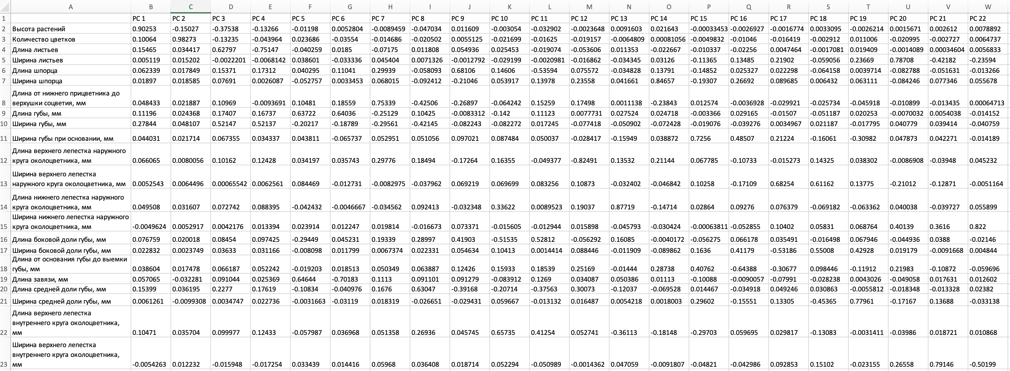

ҚОСЫМША Ә

Микроорганизмдер изоляттарының культуралдық және морфологиялық сипаттамалары

Кесте Ә1 – Изоляттардың культуралық сипаттамасы

Изолят | Пішіні | РМөлшері,мм | Про филі | Беткейі | Жылтырлығы | Түсі | Жиегі | Консистенциясы
М10¹-1 | Дөң геленген | 3 | жазық | тегіс | жылтыр | ашық-сарғыш | Бірқа лыпты | біртектес, крем тәріздес, жұмсақ
М10¹-2 | Амеба тәріздес | 7 | бүгілген | тегіс | бұлыңғыр | cұрғылт- сарғыш | Тол қынды | біртектес агарға еніп өскен
М10¹-3 | Дөң геленген | 6 | бүгілген | тегіс | бұлыңғыр | ақ сарғыш | Бірқа лыпты | біртектес, жұмсақ
М10¹-4 | Дөң геленген | 3 | дөңес | тегіс | бұлыңғыр | мөлдір | Бірқа лыпты | біртектес, жұмсақ
М10¹-5 | Дөң геленген | 4 | бұдырлы | морщинистый | ұнтақты | ақ сарғыш | Бірқа лыпты | шырышты
М10⁴-1 | Дөңгелек | 4 | дөңес | тегіс | - | ақ сарғыш | Бірқа лыпты | біртектес, жұмсақ
К10¹-1 | Дөңгелек | 2 | дөңес | тегіс | - | ақшыл | Бірқа лыпты | біртектес, жұмсақ
Г10¹-1 | Дөңгелек | 4 | бүгілген | тегіс | бұлыңғыр | сүттей ақ | Бірқа лыпты | біртектес, жұмсақ
Г10¹-2 | Дөңгелек | 2 | дөңес | жалтыр | - | мөлдір | Бірқа лыпты | біртектес, жұмсақ
Ч10¹⁰-1 | Дөң геленген | 7 | дөңес | тегіс | жылтыр | сүттей ақ | Бірқа лыпты | біртектес
Ч10¹⁰-2 | Дөң геленген | 3 | дөңес | тегіс | жылтыр | сарғылт | Бірқа лыпты | біртектес
Ч10¹⁰-3 | Дөң геленген | 1 | дөңес | тегіс | бұлыңғыр | ақ | Бірқа лыпты | біртектес
Ч10¹⁰-4 | Неправи льная-округлая | 3 | дөңес | тегіс | жылтыр | сүттей ақ | Бірқа лыпты | майда түйіршікті
Ч10¹⁰-5 | Дөң гелек | 2 | дөңес | тегіс | жылтыр | ақ | Бірқа лыпты | біртектес
С10¹⁰-1 | Дұрыс емес | 10х7 | дөңес | тегіс | Проз рачная | мөлдір | Бірқа лыпты | сұйық
С10¹⁰-2 | Дөңге ленген | 4 | жазық | бұдырлы | жылтыр | сүттей ақ | Бірқа лыпты | біртектес
С10¹⁰-3 | Дөңге ленген | 4 | дөңес | тегіс | жылтыр | сүттей ақ | Бірқа лыпты | біртектес
С10¹⁰-4 | Дөңге ленген | 4 | жазық | тегіс | көмескі | cұрғылт- сарғыш | бірқа лыпты | біртектес
С10¹⁰-5 | Дөңге ленген | 3 | жазық | қатпарлы | бұлыңғыр | cұрғылт- сарғыш | Бірқа лыпты емес | біртектес

Кесте Ә2 – Бөліп алынған изоляттар клеткаларының морфологиялық сипаттамасы

Изоляттар | Жасушалардың морфологиялық сипаттамасы
М10¹-1 | Грам теріс, қысқа таяқшалар
М10¹-2 | Грам теріс, ұзын таяқшалар
М10¹-3 | Грам оң, ұзын таяқшалар
М10¹-4 | Грам теріс, ұзын таяқшалар
М10¹-5 | Грам оң, таяқшалар
М10¹-6 | Грам теріс, қысқа таяқшалар
М10¹-7 | Грам оң, палочки
М10¹-8 | Грам оң, кокктар
М10²-1 | Грам оң, қысқа таяқшалар
М10²-2 | Грам оң, таяқшалар
М10²-3 | Грам оң, қысқа таяқшалар, споралар
М10²-4 | Грам теріс, ұзын таяқшалар
М10⁴-1 | Грам оң, таяқшалар
М10⁴-2 | Грам оң, ұзын таяқшалар
М10⁴-3 | Грам теріс, жіп тәрізді және қысқа таяқшалар
М10⁴-4 | Грам теріс, қысқа таяқшалар
М10⁶-1 | Грам положительные, длинные палочки
М10⁶-2 | Грам теріс, қысқа таяқшалар
М10⁶-3 | Грам теріс, таяқшалар
М10⁶-4 | Грам теріс, қысқа таяқшалар
М10⁸-1 | Грам теріс, таяқшалар
М10⁸-2 | Грам оң, қысқа таяқшалар
М10⁸-3 | Грам оң, таяқшалар
М10¹⁰-1 | Грам отрицательные, короткие палочки
М10¹⁰-2 | Грам отрицательные, длинные нитевидные палочки
М10¹⁰-3 | Грам отрицательные, короткие палочки
К10¹-1 | Грам оң, кокктар
К10¹-2 | Грам теріс, кокктар
Г10¹-1 | Грам теріс, кокктар
Г10¹-2 | Грам оң, кокктар
Г10¹-3 | Грам теріс, ұштары дөңгелектенген ірі таяқшалар
Ч10¹⁰-1 | Қысқа таяқшалар
Ч10¹⁰-2 | таяқшалар
Ч10¹⁰-3 | ұштары дөңгелектенген қысқа таяқшалар
Ч10¹⁰-4 | Кокк тәрізді
Ч10¹⁰-5 | ұштары дөңгелектенген қысқа таяқшалар
Гр Ч10²-1 | кокк тәрізді
С10⁴-1 | ұсақ кокк тәрізді
С10¹⁰-1 | ұштары дөңгелектенген қысқа таяқшалар
С10¹⁰-2 | ұсақ кокк тәрізді
С10¹⁰-3 | ұштары дөңгелектенген қысқа таяқшалар
С10¹⁰-4 | ұштары дөңгелектенген қысқа таяқшалар
Гр С10¹-1 | ұсақ кокк тәрізді
Гр С10²-1 | ұсақ кокк тәрізді
Гр С10¹⁰-5 | ұштары дөңгелектенген қысқа таяқшалар

ҚОСЫМША Б

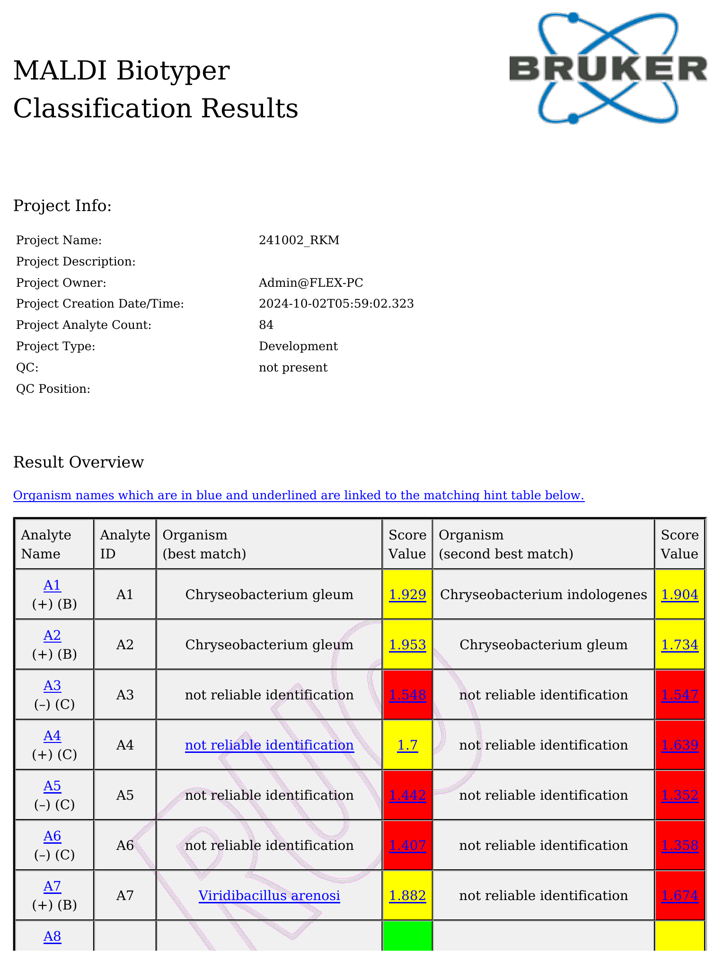

Cурет Б.1 – MALDI Biotyper талдауы бойынша микроорганизмдердің идентификациясы, 1-парақ
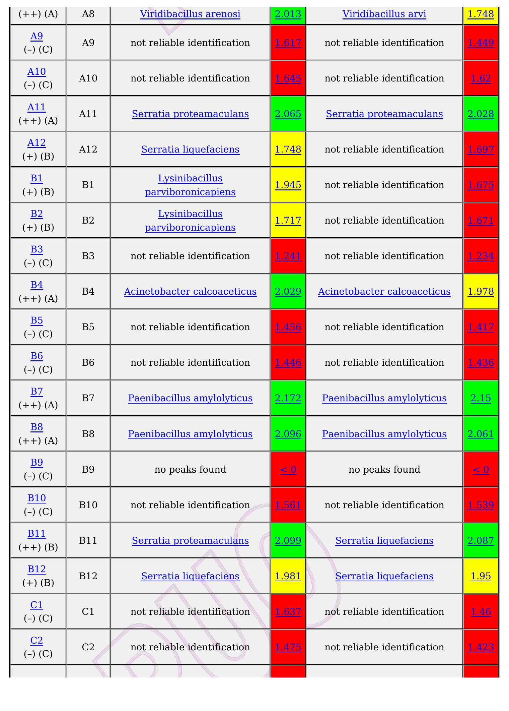

Cурет Б.1, 2-парақ

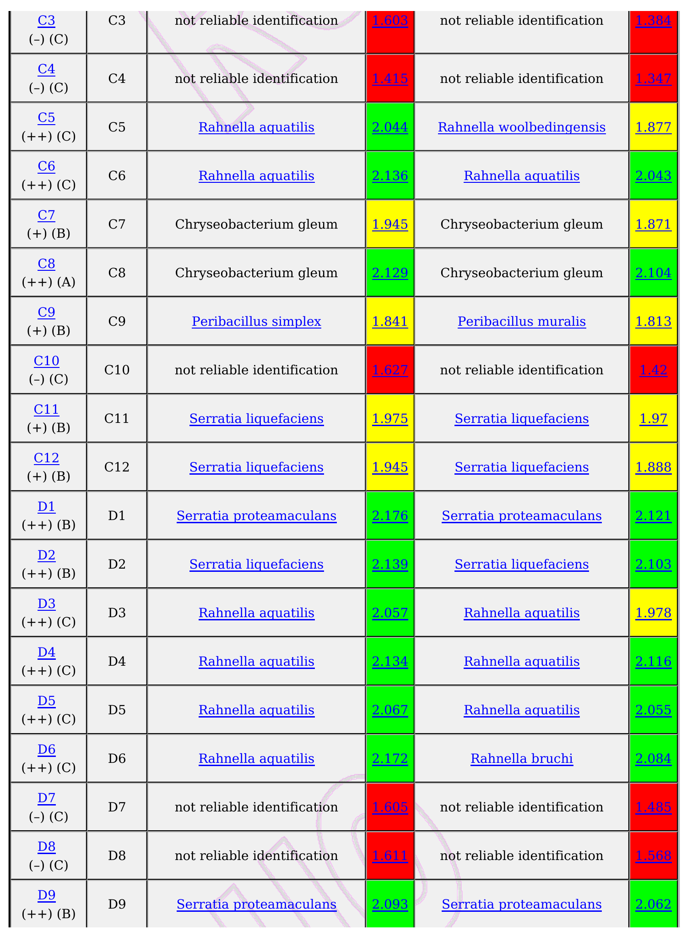

Cурет Б.1, 3-парақ
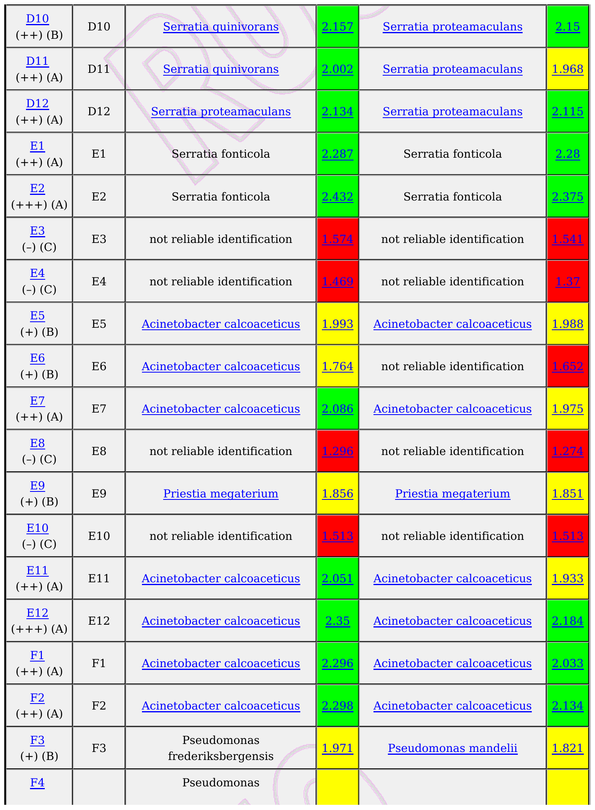

Cурет Б.1, 4-парақ
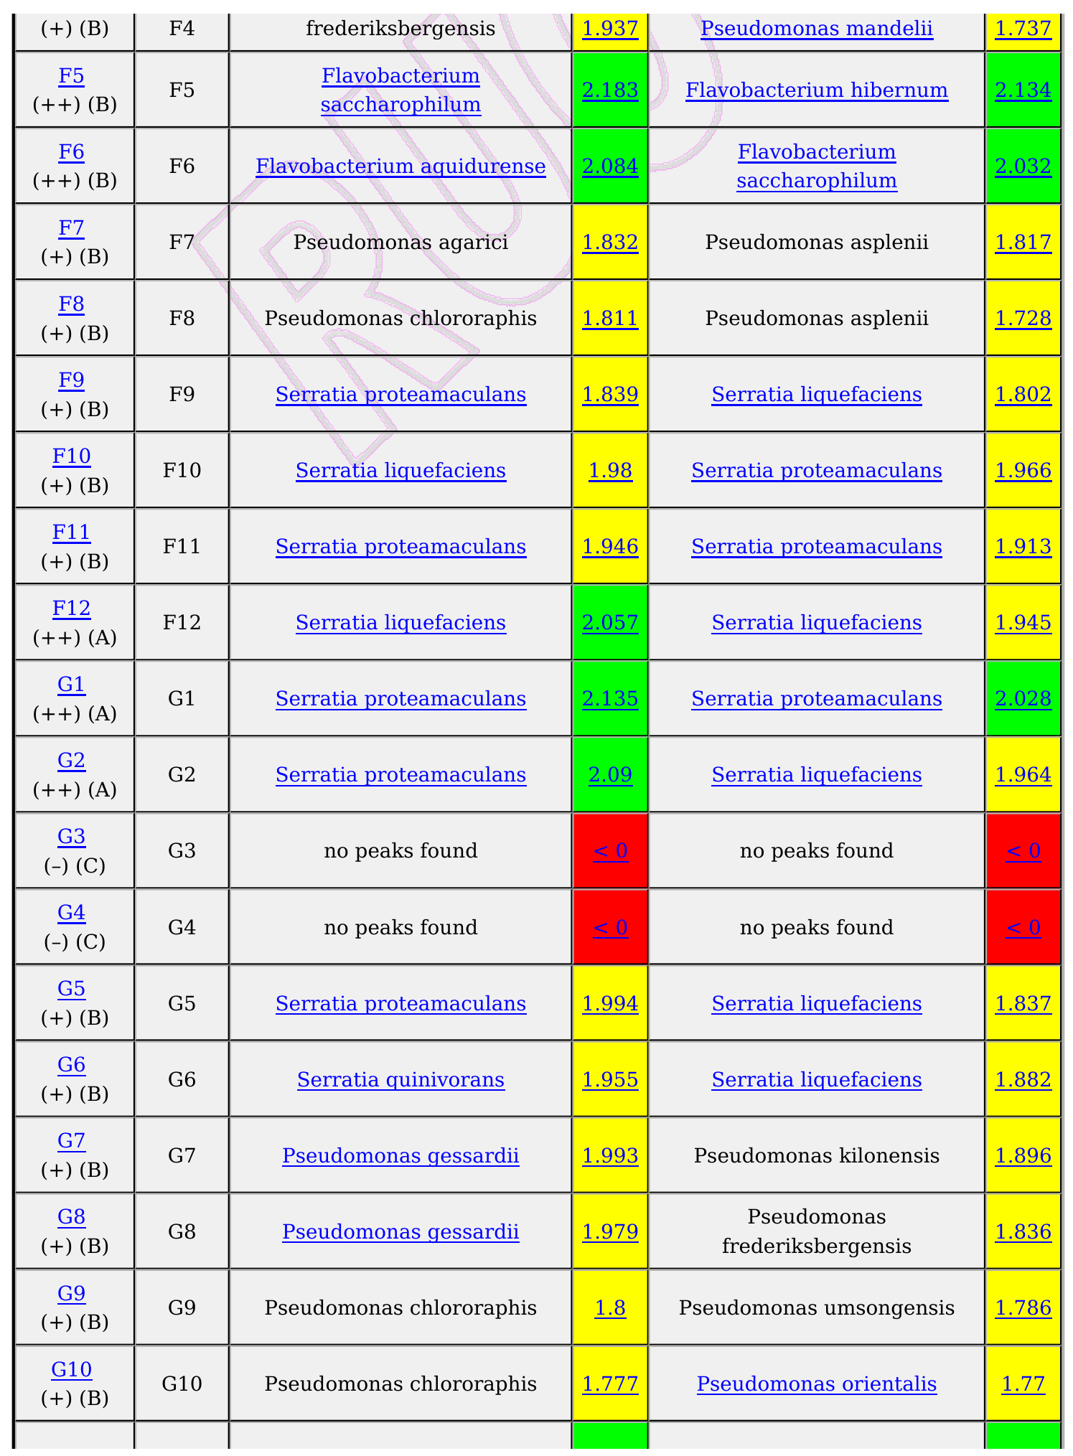


Cурет Б.1, 5-парақ
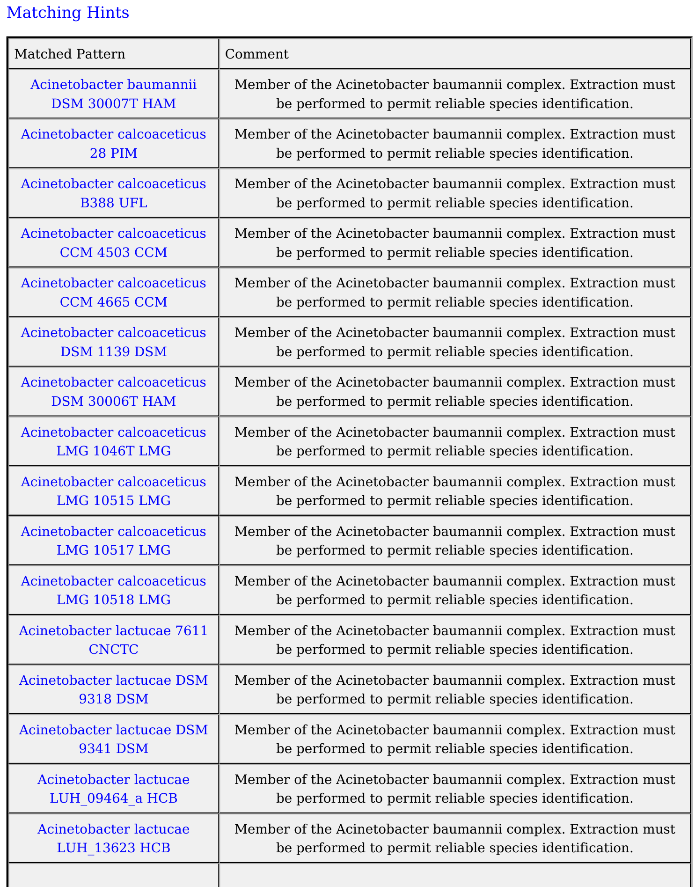

Cурет Б.1, 6-парақ
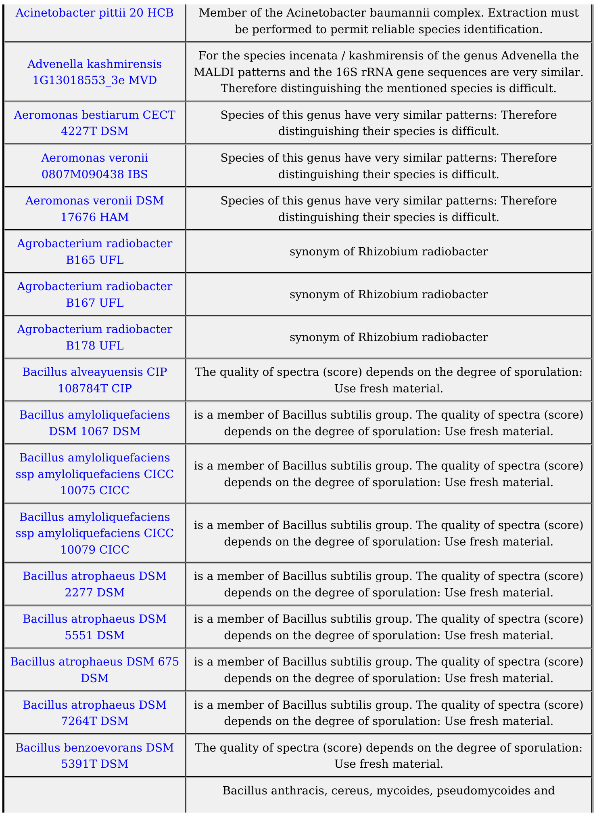

Cурет Б.1, 7-парақ
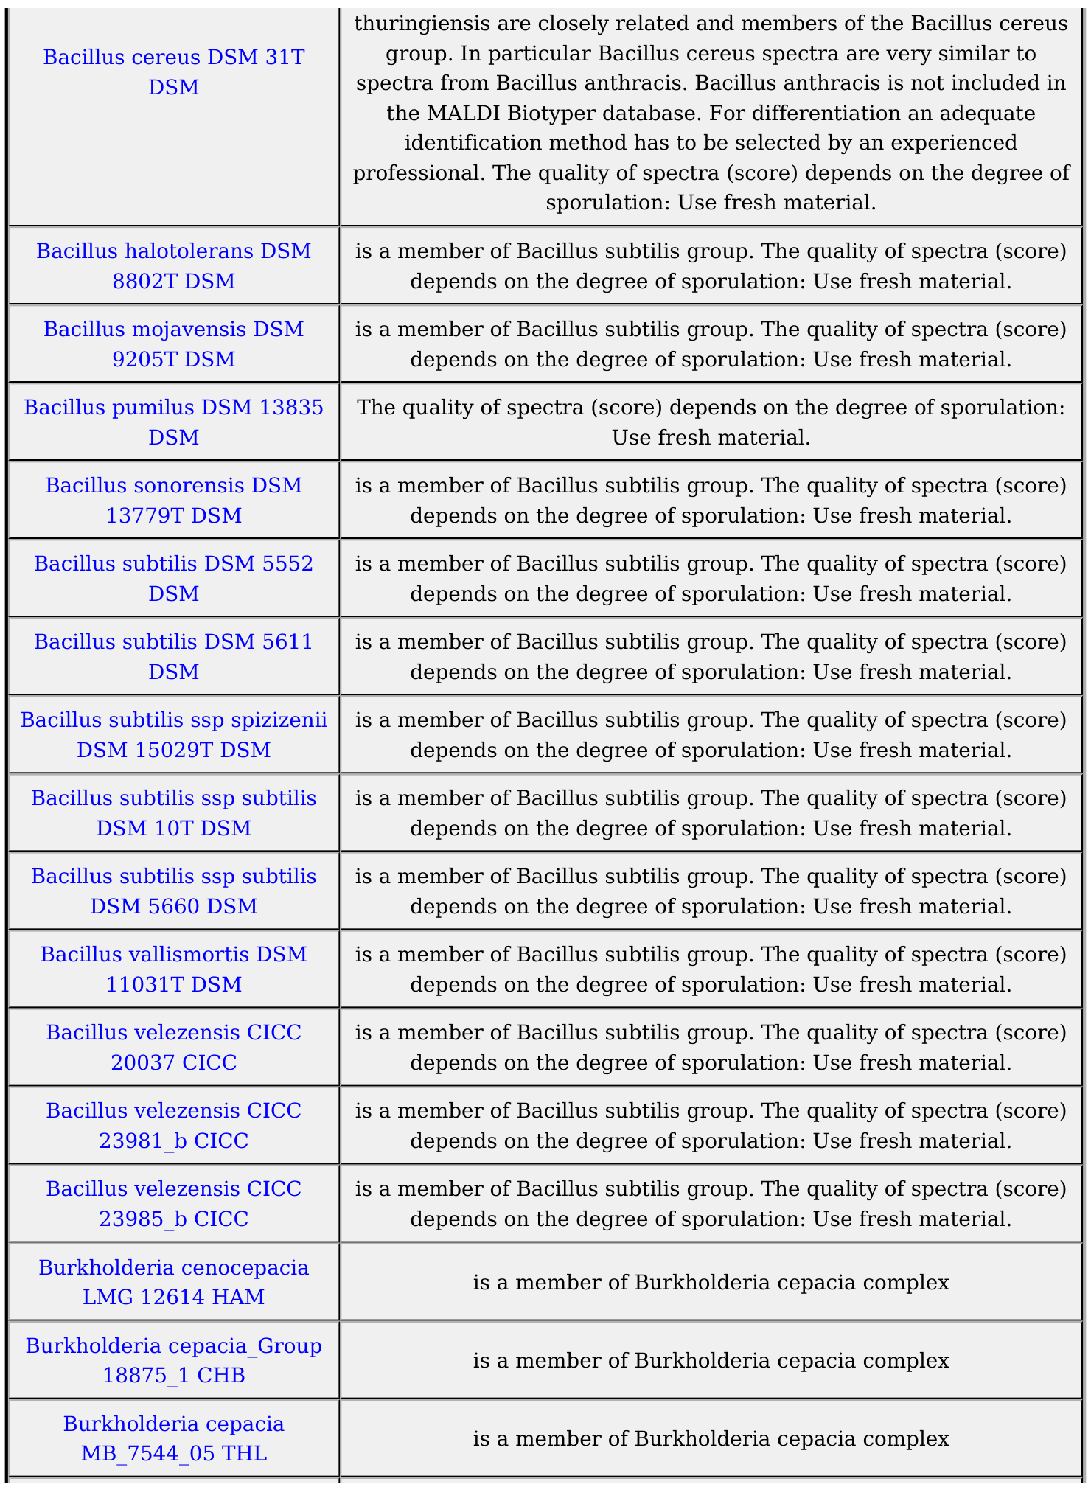

Cурет Б.1, 8-парақ
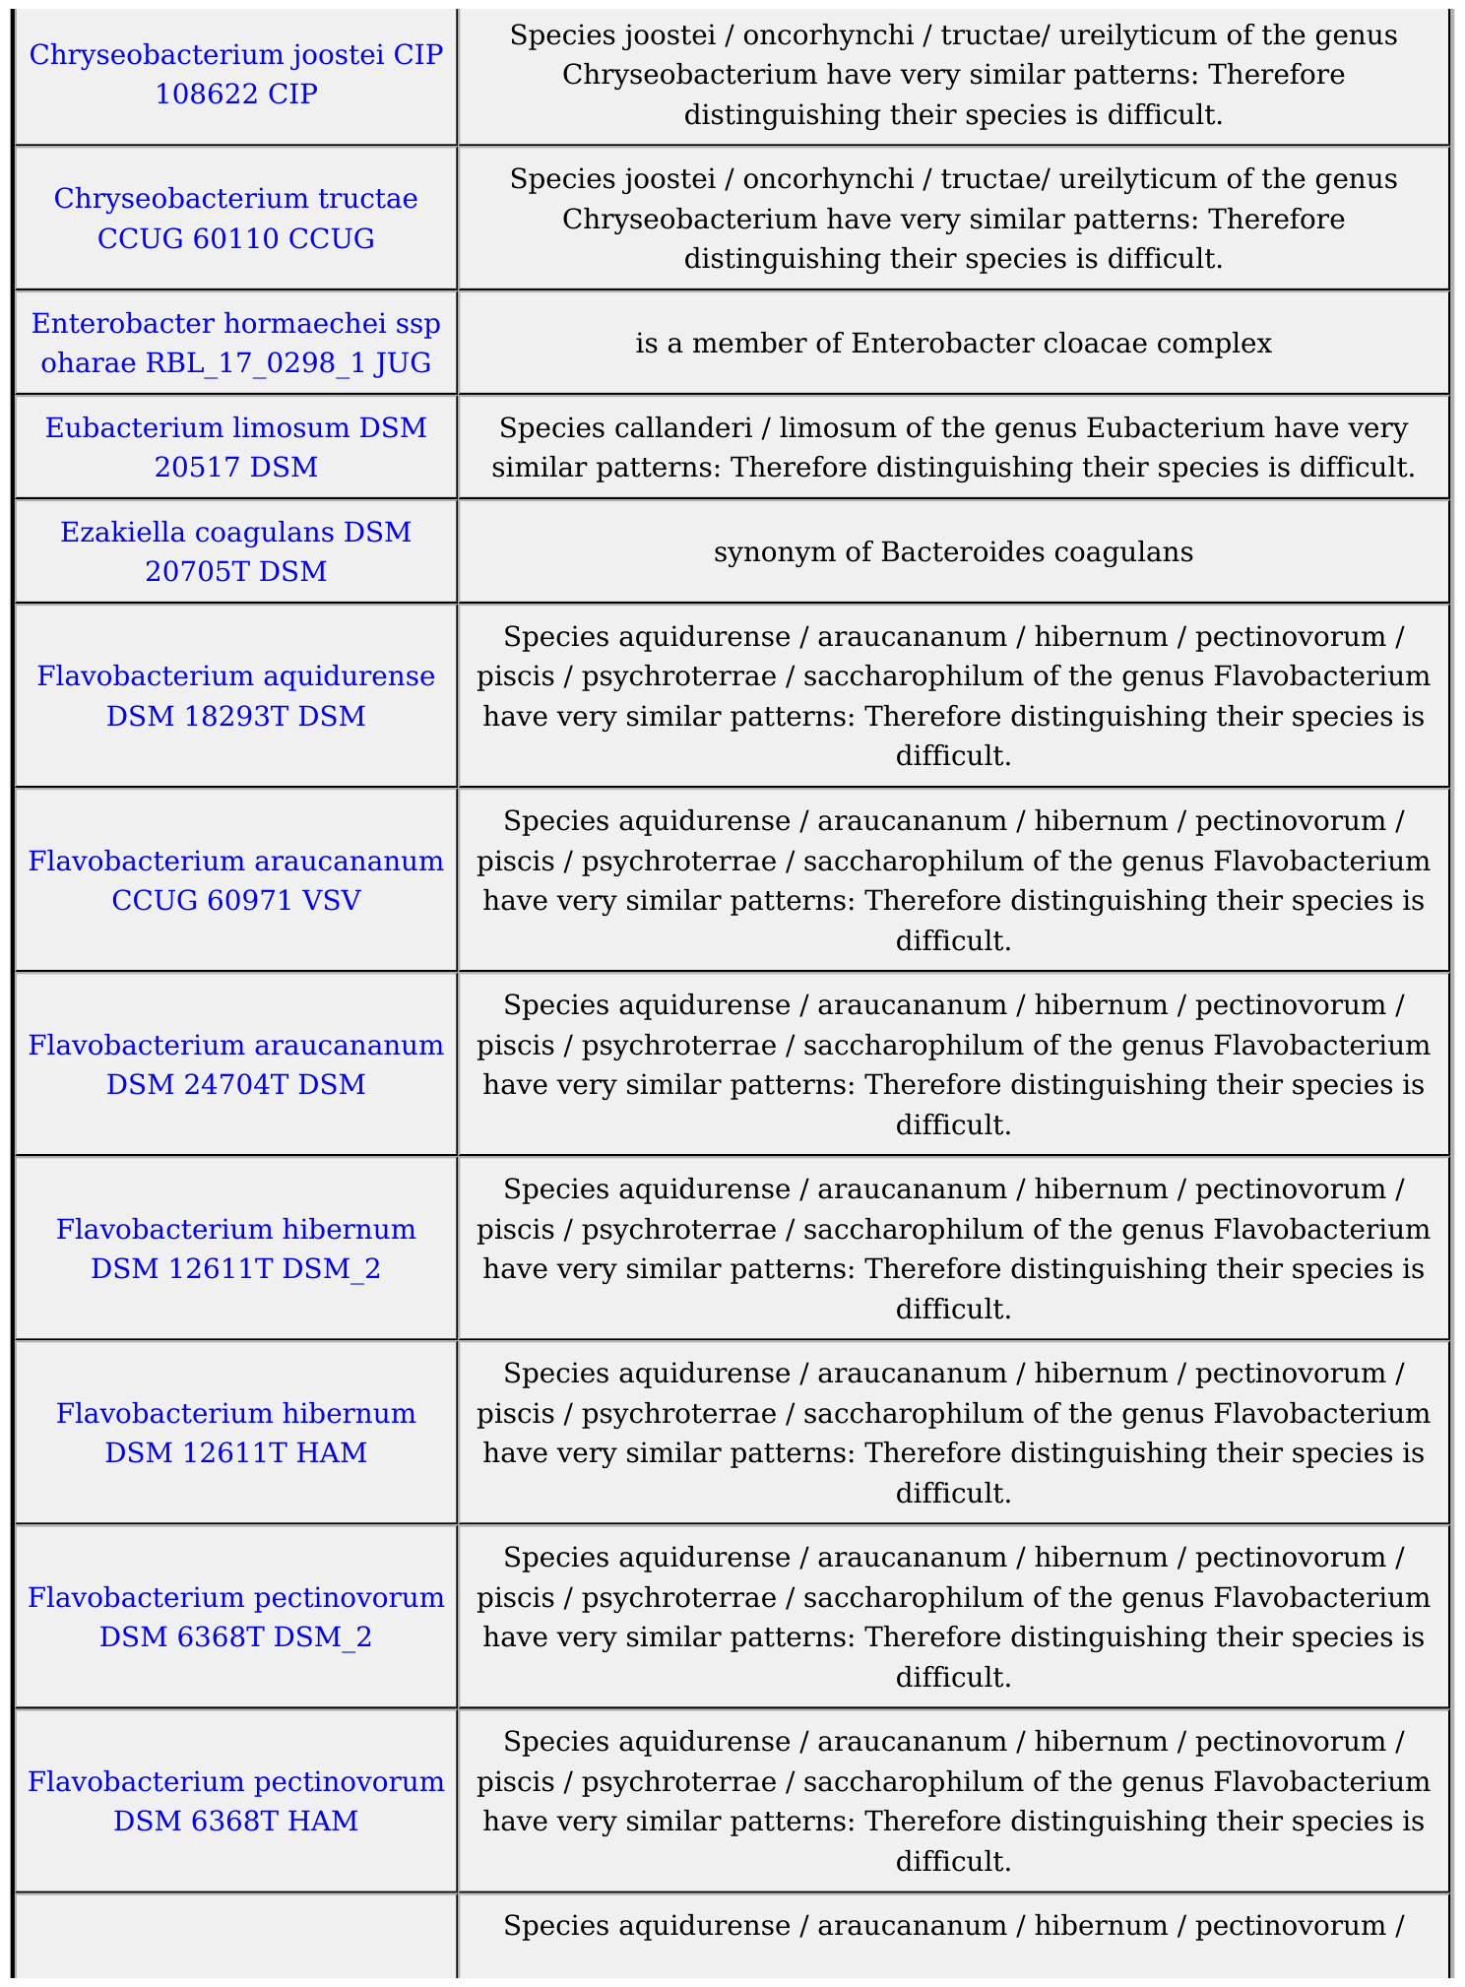

Cурет Б.1, 9-парақ
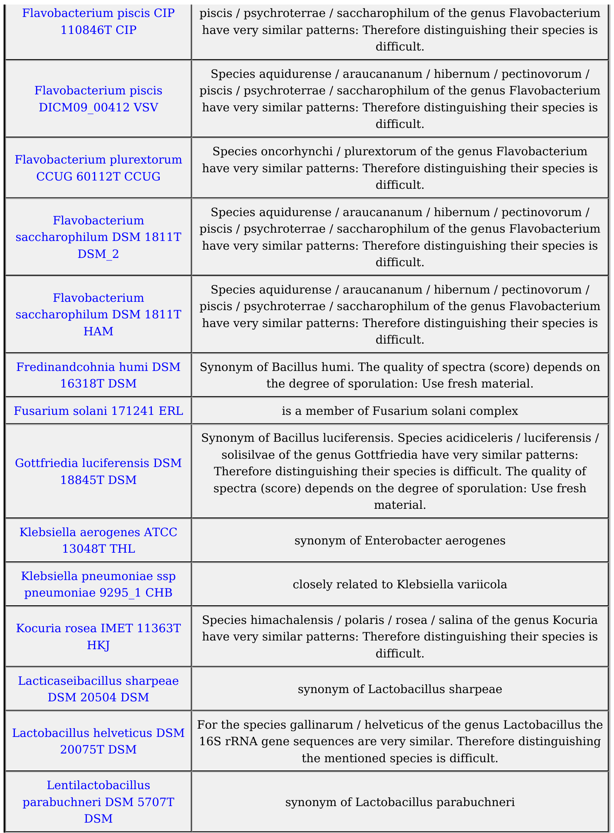

Cурет Б.1, 10-парақ
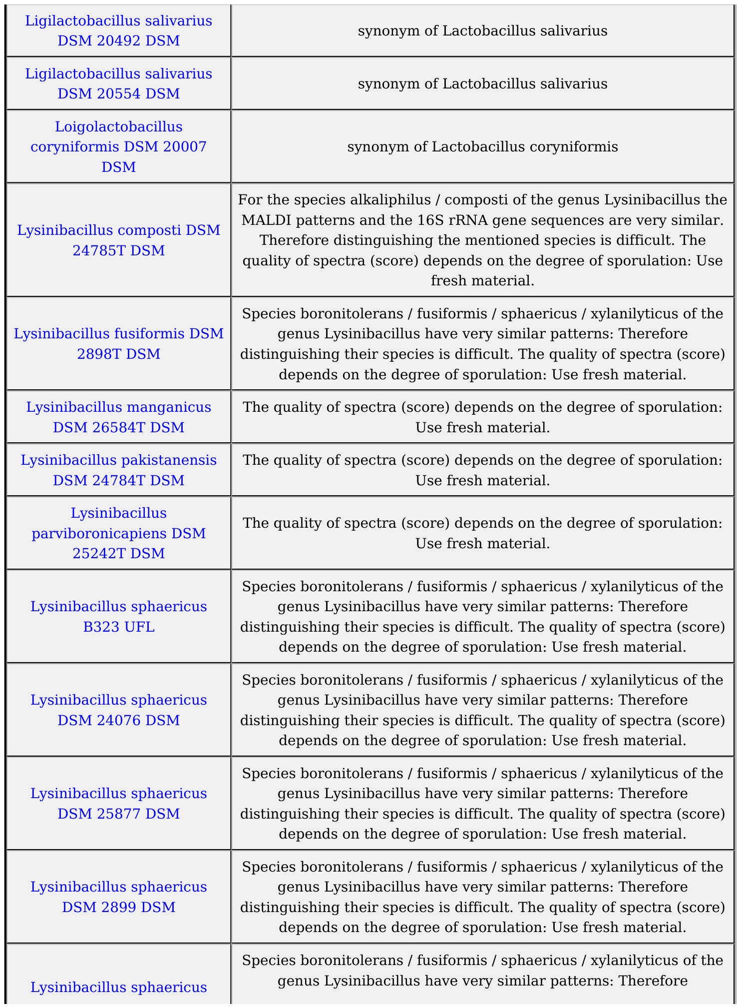

Cурет Б.1, 11-парақ
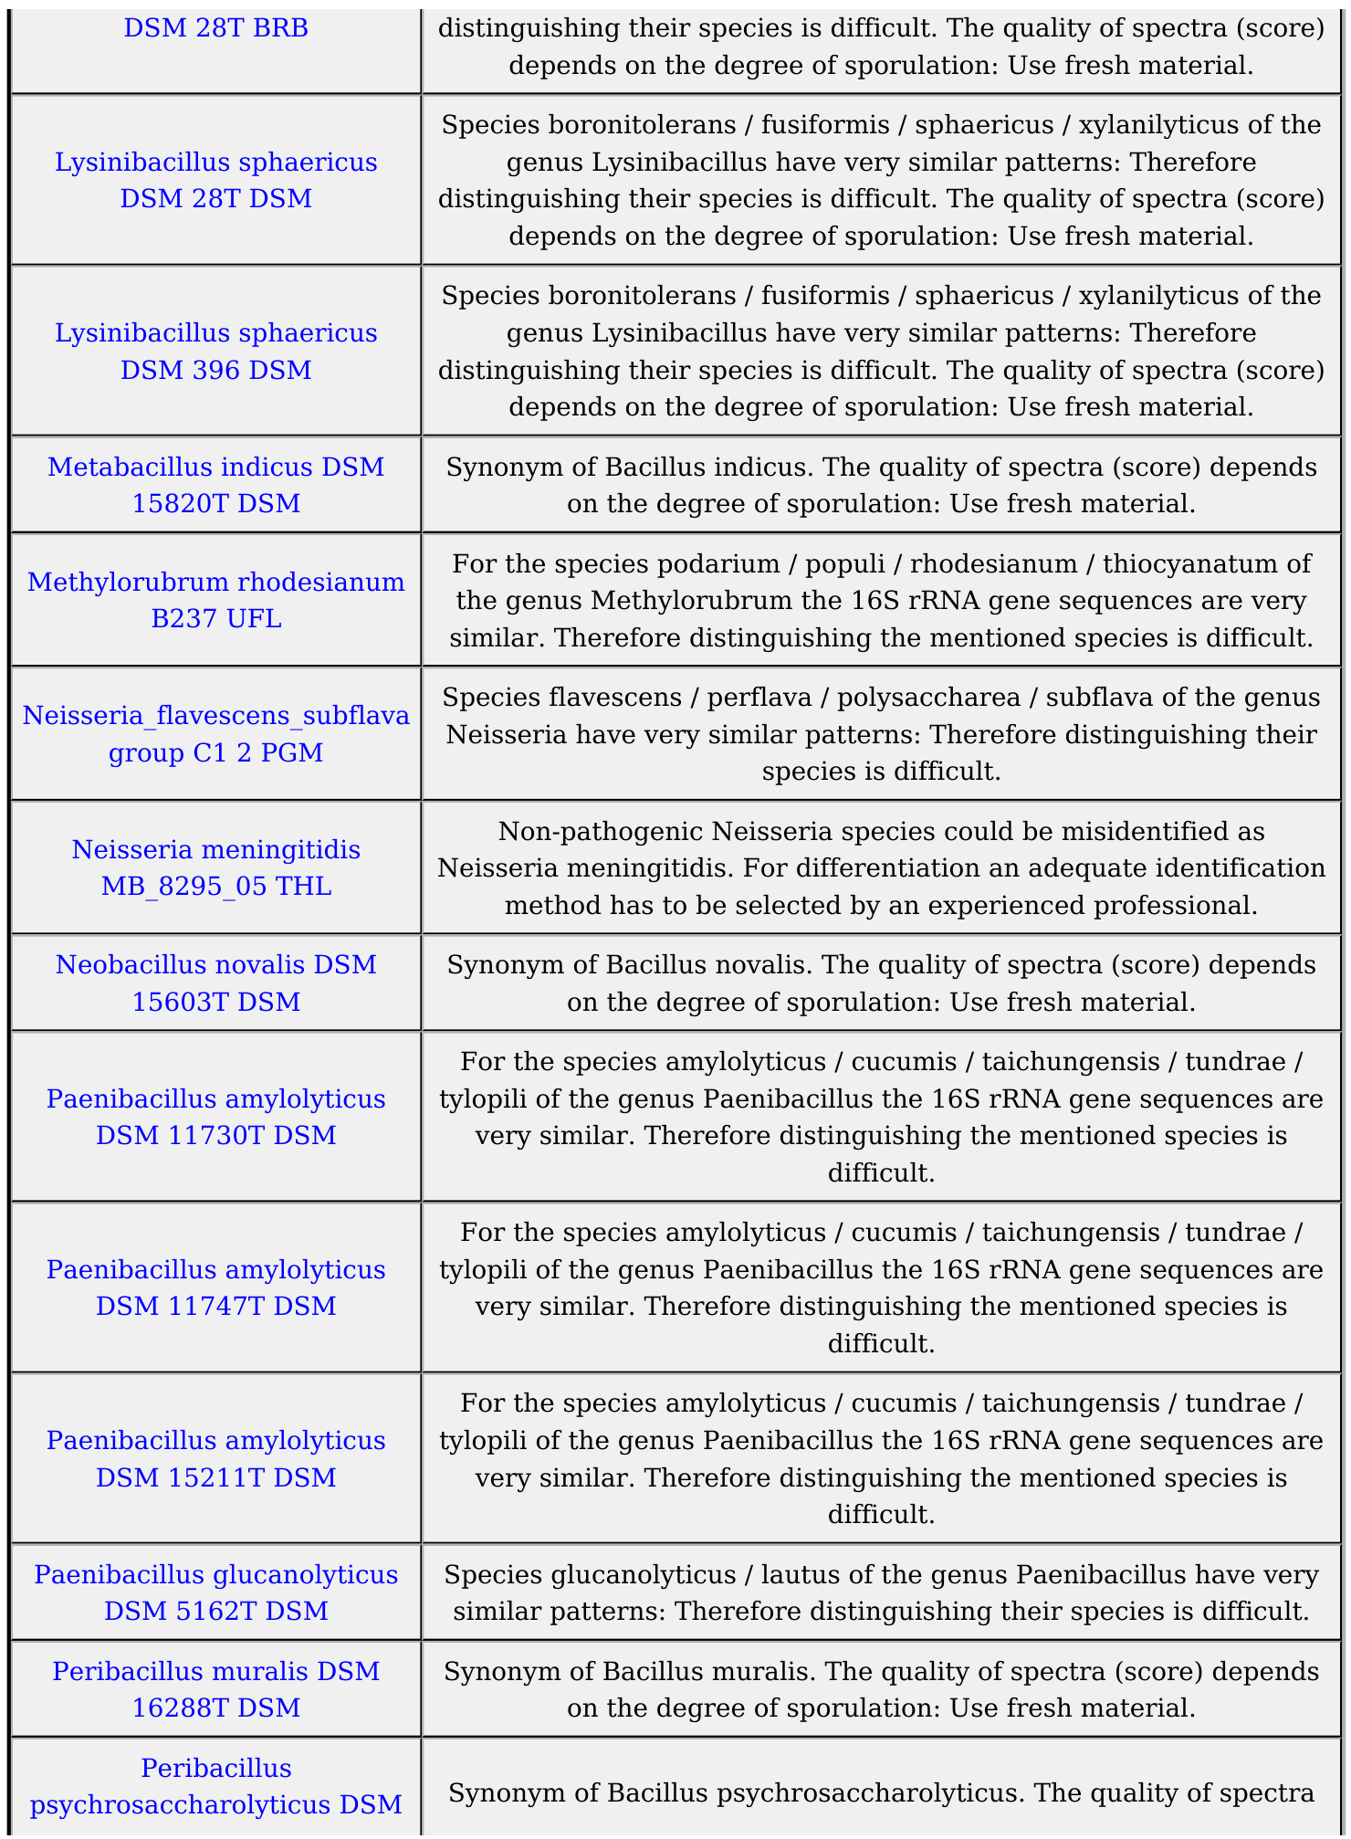

Cурет Б.1, 12-парақ
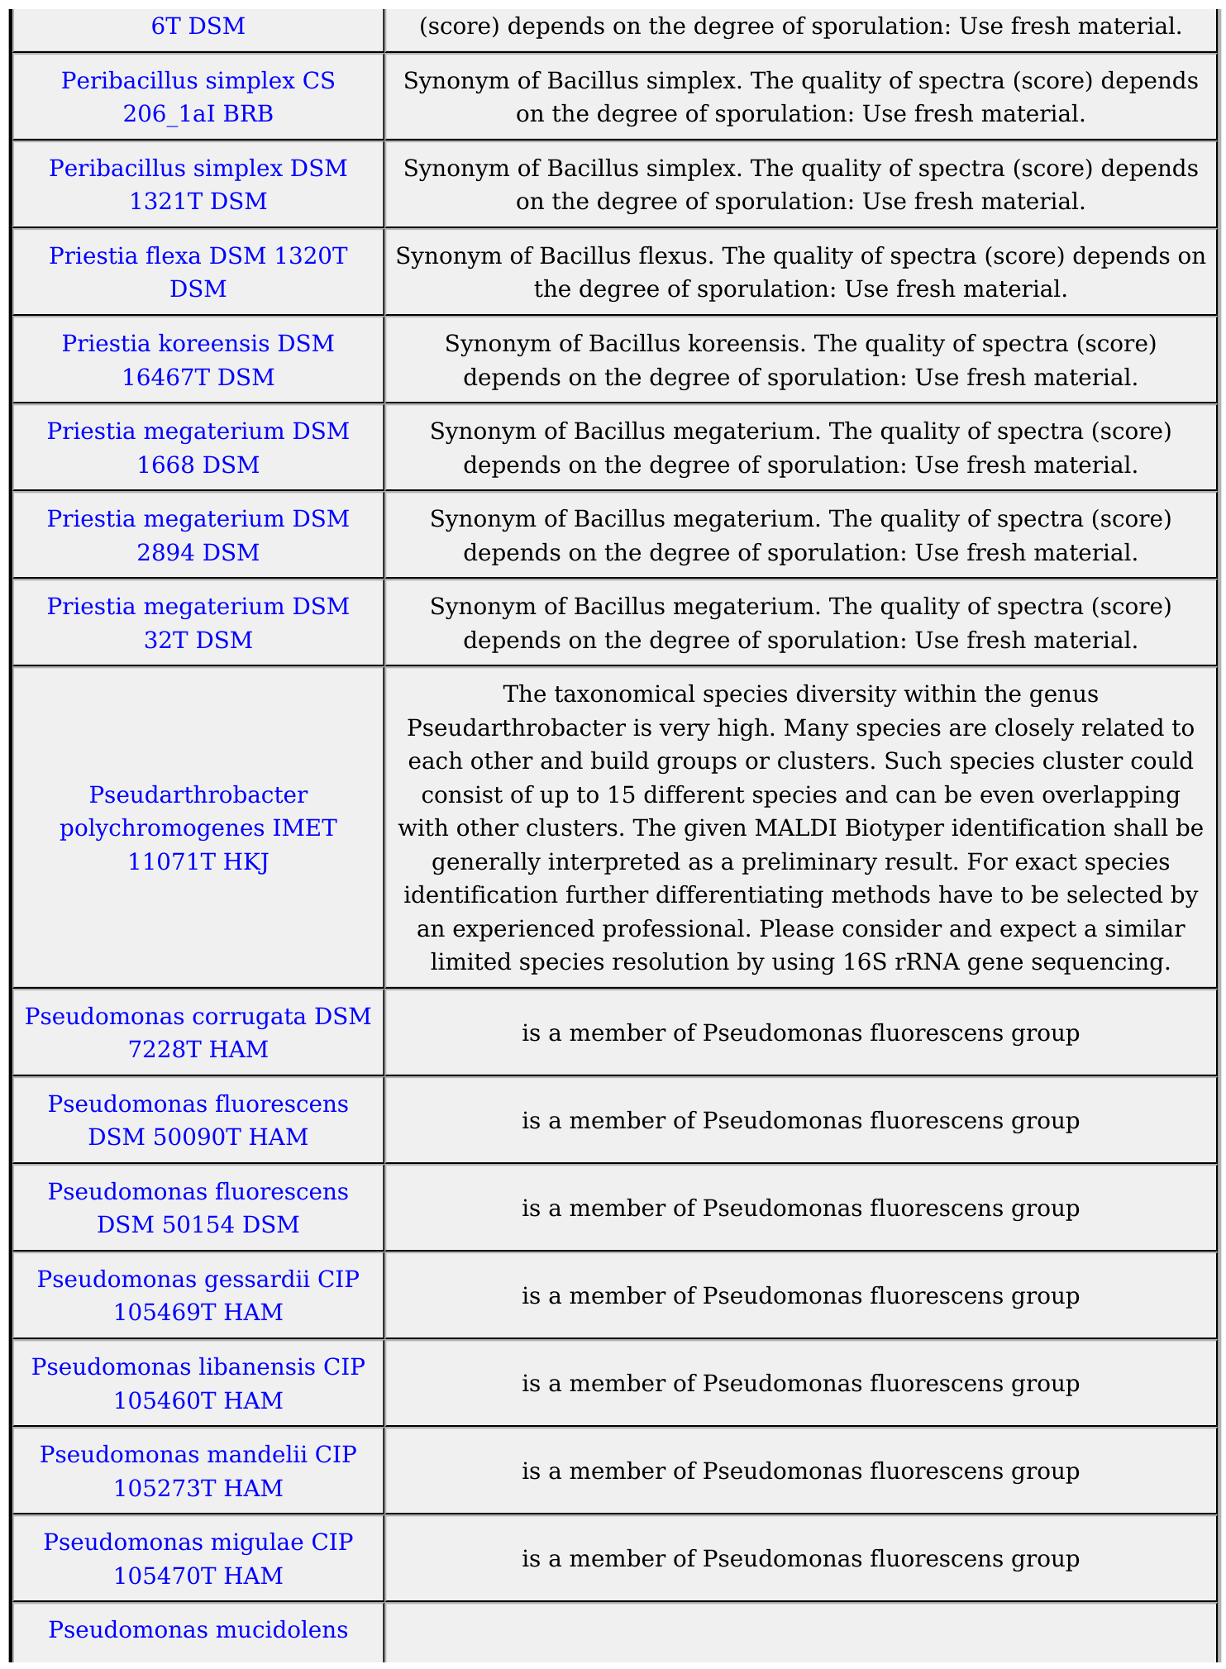

Cурет Б.1, 13-парақ
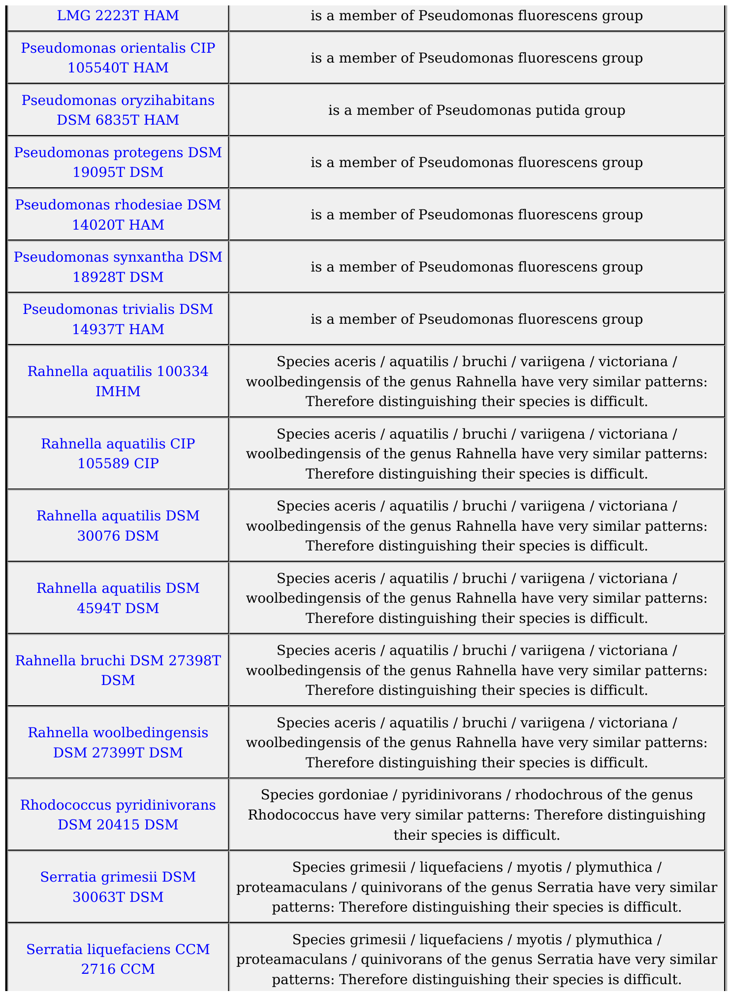

Cурет Б.1, 14-парақ
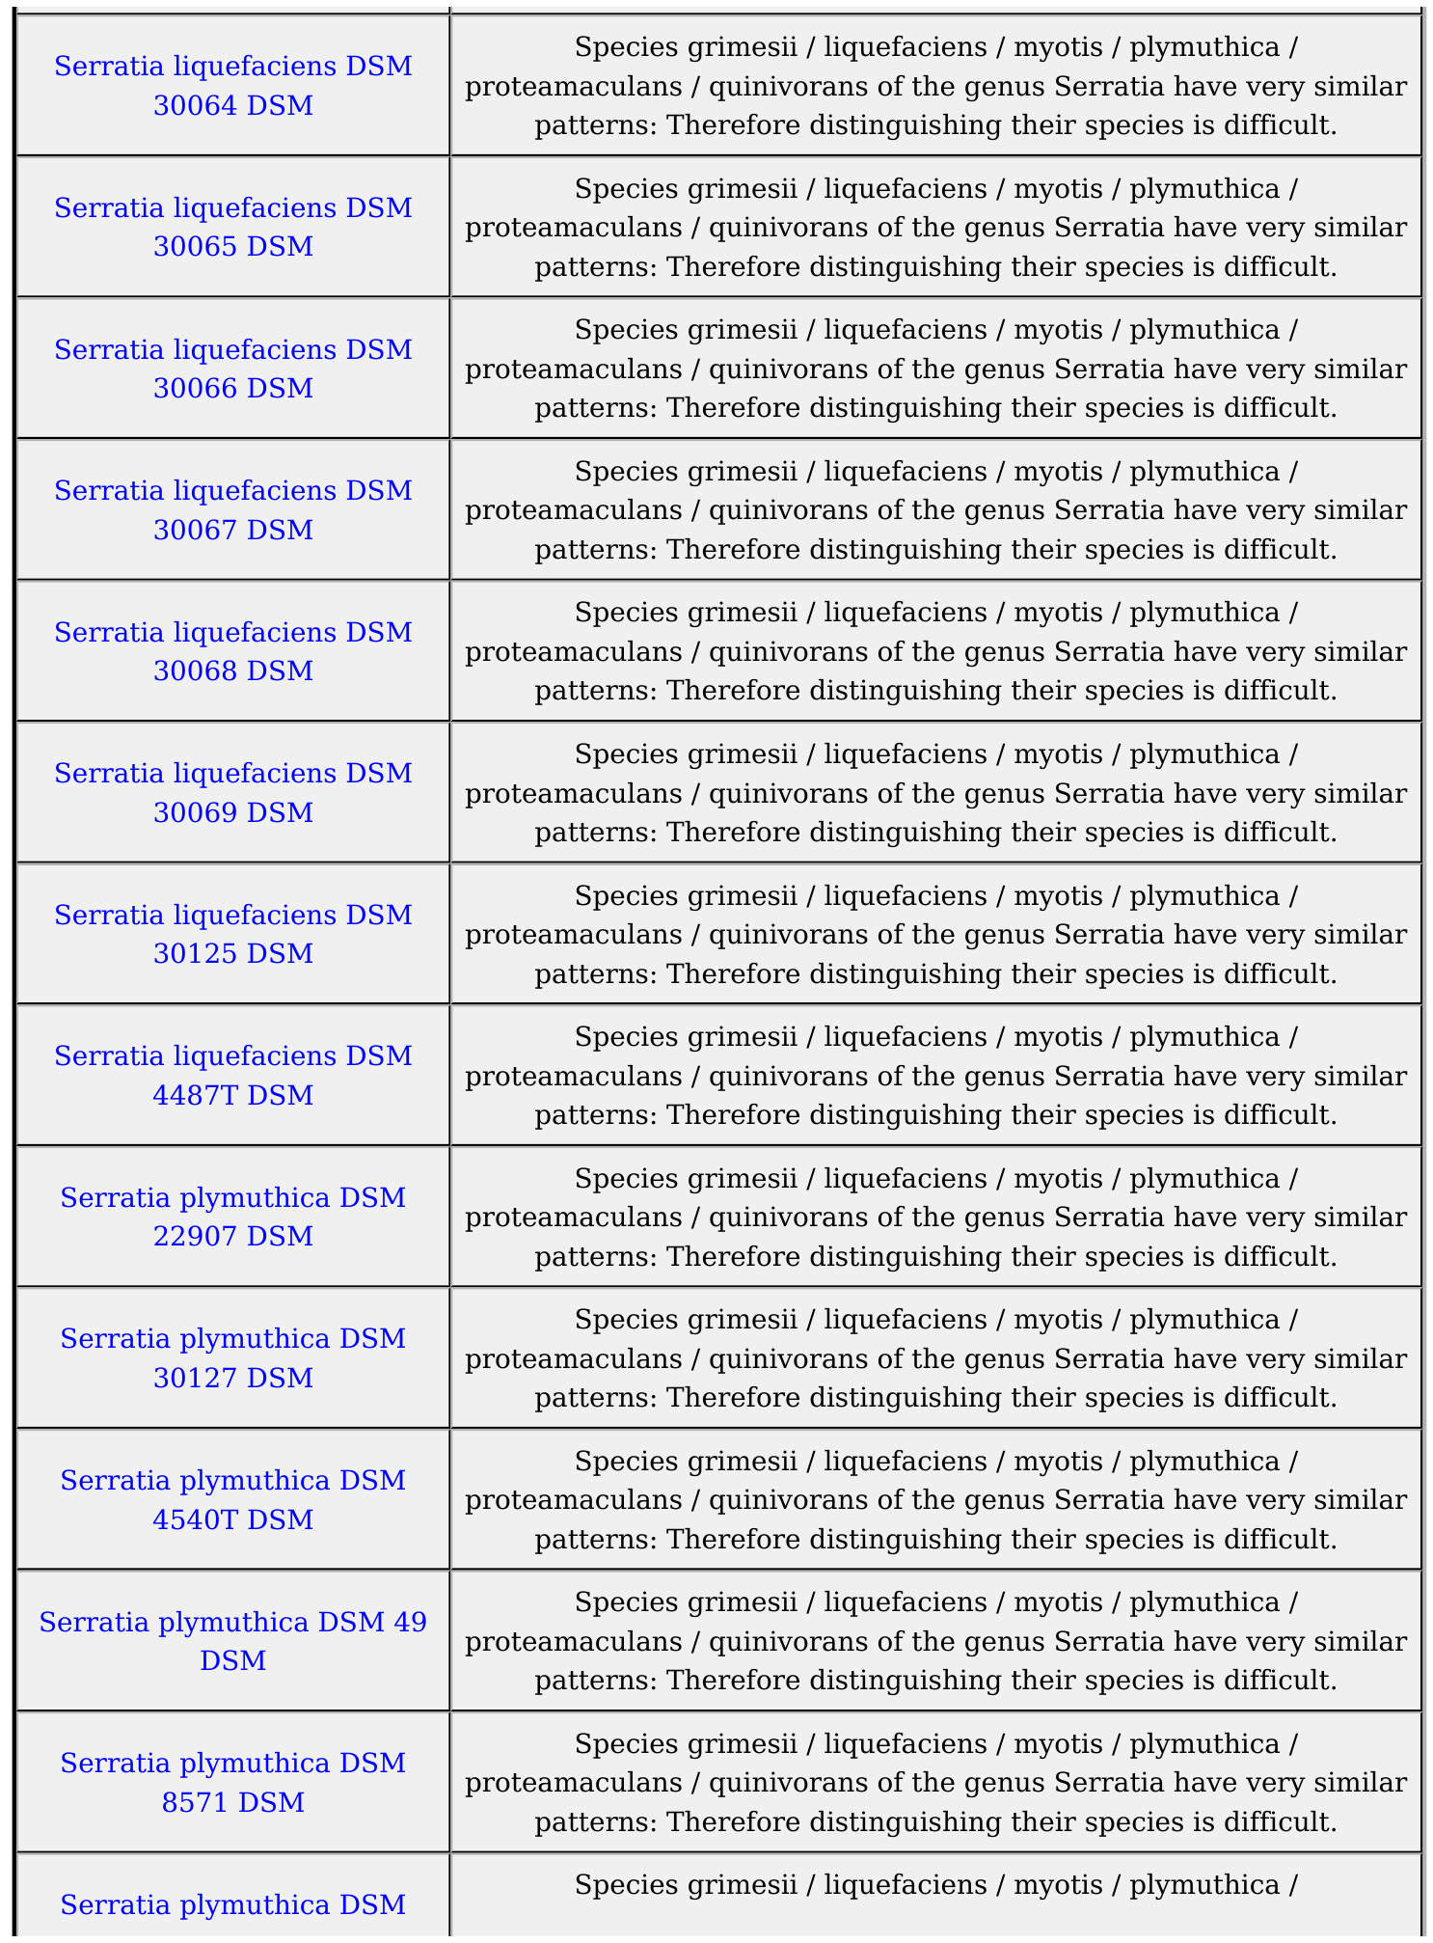

Cурет Б.1, 15-парақ
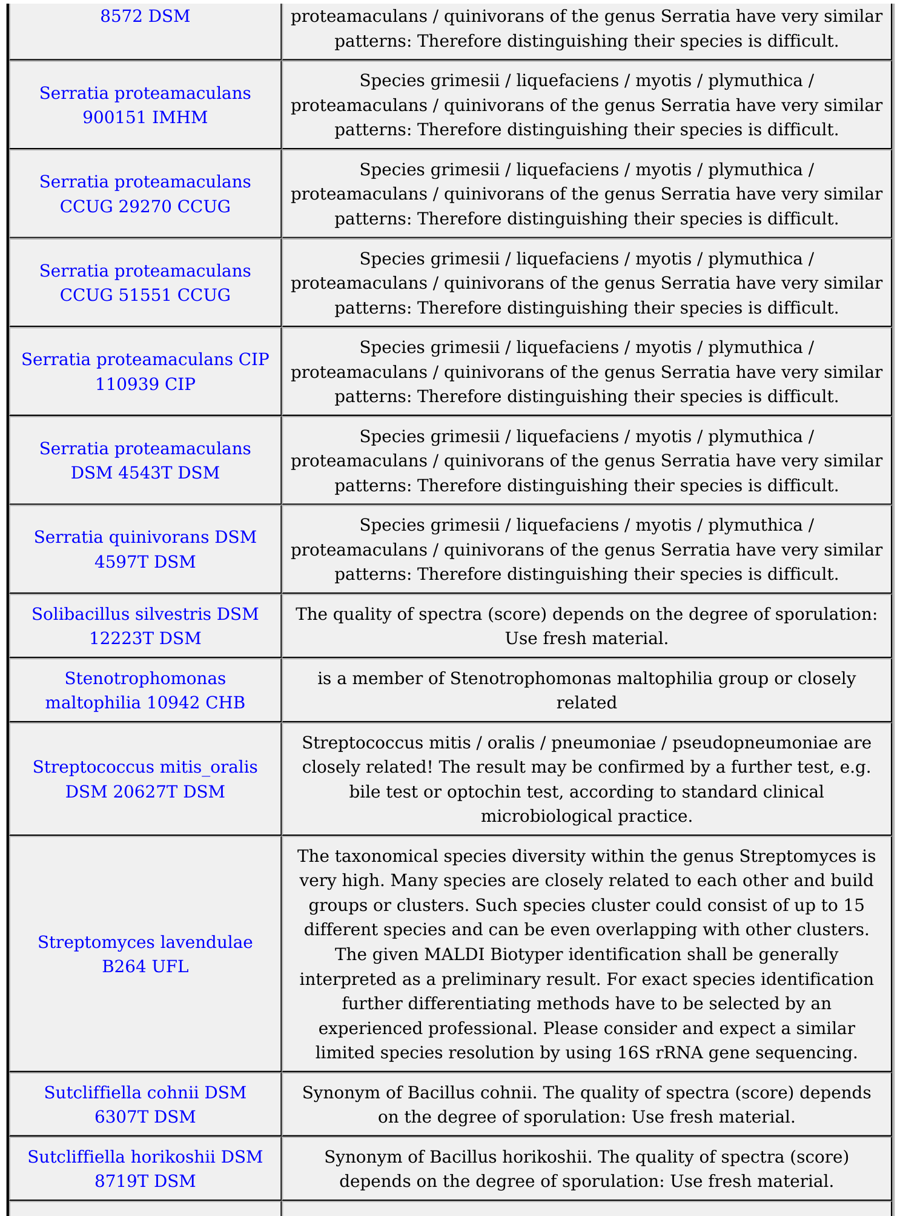

Cурет Б.1, 16-парақ
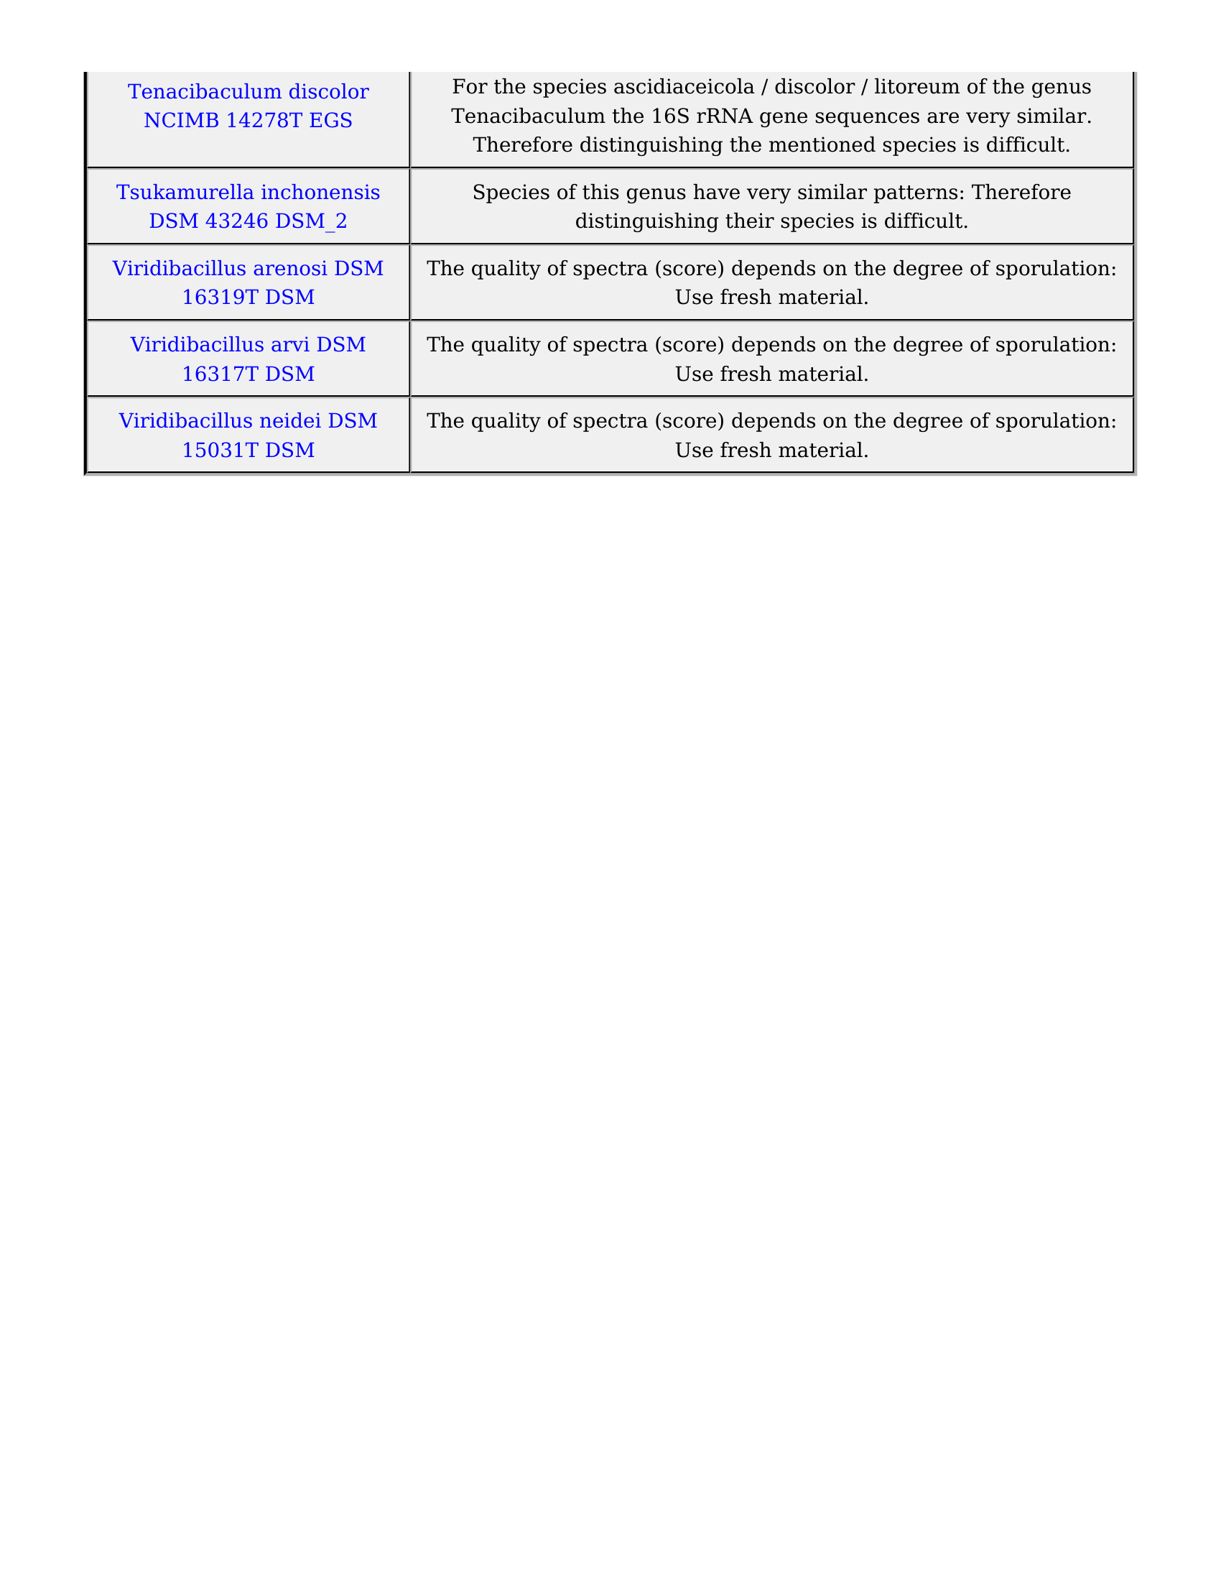
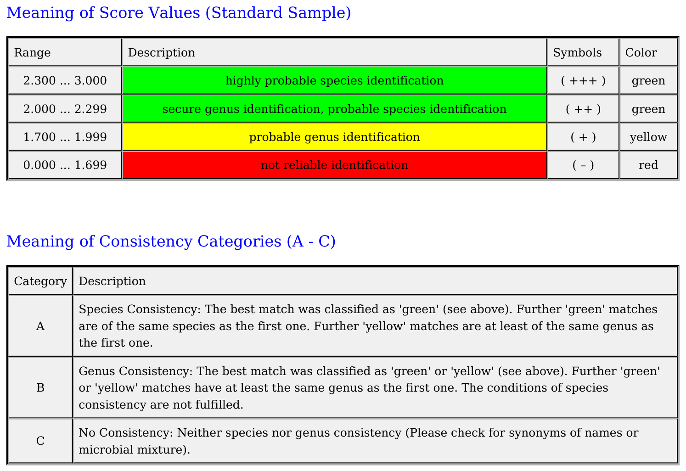

Cурет Б.1, 17-парақ

ҚОСЫМША В

Гербарий материалдарын тапсыру туралы акт

